ROZPRAWY HABILITACYJNE UNIWERSYTETU JAGIELLOŃSKIEGO
COLLEGIUM MEDICUM
WYDZIAŁ LEKARSKI

SŁAWOMIR KWIECIEŃ
STRES OKSYDACYJNY
W DOŚWIADCZALNYM
USZKODZENIU
BŁONY ŚLUZOWEJ
ŻOŁĄDKA
WYDAWNICTWO UNIWERSYTETU JAGIELLOŃSKIEGO
STRES OKSYDACYJNY
W DOŚWIADCZALNYM USZKODZENIU
BŁONY ŚLUZOWEJ ŻOŁĄDKA
Katedra Fizjologii Collegium Medicum Uniwersytetu Jagiellońskiego
Kierownik Katedry: Prof. dr hab. Wiesław Pawlik
Zakład Fizjologii Doświadczalnej
Kierownik Zakładu: Prof. dr hab. Tomasz Brzozowski
ROZPRAWY HABILITACYJNE UNIWERSYTETU JAGIELLOŃSKIEGO
COLLEGIUM MEDICUM
WYDZIAŁ LEKARSKI
SŁAWOMIR KWIECIEŃ

STRES OKSYDACYJNY
W DOŚWIADCZALNYM USZKODZENIU
BŁONY ŚLUZOWEJ ŻOŁĄDKA
WYDAWNICTWO UNIWERSYTETU JAGIELLOŃSKIEGO

RECENZENT WYDAWNICZY
Prof. dr hab. n. med. Krzysztof Celiński, Uniwersytet Medyczny w Lublinie
PROJEKT OKŁADKI
Dorota Heliasz
REDAKTOR
Dorota Węgierska
KOREKTOR
Katarzyna Jagieła
SKŁAD I ŁAMANIE
Anna Gagatek
© Copyright by Sławomir Kwiecień & Wydawnictwo Uniwersytetu Jagiellońskiego
Wydanie I, Kraków 2009
All rights reserved
ISBN 978-83-233-2698-4
I WYDAWNICTWO I
UNIWERSYTETU
JAGIELLOŃSKIEGO
www.wuj.pl
Wydawnictwo Uniwersytetu Jagiellońskiego
Redakcja: ul. Michałowskiego 9/2, 31-126 Kraków
tel. 012-631-18-81, tel./fax 012-631-18-83
Dystrybucja: ul. Wrocławska 53, 30-011 Kraków
tel. 012-631-01-97, tel./fax 012-631-01-98
tel. kom. 0506-006-674, e-mail: sprzedaz@wuj.pl
Konto: PEKAO SA, nr 80 1240 4722 1111 0000 4856 3325
Składam serdeczne podziękowanie
Panu Prof. dr. hab. Wiesławowi W. Pawlikowi
- Kierownikowi Katedry Fizjologii CM UJ,
Panu Prof. dr. hab. Stanisławowi J. Konturkowi,
Panu Prof. dr. hab. Tomaszowi Brzozowskiemu
za cenne uwagi i życzliwość w trakcie realizacji
mojej pracy.

SPIS TREŚCI
- WSTĘP 9
  - Bariera śluzówkowa i czynniki regulujące jej działanie 9
  - Powstawanie i mechanizmy działania reaktywnych form tlenu 11
  - Peroksydacja lipidów 12
  - Dysmutaza ponadtlenkowa (SOD) 14
  - Zredukowany glutation (GSH) 15
  - Doświadczalne modele uszkodzeń błony śluzowej żołądka 16
- CEL PRACY 19
- METODYKA BADAŃ 21
  - Dane ogólne 21
  - Wywoływanie stresowych uszkodzeń błony śluzowej żołądka 21
  - Inaktywacja aferentnych włókien czuciowych przez wysokie dawki kapsaicyny 21
  - Ocena żołądkowego przepływu krwi oraz liczby uszkodzeń błony śluzowej żołądka.. 22
  - Produkty peroksydacji lipidów (MDA + 4-HNE) 22
  - Aktywność dysmutazy ponadtlenkowej (SOD) 23
  - Pomiar stężenia zredukowanego glutationu (GSH) 23
  - Doświadczalne grupy zwierząt 24
  - Analiza statystyczna wyników 29
- WYNIKI 31
  - Ocena uszkodzeń błony śluzowej żołądka i żołądkowego przepływu krwi 31
  - Peroksydacja lipidów i mechanizmy antyoksydacyjne 44
    - Wpływ substancji uwalniających tlenek azotu 44
    - Wpływ podawania aspiryny z suplementacją tlenku azotu 48
    - Wpływ pentoksyfiliny i substancji modyfikujących produkcję tlenku azotu 51
    - Efekty podawania inhibitorów cyklooksygenazy 56
    - Wpływ odnerwienia kapsaicynowego 60
- DYSKUSJA 69
- WNIOSKI 81
- STRESZCZENIE 83
- PIŚMIENNICTWO 85
- SPIS RYCIN 101

1. WSTĘP

1.1. Bariera śluzówkowa i czynniki regulujące jej działanie
Błona śluzowa odgrywa bardzo istotną rolę w funkcjonowaniu żołądka. Czynnoś-
ciowo pełni ona funkcję bariery śluzówkowej, zabezpieczającej głębiej położone tkanki
przed działaniem szkodliwych składników soku żołądkowego [27, 183, 190]. W kla-
sycznym ujęciu barierę śluzówkową tworzą komórki nabłonka błony śluzowej żołąd-
ka, wraz ze ścisłymi złączami międzykomórkowymi, oraz przylegająca warstwa śluzu
[36, 188]. Fundamentalną rolę we właściwym funkcjonowaniu bariery śluzówkowej.
w utrzymaniu jej integralności, pełni prawidłowy przepływ krwi [151-153, 169].
Istnieje szereg mechanizmów regulujących fizjologiczny przepływ krwi w błonie
śluzowej żołądka. Należą do nich: tlenek azotu (NO), czuciowe włókna aferentne (włók-
na C) oraz produkty aktywności enzymu - cyklooksygenazy [28, 52, 160, 176, 246].
NO produkowany jest w śródbłonku naczyniowym przez enzym - syntazę NO. Sub-
stratem dla tego enzymu jest aminokwas L-arginina [58, 173, 203]. Syntaza NO (NOS)
wbudowuje tlen (O2) do cząsteczki L-argininy w procesie 5-elektronowego utleniania
[23, 115]. Tak powstały NO dyfunduje ze śródbłonka do mięśniówki gładkiej naczynia
krwionośnego. Reaguje tam z cyklazą guanylową, stymulując ją do produkcji cyklicz-
nego guanozynomonofosforanu (cGMP). Wzrost poziomu cGMP w miocycie gładkim
powoduje jego rozkurcz, prowadząc w konsekwencji do zwiększenia przepływu krwi
przez to naczynie [128, 142, 217]. Analogiczny rezultat obserwujemy po podaniu eg-
zogennych nitratów, czyli substancji będących donorami NO, takich jak: 3-morfolino-
-sydnonimina (SIN-1) [86, 259], S-nitrozo-N-acetyl-D,L-penicylamina (SNAP) [5, 231,
242], nitrogliceryna [7, 142, 182] lub NO-aspiryna [26, 43, 165]. Niektóre substancje
naczyniorozszerzające, takie jak pentoksyfilina, działają, przynajmniej częściowo, bez
pośrednictwa NO na miocyty gładkie, powodując ich rozkurcz [184, 187, 238].
NO jest powszechnie akceptowany jako jeden z kluczowych czynników regulujących
przepływ krwi w błonie śluzowej żołądka, a przez to utrzymujący integralność bariery
śluzówkowej [33, 65, 172]. Zahamowanie produkcji NO znacząco upośledza czynności
śluzówki żołądka [55, 201]. Działanie to jest obserwowane po zastosowaniu NG-nitro-L-
-argininy (L-NNA) [17]. L-NNA jest niespecyficznym inhibitorem NOS, który hamując
NOS, upośledza mikrokrążenie żołądkowe, prowadząc do opóźniania gojenia uszko-
dzeń błony śluzowej żołądka, wywołanych przez szkodliwe czynniki [131, 171, 215].
10
Zahamowanie NOS przez L-NNA ma charakter odwracalny, gdyż może być przełamane
przez podanie L-argininy, będącej właściwym substratem dla NOS [58, 59, 184].
Ważnym czynnikiem utrzymującym integralność błony śluzowej żołądka są czu-
ciowe włókna aferentne typu C [38, 39, 48]. Włókna te tworzą gęsty splot wokół pod-
śluzówkowych naczyń krwionośnych [53, 221, 223]. Ich zakończenia, znajdujące się
w okolicy naczyń, uwalniają wazoaktywne peptydy, takie jak: peptyd pochodny genu
kalcytoniny (CGRP), substancja P (SP), naczynioaktywny peptyd jelitowy (VIP), neu-
rotensyna (NT) [189, 222]. Wymienione peptydy zwiększają żołądkowy przepływ
krwi, szczególnie przez błonę śluzową żołądka. W żołądku główną rolę odgrywa
CGRP [219, 220].
Włókna C są wrażliwe na podanie kapsaicyny. Kapsaicyna jest neurotoksyną, której
działanie na sensoryczne włókna aferentne zależy od dawki [15]. Niskie dawki kapsai-
cyny stymulują włókna C do wydzielania CGRP i innych peptydów [241, 257, 263].
Natomiast kapsaicyna, podana w wysokich dawkach, ujawnia swe neurotoksyczne dzia-
łanie, powodując zniszczenie włókien czuciowych [62]. Zniszczenie włókien C tą me-
todą daje możliwość, w badaniach na modelu zwierzęcym, określenia roli włókien C
w utrzymaniu integralności bariery śluzówkowej żołądka [25, 185, 214] (ryc. 1).
Kolejnym czynnikiem istotnym w prawidłowym funkcjonowaniu bariery śluzówko-
wej jest enzym - cyklooksygenaza (COX) [157, 164]. Substratem dla COX jest kwas
arachidonowy, odszczepiony przez fosfolipazę A2 z fosfolipidów błon komórkowych
[64]. Dzięki aktywności COX kwas arachidonowy przekształcany jest do cyklicznych
nadtlenków PGG2, PGH2, a w końcowym etapie do związków z grupy prostaglandyn:
prostaglandyny E2 (PGE2) i prostacykliny (PGI2) [76, 154, 156].
Prostaglandyny zapobiegają uszkodzeniu głębiej położonych tkanek poprzez zwięk-
szenie produkcji śluzu, wzmożenie wydzielania jonów wodorowęglanowych (HCO3),
neutralizujących kwaśną treść żołądkową, powodują także wzrost przepływu krwi przez
błonę śluzową żołądka [130, 174].
Wyróżnia się dwie izoformy COX: izoformę konstytutywną, czyli COX-1, oraz izo-
formę indukowalną COX-2 [46, 67-69, 249]. W klasycznym ujęciu COX-1 odgrywa
rolę gastroprotekcyjną, gdyż produkowane przez nią prostaglandyny powodują wyżej
wymienione korzystne działanie wzmacniające efektywność fizjologicznych funkcji ba-
riery śluzówkowej [42, 265]. Natomiast COX-2, której powstanie indukowane jest przez
mediatory stanu zapalnego, wywołuje niekorzystne skutki spowodowane powstawaniem
dużej ilości prostaglandyn, odpowiedzialnych wówczas za pojawienie się objawów sta-
nu zapalnego, takich jak wzrost przepuszczalności naczyń, ból i gorączka [26, 32, 40,
64, 167].
W świetle tej teorii użycie nieselektywnych inhibitorów COX, np. aspiryny (kwas
acetylosalicylowy), powoduje - oprócz efektów terapeutycznych wynikających z blo-
kowania COX-2 - również skutki uboczne, będące rezultatem zablokowania COX-1
[161, 226, 264]. Wyniki obecnych badań wskazują jednakże, iż COX-2 wykazuje także
korzystną aktywność, ważną dla fizjologicznego funkcjonowania błony śluzowej żołąd-
ka [61, 76, 237].
Dlatego też wydaje się uzasadnione zastosowanie selektywnych inhibitorów COX-1
(SC-560) i COX-2 (rofekoksyb) w celu zbadania udziału obu izoform COX w funkcjo-
nowaniu bariery śluzówkowej [44, 82, 85].
11
Ze względu na skutki uboczne działania aspiryny, obiektem badań stała się pochodna
kwasu acetylosalicylowego, połączona wiązaniem kowalencyjnym z cząsteczką NO po-
przez dołączenie reszty nitroksybutylowej: NO-aspiryna [250]. Substancja ta ma łączyć
cechy inhibitora COX z właściwościami donora NO, a przez to wykazywać mniejsze
skutki uboczne swego działania [37, 63] (ryc. 1).
Wyniki badań przeprowadzonych w ostatnich latach wykazały istotną rolę reaktyw-
nych form tlenu w powstawaniu uszkodzeń błony śluzowej żołądka [182, 184-188].
Celowe więc wydaje się zbadanie czynników regulujących funkcjonowanie bariery ślu-
zówkowej w kontekście metabolizmu tlenowego.

1.2. Powstawanie i mechanizmy działania reaktywnych form tlenu
Wolne rodniki tlenowe to atomy lub cząsteczki charakteryzujące się obecnością w po-
włoce walencyjnej niesparowanego elektronu. Sprawia to, że rodniki posiadają wysoką
reaktywność chemiczną przejawiającą się, między innymi, w zdolnościach utleniają-
cych, czyli w dążeniu do odbierania elektronów innym substancjom w celu uzupełnienia
własnej powłoki walencyjnej [9, 81]. Najważniejsze typy wolnych rodników tlenowych
to: anionorodnik ponadtlenkowy (O^-), rodnik wodoronadtlenkowy (HO2^), rodnik wo-
dorotlenowy (Off) [83, 129, 210]. Silne własności utleniające ma również nadtlenek
wodoru (H2O2), niebędący jednak wolnym rodnikiem. Dlatego też uzasadnione jest
wprowadzenie ogólniejszego pojęcia „reaktywne formy tlenu”, obejmującego, oprócz
wolnych rodników, również inne metabolity tlenu mające większą reaktywność che-
miczną niż cząsteczka tlenu w stanie podstawowym (O2) [9, 82]. Ich źródłem mogą być
procesy zachodzące wewnątrz komórki (mechanizm wewnątrzpochodny), jak również
uwalnianie na zewnątrz komórki (mechanizm zewnątrzpochodny) [105, 186, 188].
Mechanizm wewnątrzpochodny powstawania reaktywnych form tlenu najlepiej ilu-
struje model niedokrwienia (ischemia) z następującą po nim reperfuzją [82, 186, 188].
Niedokrwienie komórki powoduje spadek produkcji adenozynotrójfosforanu (ATP)
w mitochondriach. W tych warunkach ATP ulega rozpadowi do adenozynomonofosfo-
ranu (AMP), a ten do adenozyny i hipoksantyny [9]. Równocześnie w niedokrwionej
komórce mitochondria uwalniają ze swego wnętrza jony wapnia (Ca2+) do cytoplazmy
[212, 247]. Wzrost cytoplazmatycznej puli Ca2+ aktywuje wewnątrzkomórkową proteazę,
która dokonuje konwersji dehydrogenazy ksantynowej w oksydazę ksantynową [228].
Dehydrogenaza ksantynowa katalizuje utlenianie hipoksantyny do kwasu moczowego
przy współudziale dwunukleotydu nikotynamidoadeninowego (NAD+). Procesowi temu
nie towarzyszy powstawanie wolnych rodników tlenowych. Natomiast oksydaza ksan-
tynowa wykorzystuje O2, dostarczany w czasie reperfuzji, do utleniania hipoksantyny
z wytworzeniem O2% wykazującego działanie cytotoksyczne [72].
Inne mechanizmy wewnątrzkomórkowe powstawania O2^- związane są z niecałkowi-
tą redukcją O2 w mitochondrialnym łańcuchu oddechowym. W prawidłowo działającym
łańcuchu oddechowym cząsteczka O2, w procesie czteroelektronowej redukcji, jest prze-
kształcana do wody. Zaburzenie tego procesu skutkuje powstaniem O^- [9, 85, 188].
12
W modelu zewnątrzpochodnym uwalnianie O2^- następuje na zewnętrznej po-
wierzchni błony komórkowej. O^- uwalniany jest tu na zewnątrz komórki lub do wnę-
trza fagosomów. W tym przypadku nie dochodzi więc do uszkodzenia przez O^- struktur
wewnętrznych komórki, w której powstaje. Modelowym przykładem tego mechanizmu
jest produkcja O2^- przez neutrofile [105, 206, 216, 243]. Neutrofil ma w swej błonie
komórkowej enzym - oksydazę NADPH [113, 116, 118], która zbudowana jest z dwóch
białkowych podjednostek: flawoproteiny i cytochromu b558 [9, 11]. Układ ten katalizuje
przenoszenie 2 elektronów na cząsteczkę O2, prowadząc do powstania wolnego rodnika
tlenowego, jakim jest O2^- [74, 229, 252]. Źródłem elektronów jest w tym układzie zre-
dukowany fosforan dwunukleotydu nikotynamidoadeninowego (NADPH), do którego
oksydaza NADPH ma większe powinowactwo niż do NADH, wobec czego NADPH
jest praktycznie jedynym substratem dla tego enzymu w komórce [121]. Tak powstały
O2^- dyfunduje do otaczających tkanek [114, 129]. Istotnym wyróżnikiem O2^- jest fakt,
że w fizjologicznym zakresie pH jest on na tyle trwały, by móc dyfundować w komórce
do organelli odległych od miejsca jego powstania [9].
Kasazaki i współpracownicy [141] wykazali w swoich badaniach związek między
wewnątrzpochodnym i zewnątrzpochodnym źródłem reaktywnych form tlenu. O2^- po-
chodzący z systemu oksydazy ksantynowej (mechanizm wewnątrzpochodny) sprzyja
infiltracji tkanek przez neutrofile. Wzrost tkankowej migracji neutrofili prowadzi do
zwiększenia produkcji O2^- w mechanizmie zewnątrzpochodnym.
W tkankach O2^- ulega dalszym przemianom. Dwa rodniki O2^- w reakcji dysmutacji
ulegają przekształceniu w H2O2 [120, 180]. Reakcja ta może przebiegać spontanicznie
lub być katalizowana przez dysmutazę ponadtlenkową (superoxide dismutase - SOD)
[119, 122]. H2O2 reaguje z O2% powodując powstanie rodnika OH (reakcja Habera-We-
issa). Proces ten ulega przyspieszeniu w obecności jonów żelaza Fe2+ (reakcja Fentona)
[9, 79, 83].
Utworzone w ten sposób reaktywne formy tlenu uszkadzają otaczające je komórki.
Kasazaki i współpracownicy [141] oraz Yasukawa i współpracownicy [260] próbowa-
li ustalić z użyciem elektronowego rezonansu paramagnetycznego z pułapkowaniem
spinowym, która reaktywna forma tlenu ma przeważający udział w uszkodzeniu błony
śluzowej żołądka szczura. Stwierdzili, że OH jest w dużej mierze odpowiedzialny za to
uszkodzenie.
Niezależnie jednak od tego, który rodzaj wolnych rodników tlenowych odgrywa
większą rolę, pierwszym etapem uszkodzenia komórki jest utlenianie składników błony
komórkowej, a zwłaszcza lipidów, w procesie peroksydacji [9, 71, 73, 186].

1.3. Peroksydacja lipidów
Peroksydacja lipidów jest procesem utleniania przez reaktywne formy tlenu nienasy-
conych kwasów tłuszczowych, prowadzącym do powstania nadtlenków lipidów [111].
W modelu in vivo peroksydacji podlegają przede wszystkim reszty wielonienasyconych
kwasów tłuszczowych, wchodzących w skład fosfolipidów błon komórkowych [9, 14].
13
W wyniku ataku wolnego rodnika tlenowego ulega oderwaniu atom wodoru, związany
z atomem węgla, znajdującym się pomiędzy dwoma wiązaniami podwójnymi, gdyż po-
dwójne wiązania osłabiają wiązanie węgla z wodorem w przylegającym atomie węgla
w łańcuchu kwasu tłuszczowego. W wyniku tych przemian wolny rodnik tlenowy ulega
redukcji do wody, a w powstałym wolnym rodniku alkilowym kwasu tłuszczowego do-
chodzi do przegrupowania wiązań podwójnych i powstania w ten sposób wiązań sprzę-
żonych, czyli nieprzedzielonych atomem węgla, który nie uczestniczyłby w wiązaniu
podwójnym. Wolny rodnik kwasu tłuszczowego z wiązaniami sprzężonymi przyłącza
cząsteczkę tlenu; w wyniku tych przemian powstaje wolny rodnik nadtlenkowy [9, 91].
Wolny rodnik nadtlenkowy kwasu tłuszczowego ma zdolność do odrywania atomów
wodoru od innych reszt wielonienasyconych kwasów tłuszczowych. Rezultatem tych re-
akcji jest powstanie nadtlenku kwasu tłuszczowego, a ściślej nadtlenku lipidu. Nadtlenki
lipidów są cząsteczkami mniej stabilnymi niż lipidy i mogą ulec rozpadowi do produk-
tów wolnorodnikowych pod wpływem jonów żelaza lub miedzi [193, 204]. Ze względu
na wysoką reaktywność wolnych rodników nadtlenkowych wobec otaczających cząste-
czek lipidów, a także z uwagi na chemiczną niestabilność nadtlenków lipidów, proces
peroksydacji lipidów ma charakter lawinowy, ulegając szybkiemu rozprzestrzenieniu
w lipidach błon komórkowych [9, 88].
Procesowi peroksydacji, pod wpływem wolnych rodników tlenowych, ulegają także
inne składniki błon komórkowych, takie jak białka czy aminokwasy [187, 244]. Jednak-
że procesy te nie mają charakteru kaskadowego, jak ma to miejsce w przypadku perok-
sydacji lipidów, jak również nie rozprzestrzeniają się w takim stopniu w obrębie błony
komórkowej [9, 109].
Uszkodzenie błony komórkowej, której głównym składnikiem są lipidy, mocno za-
burza jej funkcjonowanie. Nadtlenki lipidów ulegają, podobnie jak prawidłowe lipidy,
metabolicznej degradacji w procesie P-oksydacji, z tą różnicą, że końcowym produk-
tem rozpadu nadtlenków lipidów są specyficzne substancje, takie jak dialdehyd malo-
nowy (malonylodialdehyd - MDA) czy 4-hydroksynonenal (4-HNE) (ryc. 2) [8, 98,
188, 198].
Ze względu na swoje właściwości wymienione produkty peroksydacji lipidów (MDA
i 4-HNE) zostały uznane za miarę wolnorodnikowego uszkodzenia tkanek [8, 182,
184-187]. Produkty peroksydacji lipidów modyfikują właściwości błon komórkowych.
Wprowadzenie grup polarnych do cząsteczek fosfolipidów, znajdujących się wewnątrz
dwuwarstwy lipidowej, obniża hydrofobowość lipidowego wnętrza błony komórkowej,
zwiększając w ten sposób jej przepuszczalność [9, 137, 138]. Peroksydacja lipidów powo-
duje zmiany błonowych potencjałów elektrycznych w kierunku depolaryzacji, prowadzi
do hamowania aktywności białek transportujących (pomp błonowych) [179]. Peroksyda-
cja lipidów rozprzęga fosforylację oksydacyjną w mitochondriach wskutek zwiększenia
przez produkty rozpadu nadtlenków lipidów przepuszczalności wewnętrznej błony mito-
chondrialnej dla protonów, przez co dochodzi do zniwelowania różnicy stężeń protonów
po obu stronach wewnętrznej błony mitochondrialnej [9].
Aldehydowe produkty peroksydacji lipidów, głównie MDA, reagują z grupami ami-
nowymi białek błonowych, tworząc wiązania typu zasad Schiffa, czego konsekwencją
jest usztywnienie błony komórkowej. Ponadto produkty peroksydacji lipidów, reagując
z białkami błonowymi, zmieniają ich właściwości antygenowe. Utlenianiu ulegają także
14
grupy tiolowe, powodując inaktywację centrów aktywnych enzymów błonowych [123,
147, 209].
Kolejny produkt peroksydacji lipidów - 4-HNE - był obiektem badań pod kątem
jego wpływu na funkcjonowanie komórek, w których powstaje. W świetle tych badań
4-HNE został uznany za wiarygodny marker stresu oksydacyjnego. Ten toksyczny pro-
dukt peroksydacji lipidów prawdopodobnie uczestniczy w patogenezie wielu chorób,
takich jak miażdżyca, choroba Alzheimera. Ponadto 4-HNE moduluje wzrost komórek
i jest cząsteczką sygnałową [240, 261]. 4-HNE ze względu na łatwość dyfuzji może być
odpowiedzialny za odległe uszkodzenia w tkance [90]. Charakterystyczną cechą budo-
wy tej cząsteczki jest sprzężony system podwójnego, nienasyconego wiązania między
kolejnymi atomami węgla w łańcuchu 4-HNE a grupą ketonową (karbonylową). Ten
układ ułatwia reakcję 4-HNE z grupami tiolowymi i aminowymi składników komór-
kowych (grupy aminowe mogą reagować z grupą karbonylową 4-HNE, tworząc zasady
Schiffa) [230].
4-HNE reaguje z różnymi biomolekułami: białkami, lipidami, peptydami. Poznanie
konsekwencji tych reakcji wymaga dalszych badań. Poza tym 4-HNE stymuluje che-
motaksję neutrofili, aktywuje błonową fosfolipazę C (PLC), kinazę adenylową. Stymu-
lowanie chemotaksji neutrofili sprzyja dalszemu uszkodzeniu tkanek przez reaktywne
formy tlenu [90, 230].
Produkty peroksydacji lipidów (MDA i 4-HNE) działają więc w komórce wielokie-
runkowo i wiedza o ich stężeniach daje obraz zaburzeń cytofizjologicznych.

1.4. Dysmutaza ponadtlenkowa (SOD)
Anionorodniki ponadtlenkowe (O2^-) ulegają przekształceniu w nadtlenek wodoru
(H2O2) w wyniku spontanicznej lub katalizowanej dysmutacji. Dysmutaza ponadtlen-
kowa (superoxide dismutase - SOD) katalizuje reakcję przekształcania (dysmutacji)
O^- do mniej reaktywnego chemicznie H2O2 [12, 166, 196, 239].
SOD jest w chemicznej klasyfikacji enzymów oksydoreduktazą ponadtlenek : po-
nadtlenek, występującą w 3 postaciach: cytoplazmatycznej, mitochondrialnej i pozako-
mórkowej. Wymienione postacie zawierają w swych centrach aktywnych jony metali:
miedź i cynk w przypadku cytoplazmatycznej i pozakomórkowej odmiany SOD, man-
gan w przypadku postaci mitochondrialnej [117, 124, 144, 235].
Zasadniczą rolę fizjologiczną odgrywa cytoplazmatyczna odmiana SOD. Enzym ten
jest zbudowany z 2 identycznych podjednostek o wysokiej stabilności chemicznej [89].
Stabilność tę zawdzięcza obecności sieci wiązań wodorowych, mostków disulfidowych
w obrębie podjednostek, a także obecności jonów cynku w centrum aktywnym enzymu.
Natomiast drugi metal centrum aktywnego - jon miedziowy - decyduje o chemicznej
aktywności tego enzymu. Działanie SOD jest możliwe dzięki naprzemiennym procesom
utleniania jonów miedziawych (Cu+) i redukcji jonów miedziowych (Cu2+) przez O2%
w obecności jonów H+, czego rezultatem jest powstanie H2O2 [9]. W celu zwiększenia
efektywności unieszkodliwiania O2^- SOD ma na swojej powierzchni układ naładowa-
15
nych reszt aminokwasowych, tworzących gradient pola elektrycznego. Gradient ten kie-
ruje substrat, który jest anionem (czyli O^-), wprost do centrum aktywnego [104, 108].
Dzięki omówionym właściwościom SOD jest pierwszym i kluczowym enzymem,
o dużej wydajności, otwierającym kaskadę zmiatania wolnych rodników tlenowych.
Powstały, w wyniku aktywności SOD, H2O2 wymaga dalszej neutralizacji i przekształ-
cenia do niereaktywnych chemicznie produktów. H2O2 jest dalej rozkładany albo przez
katalazę, albo przez peroksydazę glutationową. Katalaza jest enzymem przyspieszają-
cym rozpad H2O2 do wody i tlenu [119]. Drugi szlak metabolizowania H2O2 przebiega
dzięki aktywności peroksydazy glutationowej i współpracującej z nią reduktazy gluta-
tionu. Rozkładowi H2O2 do wody przez peroksydazę glutationową towarzyszy przejście
glutationu, z postaci zredukowanej (GSH), w formę utlenioną (GSSG) (ryc. 2) [19, 188,
251]. Peroksydaza glutationowa ma większe powinowactwo do H2O2, co sugeruje jej
istotniejszą rolę w większości sytuacji fizjologicznych [3, 9].

1.5. Zredukowany glutation (GSH)
Zredukowana postać glutationu (GSH) jest substancją, która w sposób wielokie-
runkowy przeciwdziała szkodliwym skutkom stresu oksydacyjnego w tkankach [80].
Pełni on funkcję głównego wewnątrzkomórkowego buforu antyoksydacyjnego o dużej
pojemności [10]. Pod względem chemicznym glutation jest peptydem zbudowanym
z 3 aminokwasów: kwasu glutaminowego, cysteiny i glicyny (y-glutamylocysteinylog-
licyny) [9, 10]. Zasadnicze znaczenie dla wypełniania przez glutation jego funkcji fi-
zjologicznych ma obecność grupy tiolowej (SH), pochodzącej od reszty cysteinowej
peptydu [213]. Dostępność grupy tiolowej glutationu dla utleniającego działania reak-
tywnych form tlenu stanowi istotę funkcjonowania glutationu jako antyoksydacyjnego
buforu [87]. Wskutek reakcji z wolnymi rodnikami grupa SH ulega utlenieniu, tworząc
wolny rodnik glutationu (GS^) lub disulfid glutationu (GSSG). Obie te formy ulegają
w dalszych przemianach biochemicznych regeneracji do postaci wyjściowej glutationu
ze zredukowaną SH [22]. Dlatego też omawianą wyjściową postać glutationu ze zredu-
kowaną grupą SH nazywa się, dla większej precyzji, zredukowanym glutationem i ozna-
cza skrótem GSH (G - glutation, SH - grupa tiolowa) [10, 85, 188].
Aby mogło zostać utrzymane wysokie stężenie GSH w komórce, musi być on odpor-
ny na działanie peptydaz. Za tę właściwość jest odpowiedzialne wiązanie izopeptydo-
we w cząsteczce GSH, utworzone przez y-karboksylową resztę kwasu glutaminowego
z grupą aminową cysteiny. Nietypowość opisanego wiązania izopeptydowego chroni
glutation przed wewnątrzkomórkową biodegradacją, umożliwiając mu pełnienie funkcji
buforu antyoksydacyjnego [9].
Antyoksydacyjne działanie GSH jest realizowane na wielu płaszczyznach. GSH sta-
nowi substrat peroksydazy glutationowej - enzymu redukującego H2O2 (ryc. 2). GSH
może również hamować proces peroksydacji lipidów, redukując nadtlenki lipidów bez-
pośrednio lub za pośrednictwem peroksydazy nadtlenków lipidów. W procesie hamo-
16
wania peroksydacji lipidów przez glutation uczestniczy też, w pewnym stopniu, wyżej
wymieniona peroksydaza glutationowa [9, 184, 188].
Kolejną istotną funkcją GSH jest ochrona białek komórkowych przed oksydatyw-
nym uszkodzeniem. Wolne rodniki tlenowe działają na białka zarówno poprzez two-
rzenie wolnych rodników białkowych, jak i poprzez utlenianie grup SH w cząsteczkach
białek, co ma szczególne znaczenie w przypadku białek enzymatycznych, gdyż prowa-
dzi do ich inaktywacji. GSH redukuje wolne rodniki białkowe, sam stając się wolnym
rodnikiem (GS^). W przypadku utleniania grup tiolowych białek GSH działa najczęściej
za pośrednictwem enzymów - tiolotransferaz. Tiolotransferazy katalizują redukcję grup
SH białek przez GSH. GSH ulega wówczas przekształceniu w formę utlenioną - GSSG
[9, 10].
GSH jest również substratem dla transferaz glutationowych. Dzięki działaniu tych
enzymów GSH jest sprzęgany z ksenobiotykami, umożliwiając ich eliminację z ustro-
ju [4]. Transferazy glutationowe umożliwiają także eliminację przez GSH produktów
peroksydacji lipidów [21, 194]. GSH jest sprzęgany z 4-HNE. Koniugat GSH-4-HNE
może zostać usunięty z komórki na drodze błonowego transportu aktywnego [1, 6].
GSH może także współpracować z SOD w celu eliminacji wolnych rodników tleno-
wych. GSH, reagując z wolnymi rodnikami, tworzy GS\ GS^ reaguje z GSH, tworząc
wolny rodnik disulfidu glutationu (GSSG^). GSSG^ przekazuje elektron na cząsteczkę
tlenu, prowadząc do powstania O2% który jest eliminowany dzięki aktywności SOD
[177, 258].
Opisane szlaki metaboliczne zmiatania wolnych rodników tlenowych wskazują na
wielopłaszczyznowość powiązań pomiędzy GSH, SOD, O2^- i produktami peroksydacji
lipidów [9, 10, 117, 184].

1.6. Doświadczalne modele uszkodzeń błony śluzowej żołądka
W doświadczalnych modelach wywoływania uszkodzeń błony śluzowej żołądka,
najczęściej stosowanymi sposobami indukowania ostrych uszkodzeń są: dożołądkowe
podanie alkoholu etylowego [ł60, ł83, 186], poddanie zwierząt termicznemu stresowi
wodnemu [60, 97], a także wywołanie niedokrwienia (ischemii) z następującą po nim
reperfuzją [155]. Ekspozycja błony śluzowej żołądka na działanie wyżej wymienionych
czynników uszkadzających powoduje powstanie zmian patologicznych w postaci stanu
zapalnego (często o charakterze krwotocznym), nadżerek, a nawet wrzodów [159]. Prze-
prowadzono liczne badania nad rolą zaburzeń w żołądkowym przepływie krwi, produk-
cji śluzu, udziału prostaglandyn, wydzielania żołądkowego [31, 35], NO [191], czynni-
ków wzrostu [30], peptydów, jak leptyna [41, 50] i grelina [163], regulacji nerwowej (oś
mózgowo-jelitowa) [51], udziału mikroorganizmów (Helicobacter pylori, Candida al-
bicans) [45, 47, 66, 158, 170] w patomechanizmie powstawania i gojenia się uszkodzeń
błony śluzowej żołądka. Jednakże rola przemian reaktywnych form tlenu i metabolizmu
oksydacyjnego, w procesach zaburzenia funkcjonowania bariery śluzówkowej i powsta-
wania wrzodów żołądka, jest słabo poznana. Dotychczas najdokładniej poznano rolę
17
reaktywnych form tlenu w powstawaniu wrzodów, indukowanych przez niedokrwienie
z następową reperfuzją. Wykazano rolę wolnych rodników tlenowych, powstających
w fazie reperfuzji, zarówno w mechanizmie zewnątrzpochodnym, będącym konsekwen-
cją nacieku neutrofili, jak i w mechanizmie wewnątrzpochodnym, wynikającym z za-
burzeń metabolizmu komórkowego. Szczegóły tych zjawisk zostały opisane w podroz-
dziale 1.2. Rezultatem działania reaktywnych form tlenu w modelu ischemia-reperfuzja
jest nasilenie procesu peroksydacji lipidów, wyrażone wzrostem tkankowego poziomu
MDA i 4-HNE, jak również osłabienie mechanizów antyoksydacyjnych, przejawiające
się spadkiem aktywności SOD [186-188].
W naszych dotychczasowych badaniach [186] stwierdziliśmy, że poddanie zwierząt
3,5-godzinnemu termicznemu stresowi wodnemu powoduje porównywalne zmiany
w zakresie stężeń produktów peroksydacji lipidów, jak i osłabienia mechanizmów an-
tyoksydacyjnych, z tymi, które były obserwowane w modelu niedokrwiennym (ische-
mia-reperfuzja). Wskazuje to na istotną rolę metabolizmu oksydacyjnego w powstawa-
niu uszkodzeń stresowych. W świetle tych wyników celowe wydaje się dokładniejsze
zbadanie współzależności między czynnikami modyfikującymi funkcjonowanie bariery
śluzówkowej w modelu stresowym a nasileniem uszkodzenia tkanek przez wolne rodni-
ki tlenowe i wydajnością ustrojowych mechanizmów antyoksydacyjnych.

2. CEL PRACY
Uszkodzenie tkanek przez reaktywne formy tlenu stanowi istotny czynnik w pato-
genezie nadżerek i owrzodzeń błony śluzowej żołądka. Informacje przedstawione we
wstępie wskazują na podobieństwa przemian zachodzących w błonie śluzowej żołąd-
ka w modelu 3,5-godzinnego stresu wodnego, w porównaniu z klasycznym modelem
uszkodzeń indukowanych przez wolne rodniki, jakim jest niedokrwienie z reperfuzją.
W związku z tym celowe wydaje się zbadanie kluczowych czynników regulujących
funkcjonowanie bariery śluzówkowej w modelu stresowym i wykazanie związku ich
działania ze skutkami stresu oksydacyjnego.
Celem podjętych badań było:
- Stwierdzenie nasilenia procesu peroksydacji lipidów, będącego odzwierciedle-
niem stopnia oksydatywnego uszkodzenia tkanek, poprzez pomiar tkankowego
poziomu MDA i 4-HNE.
- Określenie wydajności tkankowych mechanizmów antyoksydacyjnych poprzez
pomiar aktywności SOD i stężenia GSH.
- Ocena żołądkowego przepływu krwi i liczby uszkodzeń w błonie śluzowej żo-
łądka.
- Ustalenie roli NO poprzez podanie jego donorów, a także blokerów i substratów
dla NOS.
- Określenie roli czuciowych włókien aferentnych (włókien C) poprzez ich znisz-
czenie dużymi dawkami kapsaicyny.
- Ocena roli prostaglandyn poprzez selektywne i nieselektywne blokowanie COX-1
i COX-2.
- Ustalenie wpływu wybranych leków (aspiryny, nitrogliceryny, pentoksyfiliny)
lub metabolitów leków (metabolit molsydominy SIN-1) na parametry stresu ok-
sydacyjnego w badanym modelu.
Wyniki tych badań mogą być przydatne do pełniejszego zrozumienia mechanizmów
działań ubocznych leków na błonę śluzową żołądka w warunkach stresowych.

3. METODYKA BADAŃ

3.1. Dane ogólne
Badania przeprowadzono w modelu in vivo na szczurach białych, samcach, rasy Wi-
star, o masie ciała 200-250 gramów. Do doświadczeń użyto 400 szczurów, dobierając
osobniki zdrowe, dobrze odżywione i przystosowane do życia w warunkach laboratoryj-
nych. Zwierzęta zostały pozbawione pokarmu na okres 24 godzin przed rozpoczęciem
badań. W tym celu umieszczono je w indywidualnych klatkach, z zachowaniem swo-
bodnego dostępu do wody.

3.2. Wywoływanie stresowych uszkodzeń błony śluzowej żołądka
Uszkodzenia błony śluzowej żołądka wywoływano metodą stresu wodnego z unie-
ruchomienia i oziębienia, zaproponowaną przez Takagiego i współpracowników [248].
W tym celu zwierzęta, wcześniej pozbawione pokarmu (jak opisano w podrozdziale 3.1),
unieruchomiano w indywidualnych klatkach, a następnie zanurzano w wodzie o tempe-
raturze 20°C, do poziomu wyrostka mieczykowatego mostka, na okres 3,5 godziny (210
minut). Dla procedury tej przyjęto skrót WRS (Water immersion - zanurzenie w wodzie,
Restraint - unieruchomienie, Stress).
W zależności od przynależności zwierząt do badanej grupy (podrozdział 3.8) na
30 minut przed rozpoczęciem procedury 3,5-godzinnego termicznego stresu wodnego
(WRS) podawano zwierzętom odpowiednie substancje chemiczne (badane preparaty).

3.3. Inaktywacja aferentnych włókien czuciowych przez wysokie dawki kapsaicyny
U części badanych szczurów dokonano odnerwienia kapsaicynowego, czyli zniszcze-
nia aferentnych włókien czuciowych (włókien C), przez podanie kapsaicyny w wysokich
dawkach. W tym celu podawano podskórnie kapsaicynę (8-metyl-N-wanilyl-trans-6-
22
-nonenamid, Fluka, Buchs, Szwajcaria) przez 3 kolejne dni, na 2 tygodnie przed rozpo-
częciem zasadniczych eksperymentów w modelu WRS. W pierwszym dniu podano kap-
saicynę w dawce 23 mg/kg masy ciała, w drugim dniu w dawce 30 mg/kg m.c. W trzecim
dniu ilość podanej kapsaicyny wynosiła również S0 mg/kg. Sumaryczna dawka kapsai-
cyny, podana w ciągu 3 dni, osiągnęła wartość ł2S mg/kg m.c. Podskórne podawanie
kapsaicyny odbywało się w znieczuleniu eterowym w celu zapobieżenia reakcjom bólo-
wym związanym z zastosowaniem tej substancji [S8, ł8S].

3.4. Ocena żołądkowego przepływu krwi oraz liczby uszkodzeń błony śluzowej
żołądka
Po zakończeniu 3,5-godzinnego WRS dokonywano pomiarów żołądkowego przepły-
wu krwi oraz liczby uszkodzeń błony śluzowej żołądka.
Do pomiarów przepływu krwi w błonie śluzowej żołądka używano przepływomie-
rza laserowego (Laserflowmeter, model BPM, Vasamedics, St Paul, Minnesota, USA).
Zwierzętom znieczulonym pentobarbitalem (Vetbutal, Biowet, Puławy, Polska) poda-
nym dootrzewnowo w dawce 50 mg/kg m.c., otwierano jamę brzuszną i wydobywano
żołądek. Do części trzonowej żołądka, od strony błony surowiczej, przykładano sondę
światłowodową przepływomierza i dokonywano trzech pomiarów w różnych punktach
na powierzchni ściany przedniej i tylnej żołądka. Za wartość przepływu w błonie śluzo-
wej żołądka badanego szczura uznawano średnią arytmetyczną tych trzech pomiarów.
Jednostką pomiaru był mililitr na minutę na sto gramów tkanki (ml/min/100 g) [187].
Aby dokonać pomiaru liczby uszkodzeń błony śluzowej, rozcinano żołądek wzdłuż
krzywizny większej, przepłukiwano solą fizjologiczną, a następnie mierzono uszkodze-
nia metodą planimetryczną, wykorzystując planimetr (Morphomat, Carl Zeiss, Berlin,
Niemcy) [188].

3.5. Produkty peroksydacji lipidów (MDA + 4-HNE)
W poszczególnych grupach zwierząt dokonano pomiaru tworzenia produktów perok-
sydacji lipidów poprzez oznaczenie dialdehydu malonowego (MDA) i 4-hydroksynone-
nalu (4-HNE). W tym celu pobierano około 300 miligramów (300 ± S0 mg) śluzówki
z każdego żołądka, dodając 20 mikrolitrów 0,S-molowego roztworu BHT ^^-diizo-
butylo-4-hydroksytoluen; Sigma Co., St Louis, USA) w celu zatrzymania procesu pe-
roksydacji lipidów. Tkankę żołądkową homogenizowano następnie przez łS sekund
w buforze zawierającym 20 mmol/l Tris (2-amino-2-hydroksymetyl-ł, 3-propanodiol;
Fluka, Buchs, Szwajcaria), doprowadzonym do pH 7,4, przy użyciu homogenizatora
(Ultra-Turrax, Ika-Labortechnik, Staufen, RFN). Następnie homogenaty odwirowano
23
z prędkością 13 000 obrotów na minutę, przez 10 minut, w temperaturze 4°C (wirówka
Biofuge Fresco, Heraeus, Hanau, RFN). Uzyskany klarowny supernatant przechowywa-
no w temperaturze -80°C do chwili wykonania oznaczeń.
Pomiaru MDA i 4-HNE dokonano metodą kolorymetryczną, wykorzystując zjawisko
powstawania substancji barwnej z MDA i 4-HNE po reakcji z N-metyl-2-fenylindo-
lem, przy użyciu zestawu Bioxytech LPO-586 (Oxis, Portland, USA). Stężenie MDA
i 4-HNE oznaczano metodą kolorymetryczną, stosując spektrofotometr Marcel s 330
(Warszawa, Polska), przy długości fali 586 nanometrów, wobec ślepej odczynnikowej.
Wyniki wyrażano w nanomolach na gram tkanki (nmol/g) [187, 188, 191].

3.6. Aktywność dysmutazy ponadtlenkowej (SOD)
W celu oznaczenia aktywności SOD pobierano próbki śluzówki żołądka w sposób
opisany powyżej (podrozdział 3.5). Pomiaru aktywności SOD dokonano metodą kolory-
metryczną, wykorzystując zjawisko autooksydacji tetrahydrotrihydroksybenzofluorenu
w środowisku alkalicznym. Użyto zestawu Bioxytech SOD-525 (Oxis, Portland, USA).
Aktywność SOD oznaczano, stosując spektrofotometr Marcel s 330 (Warszawa, Pol-
ska), przy długości fali 525 nanometrów, wobec ślepej odczynnikowej. Wyniki wyraża-
no w jednostkach aktywności enzymu na gram tkanki (U/g). Jedna jednostka (U) SOD
to taka aktywność enzymu, która podwaja szybkość reakcji dysmutacji w porównaniu
z szybkością reakcji spontanicznej, niekatalizowanej [182, 184-186, 191].

3.7. Pomiar stężenia zredukowanego glutationu (GSH)
W homogenatach tkankowych błony śluzowej żołądka, przygotowanych w sposób
opisany w podrozdziale 3.5, mierzono także poziom GSH. W tym celu próbki zosta-
ły poddane działaniu odczynnika strącającego białko - 5% wodnego roztworu kwasu
metafosforowego (Sigma-Aldrich Chemie, Steinheim, RFN). Stężenie GSH oznaczano
spektrofotometrycznie przy długości fali 400 nanometrów, wobec ślepej odczynniko-
wej (spektrofotometr Marcel s 330, Warszawa, Polska), używając zestawu Bioxytech
GSH-400 (Oxis, Portland, USA). Metoda ta bazuje na reakcji GSH z metylosiarczanem
4-chloro-1-metylo-7-trifluorometylochinoliny z wytworzeniem tioeterów, ulegających
rozpadowi w środowisku alkalicznym. Wyniki przedstawiano w mikromolach na gram
tkanki (pmol/g) [184, 188].
24

3.8. Doświadczalne grupy zwierząt
Zwierzęta podzielono na następujące grupy doświadczalne:
- Grupa zdrowych szczurów niepoddanych żadnym zabiegom.
- Grupa zwierząt poddanych 3,5-godzinnemu stresowi wodnemu (WRS; do-
kładny opis w podrozdziale 3.2), którym 30 minut wcześniej podano placebo,
czyli sól fizjologiczną (0,9% NaCl), dootrzewnowo (intraperitoneally - i.p.)
lub dożołądkowo (intragastrically - i.g.).
- Grupa zwierząt poddanych WRS (3,5-godzinnemu stresowi wodnemu), skła-
dająca się z 4 podgrup, którym wcześniej podano i.g. SIN-1 (3-morfolinylo-
sydnonimina, Cayman, Chemical, Ann Arbor, USA) we wzrastających daw-
kach:
- SIN-1 w dawce 1 mg/kg (i.g.) + WRS;
- SIN-1 w dawce 2,5 mg/kg (i.g.) + WRS;
- SIN-1 w dawce 5 mg/kg (i.g.) + WRS;
- SIN-1 w dawce 10 mg/kg (i.g.) + WRS.
- Grupa zwierząt poddanych procedurze WRS, składająca się z 4 podgrup,
którym wcześniej podano i.g. SNAP (S-nitrozo-N-acetyl-D,L-penicylamina,
Cayman, Chemical, Ann Arbor, USA) we wzrastających dawkach:
- SNAP 1 mg/kg (i.g.) + WRS;
- SNAP 2,5 mg/kg (i.g.) + WRS;
- SNAP 5 mg/kg (i.g.) + WRS;
- SNAP 10 mg/kg (i.g.) + WRS.
- Grupa zwierząt poddanych WRS (złożona z 4 podgrup), którym wcześniej
podano i.g. nitroglicerynę (Polfa, Warszawa, Polska) we wzrastających daw-
kach:
- nitrogliceryna 2,5 mg/kg (i.g.) + WRS;
- nitrogliceryna 5 mg/kg (i.g.) + WRS;
- nitrogliceryna 10 mg/kg (i.g.) + WRS;
- nitrogliceryna 20 mg/kg (i.g.) + WRS.
- Grupa zwierząt poddanych WRS (4 podgrupy), którym wcześniej podano i.g.
NO-aspirynę (NO-ASA, ester nitroksybutylowy kwasu acetylosalicylowego,
NicOX, Paryż, Francja) we wzrastających dawkach:
- NO-ASA 10 mg/kg (i.g.) + WRS;
- NO-ASA 20 mg/kg (i.g.) + WRS;
- NO-ASA 40 mg/kg (i.g.) + WRS;
- NO-ASA 80 mg/kg (i.g.) + WRS.
- Grupa zwierząt poddanych WRS (podzielona na 4 podgrupy), którym wcześ-
niej podano i.g. aspirynę (ASA, kwas acetylosalicylowy, Bayer, Leverkusen,
Niemcy) we wzrastających dawkach:
- ASA 10 mg/kg (i.g.) + WRS;
- ASA 20 mg/kg (i.g.) + WRS;
- ASA 40 mg/kg (i.g.) + WRS;
- ASA 80 mg/kg (i.g.) + WRS.
25
- Grupa zwierząt poddanych WRS (4 podgrupy), którym wcześniej podano i.p.
pentoksyfilinę (PTX, 1-(5-oksoheksylo)-teobromina, Albert - Roussel Pharma
GMBH, Wiesbaden, Niemcy) we wzrastających dawkach:
- PTX 2,5 mg/kg (i.p.) + WRS;
- PTX 5 mg/kg (i.p.) + WRS;
- PTX 10 mg/kg (i.p.) + WRS;
- PTX 20 mg/kg (i.p.) + WRS.
- Grupa zwierząt poddanych WRS (4 podgrupy), którym wcześniej podano i.g.
SC-560 (5-(4-chlorofenylo)-1-(4-metoksyfenylo)-3-(trifluorometylo)-1H-pira-
zol), Cayman, Chemical, Ann Arbor, USA) we wzrastających dawkach:
- SC-560 w dawce 1 mg/kg (i.g.) + WRS;
- SC-560 w dawce 2,5 mg/kg (i.g.) + WRS;
- SC-560 w dawce 5 mg/kg (i.g.) + WRS;
- SC-560 w dawce 10 mg/kg (i.g.) + WRS.
- Grupa zwierząt poddanych WRS (podzielona na 4 podgrupy), którym wcześ-
niej podano i.g. rofekoksyb (Vioxx, Merck, Glattbrugg, Szwajcaria) we wzra-
stających dawkach:
- rofekoksyb 2,5 mg/kg (i.g.) + WRS;
- rofekoksyb 5 mg/kg (i.g.) + WRS;
- rofekoksyb 10 mg/kg (i.g.) + WRS;
- rofekoksyb 20 mg/kg (i.g.) + WRS.
- Grupa zwierząt poddanych WRS, podzielona na 4 podgrupy, którym wcześ-
niej podano i.g. resveratrol (5-hydroksy-2-fenylo-4-etenylo-1,3-benzenediol,
Cayman, Chemical, Ann Arbor, USA) we wzrastających dawkach:
- resveratrol 2,5 mg/kg (i.g.) + WRS;
- resveratrol 5 mg/kg (i.g.) + WRS;
- resveratrol 10 mg/kg (i.g.) + WRS;
- resveratrol 20 mg/kg (i.g.) + WRS.
- Grupa zwierząt, którym podano SIN-1 w dawce 5 mg/kg (i.g.), podzielona na
2 podgrupy:
- podgrupa poddana 30 minut później WRS (SIN-1 w dawce 5 mg/kg
i.g.+WRS);
- podgrupa niepoddana później żadnym zabiegom (SIN-1 w dawce
5 mg/kg i.g. bez WRS).
- Grupa zwierząt, którym podano SNAP w dawce 5 mg/kg (i.g.), podzielona na
2 podgrupy:
- podgrupa poddana 30 minut później WRS (SNAP 5 mg/kg i.g. + WRS);
- podgrupa niepoddana później żadnym zabiegom (SNAP 5 mg/kg i.g.
bez WRS).
- Grupa zwierząt, którym podano nitroglicerynę w dawce 10 mg/kg (i.g.), po-
dzielona na 2 podgrupy:
- podgrupa poddana 30 minut później WRS (nitrogliceryna 10 mg/kg i.g.
+ WRS);
- podgrupa niepoddana później żadnym zabiegom (nitrogliceryna 10 mg/kg
i.g. bez WRS).
26
- Grupa zwierząt, którym podano NO-aspirynę (NO-ASA) w dawce 40 mg/kg
(i.g.), podzielona na 2 podgrupy:
- podgrupa poddana 30 minut później WRS (NO-ASA 40 mg/kg i.g. +
WRS);
- podgrupa niepoddana później żadnym zabiegom (NO-ASA 40 mg/kg
i.g. bez WRS).
- Grupa zwierząt, którym podano aspirynę (ASA) w dawce 40 mg/kg (i.g.),
podzielona na 2 podgrupy:
- podgrupa poddana 30 minut później WRS (ASA 40 mg/kg i.g. + WRS);
- podgrupa niepoddana później żadnym zabiegom (ASA 40 mg/kg i.g.
bez WRS).
- Grupa zwierząt, którym podano pentoksyfilinę (PTX) w dawce 10 mg/kg
(i.p.), podzielona na 2 podgrupy:
- podgrupa poddana 30 minut później WRS (PTX 10 mg/kg i.p. +
WRS);
- podgrupa niepoddana później żadnym zabiegom (PTX 10 mg/kg i.p.
bez WRS).
- Grupa zwierząt, którym podano SC-560 w dawce 5 mg/kg (i.g.), podzielona
na 2 podgrupy:
- podgrupa poddana 30 minut później WRS (SC-560 w dawce 5 mg/kg
i.g.+WRS);
- podgrupa niepoddana później żadnym zabiegom (SC-560 w dawce
5 mg/kg i.g. bez WRS).
- Grupa zwierząt, którym podano rofekoksyb w dawce 10 mg/kg (i.g ), podzie-
lona na 2 podgrupy:
- podgrupa poddana 30 minut później WRS (rofekoksyb 10 mg/kg i.g.+
WRS);
- podgrupa niepoddana później żadnym zabiegom (rofekoksyb 10 mg/kg
i.g. bez WRS).
- Grupa zwierząt, którym podano resveratrol w dawce 10 mg/kg (i.g ), podzie-
lona na 2 podgrupy:
- podgrupa poddana 30 minut później WRS (resveratrol 10 mg/kg i.g.+
WRS);
- podgrupa niepoddana później żadnym zabiegom (resveratrol 10 mg/kg
i.g. bez WRS).
- Grupa zwierząt, którym podano nitroglicerynę (NTG) w dawce 10 mg/kg
(i.g ), a następnie (po upływie 30 minut) aspirynę (ASA) w dawce 40 mg/kg
(i.g ), podzielona na 2 podgrupy:
- podgrupa poddana później WRS (NTG 10 mg/kg i.g.+ASA 40 mg/kg
i.g. + WRS);
- podgrupa niepoddana później żadnym zabiegom (NTG 10 mg/kg i.g.+
ASA 40 mg/kg i.g. bez WRS).
- Grupa zwierząt, którym podano L-NNA (NG-nitro-L-arginina, Sigma Co., St
Louis, USA) w dawce 20 mg/kg (i.p.), podzielona na 2 podgrupy:
- podgrupa poddana później WRS (L-NNA 20 mg/kg i.p.+WRS);
27
- podgrupa niepoddana później żadnym zabiegom (L-NNA 20 mg/kg i.p.
bez WRS).
- Grupa zwierząt, którym podano L-argininę (Fluka, Buchs, Szwajcaria) w daw-
ce 50 mg/kg (i.g ), podzielona na 2 podgrupy:
- podgrupa poddana później WRS (L-arginina 50 mg/kg i.g.+WRS);
- podgrupa niepoddana później żadnym zabiegom (L-arginina 50 mg/kg
i.g. bez WRS).
- Grupa zwierząt, którym podano L-argininę w dawce 50 mg/kg (i.g ), a następ-
nie L-NNA w dawce 20 mg/kg (i.p ), podzielona na 2 podgrupy:
- podgrupa poddana później WRS (L-arginina 50 mg/kg i.g.+ L-NNA
20 mg/kg i.p. + WRS);
- podgrupa niepoddana później żadnym zabiegom (L-arginina 50 mg/kg
i.g.+ L-NNA 20 mg/kg i.p. bez WRS).
- Grupa zwierząt, którym podano L-NNA w dawce 20 mg/kg (i.p ), a następnie
pentoksyfilinę (PTX) w dawce 10 mg/kg (i.p ), podzielona na 2 podgrupy:
- podgrupa poddana później WRS (L-NNA 20 mg/kg i.p.+PTX 10 mg/kg
i.p. + WRS);
- podgrupa niepoddana później żadnym zabiegom (L-NNA 20 mg/kg
i.p. + PTX 10 mg/kg i.p. bez WRS).
- Grupa zwierząt, którym podano L-argininę w dawce 50 mg/kg (i.g ), a następ-
nie (kolejno w odstępach półgodzinnych) L-NNA w dawce 20 mg/kg (i.p.)
i pentoksyfilinę (PTX) w dawce 10 mg/kg (i.p ), podzielona na 2 podgrupy:
- podgrupa poddana później WRS (L-arginina 50 mg/kg i.g.+ L-NNA
20 mg/kg i.p. + PTX 10 mg/kg i.p. + WRS);
- podgrupa niepoddana później żadnym zabiegom (L-arginina 50 mg/kg
i.g.+ L-NNA 20 mg/kg i.p. + PTX 10 mg/kg i.p. bez WRS).
- Grupa zwierząt, u których wykonano odnerwienie kapsaicynowe (procedura
opisana w podrozdziale 3.3), podzielona na 2 podgrupy:
- podgrupa poddana później WRS (odnerwienie kapsaicynowe + WRS);
- podgrupa niepoddana później żadnym zabiegom (odnerwienie kapsai-
cynowe bez WRS).
- Grupa zwierząt z odnerwieniem kapsaicynowym, którym zaaplikowa-
no CGRP (peptyd pochodny genu kalcytoniny, Sigma Co., St Louis, USA)
w dawce 10 pg/kg (i.p ), a następnie poddano WRS (odnerwienie kapsaicyno-
we + CGRP 10 pg/kg i.p. + WRS).
- Grupa zwierząt z odnerwieniem kapsaicynowym, którym podano aspirynę
(ASA) w dawce 40 mg/kg (i.g ), podzielona na 2 podgrupy:
- podgrupa poddana później WRS (odnerwienie kapsaicynowe + ASA
40 mg/kg i.g. + WRS);
- podgrupa niepoddana później żadnym zabiegom (odnerwienie kapsai-
cynowe + ASA 40 mg/kg i.g. bez WRS).
- Grupa zwierząt z odnerwieniem kapsaicynowym, którym podano kolej-
no (w odstępach półgodzinnych) CGRP w dawce 10 pg/kg (i.p.) i aspirynę
(ASA) w dawce 40 mg/kg (i.g ), a następnie poddano WRS (odnerwienie kap-
saicynowe + CGRP 10 pg/kg i.p. + ASA 40 mg/kg i.g. + WRS).
28
- Grupa zwierząt z odnerwieniem kapsaicynowym, którym podano SC-S60
w dawce S mg/kg (i.g.), podzielona na 2 podgrupy:
- podgrupa poddana później WRS (odnerwienie kapsaicynowe + SC-S60
w dawce S mg/kg i.g. + WRS);
- podgrupa niepoddana później żadnym zabiegom (odnerwienie kapsai-
cynowe + SC-S6G w dawce S mg/kg i.g. bez WRS).
- Grupa zwierząt z odnerwieniem kapsaicynowym, którym podano kolejno:
CGRP w dawce ł0 pg/kg (i.p.) i SC-S6G w dawce S mg/kg (i.g ), a następnie
poddano WRS (odnerwienie kapsaicynowe + CGRP ł0 pg/kg i.p. + SC-S60
w dawce S mg/kg i.g. + WRS).
- Grupa zwierząt z odnerwieniem kapsaicynowym, którym podano resveratrol
w dawce ł0 mg/kg (i.g ), podzielona na 2 podgrupy:
- podgrupa poddana później WRS (odnerwienie kapsaicynowe + resve-
ratrol 10 mg/kg i.g. + WRS);
- podgrupa niepoddana później żadnym zabiegom (odnerwienie kapsai-
cynowe + resveratrol 10 mg/kg i.g. bez WRS).
- Grupa zwierząt z odnerwieniem kapsaicynowym, którym podano kolejno:
CGRP w dawce 10 pg/kg (i.p.) i resveratrol w dawce 10 mg/kg (i.g ), a na-
stępnie poddano WRS (odnerwienie kapsaicynowe + CGRP 10 pg/kg i.p. +
resveratrol 10 mg/kg i.g. + WRS).
- Grupa zwierząt z odnerwieniem kapsaicynowym, którym podano rofekoksyb
w dawce 10 mg/kg (i.g ), podzielona na 2 podgrupy:
- podgrupa poddana później WRS (odnerwienie kapsaicynowe + rofe-
koksyb 10 mg/kg i.g. + WRS);
- podgrupa niepoddana później żadnym zabiegom (odnerwienie kapsai-
cynowe + rofekoksyb 10 mg/kg i.g. bez WRS).
- Grupa zwierząt z odnerwieniem kapsaicynowym, którym podano kolejno:
CGRP w dawce 10 pg/kg (i.p.) i rofekoksyb w dawce 10 mg/kg (i.g ), a na-
stępnie poddano WRS (odnerwienie kapsaicynowe + CGRP 10 pg/kg i.p. +
rofekoksyb 10 mg/kg i.g. + WRS).
- Grupa zwierząt z odnerwieniem kapsaicynowym, którym podano pentoksyfi-
linę (PTX) w dawce 10 mg/kg (i.p ), podzielona na 2 podgrupy:
- podgrupa poddana później WRS (odnerwienie kapsaicynowe + PTX
10 mg/kg i.p. + WRS);
- podgrupa niepoddana później żadnym zabiegom (odnerwienie kapsai-
cynowe + PTX 10 mg/kg i.p. bez WRS).
- Grupa zwierząt z odnerwieniem kapsaicynowym, którym podano kolejno:
CGRP w dawce 10 pg/kg (i.p.) i PTX w dawce 10 mg/kg (i.p ), a następnie
poddano WRS (odnerwienie kapsaicynowe + CGRP 10 pg/kg i.p. + PTX
10 mg/kg i.p. + WRS).
- Grupa zwierząt z odnerwieniem kapsaicynowym, którym podano kolejno:
pentoksyfilinę (PTX) w dawce 10 mg/kg (i.p.) i aspirynę (ASA) w dawce
40 mg/kg (i.g ), podzielona na 2 podgrupy:
- podgrupa poddana później WRS (odnerwienie kapsaicynowe + PTX
10 mg/kg i.p. + ASA 40 mg/kg i.g. + WRS);
29
- podgrupa niepoddana później żadnym zabiegom (odnerwienie kapsai-
cynowe + PTX 10 mg/kg i.p. + ASA 40 mg/kg i.g. bez WRS).
- Grupa zwierząt z odnerwieniem kapsaicynowym, którym podano CGRP
w dawce 10 pg/kg (i.p ), a następnie (kolejno w odstępach półgodzinnych)
PTX w dawce 10 mg/kg (i.p ), poddana później WRS (odnerwienie kapsai-
cynowe + CGRP 10 pg/kg i.p. + PTX 10 mg/kg i.p. + ASA 40 mg/kg i.g. +
WRS).

3.9. Analiza statystyczna wyników
Wyniki badań we wszystkich typach doświadczeń poddano analizie statystycznej przy
użyciu nieparametrycznego testu Manna-Whitneya (test U). Za statystycznie znamienne
przyjęto te różnice, dla których poziom istotności był mniejszy od 0,05 (p < 0,05). Wy-
niki wyrażano jako średnie arytmetyczne ± standardowe błędy średnich (SEM).

4. WYNIKI

4.1. Ocena uszkodzeń błony śluzowej żołądka i żołądkowego przepływu krwi
Tabela I przedstawia wpływ wzrastających dawek SIN-1, podawanych i.g., na śred-
nią liczbę uszkodzeń błony śluzowej żołądka i na żołądkowy przepływ krwi w modelu
stresowym (WRS). SIN-1 w dawce 1 mg/kg nie powodował statystycznie istotnej zmia-
ny średniej liczby uszkodzeń ani wartości żołądkowego przepływu krwi, w porównaniu
z grupą zwierząt poddanych WRS, które otrzymywały placebo (0,9% NaCl i.g ). Sta-
tystycznie znamienny spadek liczby uszkodzeń i wzrost żołądkowego przepływu krwi
był obserwowany przy wartości 2,5 mg/kg, ale dopiero dawka 5 mg/kg prowadziła do
redukcji liczby uszkodzeń błony śluzowej żołądka o około 70%. Poziom redukcji nie
zwiększał się w sposób istotny przy dalszym wzroście dawki. Dlatego 5 mg/kg zostało
wybrane jako dawka o działaniu ochronnym, gastroprotekcyjnym, w modelu WRS.
Tabela I. Wpływ wzrastających dawek SIN-1, podawanych dożołądkowo (i.g.), na średnią liczbę uszko-
dzeń błony śluzowej żołądka i żołądkowy przepływ krwi (wyrażony jako % przepływu w zdrowej błonie
śluzowej żołądka) w modelu 3,5-godzinnego stresu wodnego (WRS)
Grupa badana | Średnia liczba uszkodzeń | Żołądkowy przepływ krwi
Placebo + WRS | 24 ± 1,5 | 60 ± 2%
SIN-1 1 mg/kg (i.g.) + WRS | 22,5 ± 3 | 63 ± 4%
SIN-1 2,5 mg/kg (i.g.) + WRS | 15 ± 6* | 76 ± 5%*
SIN-1 5 mg/kg (i.g.) + WRS | 7 ± 1* | 90 ± 3%*
SIN-1 10 mg/kg (i.g.) + WRS | 6 ± 2* | 93 ± 4%*
* statystycznie znamienne zmniejszenie średniej liczby uszkodzeń błony śluzowej żołądka lub statystycz-
nie istotne zwiększenie żołądkowego przepływu krwi w porównaniu z grupą kontrolną (placebo + WRS)
Tabela II przedstawia wpływ wzrastających dawek SNAP, podawanych i.g., na śred-
nią liczbę uszkodzeń błony śluzowej żołądka i na żołądkowy przepływ krwi w modelu
stresowym (WRS). SNAP w dawce 1 mg/kg nie powodował statystycznie istotnej zmia-
ny średniej liczby uszkodzeń ani wartości żołądkowego przepływu krwi, w porównaniu
z grupą zwierząt poddanych WRS, które otrzymywały placebo (0,9% NaCl i.g ). Sta-
tystycznie znamienny spadek liczby uszkodzeń i wzrost żołądkowego przepływu krwi
32
był obserwowany przy wartości 2,5 mg/kg, ale dopiero dawka 5 mg/kg prowadziła do
redukcji liczby uszkodzeń błony śluzowej żołądka o około 60%. Poziom redukcji nie
zwiększał się w sposób istotny przy dalszym wzroście dawki. Dlatego 5 mg/kg zostało
wybrane jako dawka o działaniu ochronnym, gastroprotekcyjnym, w modelu WRS.
Tabela II. Wpływ wzrastających dawek SNAP, podawanych dożołądkowo (i.g.), na średnią liczbę uszko-
dzeń błony śluzowej żołądka i żołądkowy przepływ krwi (wyrażony jako % przepływu w zdrowej błonie
śluzowej żołądka) w modelu 3,5-godzinnego stresu wodnego (WRS)
Grupa badana | Średnia liczba uszkodzeń | Żołądkowy przepływ krwi
Placebo + WRS | 24 ± 1,5 | 60 ± 2%
SNAP 1 mg/kg (i.g.) + WRS | 23 ± 4 | 64 ± 2%
SNAP 2,5 mg/kg (i.g.) + WRS | 16 ± 2,5* | 71 ± 3%*
SNAP 5 mg/kg (i.g.) + WRS | 10 ± 1* | 89 ± 2%*
SNAP 10 mg/kg (i.g.) + WRS | 9 ± 5* | 91 ± 3,5%*
* statystycznie znamienne zmniejszenie średniej liczby uszkodzeń błony śluzowej żołądka lub statystycz-
nie istotne zwiększenie żołądkowego przepływu krwi w porównaniu z grupą kontrolną (placebo + WRS)
Tabela III przedstawia wpływ wzrastających dawek nitrogliceryny, podawanych
i.g., na średnią liczbę uszkodzeń błony śluzowej żołądka i na żołądkowy przepływ krwi
w modelu stresowym (WRS). Nitrogliceryna w dawkach 2,5 mg/kg i 5 mg/kg nie powo-
dowała statystycznie istotnej zmiany średniej liczby uszkodzeń ani wartości żołądkowe-
go przepływu krwi, w porównaniu z grupą zwierząt poddanych WRS, które otrzymywa-
ły placebo (0,9% NaCl i.g ). Statystycznie znamienny spadek liczby uszkodzeń i wzrost
żołądkowego przepływu krwi był obserwowany przy wartości 10 mg/kg. Dalszy wzrost
dawki nitrogliceryny nie powodował statystycznie istotnych zmian liczby uszkodzeń ani
żołądkowego przepływu krwi. Dlatego 10 mg/kg zostało wybrane jako dawka o działa-
niu ochronnym, gastroprotekcyjnym, w modelu WRS.
Tabela III. Wpływ wzrastających dawek nitrogliceryny (NTG), podawanych dożołądkowo (i.g.), na średnią
liczbę uszkodzeń błony śluzowej żołądka i żołądkowy przepływ krwi (wyrażony jako % przepływu w zdro-
wej błonie śluzowej żołądka) w modelu 3,5-godzinnego stresu wodnego (WRS)
Grupa badana | Średnia liczba uszkodzeń | Żołądkowy przepływ krwi
Placebo + WRS | 24 ± 1,5 | 60 ± 2%
NTG 2,5 mg/kg (i.g.) + WRS | 21 ± 4 | 66 ± 3%
NTG 5 mg/kg (i.g.) + WRS | 19,5 ± 5 | 69 ± 4%
NTG 10 mg/kg (i.g.) + WRS | 14 ± 1* | 86 ± 1%*
NTG 20 mg/kg (i.g.) + WRS | 13 ± 2* | 87 ± 3%*
* statystycznie znamienne zmniejszenie średniej liczby uszkodzeń błony śluzowej żołądka lub statystycz-
nie istotne zwiększenie żołądkowego przepływu krwi w porównaniu z grupą kontrolną (placebo + WRS)
Rycina 3 przedstawia wpływ donorów NO, takich jak SIN-1 (5 mg/kg i.g.), SNAP
(5 mg/kg i.g.) i nitrogliceryna (NTG 10 mg/kg i.g.), na średnią liczbę uszkodzeń błony
śluzowej żołądka i na wartość żołądkowego przepływu krwi.
33
Wymienione preparaty podawano zwierzętom niepoddanym stresowi (WRS), jak
również na 30 minut przed rozpoczęciem WRS. Stwierdza się, że podanie SIN-1 lub
SNAP albo NTG, w wymienionych dawkach, na zdrową błonę śluzową żołądka nie
powoduje powstawania uszkodzeń, ewentualnie występują pojedyncze uszkodzenia,
których liczba nie różni się w sposób statystycznie istotny od rezultatów podania place-
bo (0,9% NaCl). Liczne uszkodzenia były obserwowane dopiero po zastosowaniu pro-
cedury WRS. Wyniki te wskazują, że SIN-1, SNAP i NTG, w podanych dawkach, nie
wykazują działania uszkadzającego na zdrową błonę śluzową żołądka.
W celu dalszej analizy przyjęto za punkt odniesienia grupę zwierząt otrzymujących
placebo na zdrową błonę śluzową (placebo bez WRS). Nie stwierdzono statystycznie
istotnych różnic w porównaniu z grupami zwierząt otrzymujących wymienione prepara-
ty na zdrową błonę śluzową żołądka (SIN-1 bez WRS, SNAP bez WRS, NTG bez WRS).
Natomiast wykazano statystycznie znamienne różnice w odniesieniu do grupy zwierząt,
która otrzymała placebo (0,9% NaCl) i została poddana WRS (placebo + WRS), jak
również w stosunku do grup: SIN-1 + WRS, SNAP + WRS, NTG + WRS.
Do określenia ochronnego, gastroprotekcyjnego, działania podawanych donorów NO
w modelu stresowym (WRS) przyjęto za punkt odniesienia grupę zwierząt poddanych
WRS, która otrzymała 30 minut wcześniej 0,9% NaCl (placebo + WRS). Stwierdzono
statystycznie znamienną redukcję liczby uszkodzeń błony śluzowej żołądka w odniesie-
niu do grup zwierząt, którym podano SIN-1 w dawce 5 mg/kg, SNAP w dawce 5 mg/kg,
NTG w dawce 10 mg/kg przed rozpoczęciem WRS (SIN-1 + WRS, SNAP + WRS, NTG
+ WRS).
Na rycinie 3 przedstawiono także wartości żołądkowego przepływu krwi. Przepływ
krwi w zdrowej błonie śluzowej żołądka (placebo bez WRS) wynosi 42 ± 3 ml/min/100 g
tkanki. Wartość ta została przyjęta jako punkt odniesienia - 100%. Poddanie zwierząt
stresowi (placebo + WRS) powodowało statystycznie znamienną redukcję żołądkowego
przepływu krwi w porównaniu z przepływem krwi w zdrowej błonie śluzowej (placebo
bez WRS). Podanie na 30 minut przed WRS wymienionych preparatów (SIN-1 + WRS,
SNAP + WRS, NTG + WRS) powodowało statystycznie istotny wzrost żołądkowego
przepływu krwi w porównaniu z grupą zwierząt, którym przed WRS podano 0,9% NaCl
(placebo + WRS).
Wyniki przedstawione na rycinie 3 wskazują, że poddanie badanych zwierząt stre-
sowi (WRS) powoduje powstanie licznych uszkodzeń błony śluzowej żołądka, z towa-
rzyszącą redukcją żołądkowego przepływu krwi. Zastosowanie SIN-1 (5 mg/kg i.g),
SNAP (5 mg/kg i.g.) lub NTG (10 mg/kg i.g.), przed rozpoczęciem WRS, prowadziło do
redukcji liczby uszkodzeń błony śluzowej żołądka, z towarzyszącym wzrostem żołąd-
kowego przepływu krwi.
Tabela IV przedstawia wpływ wzrastających dawek NO-aspiryny, podawanych i.g.,
na średnią liczbę uszkodzeń błony śluzowej żołądka i na żołądkowy przepływ krwi
w modelu stresowym (WRS). NO-aspiryna w dawkach 10 mg/kg i 20 mg/kg nie powo-
dowała statystycznie istotnej zmiany średniej liczby uszkodzeń ani wartości żołądkowe-
go przepływu krwi, w porównaniu z grupą zwierząt poddanych WRS, które otrzymywa-
ły placebo (0,9% NaCl i.g ). Statystycznie znamienny spadek liczby uszkodzeń i wzrost
żołądkowego przepływu krwi był obserwowany przy wartości 40 mg/kg. Dalszy wzrost
dawki NO-aspiryny nie powodował statystycznie istotnych zmian liczby uszkodzeń ani
34
żołądkowego przepływu krwi. Dlatego 40 mg/kg zostało wybrane jako dawka o działa-
niu ochronnym, gastroprotekcyjnym, w modelu WRS.
Tabela IV. Wpływ wzrastających dawek NO-aspiryny (NO-ASA), podawanych dożołądkowo (i.g.), na
średnią liczbę uszkodzeń błony śluzowej żołądka i żołądkowy przepływ krwi (wyrażony jako % przepływu
w zdrowej błonie śluzowej żołądka) w modelu 3,5-godzinnego stresu wodnego (WRS)
Grupa badana | Średnia liczba uszkodzeń | Żołądkowy przepływ krwi
Placebo + WRS | 24 ± 1,5 | 60 ± 2%
NO-ASA 10 mg/kg (i.g.) + WRS | 22 i 4 | 59 ± 5%
NO-ASA 20 mg/kg (i.g.) + WRS | 18 i 5 | 64 ± 4%
NO-ASA 40 mg/kg (i.g.) + WRS | 14 i 2* | 85 ± 3%*
NO-ASA 80 mg/kg (i.g.) + WRS | 10 i 2* | 87 ± 3,5%*
* statystycznie znamienne zmniejszenie średniej liczby uszkodzeń błony śluzowej żołądka lub statystycz-
nie istotny wzrost żołądkowego przepływu krwi w porównaniu z grupą kontrolną (placebo + WRS)
Tabela V przedstawia wpływ wzrastających dawek aspiryny, podawanych i.g., na
średnią liczbę uszkodzeń błony śluzowej żołądka i na żołądkowy przepływ krwi w mo-
delu stresowym (WRS). Aspiryna w dawkach 10 mg/kg i 20 mg/kg nie powodowała
statystycznie istotnej zmiany średniej liczby uszkodzeń ani wartości żołądkowego prze-
pływu krwi, w porównaniu z grupą zwierząt poddanych WRS, które otrzymywały place-
bo (0,9% NaCl i.g ). Statystycznie znamienny wzrost liczby uszkodzeń, z towarzyszącą
redukcją żołądkowego przepływu krwi, był obserwowany przy wartości 40 mg/kg. Dal-
szy wzrost dawki aspiryny nie powodował statystycznie istotnych zmian liczby uszko-
dzeń ani żołądkowego przepływu krwi. Dlatego 40 mg/kg zostało wybrane jako dawka
o działaniu uszkadzającym, gastrotoksycznym, w modelu WRS.
Tabela V. Wpływ wzrastających dawek aspiryny (ASA), podawanych dożołądkowo (i.g.), na średnią licz-
bę uszkodzeń błony śluzowej żołądka i żołądkowy przepływ krwi (wyrażony jako % przepływu w zdrowej
błonie śluzowej żołądka) w modelu 3,5-godzinnego stresu wodnego (WRS)
Grupa badana | Średnia liczba uszkodzeń | Żołądkowy przepływ krwi
Placebo + WRS | 24 ± 1,5 | 60 ± 2%
ASA 10 mg/kg (i.g.) + WRS | 25 i 3 | 59 ± 2%
ASA 20 mg/kg (i.g.) + WRS | 26 i 2 | 57 ± 4%
ASA 40 mg/kg (i.g.) + WRS | 29 i 2* | 50 ± 3%*
ASA 80 mg/kg (i.g.) + WRS | 30 i 4* | 52 ± 4%*
* statystycznie znamienne zwiększenie średniej liczby uszkodzeń błony śluzowej żołądka lub statystycz-
nie istotne zmniejszenie żołądkowego przepływu krwi w porównaniu z grupą kontrolną (placebo + WRS)
Rycina 4 przedstawia wpływ aspiryny (ASA 40 mg/kg i.g.), NO-aspiryny (NO-ASA
40 mg/kg i.g.) lub kombinacji 2 preparatów: nitrogliceryny (NTG 10 mg/kg i.g.) z aspiry-
ną (ASA 40 mg/kg i.g.) na średnią liczbę uszkodzeń błony śluzowej żołądka i na wartość
żołądkowego przepływu krwi. Wymienione preparaty podawano zwierzętom niepodda-
nym stresowi (WRS), jak również na 30 minut przed rozpoczęciem WRS. Stwierdzono,
iż podanie NO-ASA lub kombinacji NTG z ASA, w wymienionych dawkach, na zdrową
35
błonę śluzową żołądka, nie powoduje powstawania uszkodzeń albo występują pojedyn-
cze uszkodzenia, których liczba nie różni się w sposób statystycznie istotny od rezul-
tatów podania placebo (0,9% NaCl). Liczne uszkodzenia obserwowane były dopiero
po zastosowaniu procedury WRS. Jedynie w przypadku zastosowania ASA (40 mg/kg
i.g ), na zdrową błonę śluzową, stwierdza się niewielką liczbę uszkodzeń (5 ± 1), która
jednakże jest znamiennie wyższa niż po zastosowaniu placebo. Dopiero jednak użycie
ASA (40 mg/kg i.g.) w modelu WRS powoduje powstanie bardzo licznych uszkodzeń
błony śluzowej żołądka (29 ± 2).
Wyniki te wskazują, że NO-ASA i kombinacja NTG + ASA, w podanych dawkach,
nie wykazują działania wrzodotwórczego na zdrową błonę śluzową żołądka. Natomiast
ASA, w dawce 40 mg/kg i.g., wykazuje słabe działanie uszkadzające na błonę śluzową
żołądka. Działanie to jest jednakże prawie pięciokrotnie słabsze niż w przypadku działa-
nia stresu (placebo + WRS; średnia liczba uszkodzeń: 24 ± 1,5).
W celu dalszej analizy przyjęto za punkt odniesienia grupę zwierząt otrzymujących
placebo na zdrową błonę śluzową (placebo bez WRS). Nie stwierdzono statystycznie
istotnych różnic w porównaniu z grupami zwierząt otrzymujących wymienione prepa-
raty na zdrową błonę śluzową żołądka (NO-ASA bez WRS, NTG + ASA bez WRS),
z wyjątkiem grupy otrzymującej ASA.
Natomiast wykazano statystycznie znamienne różnice w odniesieniu do grupy zwie-
rząt, która otrzymała placebo (0,9% NaCl) i została poddana WRS (placebo + WRS), jak
również w stosunku do grup: ASA + WRS, NO-ASA + WRS, NTG + ASA + WRS.
Do określenia ewentualnego ochronnego (gastroprotekcyjnego) bądź uszkadzające-
go (gastrotoksycznego) działania podawanych preparatów w modelu stresowym (WRS)
przyjęto za punkt odniesienia grupę zwierząt poddanych WRS, która otrzymała 30 minut
wcześniej 0,9% NaCl (placebo + WRS). Stwierdzono statystycznie znamienną redukcję
liczby uszkodzeń błony śluzowej żołądka w odniesieniu do grup zwierząt, którym po-
dano NO-ASA w dawce 40 mg/kg i.g. lub kombinację: NTG w dawce 10 mg/kg z ASA
w dawce 40 mg/kg (NO-ASA + WRS, NTG + ASA + WRS). Natomiast w przypadku
zastosowania ASA w dawce 40 mg/kg (ASA + WRS) obserwuje się statystycznie istotny
wzrost liczby uszkodzeń.
Na rycinie 4 przedstawiono także wartości żołądkowego przepływu krwi. Wartość
przepływu krwi w zdrowej błonie śluzowej żołądka została przyjęta jako 100% (punkt
odniesienia). Poddanie zwierząt stresowi (placebo + WRS) powodowało statystycz-
nie znamienną redukcję żołądkowego przepływu krwi w porównaniu z przepływem
krwi w zdrowej błonie śluzowej (placebo bez WRS). Podanie (30 minut przed WRS)
NO-aspiryny lub nitrogliceryny wraz z aspiryną (NO-ASA + WRS, NTG + ASA + WRS)
powodowało statystycznie istotny wzrost żołądkowego przepływu krwi w porównaniu
z grupą zwierząt, którym przed WRS podano 0,9% NaCl (placebo + WRS). W przy-
padku zaaplikowania aspiryny przed stresem (ASA + WRS) obserwuje się statystycznie
znamienną redukcję żołądkowego przepływu krwi.
Wyniki przedstawione na rycinie 4 wskazują, że poddanie badanych zwierząt streso-
wi (WRS) powoduje powstanie licznych uszkodzeń błony śluzowej żołądka, z towarzy-
szącą redukcją żołądkowego przepływu krwi. Zastosowanie NO-ASA (40 mg/kg i.g.)
lub kombinacji NTG (10 mg/kg i.g.) i ASA (40 mg/kg i.g ), przed rozpoczęciem WRS,
powodowało redukcję liczby uszkodzeń błony śluzowej żołądka z towarzyszącym wzro-
36
stem żołądkowego przepływu krwi. NO-ASA + WRS, w porównaniu z kombinacją NTG
+ ASA + WRS, powodowało większą redukcję liczby uszkodzeń i wzrost żołądkowe-
go przepływu krwi. Natomiast zastosowanie ASA (40 mg/kg i.g), przed rozpoczęciem
WRS, prowadziło do wzrostu liczby uszkodzeń i zmniejszenia żołądkowego przepływu
krwi.
Tabela VI przedstawia wpływ wzrastających dawek pentoksyfiliny, podawanych
i.p., na średnią liczbę uszkodzeń błony śluzowej żołądka i na żołądkowy przepływ
krwi w modelu stresowym (WRS). Pentoksyfilina w dawkach 2,5 mg/kg i 5 mg/kg nie
powodowała statystycznie istotnej zmiany średniej liczby uszkodzeń ani wartości żo-
łądkowego przepływu krwi, w porównaniu z grupą zwierząt poddanych WRS, które
otrzymywały placebo (0,9% NaCl i.p ). Statystycznie znamienna redukcja liczby uszko-
dzeń była obserwowana przy dawce 10 mg/kg. Dalszy wzrost dawki pentoksyfiliny nie
powodował statystycznie istotnych zmian liczby uszkodzeń ani żołądkowego przepływu
krwi. Dlatego 10 mg/kg zostało wybrane jako dawka o działaniu ochronnym (gastropro-
tekcyjnym) w modelu WRS.
Tabela VI. Wpływ wzrastających dawek pentoksyfiliny (PTX), podawanych dootrzewnowo (i.p.), na śred-
nią liczbę uszkodzeń błony śluzowej żołądka i żołądkowy przepływ krwi (wyrażony jako % przepływu
w zdrowej błonie śluzowej żołądka) w modelu 3,5-godzinnego stresu wodnego (WRS)
Grupa badana | Średnia liczba uszkodzeń | Żołądkowy przepływ krwi
Placebo + WRS | 24 ± 1,5 | 60 ± 2%
PTX 2,5 mg/kg (i.p.) + WRS | 21 ± 3 | 62 ± 1%
PTX 5 mg/kg (i.p.) + WRS | 17 ± 1,2 | 70 ± 4%
PTX 10 mg/kg (i.p.) + WRS | 10,5 ± 1,5* | 88 ± 1%*
PTX 20 mg/kg (i.p.) + WRS | 9,5 ± 4* | 90 ± 2%*
* statystycznie znamienne zmniejszenie średniej liczby uszkodzeń błony śluzowej żołądka lub statystycz-
nie istotne zwiększenie żołądkowego przepływu krwi w porównaniu z grupą kontrolną (placebo + WRS)
Rycina 5 przedstawia wpływ pentoksyfiliny (PTX 10 mg/kg i.p.), kombinacji 2 pre-
paratów: L-NNA (20 mg/kg i.p.) z pentoksyfiliną (PTX 10 mg/kg i.p.), jak również sek-
wencji 3 substancji: L-argininy (50 mg/kg i.g.), L-NNA (20 mg/kg i.p.) i pentoksyfiliny
(PTX 10 mg/kg i.p.) na średnią liczbę uszkodzeń błony śluzowej żołądka i na wartość
żołądkowego przepływu krwi. Wymienione preparaty podawano zwierzętom niepodda-
nym stresowi (WRS), jak również na 30 minut przed rozpoczęciem WRS. Wykazano,
że zastosowanie PTX lub kombinacji L-NNA i PTX, jak również sekwencji prepara-
tów: L-arginina + L-NNA + PTX, w wymienionych dawkach, na zdrową błonę śluzową
żołądka, nie powoduje powstawania uszkodzeń albo występują pojedyncze uszkodze-
nia, których liczba nie różni się w sposób statystycznie istotny od rezultatów podania
placebo (0,9% NaCl). Liczne uszkodzenia były obserwowane dopiero po zastosowaniu
procedury WRS.
Opisane rezultaty wskazują, iż zastosowanie PTX samodzielnie lub w kombinacji
z wymienionymi preparatami nie wykazuje działania uszkadzającego na zdrową błonę
śluzową żołądka.
37
W celu dalszej analizy przyjęto za punkt odniesienia grupę zwierząt otrzymujących
placebo na zdrową błonę śluzową (placebo bez WRS). Nie stwierdzono statystycznie
istotnych różnic w porównaniu z grupami zwierząt otrzymujących wymienione pre-
paraty na zdrową błonę śluzową żołądka (PTX bez WRS, L-NNA + PTX bez WRS,
L-arginina + L-NNA + PTX bez WRS). Natomiast wykazano statystycznie znamienne
różnice w odniesieniu do grupy zwierząt, która otrzymała placebo (0,9% NaCl) i została
poddana WRS (placebo + WRS), jak również w stosunku do grup: PTX + WRS, L-NNA
+ PTX + WRS, L-arginina + L-NNA + PTX + WRS.
Do określenia ewentualnego ochronnego (gastroprotekcyjnego) bądź uszkadzające-
go (gastrotoksycznego) działania podawanych preparatów w modelu stresowym (WRS)
przyjęto za punkt odniesienia grupę zwierząt poddanych WRS, która otrzymała wcześ-
niej 0,9% NaCl (placebo + WRS). Stwierdzono statystycznie znamienną redukcję licz-
by uszkodzeń błony śluzowej żołądka w odniesieniu do grup zwierząt, którym podano
PTX w dawce 10 mg/kg lub kombinację L-argininy (50 mg/kg i.g), L-NNA (20 mg/kg
i.p) i PTX w wyżej wymienionej dawce (PTX + WRS, L-arginina + L-NNA + PTX +
WRS). Natomiast w przypadku zastosowania kombinacji L-NNA (20 mg/kg i.p) z PTX
(10 g/kg i.p) liczba uszkodzeń nie różniła się w sposób statystycznie istotny w porów-
naniu z grupą zwierząt poddanych stresowi (WRS), która otrzymała wcześniej placebo
(placebo + WRS).
Na rycinie 5 przedstawiono także wartości żołądkowego przepływu krwi. Wartość
przepływu krwi w zdrowej błonie śluzowej żołądka została przyjęta jako 100% (punkt
odniesienia). Poddanie zwierząt stresowi (placebo + WRS) powodowało statystycz-
nie znamienną redukcję żołądkowego przepływu krwi w porównaniu z przepływem
krwi w zdrowej błonie śluzowej (placebo bez WRS). Podanie (30 minut przed WRS)
pentoksyfiliny (PTX + WRS) lub kombinacji L-argininy, L-NNA i PTX (L-arginina +
L-NNA + PTX + WRS) powodowało statystycznie istotny wzrost żołądkowego prze-
pływu krwi w porównaniu z grupą zwierząt, którym przed WRS podano 0,9% NaCl
(placebo + WRS). W przypadku zastosowania zestawu L-NNA z PTX (L-NNA + PTX
+ WRS) nie obserwuje się statystycznie znamiennych różnic w wartości żołądkowego
przepływu krwi w porównaniu z grupą placebo + WRS.
Wyniki przedstawione na rycinie 5 wskazują, że poddanie badanych zwierząt streso-
wi (WRS) powoduje powstanie licznych uszkodzeń błony śluzowej żołądka, z towarzy-
szącą redukcją żołądkowego przepływu krwi. Zastosowanie PTX (10 mg/kg i.p.) powo-
dowało redukcję liczby uszkodzeń błony śluzowej żołądka z towarzyszącym wzrostem
żołądkowego przepływu krwi. Dodanie L-NNA, w dawce 20 mg/kg i.p. (L-NNA + PTX
+ WRS), niwelowało gastroprotekcyjne działanie PTX, prowadząc do wzrostu liczby
uszkodzeń i redukcji żołądkowego przepływu krwi do wartości nieróżniących się w spo-
sób znamienny od grupy, która przed stresem otrzymała placebo (placebo + WRS). Do-
datkowe użycie L-argininy w dawce 50 mg/kg i.g. (L-arginina + L-NNA + PTX + WRS)
przywracało wartości liczby uszkodzeń i żołądkowego przepływu krwi do poziomu ob-
serwowanego w grupie otrzymującej PTX (PTX + WRS).
Rycina 6 przedstawia wpływ inhibitora NOS: L-NNA (20 mg/kg i.p.), substratu dla
NOS: L-argininy, jak również kombinacji tych dwóch preparatów na średnią liczbę
uszkodzeń błony śluzowej żołądka i na wartość żołądkowego przepływu krwi. Wymie-
38
nione preparaty podawano zwierzętom niepoddanym stresowi (WRS), jak również na
30 minut przed rozpoczęciem WRS.
Stwierdzono, że podanie L-NNA lub L-argininy, jak również L-argininy z L-NNA,
w wymienionych dawkach, na zdrową błonę śluzową żołądka, nie powoduje powsta-
wania uszkodzeń albo występują pojedyncze uszkodzenia, których liczba nie różni się
w sposób statystycznie istotny od rezultatów podania placebo (0,9% NaCl). Liczne
uszkodzenia obserwowane były dopiero po zastosowaniu procedury WRS. Wyniki te
wskazują na to, iż użycie L-NNA lub L-argininy osobno, albo w kombinacji, nie wyka-
zuje działania uszkadzającego, wrzodotwórczego.
W celu dalszej analizy przyjęto za punkt odniesienia grupę zwierząt otrzymujących
placebo na zdrową błonę śluzową (placebo bez WRS). Nie stwierdzono statystycznie
istotnych różnic w porównaniu z grupami zwierząt otrzymujących wymienione prepara-
ty na zdrową błonę śluzową żołądka (L-NNA bez WRS, L-arginina bez WRS, L-arginina
+ L-NNA bez WRS). Natomiast wykazano statystycznie znamienne różnice w odnie-
sieniu do grupy zwierząt, która otrzymała placebo i została poddana WRS (placebo +
WRS), jak również w stosunku do grup: L-NNA + WRS, L-arginina + WRS, L-arginina
+ L-NNA + WRS.
Do określenia ewentualnego ochronnego lub uszkadzającego działania podawanych
preparatów w modelu stresowym (WRS) przyjęto za punkt odniesienia grupę zwierząt
poddanych WRS, która otrzymała wcześniej 0,9% NaCl (placebo + WRS). Stwierdzo-
no statystycznie znamienny wzrost liczby uszkodzeń błony śluzowej żołądka w grupie
zwierząt, które otrzymały L-NNA w dawce 20 mg/kg i.p. (L-NNA + WRS).
Natomiast przy zastosowaniu L-argininy w dawce 50 mg/kg i.g. (L-arginina + WRS)
lub zestawu wymienionych substancji (L-arginina + L-NNA + WRS) liczba uszkodzeń
nie różniła się w sposób statystycznie istotny w porównaniu z grupą zwierząt poddanych
stresowi (WRS), która otrzymała wcześniej placebo (placebo + WRS).
Rycina 6 przedstawia także wartości żołądkowego przepływu krwi. Wartość przepły-
wu krwi w zdrowej błonie śluzowej żołądka została przyjęta jako 100% (punkt odniesie-
nia). Poddanie zwierząt stresowi (placebo + WRS) powodowało statystycznie znamien-
ną redukcję żołądkowego przepływu krwi w porównaniu z przepływem krwi w zdrowej
błonie śluzowej (placebo bez WRS). Podanie (30 minut przed WRS) L-NNA (L-NNA
+ WRS) powodowało statystycznie znamienną redukcję żołądkowego przepływu krwi,
zaaplikowanie zaś L-argininy lub zestawu preparatów (L-arginina + WRS, L-arginina +
L-NNA + WRS) nie prowadziło do statystycznie istotnych zmian w porównaniu z grupą
zwierząt, którym przed WRS podano placebo (placebo + WRS).
Wyniki przedstawione na rycinie 6 wskazują, że zastosowanie L-NNA w modelu
stresowym (L-NNA + WRS) powoduje wzrost liczby uszkodzeń, z towarzyszącą reduk-
cją żołądkowego przepływu krwi, w porównaniu z grupą placebo + WRS. Zastosowa-
nie L-argininy, w dawce 50 mg/kg, nie powoduje statystycznie istotnego zmniejszenia
liczby uszkodzeń ani też wzrostu żołądkowego przepływu krwi w porównaniu z grupą
placebo + WRS. Zmniejszenie liczby uszkodzeń (gastroprotekcja) jest obserwowane,
gdy L-arginina zostanie podana w kombinacji z L-NNA i z PTX (L-arginina + L-NNA +
PTX + WRS), jak przedstawiono na rycinie 5.
Tabela VII przedstawia wpływ wzrastających dawek SC-560 (selektywnego inhibi-
tora COX-1), podawanych i.g., na średnią liczbę uszkodzeń błony śluzowej żołądka i na
39
żołądkowy przepływ krwi w modelu stresowym (WRS). Dawki mniejsze niż 5 mg/kg
nie powodowały statystycznie istotnych zmian średniej liczby uszkodzeń ani żołądko-
wego przepływu krwi, w porównaniu z grupą placebo + WRS. Statystycznie znamienny
wzrost liczby uszkodzeń, z towarzyszącą redukcją żołądkowego przepływu krwi, nastą-
pił przy dawce 5 mg/kg i nie zmieniał się w sposób istotny przy dalszym wzroście dawki.
Dlatego też 5 mg/kg zostało wybrane jako dawka o działaniu uszkadzającym w modelu
stresowym (WRS).
Tabela VII. Wpływ wzrastających dawek SC-560, podawanych dożołądkowo (i.g.), na średnią liczbę
uszkodzeń błony śluzowej żołądka i żołądkowy przepływ krwi (wyrażony jako % przepływu w zdrowej
błonie śluzowej żołądka) w modelu 3,5-godzinnego stresu wodnego (WRS)
Grupa badana | Średnia liczba uszkodzeń | Żołądkowy przepływ krwi
Placebo + WRS | 24 ± 1,5 | 60 ± 2%
SC-560 1 mg/kg (i.g.) + WRS | 24,5 ± 2 | 60 ± 3%
SC-560 2,5 mg/kg (i.g.) + WRS | 26 ± 5 | 58 ± 4%
SC-560 5 mg/kg (i.g.) + WRS | 27 ± 2* | 52 ± 2%*
SC-560 10 mg/kg (i.g.) + WRS | 28 ± 3* | 53 ± 1,5%*
* statystycznie znamienne zwiększenie średniej liczby uszkodzeń błony śluzowej żołądka lub statystycz-
nie istotne zmniejszenie żołądkowego przepływu krwi w porównaniu z grupą kontrolną (placebo + WRS)
Tabela VIII przedstawia wpływ wzrastających dawek rofekoksybu (selektywnego
inhibitora COX-2), podawanych i.g., na średnią liczbę uszkodzeń błony śluzowej żo-
łądka i na żołądkowy przepływ krwi w modelu stresowym (WRS). Dawki mniejsze niż
10 mg/kg nie powodowały statystycznie istotnych zmian średniej liczby uszkodzeń ani
żołądkowego przepływu krwi, w porównaniu z grupą placebo + WRS. Statystycznie
znamienny wzrost liczby uszkodzeń, z towarzyszącą redukcją żołądkowego przepływu
krwi, nastąpił przy dawce 10 mg/kg i nie zmieniał się w sposób istotny przy dalszym
wzroście dawki. Dlatego też 10 mg/kg zostało wybrane jako dawka o działaniu uszka-
dzającym w modelu stresowym (WRS).
Tabela VIII. Wpływ wzrastających dawek rofekoksybu, podawanych dożołądkowo (i.g.), na średnią liczbę
uszkodzeń błony śluzowej żołądka i żołądkowy przepływ krwi (wyrażony jako % przepływu w zdrowej
błonie śluzowej żołądka) w modelu 3,5-godzinnego stresu wodnego (WRS)
Grupa badana | Średnia liczba uszkodzeń | Żołądkowy przepływ krwi
Placebo + WRS | 24 ± 1,5 | 60 ± 2%
Rofekoksyb 2,5 mg/kg (i.g.) + WRS | 23 ± 4 | 61 ± 1%
Rofekoksyb 5 mg/kg (i.g.) + WRS | 24 ± 5 | 62 ± 4%
Rofekoksyb 10 mg/kg (i.g.) + WRS | 26,5 ± 1* | 54 ± 1%*
Rofekoksyb 20 mg/kg (i.g.) + WRS | 27,5 ± 3,5* | 53 ± 3%*
* statystycznie znamienne zwiększenie średniej liczby uszkodzeń błony śluzowej żołądka lub statystycz-
nie istotne zmniejszenie żołądkowego przepływu krwi w porównaniu z grupą kontrolną (placebo + WRS)
Tabela IX przedstawia wpływ wzrastających dawek resveratrolu (preferencyjnego
inhibitora COX-1 i zmiatacza wolnych rodników), podawanych i.g., na średnią liczbę
40
uszkodzeń błony śluzowej żołądka i na żołądkowy przepływ krwi w modelu stresowym
(WRS). Dawki mniejsze niż 10 mg/kg nie powodowały statystycznie istotnych zmian
średniej liczby uszkodzeń ani żołądkowego przepływu krwi, w porównaniu z grupą pla-
cebo + WRS. Statystycznie znamienna redukcja liczby uszkodzeń, z towarzyszącym
wzrostem żołądkowego przepływu krwi, nastąpił przy dawce 10 mg/kg i nie zmieniał się
w sposób istotny przy dalszym wzroście dawki. Dlatego też 10 mg/kg zostało wybrane
jako dawka o działaniu ochronnym w modelu stresowym (WRS).
Tabela IX. Wpływ wzrastających dawek resveratrolu, podawanych dożołądkowo (i.g.), na średnią liczbę
uszkodzeń błony śluzowej żołądka i żołądkowy przepływ krwi (wyrażony jako % przepływu w zdrowej
błonie śluzowej żołądka) w modelu 3,5-godzinnego stresu wodnego (WRS)
Grupa badana | Średnia liczba uszkodzeń | Żołądkowy przepływ krwi
Placebo + WRS | 22 i 3 | 60 ± 2%
Resveratrol 2,5 mg/kg (i.g.) + WRS | 23 i 4 | 61 ± 3%
Resveratrol 5 mg/kg (i.g.) + WRS | 21 i 2 | 64 ± 2%
Resveratrol 10 mg/kg (i.g.) + WRS | 16 i 1* | 72 ± 2%*
Resveratrol 20 mg/kg (i.g.) + WRS | 15 i 2* | 71 ± 3%*
* statystycznie znamienne zmniejszenie średniej liczby uszkodzeń błony śluzowej żołądka lub statystycz-
nie istotne zwiększenie żołądkowego przepływu krwi w porównaniu z grupą kontrolną (placebo + WRS)
Rycina 7 przedstawia wpływ inhibitorów COX: aspiryny (ASA 40 mg/kg i.g.),
SC-560 (5 mg/kg i.g.), resveratrolu (10 mg/kg i.g.), rofekoksybu (10 mg/kg i.g.) na
średnią liczbę uszkodzeń błony śluzowej żołądka i na wartość żołądkowego przepływu
krwi. Wymienione preparaty podawano zwierzętom niepoddanym stresowi (WRS), jak
również na 30 minut przed rozpoczęciem WRS. Stwierdzono, że podanie SC-560 lub
resveratrolu, albo rofekoksybu, w wymienionych dawkach, na zdrową błonę śluzową
żołądka, nie powoduje powstawania uszkodzeń albo występują pojedyncze uszkodze-
nia, których liczba nie różni się w sposób statystycznie istotny od rezultatów podania
placebo (0,9% NaCl). Liczne uszkodzenia były obserwowane dopiero po zastosowaniu
procedury WRS. Jedynie podanie ASA (40 mg/kg i.g.) na zdrową błonę śluzową powo-
duje powstanie nielicznych uszkodzeń. Wyniki te wskazują, iż zastosowanie SC-560,
resveratrolu lub rofekoksybu nie ma działania wrzodotwórczego na zdrową błonę śluzo-
wą żołądka, aspiryna zaś w wymienionej dawce ma słabe działanie uszkadzające, które
jest jednak prawie pięciokrotnie słabsze w porównaniu z wrzodotwórczym działaniem
WRS (grupa: placebo + WRS).
W celu dalszej analizy przyjęto za punkt odniesienia grupę zwierząt otrzymujących
placebo na zdrową błonę śluzową (placebo bez WRS). Nie stwierdzono statystycznie
istotnych różnic w porównaniu z grupami zwierząt otrzymujących wymienione preparaty
na zdrową błonę śluzową żołądka (SC-560 bez WRS, resveratrol bez WRS, rofekoksyb
bez WRS), z wyjątkiem aspiryny (ASA bez WRS). Natomiast wykazano statystycznie
znamienne różnice w odniesieniu do grupy zwierząt, która otrzymała placebo i została
poddana WRS (placebo + WRS), jak również w stosunku do grup: ASA + WRS, SC-560
+ WRS, resveratrol + WRS, rofekoksyb + WRS.
41
Do określenia ewentualnego ochronnego, lub uszkadzającego, działania podawanych
preparatów w modelu stresowym (WRS) przyjęto za punkt odniesienia grupę zwierząt
poddanych WRS, która otrzymała wcześniej 0,9% NaCl (placebo + WRS). Stwierdzono
statystycznie znamienny wzrost liczby uszkodzeń błony śluzowej żołądka w grupach
zwierząt otrzymujących aspirynę (ASA 40 mg/kg), SC-560 w dawce 5 mg/kg, rofekok-
syb w dawce 10 mg/kg (ASA + WRS, SC-560 + WRS, rofekoksyb + WRS). Natomiast
zastosowanie resveratrolu w dawce 10 mg/kg (resveratrol + WRS) prowadziło do istot-
nego zmniejszenia liczby uszkodzeń błony śluzowej żołądka.
Na rycinie 7 przedstawiono także wartości żołądkowego przepływu krwi. Wartość
przepływu krwi w zdrowej błonie śluzowej żołądka została przyjęta jako 100% (punkt
odniesienia). Poddanie zwierząt stresowi (placebo + WRS) powodowało statystycznie
znamienną redukcję żołądkowego przepływu krwi w porównaniu z przepływem krwi
w zdrowej błonie śluzowej (placebo bez WRS). Podanie, na 30 minut przed WRS,
aspiryny, SC-560 lub rofekoksybu (ASA + WRS, SC-560 + WRS, rofekoksyb + WRS)
prowadziło do znamiennego obniżenia żołądkowego przepływu krwi, natomiast zasto-
sowanie resveratrolu (resveratrol + WRS) powodowało statystycznie istotny wzrost żo-
łądkowego przepływu krwi.
Wyniki przedstawione na rycinie 7 wskazują, że zastosowanie selektywnych bądź
nieselektywnych inhibitorów COX (ASA + WRS, SC-560 + WRS, rofekoksyb + WRS)
powoduje wzrost liczby uszkodzeń, z towarzyszącą redukcją żołądkowego przepływu
krwi, w porównaniu z grupą placebo + WRS. Wyjątek stanowi resveratrol (resveratrol +
WRS), który wykazuje działanie gastroprotekcyjne (spadek liczby uszkodzeń z równo-
czesnym wzrostem żołądkowego przepływu krwi).
Rycina 8 przedstawia wpływ SC-560 w dawce 5 mg/kg (i.g.), resveratrolu (10 mg/kg
i.g ), rofekoksybu (10 mg/kg i.g.), stosowanych samodzielnie lub w kombinacji z CGRP
(10 pg/kg i.p) na średnią liczbę uszkodzeń błony śluzowej żołądka i na wartość żołąd-
kowego przepływu krwi u zwierząt, u których zastosowano procedurę zniszczenia włó-
kien C przez wysokie dawki kapsaicyny (odnerwienie kapsaicynowe). Uzyskane wyniki
wskazują, iż podanie placebo lub SC-560, albo resveratrolu, jak również rofekoksybu,
w wymienionych dawkach, zwierzętom ze zniszczonymi włóknami C (odnerwienie
kapsaicynowe), bez poddania ich stresowi (WRS), nie powoduje powstawania uszko-
dzeń albo występują pojedyncze uszkodzenia, których liczba nie różni się w sposób
statystycznie istotny od rezultatów podania placebo zwierzętom bez odnerwienia kap-
saicynowego, niepoddanym WRS. Liczne uszkodzenia obserwowane były dopiero po
zastosowaniu procedury WRS.
Przyjmując za punkt odniesienia grupę zwierząt z zachowanymi włóknami C, pod-
danych WRS (placebo + WRS), stwierdza się statystycznie znamienny wzrost liczby
uszkodzeń w grupie zwierząt odnerwionych, które otrzymały placebo (odnerwienie kap-
saicynowe + placebo + WRS). Statystycznie istotne zwiększenie liczby uszkodzeń jest
obserwowane także po zastosowaniu SC-560 i rofekoksybu w grupach zwierząt odner-
wionych, poddanych WRS (odnerwienie kapsaicynowe + SC-560 + WRS, odnerwienie
kapsaicynowe + rofekoksyb + WRS). Jedynie w przypadku podania resveratrolu (odner-
wienie kapsaicynowe + resveratrol + WRS) liczba uszkodzeń nie różniła się w sposób
statystycznie znamienny w porównaniu z grupą placebo + WRS. Użycie peptydu po-
chodnego genu kalcytoniny (CGRP) w dawce 10 pg/kg (i.p) u zwierząt z odnerwieniem
42
kapsaicynowym, w kombinacji z wymienionymi preparatami (odnerwienie kapsaicyno-
we + CGRP + placebo + WRS, odnerwienie kapsaicynowe + CGRP + SC-560 + WRS,
odnerwienie kapsaicynowe + CGRP + resveratrol + WRS, odnerwienie kapsaicynowe +
CGRP + rofekoksyb + WRS) prowadziło do redukcji liczby uszkodzeń w odniesieniu do
odpowiednich grup, z zastosowanym preparatem, u zwierząt odnerwionych, poddanych
WRS. Jednakże wartości te w przypadku grup z SC-560 i z rofekoksybem (odnerwie-
nie kapsaicynowe + CGRP + SC-560 + WRS, odnerwienie kapsaicynowe + CGRP +
rofekoksyb + WRS) były wciąż znamiennie wyższe w porównaniu z grupą placebo +
WRS. Zastosowanie CGRP u zwierząt odnerwionych, którym zaaplikowano placebo
(odnerwienie kapsaicynowe + CGRP + placebo + WRS), powodowało obniżenie liczby
uszkodzeń do wartości obserwowanych u zwierząt z zachowanymi włóknami C (place-
bo + WRS), natomiast podanie resveratrolu w kombinacji z CGRP (odnerwienie kapsai-
cynowe + CGRP + resveratrol + WRS), powodowało redukcję liczby uszkodzeń, nawet
do wartości niższej, niż obserwowano w grupie placebo + WRS.
Na rycinie 8 przedstawiono także wartości żołądkowego przepływu krwi. Wartość
przepływu krwi w zdrowej błonie śluzowej żołądka została przyjęta jako 100% (punkt
odniesienia). Poddanie zwierząt stresowi (placebo + WRS) powodowało statystycznie
znamienną redukcję żołądkowego przepływu krwi w porównaniu z przepływem krwi
w zdrowej błonie śluzowej (placebo bez WRS). Poddanie zwierząt, z odnerwieniem
kapsaicynowym, stresowi (odnerwienie kapsaicynowe + placebo + WRS) powodowało
dalszy spadek wartości żołądkowego przepływu krwi, istotnie niższy niż w przypadku
zwierząt z zachowanymi włóknami C po WRS (placebo + WRS). Tak niska wartość
żołądkowego przepływu krwi była obserwowana również po zastosowaniu SC-560 i ro-
fekoksybu (odnerwienie kapsaicynowe + SC-560 + WRS, odnerwienie kapsaicynowe +
rofekoksyb + WRS). W przypadku zastosowania resveratrolu (odnerwienie kapsaicyno-
we + resveratrol + WRS) żołądkowy przepływ krwi nie różnił się w sposób statystycznie
istotny od przepływu zarejestrowanego w grupie placebo + WRS. Dodatkowe użycie
CGRP, w kombinacji z wszystkimi wymienionymi preparatami (odnerwienie kapsaicy-
nowe + CGRP + placebo + WRS, odnerwienie kapsaicynowe + CGRP + SC-560 + WRS,
odnerwienie kapsaicynowe + CGRP + resveratrol + WRS, odnerwienie kapsaicynowe +
CGRP + rofekoksyb + WRS), prowadziło do wzrostu wartości żołądkowego przepływu
krwi.
Wyniki przedstawione na rycinie 8 wskazują, że zniszczenie włókien C (odnerwienie
kapsaicynowe), u zwierząt poddanych WRS, powoduje zwiększenie liczby uszkodzeń,
z towarzyszącą redukcją żołądkowego przepływu krwi. Dodanie selektywnych inhibito-
rów COX (SC-560 i rofekoksybu) pogłębia ten rezultat, zastosowanie zaś resveratrolu
u zwierząt ze zniszczonymi włóknami C nie nasila efektu gastrotoksycznego. Zastoso-
wanie CGRP, będącego głównym mediatorem włókien C w żołądku, zmniejsza efekt
uszkadzający podawanych substancji do poziomu obserwowanego u zwierząt z zacho-
wanymi włóknami C, poddanych stresowi (WRS), jak przedstawiono to na rycinie 7
(odnerwienie kapsaicynowe + CGRP + placebo + WRS do poziomu placebo + WRS;
odnerwienie kapsaicynowe + CGRP + SC-560 + WRS do poziomu SC-560 + WRS; od-
nerwienie kapsaicynowe + CGRP + resveratrol + WRS do poziomu resveratrol + WRS;
odnerwienie kapsaicynowe + CGRP + rofekoksyb + WRS do poziomu rofekoksyb +
WRS).
43
Rycina 9 przedstawia wpływ pentoksyfiliny (PTX 10 mg/kg i.p.), aspiryny (ASA
40 mg/kg i.g.), jak również obu tych substancji podanych łącznie (w odstępie półgodzin-
nym), stosowanych samodzielnie lub w kombinacji z CGRP (10 pg/kg i.p.) na średnią
liczbę uszkodzeń błony śluzowej żołądka i na wartość żołądkowego przepływu krwi
u zwierząt, u których zastosowano procedurę odnerwienia kapsaicynowego. Uzyskane
wyniki wskazują, iż podanie placebo lub PTX, w wymienionych dawkach, zwierzętom
z odnerwieniem kapsaicynowym, bez poddania ich stresowi (WRS), nie powoduje po-
wstawania uszkodzeń albo występują pojedyncze uszkodzenia, których liczba nie różni
się w sposób statystycznie istotny od rezultatów podania placebo zwierzętom bez odner-
wienia kapsaicynowego, niepoddanym WRS. Liczne uszkodzenia obserwowane były
dopiero po zastosowaniu procedury WRS. Jedynie w przypadku użycia ASA (40 mg/kg
i.g ) u zwierząt odnerwionych bez WRS stwierdza się niewielką, znamiennie wyższą
liczbę uszkodzeń (6 ± 2).
Przyjmując za punkt odniesienia grupę zwierząt z zachowanymi włóknami C, pod-
danych WRS (placebo + WRS), stwierdza się statystycznie znamienny wzrost liczby
uszkodzeń w grupie zwierząt odnerwionych, które otrzymały placebo (odnerwienie kap-
saicynowe + placebo + WRS), jak również po zastosowaniu aspiryny lub kombinacji
pentoksyfiliny z aspiryną (odnerwienie kapsaicynowe + ASA + WRS, odnerwienie kap-
saicynowe + PTX + ASA + WRS). Natomiast po zastosowaniu pentoksyfiliny (odner-
wienie kapsaicynowe + PTX + WRS) obserwuje się statystycznie znamienną redukcję
liczby uszkodzeń w odniesieniu do grupy placebo + WRS. Użycie CGRP (10 pg/kg i.p.)
u zwierząt z odnerwieniem kapsaicynowym w kombinacji z wymienionymi preparatami
(odnerwienie kapsaicynowe + CGRP + placebo + WRS, odnerwienie kapsaicynowe +
CGRP + PTX + WRS, odnerwienie kapsaicynowe + CGRP + ASA + WRS, odnerwienie
kapsaicynowe + CGRP + PTX + ASA + WRS) prowadziło do redukcji liczby uszko-
dzeń. Jednakże wartości te w przypadku grupy z aspiryną (odnerwienie kapsaicynowe +
CGRP + ASA + WRS) były wciąż znamiennie wyższe w porównaniu z grupą placebo +
WRS. Zastosowanie CGRP u zwierząt odnerwionych, którym zaaplikowano placebo lub
kombinację pentoksyfiliny z aspiryną (odnerwienie kapsaicynowe + CGRP + placebo +
WRS, odnerwienie kapsaicynowe + CGRP + PTX + ASA + WRS), powodowało obniże-
nie liczby uszkodzeń do wartości obserwowanych u zwierząt z zachowanymi włóknami
C (placebo + WRS), natomiast podanie pentoksyfiliny, w kombinacji z CGRP (odner-
wienie kapsaicynowe + CGRP + PTX + WRS), powodowało redukcję liczby uszkodzeń,
nawet do wartości niższej, niż obserwowano w grupie placebo + WRS.
Na rycinie 9 przedstawiono także wartości żołądkowego przepływu krwi. Wartość
przepływu krwi w zdrowej błonie śluzowej żołądka została przyjęta jako 100% (punkt
odniesienia). Poddanie zwierząt stresowi (placebo + WRS) powodowało statystycznie
znamienną redukcję żołądkowego przepływu krwi, w porównaniu z przepływem krwi
w zdrowej błonie śluzowej (placebo bez WRS). Zastosowanie procedury WRS u zwie-
rząt z odnerwieniem kapsaicynowym (odnerwienie kapsaicynowe + placebo + WRS)
powodowało dalszy spadek wartości żołądkowego przepływu krwi, istotnie niższy niż
w przypadku zwierząt z zachowanymi włóknami C poddanych WRS (placebo + WRS).
Tak niska wartość żołądkowego przepływu krwi była obserwowana również po zasto-
sowaniu aspiryny (odnerwienie kapsaicynowe + ASA + WRS). W przypadku użycia
pentoksyfiliny, samodzielnie lub razem z aspiryną (odnerwienie kapsaicynowe + PTX +
44
WRS, odnerwienie kapsaicynowe + PTX + ASA + WRS), żołądkowy przepływ krwi nie
różnił się w sposób statystycznie istotny od przepływu zarejestrowanego w grupie pla-
cebo + WRS. Dodatkowe użycie CGRP prowadziło do wzrostu wartości żołądkowego
przepływu krwi.
Wyniki przedstawione na rycinie 9 wskazują, że zniszczenie włókien C (odnerwienie
kapsaicynowe), u zwierząt poddanych WRS, powoduje zwiększenie liczby uszkodzeń,
z towarzyszącą redukcją żołądkowego przepływu krwi. Dodanie aspiryny skutek ten
pogłębia, zastosowanie zaś pentoksyfiliny, u zwierząt ze zniszczonymi włóknami C, po-
woduje niewielki efekt gastroprotekcyjny. Zastosowanie CGRP, będącego głównym me-
diatorem włókien C w żołądku, zmniejsza efekt uszkadzający podawanych substancji do
poziomu obserwowanego u zwierząt z zachowanymi włóknami C, poddanych stresowi
(WRS), jak przedstawiono na rycinie 4 (ASA + WRS) i rycinie 5 (PTX + WRS).

4.2. Peroksydacja lipidów i mechanizmy antyoksydacyjne
W celu określenia nasilenia procesu peroksydacji lipidów dokonano pomiaru stężeń
malonylodialdehydu i 4-hydroksynonenalu (MDA + 4-HNE). Natomiast jako wskaźniki
sprawności mechanizmów antyoksydacyjnych przyjęto aktywność dysmutazy ponad-
tlenkowej (SOD) i stężenie zredukowanej postaci glutationu (GSH).
4.2.1. Wpływ substancji uwalniających tlenek azotu
Tabela X przedstawia wpływ wzrastających dawek SIN-1, podawanych i.g., na stę-
żenie MDA + 4-HNE, aktywność SOD i poziom GSH w modelu WRS. SIN-1 w daw-
kach 1 mg/kg i 2,5 mg/kg nie powodował statystycznie istotnych zmian wymienionych
parametrów w porównaniu z grupą zwierząt poddanych WRS, które otrzymały placebo
(0,9% NaCl). Statystycznie znamienne obniżenie stężenia MDA i 4-HNE, świadczące
o zmniejszeniu oksydatywnego uszkodzenia tkanek, jak również zwiększenie aktywno-
ści SOD i poziomu GSH, będące wyrazem wzrostu sprawności mechanizmów antyok-
sydacyjnych, były obserwowane przy dawce 5 mg/kg. Odpowiadało to dawce przyjętej
jako gastroprotekcyjna na podstawie średniej liczby uszkodzeń i żołądkowego przepły-
wu krwi (zob. tab. I).
45
Tabela X. Wpływ wzrastających dawek SIN-1, podawanych dożołądkowo (i.g.), na poziom malonylo-
dialdehydu i 4-hydroksynonenalu (MDA i 4-HNE), wyrażonego w nanomolach na gram tkanki (nmol/g),
aktywność dysmutazy ponadtlenkowej (SOD), wyrażoną w jednostkach na gram tkanki (U/g) i na po-
ziom zredukowanego glutationu (GSH), wyrażonego w mikromolach na gram tkanki (ąmol/g) w modelu
- godzinnego stresu wodnego (WRS)
Grupa badana | MDA + 4-HNE | SOD | GSH
Placebo + WRS  SIN-1 1 mg/kg (i.g.) + WRS  SIN-1 2,5 mg/kg (i.g.) + WRS  SIN-1 5 mg/kg (i.g.) + WRS  SIN-1 10 mg/kg (i.g.) + WRS | 15,85 ± 1,27  15,99 ± 0,95  15,21 ± 1,30  11,66 ± 0,80*  11,51 ± 1,05* | 245,20 ± 22,00  - ± 15,00  286,54 ± 79,26  334,85 ± 44,10*  - ± 52,05* | 0,63 ± 0,02  0,59 ± 0,11  0,65 ± 0,09  0,89 ± 0,05*  0,88 ± 0,12*
* statystycznie znamienne zmniejszenie poziomu MDA + 4-HNE lub statystycznie istotne zwiększenie
aktywności SOD albo poziomu GSH w porównaniu z grupą kontrolną (placebo + WRS)
Tabela XI przedstawia wpływ wzrastających dawek SNAP, podawanych i.g., na stę-
żenie MDA + 4-HNE, aktywność SOD i poziom GSH w modelu WRS. SNAP w daw-
kach 1 mg/kg i 2,5 mg/kg nie powodował statystycznie istotnych zmian wymienionych
parametrów w porównaniu z grupą zwierząt poddanych WRS, które otrzymały placebo
(0,9% NaCl). Statystycznie znamienne obniżenie stężenia MDA i 4-HNE, świadczące
o zmniejszeniu oksydatywnego uszkodzenia tkanek, jak również zwiększenie aktywno-
ści SOD i poziomu GSH, będące wyrazem wzrostu sprawności mechanizmów antyok-
sydacyjnych, obserwowane były przy dawce 5 mg/kg. Odpowiadało to dawce przyjętej
jako gastroprotekcyjna na podstawie średniej liczby uszkodzeń i żołądkowego przepły-
wu krwi (zob. tab. II).
Tabela XI. Wpływ wzrastających dawek SNAP podawanych dożołądkowo (i.g.) na poziom malonylo-
dialdehydu i 4-hydroksynonenalu (MDA i 4-HNE), wyrażonego w nanomolach na gram tkanki (nmol/g),
aktywność dysmutazy ponadtlenkowej (SOD), wyrażoną w jednostkach na gram tkanki (U/g) i na po-
ziom zredukowanego glutationu (GSH), wyrażonego w mikromolach na gram tkanki (ąmol/g) w modelu
- godzinnego stresu wodnego (WRS)
Grupa badana | MDA + 4-HNE | SOD | GSH
Placebo + WRS  SNAP 1 mg/kg (i.g.) + WRS  SNAP 2,5 mg/kg (i.g.) + WRS  SNAP 5 mg/kg (i.g.) + WRS  SNAP 10 mg/kg (i.g.) + WRS | 15,85 ± 1,27  15,76 ± 2,05  14,99 ± 2,94  12,82 ± 0,20*  12,97 ± 0,42* | 245,20 ± 22,00  271,45 ± 27,96  292,04 ± 65,23  459,65 ± 53,60*  470,94 ± 64,21* | 0,63 ± 0,02  0,64 ± 0,06  0,68 ± 1,86  0,93 ± 0,03*  0,92 ± 1,05*
* statystycznie znamienne zmniejszenie poziomu MDA + 4-HNE lub statystycznie istotne zwiększenie
aktywności SOD albo poziomu GSH w porównaniu z grupą kontrolną (placebo + WRS)
Tabela XII przedstawia wpływ wzrastających dawek nitrogliceryny, podawanych
i.g., na stężenie MDA + 4-HNE, aktywność SOD i poziom GSH w modelu WRS. Ni-
trogliceryna w dawkach 2,5 mg/kg i 5 mg/kg nie powodowała statystycznie istotnych
zmian wymienionych parametrów w porównaniu z grupą zwierząt poddanych WRS,
które otrzymały placebo (0,9% NaCl). Statystycznie znamienne obniżenie stężenia MDA
46
i 4-HNE, świadczące o zmniejszeniu oksydatywnego uszkodzenia tkanek, jak również
zwiększenie aktywności SOD i poziomu GSH, będące wyrazem wzrostu sprawności
mechanizmów antyoksydacyjnych, były obserwowane przy dawce 10 mg/kg. Odpowia-
dało to dawce przyjętej jako gastroprotekcyjna na podstawie średniej liczby uszkodzeń
i żołądkowego przepływu krwi (zob. tab. III).
Tabela XII. Wpływ wzrastających dawek nitrogliceryny (NTG) podawanych dożołądkowo (i.g.) na po-
ziom malonylodialdehydu i 4-hydroksynonenalu (MDA i 4-HNE), wyrażonego w nanomolach na gram
tkanki (nmol/g), aktywność dysmutazy ponadtlenkowej (SOD), wyrażoną w jednostkach na gram tkanki
(U/g) i na poziom zredukowanego glutationu (GSH), wyrażonego w mikromolach na gram tkanki (|jmol/g)
w modelu 3,5-godzinnego stresu wodnego (WRS)
Grupa badana | MDA + 4-HNE | SOD | GSH
Placebo + WRS  NTG 2,5 mg/kg (i.g.) + WRS  NTG 5 mg/kg (i.g.) + WRS  NTG 10 mg/kg (i.g.) + WRS  NTG 20 mg/kg (i.g.) + WRS | 15,85 ± 1,27  16,00 ± 2,50  15,51 ± 3,05  9,52 ± 0,11*  9,71 ± 0,32* | - ± 22,00  - ± 32,50  301,02 ± 10,05  600,30 ± 10,10*  594,62 ± 24,15* | 0,63 ± 0,02  0,61 ± 0,08  0,70 ± 0,95  0,91 ± 0,06*  0,88 ± 0,04*
* statystycznie znamienne zmniejszenie poziomu MDA + 4-HNE lub statystycznie istotne zwiększenie
aktywności SOD albo poziomu GSH w porównaniu z grupą kontrolną (placebo + WRS)
Rycina 10 przedstawia wpływ donorów NO, takich jak SIN-1 (5 mg/kg i.g.), SNAP
(5 mg/kg i.g.) i nitrogliceryna (NTG 10 mg/kg i.g ), na stężenie malonylodialdehydu
i 4-hydroksynonenalu (MDA + 4-HNE) w błonie śluzowej żołądka. Wymienione pre-
paraty podawano zwierzętom niepoddanym stresowi (WRS), jak również na 30 minut
przed rozpoczęciem WRS.
Za punkt odniesienia przyjęto grupę zwierząt otrzymujących placebo na zdrową bło-
nę śluzową żołądka (placebo bez WRS). W grupie tej stężenie MDA i 4-HNE utrzy-
mywało się na bardzo niskim poziomie (5,9 ± 0,1 nmol/g tkanki). Nie stwierdzono
statystycznie istotnych różnic w porównaniu z grupami zwierząt otrzymujących wymie-
nione preparaty na zdrową błonę śluzową żołądka (SIN-1 bez WRS, SNAP bez WRS,
NTG bez WRS). Natomiast wykazano statystycznie znamienny wzrost poziomu MDA
i 4-HNE w odniesieniu do grupy zwierząt, która otrzymała placebo (0,9% NaCl) i zo-
stała poddana WRS (placebo + WRS), jak również w stosunku do grup: SIN-1 + WRS,
SNAP + WRS, NTG + WRS.
W celu dalszej analizy przyjęto za punkt odniesienia grupę placebo + WRS. Stwier-
dzono statystycznie znamienne obniżenie poziomu MDA + 4-HNE w grupach zwie-
rząt, którym podano SIN-1 w dawce 5 mg/kg, SNAP w dawce 5 mg/kg, NTG w dawce
10 mg/kg przed rozpoczęciem WRS (SIN-1 + WRS, SNAP + WRS, NTG + WRS).
Wyniki przedstawione na rycinie 10 wskazują, że w zdrowej błonie śluzowej żołądka
nasilenie procesu peroksydacji lipidów jest bardzo niskie i nie zmienia się po zastosowa-
niu SIN-1, SNAP i NTG w wyżej wymienionych dawkach. Poddanie badanych zwierząt
stresowi (WRS) powoduje istotny wzrost nasilenia peroksydacji lipidów, przejawiający
się prawie trzykrotnym podwyższeniem stężenia MDA + 4-HNE (15,85 ± 1,27 nmol/g).
Zastosowanie SIN-1 (5 mg/kg i.g), SNAP (5 mg/kg i.g.) lub NTG (10 mg/kg i.g) przed
47
rozpoczęciem WRS prowadziło do redukcji poziomu MDA i 4-HNE, będącej wyrazem
słabszego generowania nadtlenków lipidów.
Rycina 11 przedstawia aktywność dysmutazy ponadtlenkowej (SOD), w błonie ślu-
zowej żołądka, po zastosowaniu SIN-1 (5 mg/kg i.g ), SNAP (5 mg/kg i.g.) lub NTG
(10 mg/kg i.g.). Wymienione preparaty podawano zwierzętom niepoddanym stresowi
(WRS), jak również na 30 minut przed rozpoczęciem WRS.
Za punkt odniesienia przyjęto grupę zwierząt otrzymujących placebo na zdrową bło-
nę śluzową żołądka (placebo bez WRS). W grupie tej aktywność SOD utrzymuje się na
wysokim poziomie (371,79 ± 33,23 U/g tkanki). Nie stwierdzono statystycznie istot-
nych różnic w porównaniu z grupami zwierząt otrzymujących wymienione preparaty
na zdrową błonę śluzową żołądka (SIN-1 bez WRS, SNAP bez WRS, NTG bez WRS).
Wykazano natomiast statystycznie istotne obniżenie aktywności SOD w grupie zwierząt
poddanych WRS (placebo + WRS). Zaaplikowanie nitrogliceryny w dawce 10 mg/kg
(i.g.), przed WRS (NTG + WRS), prowadziło do statystycznie znamiennego wzrostu
aktywności SOD. Użycie SIN-1 (5 mg/kg i.g.) lub SNAP (5 mg/kg i.g ), przed WRS
(SIN-1 + WRS, SNAP + WRS), nie prowadziło do statystycznie istotnych różnic w ak-
tywności SOD, w porównaniu ze zdrową błoną śluzową (placebo bez WRS).
W celu dalszej analizy przyjęto za punkt odniesienia grupę placebo + WRS. Stwier-
dzono statystycznie znamienny wzrost aktywności SOD w grupach zwierząt, którym
podano substancje uwalniające NO w wyżej wymienionych dawkach (SIN-1 + WRS,
SNAP + WRS, NTG + WRS). Wyniki przedstawione na rycinie 11 wskazują, że w zdro-
wej błonie śluzowej żołądka aktywność SOD osiąga wysoką wartość, świadczącą
o sprawności mechanizmów zmiatania reaktywnych form tlenu. Zaaplikowanie SIN-1,
SNAP i NTG w wymienionych dawkach na zdrową błonę śluzową nie zmienia aktyw-
ności tego enzymu.
Poddanie badanych zwierząt stresowi (WRS) powoduje istotny spadek aktywności
SOD. Użycie SIN-1 (5 mg/kg i.g.) lub SNAP (5 mg/kg i.g.), przed rozpoczęciem WRS,
prowadziło do powrotu aktywności SOD w kierunku wartości zbliżonych do tych obser-
wowanych w zdrowych tkankach, świadcząc o wzroście sprawności mechanizmów an-
tyoksydacyjnych. Podanie nitrogliceryny (NTG + WRS) wywoływało podobne skutki,
z tym że nitrogliceryna powodowała wzrost aktywności SOD powyżej wartości stwier-
dzanych w zdrowych tkankach.
Rycina 12 przedstawia wpływ SIN-1 (5 mg/kg i.g.), SNAP (5 mg/kg i.g.) lub NTG
(10 mg/kg i.g.) na poziom zredukowanego glutationu (GSH) w błonie śluzowej żołądka.
Wymienione preparaty podawano zwierzętom niepoddanym stresowi (WRS), jak rów-
nież na 30 minut przed rozpoczęciem WRS.
Za punkt odniesienia przyjęto grupę zwierząt otrzymujących placebo na zdrową bło-
nę śluzową żołądka (placebo bez WRS). W grupie tej stężenie GSH utrzymuje się na wy-
sokim poziomie (0,9 ± 0,06 pmol/g tkanki). Nie stwierdzono statystycznie istotnych róż-
nic w porównaniu z grupami zwierząt otrzymujących wymienione preparaty na zdrową
błonę śluzową żołądka (SIN-1 bez WRS, SNAP bez WRS, NTG bez WRS). Wykazano
natomiast statystycznie istotne obniżenie poziomu GSH w grupie zwierząt poddanych
WRS (placebo + WRS). Użycie SIN-1 (5 mg/kg i.g.) lub SNAP (5 mg/kg i.g ), albo NTG
(10 mg/kg i.g) przed WRS (SIN-1 + WRS, SNAP + WRS, NTG + WRS) nie prowadziło
48
do statystycznie istotnych zmian poziomu GSH, w porównaniu ze zdrową błoną śluzową
(placebo bez WRS).
W celu dalszej analizy przyjęto za punkt odniesienia grupę placebo + WRS. Stwier-
dzono statystycznie znamienny wzrost poziomu GSH w grupach zwierząt, którym poda-
no substancje uwalniające NO w wyżej wymienionych dawkach (SIN-1 + WRS, SNAP
+ WRS, NTG + WRS).
Wyniki przedstawione na rycinie 12 wskazują, że w zdrowej błonie śluzowej żołądka
poziom GSH osiąga wysoką wartość, świadczącą o sprawności mechanizmów zmiatania
reaktywnych form tlenu. Zastosowanie SIN-1, SNAP i NTG, w wymienionych dawkach
na zdrową błonę śluzową, nie zmienia w sposób statystycznie znamienny poziomu GSH.
Poddanie badanych zwierząt stresowi (WRS) powoduje istotny spadek poziomu GSH.
Użycie SIN-1 (5 mg/kg i.g), SNAP (5 mg/kg i.g) lub NTG (10 mg/kg i.g) prowadziło
do powrotu poziomu GSH w kierunku wartości zbliżonych do tych obserwowanych
w zdrowych tkankach, świadcząc o regeneracji puli GSH.

4.2.2. Wpływ podawania aspiryny z suplementacją tlenku azotu
Tabela XIII przedstawia wpływ wzrastających dawek NO-aspiryny (NO-ASA), po-
dawanych i.g., na stężenie MDA + 4-HNE, aktywność SOD i poziom GSH w modelu
WRS. Nie stwierdzono statystycznie istotnych zmian w porównaniu z grupą placebo +
WRS, w przypadku zastosowania dawki 10 mg/kg. Znamienny spadek stężenia MDA
+ 4-HNE był obserwowany już przy dawce 20 mg/kg, ale dopiero dawka 40 mg/kg
prowadziła do redukcji poziomu MDA + 4-HNE o około 40% w porównaniu z grupą
placebo + WRS. Znamienny statystycznie wzrost aktywności SOD stwierdzono już przy
dawce 20 mg/kg, lecz dawka 40 mg/kg powodowała podwyższenie aktywności tego
enzymu o około 90% w porównaniu z grupą placebo + WRS. Aktywność SOD nie wzra-
stała w sposób statystycznie istotny po zastosowaniu większych ilości NO-ASA. Staty-
stycznie istotny wzrost puli GSH stwierdzano przy 40 mg/kg. Odpowiadało to dawce
przyjętej jako gastroprotekcyjna na podstawie średniej liczby uszkodzeń i żołądkowego
przepływu krwi (zob. tab. IV).
Tabela XIII. Wpływ wzrastających dawek NO-aspiryny (NO-ASA) podawanych dożołądkowo (i.g.) na po-
ziom malonylodialdehydu i 4-hydroksynonenalu (MDA i 4-HNE), wyrażonego w nanomolach na gram
tkanki (nmol/g), aktywność dysmutazy ponadtlenkowej (SOD), wyrażoną w jednostkach na gram tkanki
(U/g) i na poziom zredukowanego glutationu (GSH), wyrażonego w mikromolach na gram tkanki (|jmol/g)
w modelu 3,5-godzinnego stresu wodnego (WRS)
Grupa badana | MDA + 4-HNE | SOD | GSH
Placebo + WRS  NO-ASA 10 mg/kg (i.g.) + WRS  NO-ASA 20 mg/kg (i.g.) + WRS  NO-ASA 40 mg/kg (i.g.) + WRS  NO-ASA 80 mg/kg (i.g.) + WRS | 15,85 ± 1,27  15,24 ± 2,03  11,92 ± 4,20*  9,10 ± 1,05*  9,15 ± 1,90* | - ± 22,00  269,15 ± 32,45  325,00 ± 12,50*  466,56 ± 29,40*  - ± 13,75* | 0,63 ± 0,02  0,65 ± 0,04  0,70 ± 0,06  0,85 ± 0,09*  0,91 ± 0,08*
* statystycznie znamienne zmniejszenie poziomu MDA + 4-HNE lub statystycznie istotne zwiększenie
aktywności SOD albo poziomu GSH w porównaniu z grupą kontrolną (placebo + WRS)
49
Tabela XIV przedstawia wpływ wzrastających dawek aspiryny (ASA), podawa-
nych i.g., na stężenie MDA + 4-HNE, aktywność SOD i poziom GSH w modelu WRS.
ASA w dawkach 10 mg/kg i 20 mg/kg nie powodowała statystycznie istotnych zmian
wymienionych parametrów, w porównaniu z grupą zwierząt poddanych WRS, któ-
re otrzymały placebo (0,9% NaCl). Statystycznie znamienne obniżenie stężenia MDA
i 4-HNE, świadczące o zmniejszeniu nasilenia procesu peroksydacji lipidów, obserwo-
wano w przypadku zaaplikowania 40 mg/kg. Dalszy wzrost dawki ASA (80 mg/kg) po-
wodował podwyższenie stężenia MDA + 4-HNE w pobliże wartości obserwowanych
w grupie placebo + WRS.
Tabela XIV. Wpływ wzrastających dawek aspiryny (ASA) podawanych dożołądkowo (i.g.) na poziom
malonylodialdehydu i 4-hydroksynonenalu (MDA i 4-HNE), wyrażonego w nanomolach na gram tkanki
(nmol/g), aktywność dysmutazy ponadtlenkowej (SOD), wyrażoną w jednostkach na gram tkanki (U/g)
i na poziom zredukowanego glutationu (GSH), wyrażonego w mikromolach na gram tkanki (|jmol/g)
w modelu 3,5-godzinnego stresu wodnego (WRS)
Grupa badana | MDA + 4-HNE | SOD | GSH
Placebo + WRS  ASA 10 mg/kg (i.g.) + WRS  ASA 20 mg/kg (i.g.) + WRS  ASA 40 mg/kg (i.g.) + WRS  ASA 80 mg/kg (i.g.) + WRS | 15,85 ± 1,27  16,01 ± 2,75  14,65 ± 1,80  11,00 ± 2,00*  15,25 ± 2,45 | - ± 22,00  251,05 ± 19,35  265,48 ± 26,79  - ± 40,00*  290,45 ± 36,20* | 0,63 ± 0,02  0,66 ± 0,04  0,65 ± 0,05  0,62 ± 0,02  0,59 ± 0,06
* statystycznie znamienne zmniejszenie poziomu MDA + 4-HNE lub statystycznie istotne zwiększenie
aktywności SOD albo poziomu GSH w porównaniu z grupą kontrolną (placebo + WRS)
Rycina 13 przedstawia wpływ aspiryny (ASA 40 mg/kg i.g.), NO-aspiryny (NO-ASA
40 mg/kg i.g ), lub kombinacji 2 preparatów: nitrogliceryny (NTG 10 mg/kg i.g.) z aspi-
ryną (ASA 40 mg/kg i.g ), na stężenie malonylodialdehydu i 4-hydroksynonenalu (MDA
+ 4-HNE) w błonie śluzowej żołądka.
Wymienione preparaty podawano zwierzętom niepoddanym stresowi (WRS), jak
również na 30 minut przed rozpoczęciem WRS.
Za punkt odniesienia przyjęto grupę zwierząt otrzymujących placebo na zdrową bło-
nę śluzową żołądka (placebo bez WRS). Nie stwierdzono statystycznie istotnych róż-
nic w porównaniu z grupami zwierząt otrzymujących NO-ASA i kombinację NTG +
ASA na zdrową błonę śluzową (NO-ASA bez WRS, NTG + ASA bez WRS). Natomiast
wykazano statystycznie znamienny wzrost poziomu MDA i 4-HNE w odniesieniu do
grupy zwierząt, która otrzymała aspirynę na zdrową błonę śluzową (ASA bez WRS),
jak również w odniesieniu do grup zwierząt otrzymujących preparaty i poddanych WRS
(placebo + WRS, ASA + WRS, NO-ASA + WRS, NTG + ASA + WRS).
W celu dalszej analizy przyjęto za punkt odniesienia grupę placebo + WRS. Stwier-
dzono statystycznie znamienne obniżenie poziomu MDA + 4-HNE w grupach zwierząt,
którym podano ASA w dawce 40 mg/kg, NO-ASA w dawce 40 mg/kg lub kombinację
NTG (10 mg/kg) z ASA (40 mg/kg), przed rozpoczęciem WRS (ASA + WRS, NO-ASA
+ WRS, NTG + ASA + WRS).
50
Wyniki przedstawione na rycinie 13 wskazują, że w zdrowej błonie śluzowej żołądka
nasilenie procesu peroksydacji lipidów jest bardzo niskie i nie zmienia się po zastosowa-
niu NO-ASA, lub kombinacji NTG + ASA, w wyżej wymienionych dawkach. Podda-
nie badanych zwierząt stresowi (WRS) powoduje istotny wzrost nasilenia peroksydacji
lipidów. Zastosowanie NO-ASA (40 mg/kg) lub kombinacji NTG (10 mg/kg) z ASA
(40 mg/kg), przed rozpoczęciem WRS, prowadziło do redukcji poziomu MDA i 4-HNE,
będącej wyrazem słabszego generowania nadtlenków lipidów niż obserwowane w gru-
pie placebo + WRS. Użycie ASA (40 mg/kg) na zdrową błonę śluzową żołądka (ASA
bez WRS) powodowało nasilenie procesu peroksydacji lipidów, w porównaniu ze zdro-
wą tkanką (placebo bez WRS). Natomiast zastosowanie ASA (40 mg/kg), w modelu
w stresowym (ASA + WRS), prowadziło do spadku stężenia produktów peroksydacji
lipidów w porównaniu z grupą zwierząt poddanych WRS, które otrzymały placebo (pla-
cebo + WRS).
Rycina ł4 przedstawia aktywność dysmutazy ponadtlenkowej (SOD) w błonie ślu-
zowej żołądka po zastosowaniu ASA (40 mg/kg i.g.), NO-ASA (40 mg/kg i.g.) lub kom-
binacji NTG (10 mg/kg i.g.) z ASA (40 mg/kg i.g.). Wymienione preparaty podawano
zwierzętom niepoddanym stresowi (WRS), jak również na 30 minut przed rozpoczęciem
WRS.
Za punkt odniesienia przyjęto grupę zwierząt otrzymujących placebo na zdrową bło-
nę śluzową żołądka (placebo bez WRS). W grupie tej aktywność SOD utrzymuje się na
wysokim poziomie. Nie stwierdzono statystycznie istotnych różnic w porównaniu z gru-
pami zwierząt otrzymujących kombinację wyżej wymienionych preparatów, zarówno
na zdrową błonę śluzową (NTG + ASA bez WRS), jak również przed stresem (NTG +
ASA + WRS). Brak statystycznie znamiennych różnic był obserwowany także w przy-
padku zastosowania NO-aspiryny w modelu stresowym (NO-ASA + WRS). Natomiast
gdy NO-aspiryna zaaplikowana została na zdrową błonę śluzową żołądka (NO-ASA bez
WRS), obserwowano statystycznie istotny wzrost aktywności SOD. Statystycznie zna-
mienne zmniejszenie aktywności SOD stwierdzane było w odniesieniu do grup: placebo
+ WRS, ASA bez WRS, ASA + WRS.
W celu dalszej analizy przyjęto za punkt odniesienia grupę placebo + WRS. Stwier-
dzono statystycznie znamienne podwyższenie aktywności SOD w grupach, w których
dokonano suplementacji NO: NO-ASA bez WRS, NO-ASA + WRS, NTG + ASA bez
WRS, NTG + ASA + WRS.
Wyniki przedstawione na rycinie 14 wskazują, że w zdrowej błonie śluzowej żołąd-
ka aktywność SOD osiąga wysoką wartość, świadczącą o sprawności mechanizmów
zmiatania reaktywnych form tlenu. Zaaplikowanie nitrogliceryny wraz z aspiryną na
zdrową błonę śluzową (NTG + ASA bez WRS) nie zmienia aktywności tego enzymu,
a w przypadku użycia NO-aspiryny (NO-ASA bez WRS) następuje wzrost aktywności
SOD. Poddanie badanych zwierząt stresowi (WRS) powoduje istotny spadek aktywno-
ści SOD. Zastosowanie aspiryny, zarówno na zdrową błonę śluzową, jak i w modelu
WRS (ASA bez WRS, ASA + WRS), prowadzi do obniżenia aktywności SOD. Użycie
NO-ASA (40 mg/kg) lub kombinacji NTG (10 mg/kg) z ASA (40 mg/kg) przed roz-
poczęciem WRS (NO-ASA + WRS, NTG + ASA + WRS) prowadziło do powrotu ak-
51
tywności SOD w kierunku wartości zbliżonych do tych obserwowanych w zdrowych
tkankach, świadcząc o wzroście sprawności mechanizmów antyoksydacyjnych.
Rycina 1S przedstawia wpływ ASA (40 mg/kg i.g.), NO-ASA (40 mg/kg i.g.) lub
kombinacji NTG (10 mg/kg i.g.) z ASA (40 mg/kg i.g.) na poziom zredukowanego glu-
tationu (GSH) w błonie śluzowej żołądka. Wymienione preparaty podawano zwierzętom
niepoddanym stresowi (WRS), jak również na 30 minut przed rozpoczęciem WRS.
Za punkt odniesienia przyjęto grupę zwierząt otrzymujących placebo na zdrową bło-
nę śluzową żołądka (placebo bez WRS). W grupie tej stężenie GSH utrzymuje się na
wysokim poziomie. Nie stwierdzono statystycznie istotnych różnic w porównaniu z gru-
pami zwierząt, którym zaaplikowano NO-ASA lub kombinację NTG z ASA, zarówno
na zdrową błonę śluzową, jak również przed stresem (NO-ASA bez WRS, NO-ASA +
WRS, NTG + ASA bez WRS, NTG + ASA + WRS). Wykazano natomiast statystycznie
istotne obniżenie poziomu GSH w grupach z zastosowaną aspiryną (ASA bez WRS,
ASA + WRS).
W celu dalszej analizy przyjęto za punkt odniesienia grupę placebo + WRS. Stwier-
dzono statystycznie znamienny wzrost poziomu GSH w odniesieniu do grup, w których
zastosowano suplementację NO (NO-ASA bez WRS, NO-ASA + WRS, NTG + ASA
bez WRS, NTG + ASA + WRS). W przypadku użycia aspiryny (ASA bez WRS, ASA +
WRS) stężenie glutationu nie różniło się w sposób statystycznie istotny w porównaniu
z grupą placebo + WRS.
Wyniki przedstawione na rycinie 1S wskazują, że w zdrowej błonie śluzowej żołądka
poziom GSH osiąga wysoką wartość, świadczącą o sprawności mechanizmów zmiatania
reaktywnych form tlenu. Poddanie badanych zwierząt stresowi (WRS) powoduje staty-
stycznie istotny spadek poziomu GSH. Efekt ten jest obserwowany po podaniu aspiryny,
zarówno na zdrową błonę śluzową, jak i w modelu WRS. Zastosowanie preparatów cha-
rakteryzujących się zdolnością do uwalniania NO (NO-ASA, kombinacja NTG + ASA)
prowadziło do powrotu poziomu GSH do wartości zbliżonych do tych obserwowanych
w zdrowych tkankach, świadcząc o regeneracji puli GSH.

4.2.3. Wpływ pentoksyfiliny i substancji modyfikujących produkcję tlenku azotu
Tabela XV przedstawia wpływ wzrastających dawek pentoksyfiliny (PTX), podawa-
nych i.p., na stężenie MDA + 4-HNE, aktywność SOD i poziom GSH w modelu WRS.
Pentoksyfilina w dawkach 2,S mg/kg i S mg/kg nie powodowała statystycznie istotnych
zmian wymienionych parametrów w porównaniu z grupą zwierząt poddanych WRS,
które otrzymały placebo (0,9% NaCl). Statystycznie znamienne obniżenie stężenia MDA
i 4-HNE, jak również wzrost poziomu GSH, obserwowane były przy dawce 10 mg/kg.
Istotny statystycznie wzrost aktywności SOD był obserwowany już przy dawce S mg/kg,
lecz dopiero dawka 10 mg/kg powodowała zwiększenie aktywności tego enzymu o po-
nad 100% w porównaniu z grupą placebo + WRS. Wartości wymienionych parametrów
już się nie zmieniały, w sposób statystycznie znamienny, przy dalszym wzroście dawki
PTX. 10 mg/kg PTX odpowiadało dawce przyjętej jako gastroprotekcyjna na podstawie
średniej liczby uszkodzeń i żołądkowego przepływu krwi (zob. tab. VI).
52
Tabela XV. Wpływ wzrastających dawek pentoksyfiliny (PTX) podawanych dootrzewnowo (i.p.) na po-
ziom malonylodialdehydu i 4-hydroksynonenalu (MDA i 4-HNE), wyrażonego w nanomolach na gram
tkanki (nmol/g), aktywność dysmutazy ponadtlenkowej (SOD), wyrażoną w jednostkach na gram tkanki
(U/g) i na poziom zredukowanego glutationu (GSH), wyrażonego w mikromolach na gram tkanki (|jmol/g)
w modelu 3,5-godzinnego stresu wodnego (WRS)
Grupa badana | MDA + 4-HNE | SOD | GSH
Placebo + WRS  PTX 2,5 mg/kg (i.p.) + WRS  PTX 5 mg/kg (i.p.) + WRS  PTX 10 mg/kg (i.p.) + WRS  PTX 20 mg/kg (i.p.) + WRS | 15,85 ± 1,27  15,82 ± 1,00  14,75 ± 3,20  6,00 ± 0,70*  7,18 ± 0,85* | - ± 22,00  297,60 ± 24,30  - ± 21,00*  - ± 25,00*  - ± 17,50* | 0,63 ± 0,02  0,62 ± 0,03  0,66 ± 0,05  0,74 ± 0,01*  0,75 ± 0,02*
* statystycznie znamienne zmniejszenie poziomu MDA + 4-HNE lub statystycznie istotne zwiększenie
aktywności SOD albo poziomu GSH w porównaniu z grupą kontrolną (placebo + WRS)
Rycina 16 przedstawia wpływ pentoksyfiliny (PTX 10 mg/kg i.p.), kombinacji 2 pre-
paratów: L-NNA (20 mg/kg i.p.) z pentoksyfiliną (PTX 10 mg/kg i.p.), jak również sek-
wencji 3 substancji: L-argininy (50 mg/kg i.g.), L-NNA (20 mg/kg i.p.) i pentoksyfiliny
(PTX 10 mg/kg i.p.) na stężenie malonylodialdehydu i 4-hydroksynonenalu (MDA +
4-HNE) w błonie śluzowej żołądka. Wymienione preparaty podawano zwierzętom nie-
poddanym stresowi (WRS), jak również na 30 minut przed rozpoczęciem WRS.
Za punkt odniesienia przyjęto grupę zwierząt otrzymujących placebo na zdrową bło-
nę śluzową żołądka (placebo bez WRS). Nie stwierdzono statystycznie istotnych różnic
w porównaniu z grupami zwierząt otrzymujących kombinację L-NNA i PTX na zdrową
błonę śluzową (L-NNA + PTX bez WRS). Brak statystycznie znamiennych różnic był
też obserwowany w przypadku samodzielnego zastosowania PTX, a także sekwencji
preparatów: L-arginina + L-NNA + PTX, zarówno na zdrową błonę śluzową (PTX bez
WRS, L-arginina + L-NNA + PTX bez WRS), jak również przed stresem (PTX + WRS,
L-arginina + L-NNA + PTX + WRS). Natomiast wykazano statystycznie znamienny
wzrost poziomu MDA i 4-HNE w odniesieniu do grupy zwierząt, która otrzymała kom-
binację L-NNA i PTX w modelu stresowym (L-NNA + PTX + WRS).
W celu dalszej analizy przyjęto za punkt odniesienia grupę placebo + WRS. Stwier-
dzono statystycznie znamienne obniżenie poziomu MDA + 4-HNE w grupach zwierząt,
którym podano PTX lub sekwencję preparatów: L-arginina + L-NNA + PTX (PTX bez
WRS, PTX + WRS, L-arginina + L-NNA + PTX bez WRS, L-arginina + L-NNA + PTX
+ WRS).
Wyniki przedstawione na rycinie 16 wskazują, że w zdrowej błonie śluzowej żołądka
nasilenie procesu peroksydacji lipidów jest bardzo niskie i nie zmienia się po zastoso-
waniu PTX, kombinacji L-NNA z PTX, jak również sekwencji L-arginina + L-NNA +
PTX. Poddanie badanych zwierząt stresowi (WRS) powoduje istotny wzrost nasilenia
peroksydacji lipidów. Zastosowanie PTX powodowało istotne zmniejszenie nasilenia
procesu powstawania nadtlenków lipidów w modelu WRS (PTX + WRS). Dodanie
L-NNA (L-NNA + PTX + WRS) doprowadziło do niewielkiej, choć statystycznie zna-
miennej, intensyfikacji procesu peroksydacji lipidów. Dodatkowe użycie L-argininy
(L-arginina + L-NNA + PTX + WRS) hamowało ten proces.
53
Rycina 17 przedstawia aktywność dysmutazy ponadtlenkowej (SOD) w błonie ślu-
zowej żołądka po zastosowaniu pentoksyfiliny (PTX 10 mg/kg i.p), kombinacji 2 pre-
paratów: L-NNA (20 mg/kg i.p) z pentoksyfiliną (PTX 10 mg/kg i.p.), jak również sek-
wencji 3 substancji: L-argininy (50 mg/kg i.g.), L-NNA (20 mg/kg i.p) i pentoksyfiliny
(PTX 10 mg/kg i.p). Wymienione preparaty podawano zwierzętom niepoddanym stre-
sowi (WRS), jak również na 30 minut przed rozpoczęciem WRS.
Za punkt odniesienia przyjęto grupę zwierząt otrzymujących placebo na zdrową bło-
nę śluzową żołądka (placebo bez WRS). W grupie tej aktywność SOD utrzymuje się na
wysokim poziomie. Stwierdzono statystycznie istotny wzrost aktywności SOD w po-
równaniu z grupami zwierząt otrzymujących pentoksyfilinę, zarówno na zdrową błonę
śluzową (PTX bez WRS), jak również przed stresem (PTX + WRS), z tym że aktywność
SOD w grupie PTX bez WRS była znamiennie wyższa w porównaniu z grupą PTX +
WRS. Istotne zwiększenie aktywności SOD zaobserwowano także wobec grup L-NNA
+ PTX bez WRS, jak również L-arginina + L-NNA + PTX bez WRS i L-arginina +
L-NNA + PTX + WRS.
W celu dalszej analizy przyjęto za punkt odniesienia grupę placebo + WRS. Stwier-
dzono statystycznie znamienne podwyższenie aktywności SOD wobec grup, którym
podano PTX osobno lub w kombinacji z innymi preparatami, z tym że aktywność tego
enzymu w grupie L-NNA + PTX bez WRS była wyższa niż w przypadku L-NNA + PTX
+ WRS, a także użycie sekwencji 3 preparatów bez stresu (L-arginina + L-NNA + PTX
bez WRS) skutkowało większą aktywacją SOD niż w modelu stresowym (L-arginina +
L-NNA + PTX + WRS).
Wyniki przedstawione na rycinie 17 wskazują, że w zdrowej błonie śluzowej żołądka
aktywność SOD osiąga wysoką wartość, świadczącą o sprawności mechanizmów zmia-
tania reaktywnych form tlenu. Poddanie badanych zwierząt stresowi (WRS) powoduje
istotny spadek aktywności SOD. Użycie PTX prowadziło do zwiększenia aktywności tego
enzymu, nawet powyżej wartości obserwowanej w zdrowej tkance (placebo bez WRS).
Dodanie L-NNA obniża, a dodatkowe użycie L-argininy podwyższa aktywność SOD.
Rycina 18 przedstawia wpływ pentoksyfiliny (PTX 10 mg/kg i.p) lub kombinacji
L-NNA (20 mg/kg i.p) i pentoksyfiliny (PTX 10 mg/kg i.p) albo zestawu L-argininy
(50 mg/kg i.g) z L-NNA (20 mg/kg i.p) i pentoksyfiliną (PTX 10 mg/kg i.p), podawa-
nych w odstępach półgodzinnych, na poziom zredukowanego glutationu (GSH) w błonie
śluzowej żołądka. Wymienione preparaty podawano zwierzętom niepoddanym stresowi
(WRS), jak również na 30 minut przed rozpoczęciem WRS.
Za punkt odniesienia przyjęto grupę zwierząt otrzymujących placebo na zdrową bło-
nę śluzową żołądka (placebo bez WRS). W grupie tej stężenie GSH utrzymuje się na
wysokim poziomie. Nie stwierdzono statystycznie istotnych różnic w porównaniu z gru-
pami, które otrzymały pentoksyfilinę, lub wymieniony zestaw 3 preparatów, na zdrową
błonę śluzową (PTX bez WRS, L-arginina + L-NNA + PTX bez WRS).
Natomiast w przypadku użycia na zdrową, niepoddaną stresowi, błonę śluzową żo-
łądka kombinacji L-NNA z PTX (L-NNA + PTX bez WRS) obserwowano statystycznie
znamienne zmniejszenie poziomu GSH. Obniżenie stężenia GSH zostało stwierdzone
we wszystkich grupach zwierząt poddanych stresowi (placebo + WRS, PTX + WRS,
L-NNA + PTX + WRS, L-arginina + L-NNA + PTX + WRS).
54
W celu dalszej analizy przyjęto za punkt odniesienia grupę placebo + WRS. Stwier-
dzono statystycznie znamienny wzrost poziomu GSH w odniesieniu do grup zwierząt
poddanych WRS, którym zaaplikowano PTX lub zestaw L-arginina + L-NNA + PTX.
W przypadku zastosowania kombinacji L-NNA z PTX, przed WRS, nastąpiło zna-
mienne statystycznie obniżenie stężenia GSH. Poziom GSH był także niższy w grupie
L-NNA + PTX + WRS, w porównaniu z grupą PTX + WRS, jak również L-arginina +
L-NNA + PTX + WRS.
Wyniki przedstawione na rycinie 18 wskazują, że w zdrowej błonie śluzowej żołądka
poziom GSH osiąga wysoką wartość, świadczącą o sprawności mechanizmów zmiata-
nia reaktywnych form tlenu. Poddanie badanych zwierząt stresowi (WRS) powoduje
statystycznie istotny spadek poziomu GSH. Zastosowanie pentoksyfiliny przed stresem
(PTX + WRS) powoduje wzrost stężenia GSH w kierunku wartości obserwowanych
w zdrowej tkance (placebo bez WRS). Dodanie L-NNA (L-NNA + PTX + WRS) redu-
kuje poziom GSH, natomiast dodatkowe użycie L-argininy (L-arginina + L-NNA + PTX
+ WRS) przywraca poziom GSH do wartości obserwowanych w grupie PTX + WRS.
Rycina 19 przedstawia stężenie produktów peroksydacji lipidów (MDA + 4-HNE)
w błonie śluzowej żołądka, po zastosowaniu L-NNA (2O mg/kg i.p.) lub L-argininy
(5O mg/kg i.g.) albo kombinacji tych substancji (L-arginina + L-NNA), podawanych
w odstępach półgodzinnych. Wymienione preparaty podawano zwierzętom niepodda-
nym stresowi (WRS), jak również na 3O minut przed rozpoczęciem WRS.
Za punkt odniesienia przyjęto grupę zwierząt otrzymujących placebo na zdrową bło-
nę śluzową żołądka (placebo bez WRS). Nie stwierdzono statystycznie istotnych różnic
w porównaniu z grupami zwierząt otrzymujących L-NNA, L-argininę lub kombinację
tych 2 preparatów w wyżej wymienionych dawkach na zdrową błonę śluzową (L-NNA
bez WRS, L-arginina bez WRS, L-arginina + L-NNA bez WRS). Stwierdzono nato-
miast statystycznie znamienny wzrost stężenia produktów peroksydacji lipidów w gru-
pach zwierząt poddanych stresowi (placebo + WRS, L-NNA + WRS, L-arginina + WRS,
L-arginina + L-NNA + WRS).
W celu dalszej analizy przyjęto za punkt odniesienia grupę placebo + WRS. Stwier-
dzono statystycznie znamienne podwyższenie poziomu produktów peroksydacji lipidów
w grupie L-NNA + WRS. Statystycznie istotne obniżenie stężenia MDA + 4-HNE zo-
stało wykazane w grupie L-arginina + L-NNA + WRS. Podanie L-argininy w dawce
5O mg/kg przed stresem (L-arginina + WRS) nie powodowało statystycznie istotnych
różnic stężeń MDA i 4-HNE. W grupie L-arginina + L-NNA + WRS stwierdzono więk-
szy poziom peroksydacji lipidów w porównaniu z grupą L-arginina + L-NNA + PTX +
WRS (ryc. 16).
Wyniki przedstawione na rycinie 19 wskazują, że w zdrowej błonie śluzowej żołądka
nasilenie procesu peroksydacji lipidów jest bardzo niskie i nie zmienia się po podaniu
L-NNA, L-argininy ani kombinacji L-argininy z L-NNA. Poddanie badanych zwierząt
stresowi (WRS) powoduje istotny wzrost nasilenia peroksydacji lipidów. Zastosowa-
nie L-argininy w dawce 5O mg/kg (w modelu WRS) nie powoduje polepszenia para-
metrów stresu oksydacyjnego (brak statystycznie istotnego obniżenia poziomu MDA +
4-HNE).
Rycina 2O przedstawia aktywność dysmutazy ponadtlenkowej (SOD) w błonie śluzo-
wej żołądka po zastosowaniu L-NNA (2O mg/kg i.p.) lub L-argininy (5O mg/kg i.g ), albo
SS
kombinacji tych substancji (L-arginina + L-NNA), podawanych w odstępach półgodzin-
nych. Wymienione preparaty podawano zwierzętom niepoddanym stresowi (WRS), jak
również na 30 minut przed rozpoczęciem WRS.
Za punkt odniesienia przyjęto grupę zwierząt otrzymujących placebo na zdrową bło-
nę śluzową żołądka (placebo bez WRS). W grupie tej aktywność SOD utrzymuje się
na wysokim poziomie. Nie stwierdzono statystycznie istotnych różnic aktywności tego
enzymu w porównaniu z grupami zwierząt otrzymujących L-NNA, L-argininę lub kom-
binację tych 2 preparatów w wyżej wymienionych dawkach na zdrową błonę śluzową
(L-NNA bez WRS, L-arginina bez WRS, L-arginina + L-NNA bez WRS). Zaobserwo-
wano statystycznie istotny spadek aktywności SOD w przypadku wszystkich grup zwie-
rząt poddanych stresowi (placebo + WRS, L-NNA + WRS, L-arginina + WRS, L-argi-
nina + L-NNA + WRS).
W celu dalszej analizy przyjęto za punkt odniesienia grupę placebo + WRS. Stwier-
dzono, iż zaaplikowanie wymienionych preparatów zwierzętom w modelu WRS (L-NNA
+ WRS, L-arginina + WRS, L-arginina + L-NNA + WRS) nie powoduje statystycznie
znamiennych zmian aktywności SOD. W grupie L-NNA + WRS obserwuje się znamien-
nie niższą aktywność SOD w porównaniu z grupą L-NNA + PTX + WRS (ryc. 17).
Przedstawione na rycinie 20 wyniki wskazują, że w zdrowej błonie śluzowej żołądka
aktywność SOD osiąga wysoką wartość, świadczącą o sprawności mechanizmów zmia-
tania reaktywnych form tlenu. Poddanie badanych zwierząt stresowi (WRS) powoduje
istotny spadek aktywności SOD. Zastosowanie L-argininy, jak i pozostałych preparatów
w wymienionych dawkach i sekwencjach w modelu WRS nie powoduje statystycznie
istotnej zmiany aktywności SOD, w porównaniu z grupą placebo + WRS.
Rycina 21 obrazuje poziom zredukowanego glutationu (GSH) w błonie śluzowej żo-
łądka po zaaplikowaniu L-NNA (20 mg/kg i.p.) lub L-argininy (50 mg/kg i.g ), albo
kombinacji tych substancji (L-arginina + L-NNA), podawanych w odstępach półgodzin-
nych. Wymienione preparaty podawano zwierzętom niepoddanym stresowi (WRS), jak
również na 30 minut przed rozpoczęciem WRS.
Za punkt odniesienia przyjęto grupę zwierząt otrzymujących placebo na zdrową bło-
nę śluzową żołądka (placebo bez WRS). W grupie tej stężenie GSH utrzymuje się na wy-
sokim poziomie. Nie stwierdzono statystycznie istotnych różnic w porównaniu z grupa-
mi, które otrzymały L-argininę, lub wymieniony zestaw 2 preparatów, na zdrową błonę
śluzową (L-arginina bez WRS, L-arginina + L-NNA bez WRS). Natomiast w przypadku
użycia L-NNA na zdrową, niepoddaną stresowi błonę śluzową żołądka (L-NNA bez
WRS), obserwowano statystycznie znamienne zmniejszenie poziomu GSH. Obniżenie
stężenia GSH zostało stwierdzone we wszystkich grupach zwierząt poddanych stresowi
(placebo + WRS, L-NNA + WRS, L-arginina + WRS, L-arginina + L-NNA + WRS).
W celu dalszej analizy przyjęto za punkt odniesienia grupę placebo + WRS. Stwier-
dzono statystycznie znamienny spadek poziomu GSH w odniesieniu do grupy L-NNA
+ WRS. Nie stwierdzono statystycznie istotnych różnic po zastosowaniu L-argininy
w wymienionej dawce ani też po kombinacji L-argininy z L-NNA w modelu stresowym
(L-arginina + WRS, L-arginina + L-NNA + WRS).
Wyniki przedstawione na rycinie 21 wskazują, że w zdrowej błonie śluzowej żołądka
poziom GSH osiąga wysoką wartość, świadczącą o sprawności mechanizmów zmiatania
reaktywnych form tlenu. Poddanie badanych zwierząt stresowi (WRS) powoduje sta-
56
tystycznie istotny spadek poziomu GSH. Zastosowanie L-argininy w dawce SG mg/kg
(L-arginina + WRS) nie zwiększa poziomu GSH (w porównaniu z placebo + WRS).
W grupie L-arginina + L-NNA + WRS stężenie GSH nie różni się w sposób staty-
stycznie istotny w odniesieniu do grupy placebo + WRS. Dopiero, jak pokazano na ryci-
nie 18, dodanie PTX (L-arginina + L-NNA + PTX + WRS) powoduje wzrost puli GSH
w porównaniu z grupą zwierząt otrzymujących placebo i poddanych stresowi (placebo
+ WRS).

4.2.4. Efekty podawania inhibitorów cyklooksygenazy
Tabela XVI przedstawia wpływ wzrastających dawek SC-S6G (selektywnego inhibi-
tora COX-1), podawanych i.g., na stężenie MDA + 4-HNE, aktywność SOD i poziom
GSH w modelu WRS. SC-S6G w zakresie dawek od 1 mg/kg do 10 mg/kg nie powo-
dowało statystycznie istotnych zmian stężenia MDA + 4-HNE ani aktywności SOD,
w porównaniu z wartościami obserwowanymi w grupie placebo + WRS. Statystycznie
znamienna redukcja puli GSH została stwierdzona przy S mg/kg, co odpowiadało dawce
SC-S6G przyjętej jako gastroprotekcyjna na podstawie średniej liczby uszkodzeń i żo-
łądkowego przepływu krwi (zob. tab. VII). Dalszy wzrost dawki SC-S6G nie powodował
już znamiennie większego obniżenia stężenia GSH w błonie śluzowej żołądka.
Tabela XVI. Wpływ wzrastających dawek SC-560 podawanych dożołądkowo (i.g.) na poziom malonylo-
dialdehydu i 4-hydroksynonenalu (MDA i 4-HNE), wyrażonego w nanomolach na gram tkanki (nmol/g),
aktywność dysmutazy ponadtlenkowej (SOD), wyrażoną w jednostkach na gram tkanki (U/g) i na po-
ziom zredukowanego glutationu (GSH), wyrażonego w mikromolach na gram tkanki (ąmol/g) w modelu
3,5-godzinnego stresu wodnego (WRS)
Grupa badana | MDA + 4-HNE | SOD | GSH
Placebo + WRS  SC-56O 1 mg/kg (i.g.) + WRS  SC-56O 2,5 mg/kg (i.g.) + WRS  SC-56O 5 mg/kg (i.g.) + WRS  SC-56O 10 mg/kg (i.g.) + WRS | 15,85 ± 1,27  15,90 ± 1,00  15,79 ± 1,85  15,70 ± 1,30  15,89 ± 1,55 | - ± 22,00  251,25 ± 18,30  264,70 ± 28,50  290,00 ± 35,00  - ± 40,26 | 0,63 ± 0,02  0,62 ± 0,03  0,60 ± 0,04  0,55 ± 0,03*  0,57 ± 0,02*
* statystycznie znamienne zmniejszenie poziomu MDA + 4-HNE lub statystycznie istotne zwiększenie
aktywności SOD lub poziomu GSH w porównaniu z grupą kontrolną (placebo + WRS)
Tabela XVII przedstawia wpływ wzrastających dawek rofekoksybu (selektywnego
inhibitora COX-2), podawanych i.g., na stężenie MDA + 4-HNE, aktywność SOD i po-
ziom GSH w modelu WRS. Rofekoksyb, w zakresie dawek od 2,S mg/kg do 20 mg/kg,
nie powodował statystycznie istotnych zmian stężenia MDA + 4-HNE ani aktywności
SOD, w porównaniu z wartościami obserwowanymi w grupie placebo + WRS. Staty-
stycznie znamienna redukcja puli GSH została stwierdzona przy 10 mg/kg, co odpowia-
dało dawce rofekoksybu przyjętej jako gastroprotekcyjna na podstawie średniej liczby
uszkodzeń i żołądkowego przepływu krwi (zob. tab. VIII). Dalszy wzrost dawki rofe-
koksybu nie powodował już znamiennie większego obniżenia stężenia GSH w błonie
śluzowej żołądka.
57
Tabela XVII. Wpływ wzrastających dawek rofekoksybu podawanych dożołądkowo (i.g.) na poziom
malonylodialdehydu i 4-hydroksynonenalu (MDA i 4-HNE), wyrażonego w nanomolach na gram tkanki
(nmol/g), aktywność dysmutazy ponadtlenkowej (SOD), wyrażoną w jednostkach na gram tkanki (U/g)
i na poziom zredukowanego glutationu (GSH), wyrażonego w mikromolach na gram tkanki (|jmol/g)
w modelu 3,5-godzinnego stresu wodnego (WRS)
Grupa badana | MDA + 4-HNE | SOD | GSH
Placebo + WRS  Rofekoksyb 2,5 mg/kg (i.g.) + WRS  Rofekoksyb 5 mg/kg (i.g.) + WRS  Rofekoksyb 10 mg/kg (i.g.) + WRS  Rofekoksyb 20 mg/kg (i.g.) + WRS | - ± 1,27  - ± 1,35  15,84 ± 1,48  - ± 0,60  - ± 0,94 | 245,20 ± 22,00  249,75 ± 21,00  - ± 46,00  - ± 50,00  278,66 ± 43,50 | 0,63 ± 0,02  0,61 ± 0,03  0,59 ± 0,04  0,52 ± 0,03*  0,51 ± 0,02*
* statystycznie znamienne zwiększenie poziomu MDA + 4-HNE lub statystycznie istotne zmniejszenie
aktywności SOD lub poziomu GSH w porównaniu z grupą kontrolną (placebo + WRS)
Tabela XVIII przedstawia wpływ wzrastających dawek resveratrolu (preferencyj-
nego inhibitora COX-1 i zmiatacza wolnych rodników), podawanych i.g., na stężenie
MDA + 4-HNE, aktywność SOD i poziom GSH w modelu WRS. Resveratrol w zakre-
sie badanych dawek nie powodował statystycznie istotnych zmian w aktywności SOD
w porównaniu z placebo + WRS. Dawki 2,5 mg/kg i 5 mg/kg nie powodowały sta-
tystycznie znamiennych różnic w stężeniach MDA + 4-HNE oraz GSH. Statystycznie
znamienne obniżenie poziomu MDA + 4-HNE, świadczące o spadku nasilenia oksy-
datywnego uszkodzenia tkanek, jak również wzrost puli GSH, były obserwowane przy
dawce 10 mg/kg. Odpowiadało to dawce resveratrolu, przyjętej jako gastroprotekcyjna,
na podstawie średniej liczby uszkodzeń i żołądkowego przepływu krwi (zob. tab. IX).
Dalszy wzrost dawki resveratrolu nie powodował już statystycznie istotnego zmniejsze-
nia stężenia MDA + 4-HNE ani wzrostu puli GSH w błonie śluzowej żołądka.
Tabela XVIII. Wpływ wzrastających dawek resveratrolu podawanych dożołądkowo (i.g.) na poziom
malonylodialdehydu i 4-hydroksynonenalu (MDA i 4-HNE), wyrażonego w nanomolach na gram tkanki
(nmol/g), aktywność dysmutazy ponadtlenkowej (SOD), wyrażoną w jednostkach na gram tkanki (U/g)
i na poziom zredukowanego glutationu (GSH), wyrażonego w mikromolach na gram tkanki (jmol/g)
w modelu 3,5-godzinnego stresu wodnego (WRS)
Grupa badana | MDA + 4-HNE | SOD | GSH
Placebo + WRS  Resveratrol 2,5 mg/kg (i.g.) + WRS  Resveratrol 5 mg/kg (i.g.) + WRS  Resveratrol 10 mg/kg (i.g.) + WRS  Resveratrol 20 mg/kg (i.g.) + WRS | 15,85 ± 1,27  15,76 ± 1,42  14,01 ± 3,25  9,70 ± 0,30*  10,23 ± 0,96* | 245,20 ± 22,00  246,55 ± 21,10  - ± 19,00  - ± 34,00  293,12 ± 27,96 | 0,63 ± 0,02  0,64 ± 0,01  0,69 ± 0,06  0,74 ± 0,04*  0,75 ± 0,12*
* statystycznie znamienne zmniejszenie poziomu MDA + 4-HNE lub statystycznie istotne zwiększenie
aktywności SOD lub poziomu GSH w porównaniu z grupą kontrolną (placebo + WRS)
Rycina 22 przedstawia wpływ inhibitorów COX: aspiryny (ASA 40 mg/kg i.g.),
SC-560 w dawce 5 mg/kg (i.g.), resveratrolu (10 mg/kg i.g.), rofekoksybu (10 mg/kg
- g ) na stężenie malonylodialdehydu i 4-hydroksynonenalu (MDA + 4-HNE) w błonie
5a
śluzowej żołądka. Wymienione preparaty podawano zwierzętom niepoddanym stresowi
(WRS), jak również na 30 minut przed rozpoczęciem WRS.
Za punkt odniesienia przyjęto grupę zwierząt otrzymujących placebo na zdrową bło-
nę śluzową żołądka (placebo bez WRS). Nie stwierdzono statystycznie istotnych różnic
w porównaniu z grupami zwierząt, u których zastosowano SC-560, resveratrol lub ro-
fekoksyb na zdrową błonę śluzową (SC-560 bez WRS, resveratrol bez WRS, rofekok-
syb bez WRS). Natomiast wykazano statystycznie znamienny wzrost poziomu MDA
i 4-HNE w odniesieniu do grupy zwierząt, którym zaaplikowano aspirynę na zdrową
błonę śluzową (ASA bez WRS), jak również w odniesieniu do grup zwierząt otrzymu-
jących preparaty i poddanych WRS (placebo + WRS, ASA + WRS, SC-560 + WRS,
resveratrol + WRS, rofekoksyb + WRS).
W celu dalszej analizy przyjęto za punkt odniesienia grupę placebo + WRS. Nie
stwierdzono statystycznie istotnych różnic w porównaniu z grupami otrzymującymi
SC-560 lub rofekoksyb, przed rozpoczęciem WRS (SC-560 + WRS, rofekoksyb +
WRS). Natomiast statystycznie znamienne obniżenie stężeń MDA + 4-HNE obserwo-
wano w grupach poddanych WRS, którym wcześniej zaaplikowano aspirynę lub resve-
ratrol (ASA + WRS, resveratrol + WRS).
Wyniki przedstawione na rycinie 22 wskazują, że w zdrowej błonie śluzowej żołądka
nasilenie procesu peroksydacji lipidów jest bardzo niskie i nie zmienia się po zastosowa-
niu SC-560, resveratrolu lub rofekoksybu w wyżej wymienionych dawkach. Poddanie
badanych zwierząt stresowi (WRS) powoduje istotny wzrost nasilenia peroksydacji li-
pidów. Podanie resveratrolu przed rozpoczęciem WRS prowadziło do redukcji poziomu
MDA i 4-HNE, będącej wyrazem słabszego generowania nadtlenków lipidów niż ob-
serwowane w grupie placebo + WRS. Zastosowanie selektywnych inhibitorów COX-1
(SC-560) lub COX-2 (rofekoksyb) w modelu WRS nie prowadziło do zmniejszenia in-
tensywności procesu peroksydacji lipidów (generowanie MDA i 4-HNE było porówny-
walne z obserwowanym w grupie placebo + WRS). Użycie nieselektywnego inhibitora
COX, jakim jest aspiryna (ASA 40 mg/kg i.g.), na zdrową błonę śluzową żołądka (ASA
bez WRS) powodowało nasilenie procesu peroksydacji lipidów w porównaniu ze zdro-
wą tkanką (placebo bez WRS). Natomiast zastosowanie ASA (40 mg/kg), w modelu
stresowym (ASA + WRS), prowadziło do spadku stężenia produktów peroksydacji lipi-
dów w porównaniu z grupą zwierząt poddanych WRS, które otrzymały placebo (placebo
+ WRS).
Rycina 23 przedstawia aktywność dysmutazy ponadtlenkowej (SOD) w błonie śluzo-
wej żołądka, po zastosowaniu inhibitorów COX: aspiryny (ASA 40 mg/kg i.g ), SC-560
(5 mg/kg i.g ), resveratrolu (10 mg/kg i.g.) lub rofekoksybu (10 mg/kg i.g.). Wymienione
preparaty podawano zwierzętom niepoddanym stresowi (WRS), jak również na 30 mi-
nut przed rozpoczęciem WRS.
Za punkt odniesienia przyjęto grupę zwierząt otrzymujących placebo na zdrową bło-
nę śluzową żołądka (placebo bez WRS). W grupie tej aktywność SOD utrzymuje się
na wysokim poziomie. Nie stwierdzono statystycznie istotnych różnic aktywności tego
enzymu w porównaniu z grupami zwierząt otrzymujących SC-560, resveratrol lub rofe-
koksyb, w wyżej wymienionych dawkach, na zdrową błonę śluzową (SC-560 bez WRS,
resveratrol bez WRS, rofekoksyb bez WRS). Jedynie zastosowanie ASA (40 mg/kg) na
zdrową błonę śluzową prowadziło do redukcji aktywności SOD (ASA bez WRS). Staty-
59
stycznie istotny spadek aktywności SOD zaobserwowano także w przypadku wszystkich
grup zwierząt poddanych stresowi (placebo + WRS, ASA + WRS, SC-560 + WRS, res-
veratrol + WRS, rofekoksyb + WRS).
W celu dalszej analizy przyjęto za punkt odniesienia grupę placebo + WRS. Stwier-
dzono, że użycie wymienionych substancji w modelu WRS (ASA + WRS, SC-560 +
WRS, resveratrol + WRS, rofekoksyb + WRS) nie powoduje statystycznie znamiennych
zmian aktywności SOD.
Przedstawione na rycinie 23 wyniki wskazują, że w zdrowej błonie śluzowej żołądka
aktywność SOD osiąga wysoką wartość, świadczącą o sprawności mechanizmów zmia-
tania reaktywnych form tlenu. Poddanie badanych zwierząt stresowi (WRS) powoduje
istotny spadek aktywności SOD. Zastosowanie wymienionych inhibitorów COX, w mo-
delu WRS, nie powoduje statystycznie istotnej zmiany aktywności SOD w porównaniu
z grupą placebo + WRS.
Rycina 24 ukazuje poziom zredukowanego glutationu (GSH) w błonie śluzowej
żołądka, po zaaplikowaniu inhibitorów COX: aspiryny (ASA 40 mg/kg i.g.), SC-560
(5 mg/kg i.g ), resveratrolu (10 mg/kg i.g.) lub rofekoksybu (10 mg/kg i.g.). Wymienione
preparaty podawano zwierzętom niepoddanym stresowi (WRS), jak również na 30 mi-
nut przed rozpoczęciem WRS.
Za punkt odniesienia przyjęto grupę zwierząt otrzymujących placebo na zdrową
błonę śluzową żołądka (placebo bez WRS). W grupie tej stężenie GSH utrzymuje się
na wysokim poziomie. Nie stwierdzono statystycznie istotnych różnic w porównaniu
z grupami, które otrzymały SC-560, resveratrol lub rofekoksyb na zdrową błonę śluzo-
wą (SC-560 bez WRS, resveratrol bez WRS, rofekoksyb bez WRS). Natomiast w przy-
padku użycia na zdrową, niepoddaną stresowi błonę śluzową żołądka, ASA w dawce
40 mg/kg (ASA bez WRS) obserwowano statystycznie znamienne zmniejszenie pozio-
mu GSH. Obniżenie stężenia GSH zostało stwierdzone we wszystkich grupach zwierząt
poddanych stresowi (placebo + WRS, ASA + WRS, SC-560 + WRS, resveratrol + WRS,
rofekoksyb + WRS).
W celu dalszej analizy przyjęto za punkt odniesienia grupę placebo + WRS. Stwier-
dzono statystycznie znamienny wzrost poziomu GSH w odniesieniu do grupy zwierząt
poddanych WRS, którym zaaplikowano resveratrol (resveratrol + WRS), natomiast
w przypadku użycia rofekoksybu (rofekoksyb + WRS) lub SC-560 (SC-560 + WRS)
nastąpiło statystycznie istotne obniżenie stężenia GSH. Stężenie GSH utrzymywało się
na poziomie rejestrowanym w grupie placebo + WRS po zastosowaniu aspiryny (ASA
+ WRS).
Wyniki przedstawione na rycinie 24 wskazują, że w zdrowej błonie śluzowej żołądka
poziom GSH osiąga wysoką wartość, świadczącą o sprawności mechanizmów zmiata-
nia reaktywnych form tlenu. Poddanie badanych zwierząt stresowi (WRS) powoduje
statystycznie istotny spadek poziomu GSH. Zastosowanie inhibitora COX-1 (SC-560)
lub COX-2 (rofekoksyb) przed stresem (SC-560 + WRS, rofekoksyb + WRS) powoduje
statystycznie znamienną redukcję puli GSH. Natomiast użycie przed stresem resvera-
trolu (resveratrol + WRS), który obok właściwości preferencyjnego inhibitora COX-1
wykazuje aktywność zmiatacza wolnych rodników tlenowych, prowadzi do wzrostu po-
ziomu GSH.
60

4.2.5. Wpływ odnerwienia kapsaicynowego
Rycina 25 przedstawia wpływ SC-560 (5 mg/kg i.g.), resveratrolu (10 mg/kg i.g.),
rofekoksybu (10 mg/kg i.g.), stosowanych samodzielnie lub w kombinacji z CGRP
(10 pg/kg i.p ), na stężenie produktów peroksydacji lipidów (MDA + 4-HNE) w bło-
nie śluzowej żołądka zwierząt, u których zastosowano procedurę zniszczenia włókien C
przez wysokie dawki kapsaicyny (odnerwienie kapsaicynowe). Wymienione preparaty
podawano zwierzętom niepoddanym stresowi (WRS), jak również na 30 minut przed
rozpoczęciem WRS.
Za punkt odniesienia przyjęto grupę zwierząt, z zachowanymi włóknami C, otrzymu-
jących placebo na zdrową błonę śluzową żołądka (placebo bez WRS).
Nie stwierdzono statystycznie istotnych różnic w porównaniu z grupami zwierząt
z odnerwieniem kapsaicynowym, niepoddanych WRS, które otrzymały wyżej wymie-
nione preparaty (odnerwienie kapsaicynowe + placebo bez WRS, odnerwienie kapsai-
cynowe + SC-560 bez WRS, odnerwienie kapsaicynowe + resveratrol bez WRS, od-
nerwienie kapsaicynowe + rofekoksyb bez WRS). Stwierdzono natomiast statystycznie
znamienny wzrost stężenia produktów peroksydacji lipidów w grupach zwierząt podda-
nych stresowi (placebo + WRS, odnerwienie kapsaicynowe + placebo + WRS, odner-
wienie kapsaicynowe + CGRP + placebo + WRS, odnerwienie kapsaicynowe + SC-560
+ WRS, odnerwienie kapsaicynowe + CGRP + SC-560 + WRS, odnerwienie kapsaicy-
nowe + resveratrol + WRS, odnerwienie kapsaicynowe + CGRP + resveratrol + WRS,
odnerwienie kapsaicynowe + rofekoksyb + WRS, odnerwienie kapsaicynowe + CGRP
+ rofekoksyb + WRS).
Przyjmując za punkt odniesienia grupę zwierząt z zachowanymi włóknami C, pod-
danych WRS (placebo + WRS), stwierdza się statystycznie znamienny wzrost poziomu
MDA + 4-HNE w grupach zwierząt ze zniszczonymi włóknami C, którym podano pla-
cebo lub SC-560, albo rofekoksyb przed rozpoczęciem WRS (odnerwienie kapsaicy-
nowe + placebo + WRS, odnerwienie kapsaicynowe + SC-560 + WRS, odnerwienie
kapsaicynowe + rofekoksyb + WRS). Nie stwierdza się statystycznie istotnych różnic
w przypadku użycia CGRP u zwierząt z odnerwieniem kapsaicynowym, w kombinacji
z wymienionymi preparatami (odnerwienie kapsaicynowe + CGRP + placebo + WRS,
odnerwienie kapsaicynowe + CGRP + SC-560 + WRS, odnerwienie kapsaicynowe +
CGRP + rofekoksyb + WRS). Zmniejszenie stężenia MDA+4-HNE obserwuje się w sto-
sunku do odnerwionych grup poddanych WRS, które otrzymały resveratrol samodziel-
nie lub razem z CGRP (odnerwienie kapsaicynowe + resveratrol + WRS, odnerwienie
kapsaicynowe + CGRP + resveratrol + WRS). Użycie CGRP u zwierząt z odnerwieniem
kapsaicynowym w kombinacji z wymienionymi preparatami (odnerwienie kapsaicyno-
we + CGRP + placebo + WRS, odnerwienie kapsaicynowe + CGRP + SC-560 + WRS,
odnerwienie kapsaicynowe + CGRP + resveratrol + WRS, odnerwienie kapsaicynowe +
CGRP + rofekoksyb + WRS) prowadziło do redukcji stężenia produktów peroksydacji
lipidów w odniesieniu do odpowiednich grup, z zastosowanym preparatem, u zwierząt
odnerwionych, poddanych WRS (np. odnerwienie kapsaicynowe + CGRP + SC-560 +
WRS - niższe stężenie produktów peroksydacji lipidów niż w przypadku odnerwienie
kapsaicynowe + SC-560 + WRS itd.).
61
Wyniki przedstawione na rycinie 2S wskazują, że w błonie śluzowej żołądka, niepod-
danej WRS, nasilenie procesu peroksydacji lipidów jest bardzo niskie i nie zmienia się
po dokonaniu odnerwienia kapsaicynowego, ani po podaniu wymienionych inhibitorów
COX, u zwierząt odnerwionych bez WRS. Poddanie badanych zwierząt stresowi (WRS)
powoduje istotny wzrost nasilenia peroksydacji lipidów, a dodatkowe zniszczenie włó-
kien C jeszcze bardziej nasila ten wzrost. Dodatkowe użycie u zwierząt odnerwionych
i poddanych stresowi SC-S6G lub rofekoksybu utrzymuje nasilenie peroksydacji lipidów
na poziomie grupy odnerwienie kapsaicynowe + placebo + WRS. Jedynie zastosowa-
nie resveratrolu prowadziło do osłabienia procesu powstawania nadtlenków lipidów
u zwierząt odnerwionych w modelu WRS. Zastosowanie CGRP, będącego głównym
mediatorem włókien C w żołądku, zmniejsza nasilenie peroksydacji lipidów do poziomu
obserwowanego u zwierząt z zachowanymi włóknami C, poddanych stresowi (WRS),
jak przedstawiono na rycinie 22 (odnerwienie kapsaicynowe + CGRP + placebo + WRS
do poziomu placebo + WRS; odnerwienie kapsaicynowe + CGRP + SC-S6G + WRS do
poziomu SC-S6G + WRS; odnerwienie kapsaicynowe + CGRP + resveratrol + WRS do
poziomu resveratrol + WRS; odnerwienie kapsaicynowe + CGRP + rofekoksyb + WRS
do poziomu rofekoksyb + WRS).
Rycina 26 przedstawia wpływ SC-S6G (S mg/kg i.g.), resveratrolu (10 mg/kg i.g.),
rofekoksybu (10 mg/kg i.g.), stosowanych samodzielnie lub w kombinacji z CGRP
(10 pg/kg i.p ), na aktywność dysmutazy ponadtlenkowej (SOD) w błonie śluzowej żo-
łądka u zwierząt, u których zastosowano procedurę zniszczenia włókien C przez wyso-
kie dawki kapsaicyny (odnerwienie kapsaicynowe). Wymienione preparaty podawano
zwierzętom niepoddanym stresowi (WRS), jak również na 30 minut przed rozpoczęciem
WRS.
Za punkt odniesienia przyjęto grupę zwierząt z zachowanymi włóknami C, otrzymu-
jących placebo na zdrową błonę śluzową żołądka (placebo bez WRS). Nie stwierdzono
statystycznie istotnych różnic aktywności SOD w porównaniu z grupami zwierząt z od-
nerwieniem kapsaicynowym, niepoddanych WRS, które otrzymały wyżej wymienione
preparaty (odnerwienie kapsaicynowe + placebo bez WRS, odnerwienie kapsaicynowe
+ SC-S6G bez WRS, odnerwienie kapsaicynowe + resveratrol bez WRS, odnerwienie
kapsaicynowe + rofekoksyb bez WRS). Stwierdzono natomiast statystycznie znamien-
ny spadek aktywności SOD w grupach zwierząt poddanych stresowi (placebo + WRS,
odnerwienie kapsaicynowe + placebo + WRS, odnerwienie kapsaicynowe + CGRP +
placebo + WRS, odnerwienie kapsaicynowe + SC-S6G + WRS, odnerwienie kapsaicy-
nowe + CGRP + SC-S6G + WRS, odnerwienie kapsaicynowe + resveratrol + WRS, od-
nerwienie kapsaicynowe + CGRP + resveratrol + WRS, odnerwienie kapsaicynowe +
rofekoksyb + WRS, odnerwienie kapsaicynowe + CGRP + rofekoksyb + WRS).
Przyjmując za punkt odniesienia grupę zwierząt z zachowanymi włóknami C podda-
nych WRS (placebo + WRS), stwierdza się statystycznie znamienny spadek aktywności
SOD w grupach zwierząt ze zniszczonymi włóknami C, którym podano placebo lub
SC-S6G, albo rofekoksyb przed rozpoczęciem WRS (odnerwienie kapsaicynowe + pla-
cebo + WRS, odnerwienie kapsaicynowe + SC-S6G + WRS, odnerwienie kapsaicynowe
+ rofekoksyb + WRS). W odniesieniu do grupy odnerwienie kapsaicynowe + rofekoksyb
+ WRS redukcja aktywności SOD była nawet znamiennie niższa w porównaniu z grupą
odnerwienie kapsaicynowe + placebo + WRS. W przypadku użycia CGRP u zwierząt
62
z odnerwieniem kapsaicynowym, w kombinacji z wymienionymi preparatami (odner-
wienie kapsaicynowe + CGRP + placebo + WRS, odnerwienie kapsaicynowe + CGRP +
SC-560 + WRS, odnerwienie kapsaicynowe + CGRP + rofekoksyb + WRS), nie stwier-
dza się statystycznie istotnych różnic w aktywności SOD w porównaniu z grupą placebo
+ WRS. Wzrost aktywności SOD w odniesieniu do placebo + WRS jest obserwowa-
ny w grupach odnerwionych i poddanych WRS zwierząt, które otrzymały resveratrol
samodzielnie lub razem z CGRP (odnerwienie kapsaicynowe + resveratrol + WRS,
odnerwienie kapsaicynowe + CGRP + resveratrol + WRS). Użycie CGRP u zwierząt
z odnerwieniem kapsaicynowym w kombinacji z wymienionymi preparatami (odner-
wienie kapsaicynowe + CGRP + placebo + WRS, odnerwienie kapsaicynowe + CGRP +
SC-560 + WRS, odnerwienie kapsaicynowe + CGRP + resveratrol + WRS, odnerwienie
kapsaicynowe + CGRP + rofekoksyb + WRS) prowadziło do podwyższenia aktywno-
ści SOD w odniesieniu do odpowiednich grup, z zastosowanym preparatem, u zwierząt
odnerwionych, poddanych WRS (np. odnerwienie kapsaicynowe + CGRP + SC-560 +
WRS - wyższa aktywność SOD niż w przypadku odnerwienie kapsaicynowe + SC-560
+ WRS itd.).
Wyniki przedstawione na rycinie 26 wskazują, że w błonie śluzowej żołądka, niepod-
danej WRS, aktywność SOD osiąga wysoką wartość i nie zmienia się po dokonaniu od-
nerwienia kapsaicynowego, ani po podaniu wymienionych inhibitorów COX, u zwierząt
odnerwionych bez WRS. Poddanie badanych zwierząt stresowi (WRS) powoduje sta-
tystycznie znamienną redukcję aktywności SOD, a dodatkowe zniszczenie czuciowych
włókien aferentnych prowadzi do dalszej redukcji aktywności tego enzymu. Dodatkowe
użycie u zwierząt odnerwionych rofekoksybu jeszcze bardziej obniżało aktywność SOD.
Jedynie zastosowanie resveratrolu prowadziło do wzrostu sprawności mechanizmów an-
tyoksydacyjnych (wzrost aktywności SOD), u zwierząt odnerwionych w modelu WRS.
Zastosowanie CGRP, będącego głównym mediatorem włókien C w żołądku, zwiększa
aktywność SOD do poziomu obserwowanego u zwierząt z zachowanymi włóknami C,
poddanych stresowi (WRS), jak przedstawiono na rycinie 23 (odnerwienie kapsaicyno-
we + CGRP + placebo + WRS do poziomu placebo + WRS; odnerwienie kapsaicynowe
+ CGRP + SC-560 + WRS do poziomu SC-560 + WRS; odnerwienie kapsaicynowe +
CGRP + resveratrol + WRS do poziomu resveratrol + WRS; odnerwienie kapsaicynowe
+ CGRP + rofekoksyb + WRS do poziomu rofekoksyb + WRS).
Rycina 27 przedstawia wpływ inhibitorów COX: SC-560 w dawce 5 mg/kg (i.g),
resveratrolu (10 mg/kg i.g.), rofekoksybu (10 mg/kg i.g.), stosowanych samodzielnie
lub w kombinacji z CGRP (10 pg/kg i.p.), na poziom zredukowanego glutationu (GSH)
w błonie śluzowej żołądka u zwierząt, u których zastosowano procedurę zniszczenia
włókien C przez wysokie dawki kapsaicyny (odnerwienie kapsaicynowe). Wymienione
preparaty podawano zwierzętom niepoddanym stresowi (WRS), jak również na 30 mi-
nut przed rozpoczęciem WRS.
Za punkt odniesienia przyjęto grupę zwierząt z zachowanymi włóknami C, otrzymu-
jących placebo na zdrową błonę śluzową żołądka (placebo bez WRS). Nie stwierdzono
statystycznie istotnych różnic poziomu GSH w porównaniu z grupami zwierząt z od-
nerwieniem kapsaicynowym, niepoddanych WRS, które otrzymały wyżej wymienione
preparaty (odnerwienie kapsaicynowe + placebo bez WRS, odnerwienie kapsaicynowe
+ SC-560 bez WRS, odnerwienie kapsaicynowe + resveratrol bez WRS, odnerwienie
63
kapsaicynowe + rofekoksyb bez WRS). Stwierdzono natomiast statystycznie znamienny
spadek poziomu GSH w grupach zwierząt poddanych stresowi (placebo + WRS, odner-
wienie kapsaicynowe + placebo + WRS, odnerwienie kapsaicynowe + CGRP + placebo
+ WRS, odnerwienie kapsaicynowe + SC-56O + WRS, odnerwienie kapsaicynowe +
CGRP + SC-56O + WRS, odnerwienie kapsaicynowe + resveratrol + WRS, odnerwienie
kapsaicynowe + CGRP + resveratrol + WRS, odnerwienie kapsaicynowe + rofekoksyb
+ WRS, odnerwienie kapsaicynowe + CGRP + rofekoksyb + WRS).
Przyjmując za punkt odniesienia grupę zwierząt z zachowanymi włóknami C, pod-
danych WRS (placebo + WRS), stwierdza się statystycznie znamienny spadek poziomu
GSH w grupach zwierząt ze zniszczonymi włóknami C, którym podano placebo lub
SC-56O albo rofekoksyb przed rozpoczęciem WRS (odnerwienie kapsaicynowe + pla-
cebo + WRS, odnerwienie kapsaicynowe + SC-56O + WRS, odnerwienie kapsaicynowe
+ rofekoksyb + WRS). Zastosowanie resveratrolu u zwierząt odnerwionych i podda-
nych stresowi (odnerwienie kapsaicynowe + resveratrol + WRS) prowadziło do wzro-
stu stężenia GSH. W przypadku użycia CGRP u zwierząt z odnerwieniem kapsaicyno-
wym, w kombinacji z SC-56O lub rofekoksybem (odnerwienie kapsaicynowe + CGRP +
SC-56O + WRS, odnerwienie kapsaicynowe + CGRP + rofekoksyb + WRS) obserwuje
się znamienną redukcję puli GSH, a w kombinacji z resveratrolem (odnerwienie kap-
saicynowe + CGRP + resveratrol + WRS) wzrost poziomu GSH, w porównaniu z grupą
placebo + WRS. Użycie CGRP u zwierząt z odnerwieniem kapsaicynowym, w kombi-
nacji z wymienionymi preparatami (odnerwienie kapsaicynowe + CGRP + placebo +
WRS, odnerwienie kapsaicynowe + CGRP + SC-56O + WRS, odnerwienie kapsaicy-
nowe + CGRP + resveratrol + WRS, odnerwienie kapsaicynowe + CGRP + rofekoksyb
+ WRS), prowadziło do podwyższenia poziomu GSH w odniesieniu do odpowiednich
grup, z zastosowanym preparatem, u zwierząt odnerwionych i poddanych WRS (np. od-
nerwienie kapsaicynowe + CGRP + SC-56O + WRS - wyższy poziom GSH niż w przy-
padku odnerwienie kapsaicynowe + SC-56O + WRS itd.).
Wyniki przedstawione na rycinie 27 wskazują, że w błonie śluzowej żołądka, niepod-
danej WRS, stężenie GSH osiąga wysoki poziom, który nie zmienia się po dokonaniu
odnerwienia kapsaicynowego ani po podaniu wymienionych inhibitorów COX u zwie-
rząt odnerwionych bez WRS. Poddanie badanych zwierząt stresowi (WRS) powoduje
statystycznie znamienną redukcję puli GSH, a dodatkowe zniszczenie włókien C prowa-
dzi do dalszego obniżenia poziomu GSH. Dodatkowe użycie u zwierząt odnerwionych
i poddanych stresowi SC-56O lub rofekoksybu utrzymuje stężenie GSH na poziomie
grupy odnerwienie kapsaicynowe + placebo + WRS. Jedynie zastosowanie resveratrolu
prowadziło do wzrostu puli GSH u zwierząt odnerwionych w modelu WRS. Zastoso-
wanie CGRP, będącego głównym mediatorem włókien C w żołądku, zwiększa stężenie
GSH do poziomu obserwowanego u zwierząt z zachowanymi włóknami C, poddanych
stresowi (WRS), jak przedstawiono na rycinie 24 (odnerwienie kapsaicynowe + CGRP
+ placebo + WRS do poziomu placebo + WRS; odnerwienie kapsaicynowe + CGRP
+ SC-56O + WRS do poziomu SC-56O + WRS; odnerwienie kapsaicynowe + CGRP +
resveratrol + WRS do poziomu resveratrol + WRS; odnerwienie kapsaicynowe + CGRP
+ rofekoksyb + WRS do poziomu rofekoksyb + WRS).
Rycina 28 przedstawia wpływ pentoksyfiliny (PTX 1O mg/kg i.p ), aspiryny (ASA
4O mg/kg i.g.), jak również obu tych substancji podanych łącznie (w odstępie półgodzin-
64
nym), stosowanych samodzielnie lub w kombinacji z CGRP (10 pg/kg i.p.), na stężenie
produktów peroksydacji lipidów (MDA + 4-HNE) w błonie śluzowej żołądka u zwierząt,
u których zastosowano procedurę zniszczenia włókien C przez wysokie dawki kapsaicy-
ny (odnerwienie kapsaicynowe). Wymienione preparaty podawano zwierzętom niepod-
danym stresowi (WRS), jak również na 30 minut przed rozpoczęciem WRS.
Za punkt odniesienia przyjęto grupę zwierząt z zachowanymi włóknami C, otrzymu-
jących placebo na zdrową błonę śluzową żołądka (placebo bez WRS). Nie stwierdzono
statystycznie istotnych różnic w porównaniu z grupami zwierząt z odnerwieniem kap-
saicynowym, niepoddanych WRS, które otrzymały placebo, pentoksyfilinę lub kombi-
nację pentoksyfiliny z aspiryną (odnerwienie kapsaicynowe + placebo bez WRS, odner-
wienie kapsaicynowe + PTX bez WRS, odnerwienie kapsaicynowe + PTX + ASA bez
WRS); jedynie w przypadku użycia aspiryny (odnerwienie kapsaicynowe + ASA bez
WRS) poziom MDA + 4-HNE był podwyższony w sposób statystycznie istotny. Staty-
stycznie znamienny wzrost stężenia produktów peroksydacji lipidów został stwierdzony
w grupach zwierząt poddanych stresowi (placebo + WRS, odnerwienie kapsaicynowe
+ placebo + WRS, odnerwienie kapsaicynowe + CGRP + placebo + WRS, odnerwienie
kapsaicynowe + PTX + WRS, odnerwienie kapsaicynowe + ASA + WRS, odnerwienie
kapsaicynowe + CGRP + ASA + WRS, odnerwienie kapsaicynowe + PTX + ASA +
WRS), z wyjątkiem 2 grup, którym podano CGRP (odnerwienie kapsaicynowe + CGRP
+ PTX + WRS, odnerwienie kapsaicynowe + CGRP + PTX + ASA + WRS), gdzie tego
wzrostu nie zaobserwowano.
Przyjmując za punkt odniesienia grupę zwierząt z zachowanymi włóknami C, pod-
danych WRS (placebo + WRS), stwierdza się statystycznie znamienny wzrost poziomu
MDA + 4-HNE w grupach zwierząt ze zniszczonymi włóknami C, którym podano pla-
cebo przed rozpoczęciem WRS (odnerwienie kapsaicynowe + placebo + WRS). Nie
stwierdza się statystycznie istotnych różnic w odniesieniu do grup odnerwienie kap-
saicynowe + CGRP + placebo + WRS i odnerwienie kapsaicynowe + ASA + WRS.
Zmniejszenie stężenia MDA + 4-HNE obserwuje się w stosunku do odnerwionych grup,
poddanych WRS, które otrzymały pentoksyfilinę, kombinację pentoksyfiliny z aspiryną,
samodzielnie lub razem z CGRP (odnerwienie kapsaicynowe + PTX + WRS, odnerwie-
nie kapsaicynowe + CGRP + PTX + WRS, odnerwienie kapsaicynowe + PTX + ASA
+ WRS, odnerwienie kapsaicynowe + CGRP + PTX + ASA + WRS). Użycie CGRP
u zwierząt z odnerwieniem kapsaicynowym, w kombinacji z wymienionymi preparatami
(odnerwienie kapsaicynowe + CGRP + placebo + WRS, odnerwienie kapsaicynowe +
CGRP + PTX + WRS, odnerwienie kapsaicynowe + CGRP + ASA + WRS, odnerwienie
kapsaicynowe + CGRP + PTX + ASA + WRS) prowadziło do redukcji stężenia pro-
duktów peroksydacji lipidów w odniesieniu do odpowiednich grup, z zastosowanym
preparatem, u zwierząt odnerwionych, poddanych WRS (np. odnerwienie kapsaicynowe
+ CGRP + PTX + WRS - niższe stężenie produktów peroksydacji lipidów niż w przy-
padku odnerwienie kapsaicynowe + PTX + WRS itd.).
Wyniki przedstawione na rycinie 28 wskazują, że w błonie śluzowej żołądka, nie-
poddanej WRS, nasilenie procesu peroksydacji lipidów jest bardzo niskie i nie zmienia
się po dokonaniu odnerwienia kapsaicynowego, ani po podaniu PTX, lub kombinacji
PTX + ASA u zwierząt odnerwionych, bez WRS (wyjątek stanowiło użycie ASA, pro-
wadzące do niewielkiego, choć statystycznie znamiennego, zwiększenia powstawania
6S
nadtlenków lipidów). Poddanie badanych zwierząt stresowi (WRS) powoduje istotny
wzrost nasilenia peroksydacji lipidów, a dodatkowe zniszczenie aferentnych włókien
czuciowych typu C jeszcze bardziej nasila ten wzrost. Dodatkowe użycie u zwierząt od-
nerwionych i poddanych stresowi, PTX albo ASA, samodzielnie lub w kombinacji, pro-
wadziło do osłabienia procesu powstawania nadtlenków lipidów, z tym że w przypadku
PTX i zestawu PTX + ASA redukcja MDA + 4-HNE była większa niż ta obserwowana
w grupie zwierząt z zachowanymi włóknami C w modelu stresowym (placebo + WRS).
Zastosowanie CGRP, będącego głównym mediatorem włókien C w żołądku, zmniejsza
nasilenie peroksydacji lipidów nawet do poziomu obserwowanego u szczurów niepod-
danych WRS (placebo bez WRS) w grupach: odnerwienie kapsaicynowe + CGRP +
PTX + WRS i odnerwienie kapsaicynowe + CGRP + PTX + ASA + WRS.
Rycina 29 przedstawia wpływ pentoksyfiliny (PTX 10 mg/kg i.p ), aspiryny (ASA
40 mg/kg i.g.), jak również obu tych substancji podanych łącznie (w odstępie półgodzin-
nym), stosowanych samodzielnie lub w kombinacji z CGRP (10 pg/kg i.p.), na aktyw-
ność dysmutazy ponadtlenkowej (SOD) w błonie śluzowej żołądka u zwierząt, u których
zastosowano procedurę zniszczenia włókien C przez wysokie dawki kapsaicyny (od-
nerwienie kapsaicynowe). Wymienione preparaty podawano zwierzętom niepoddanym
stresowi (WRS), jak również na 30 minut przed rozpoczęciem WRS.
Za punkt odniesienia przyjęto grupę zwierząt z zachowanymi włóknami C, otrzymu-
jących placebo na zdrową błonę śluzową żołądka (placebo bez WRS). Nie stwierdzono
statystycznie istotnych różnic aktywności SOD w porównaniu z grupą zwierząt z od-
nerwieniem kapsaicynowym, niepoddanych WRS, która otrzymała wyżej wymienione
preparaty (odnerwienie kapsaicynowe + placebo bez WRS).
Stwierdzono natomiast statystycznie znamienny wzrost aktywności SOD w grupach
zwierząt odnerwionych, którym zaaplikowano pentoksyfilinę samodzielnie lub z aspi-
ryną (odnerwienie kapsaicynowe + PTX bez WRS, odnerwienie kapsaicynowe + PTX
+ ASA bez WRS). Użycie zaś aspiryny (odnerwienie kapsaicynowe + ASA bez WRS)
prowadziło do redukcji aktywności tego enzymu.
W przypadku zastosowania modelu WRS aktywność SOD w grupach: odnerwienie
kapsaicynowe + placebo + WRS, odnerwienie kapsaicynowe + CGRP + placebo + WRS,
odnerwienie kapsaicynowe + ASA + WRS, odnerwienie kapsaicynowe + CGRP + ASA
+ WRS jest znamiennie niższa; w grupach: odnerwienie kapsaicynowe + CGRP + PTX
+ WRS i odnerwienie kapsaicynowe + CGRP + PTX + ASA + WRS jest znamiennie
wyższa; w grupach: odnerwienie kapsaicynowe + PTX + WRS oraz odnerwienie kap-
saicynowe + PTX + ASA + WRS utrzymuje się na poziomie obserwowanym w grupie
placebo bez WRS.
Przyjmując za punkt odniesienia grupę zwierząt z zachowanymi włóknami C, podda-
nych WRS (placebo + WRS), stwierdza się statystycznie znamienny spadek aktywności
SOD w grupie zwierząt ze zniszczonymi włóknami C, którym podano placebo (odner-
wienie kapsaicynowe + placebo + WRS). Wzrost aktywności SOD został zaobserwowa-
ny w odniesieniu do odnerwionych grup, u których zastosowano PTX albo kombinację
PTX + ASA, samodzielnie lub razem z CGRP (odnerwienie kapsaicynowe + PTX +
WRS, odnerwienie kapsaicynowe + CGRP + PTX + WRS, odnerwienie kapsaicynowe +
PTX + ASA + WRS, odnerwienie kapsaicynowe + CGRP + PTX + ASA + WRS). W gru-
pach: odnerwienie kapsaicynowe + CGRP + placebo + WRS, odnerwienie kapsaicyno-
66
we + ASA + WRS, odnerwienie kapsaicynowe + CGRP+ASA + WRS, aktywność SOD
nie różniła się w sposób statystycznie istotny w porównaniu z placebo + WRS. Użycie
CGRP u zwierząt z odnerwieniem kapsaicynowym, w kombinacji z wymienionymi pre-
paratami (odnerwienie kapsaicynowe + CGRP + placebo + WRS, odnerwienie kapsai-
cynowe + CGRP + PTX + WRS, odnerwienie kapsaicynowe + CGRP + ASA + WRS,
odnerwienie kapsaicynowe + CGRP + PTX + ASA + WRS) prowadziło do zwiększenia
aktywności SOD w odniesieniu do odpowiednich grup, z zastosowanym preparatem,
u zwierząt odnerwionych, poddanych WRS (np. odnerwienie kapsaicynowe + CGRP +
PTX + WRS - wyższa aktywność SOD niż w przypadku odnerwienie kapsaicynowe +
PTX + WRS itd.).
Wyniki przedstawione na rycinie 29 wskazują, że w błonie śluzowej żołądka, nie-
poddanej WRS, aktywność SOD osiąga wysoką wartość i nie zmienia się po dokonaniu
odnerwienia kapsaicynowego ani po podaniu aspiryny, zwiększa się natomiast wskutek
zastosowania pentoksyfiliny (samodzielnie lub w kombinacji z aspiryną). Poddanie ba-
danych zwierząt stresowi (WRS) powoduje statystycznie znamienną redukcję aktyw-
ności SOD, a dodatkowe zniszczenie czuciowych włókien aferentnych prowadzi do
dalszej redukcji aktywności tego enzymu. Zastosowania pentoksyfiliny, samodzielnie
lub w kombinacji z aspiryną (odnerwienie kapsaicynowe + PTX + WRS, odnerwienie
kapsaicynowe + PTX + ASA + WRS), przywraca aktywność SOD do wartości obserwo-
wanych w zdrowej błonie śluzowej (placebo bez WRS), a dodatkowe użycie CGRP (od-
nerwienie kapsaicynowe + CGRP + PTX + WRS, odnerwienie kapsaicynowe + CGRP +
PTX + ASA + WRS) zwiększa aktywność tego enzymu nawet powyżej poziomu obser-
wowanego w zdrowej tkance.
Rycina 30 przedstawia wpływ pentoksyfiliny (PTX 10 mg/kg i.p), aspiryny (ASA
40 mg/kg i.g ), jak również obu tych substancji podanych łącznie (w odstępie półgo-
dzinnym), stosowanych samodzielnie lub w kombinacji z CGRP (10 pg/kg i.p.), na po-
ziom zredukowanego glutationu (GSH) w błonie śluzowej żołądka u zwierząt, u których
zastosowano procedurę zniszczenia włókien C przez wysokie dawki kapsaicyny (od-
nerwienie kapsaicynowe). Wymienione preparaty podawano zwierzętom niepoddanym
stresowi (WRS), jak również na 30 minut przed rozpoczęciem WRS.
Za punkt odniesienia przyjęto grupę zwierząt z zachowanymi włóknami C, otrzymu-
jących placebo na zdrową błonę śluzową żołądka (placebo bez WRS). Nie stwierdzono
statystycznie istotnych różnic poziomu GSH w porównaniu z grupami zwierząt z odner-
wieniem kapsaicynowym, niepoddanych WRS, które otrzymały wyżej wymienione pre-
paraty (odnerwienie kapsaicynowe + placebo bez WRS, odnerwienie kapsaicynowe +
PTX bez WRS, odnerwienie kapsaicynowe + PTX + ASA bez WRS), z wyjątkiem aspi-
ryny (odnerwienie kapsaicynowe + ASA bez WRS), która powodowała zmniejszenie
stężenia GSH. Stwierdzono natomiast statystycznie znamienny spadek poziomu GSH
w grupach zwierząt poddanych stresowi (placebo + WRS, odnerwienie kapsaicynowe
+ placebo + WRS, odnerwienie kapsaicynowe + CGRP + placebo + WRS, odnerwienie
kapsaicynowe + PTX + WRS, odnerwienie kapsaicynowe + CGRP + PTX + WRS, od-
nerwienie kapsaicynowe + ASA + WRS, odnerwienie kapsaicynowe + CGRP + ASA +
WRS, odnerwienie kapsaicynowe + PTX + ASA + WRS, odnerwienie kapsaicynowe +
CGRP + PTX + ASA + WRS).
67
Przyjmując za punkt odniesienia grupę zwierząt z zachowanymi włóknami C, pod-
danych WRS (placebo + WRS), stwierdza się statystycznie znamienny spadek poziomu
GSH w grupach zwierząt ze zniszczonymi włóknami C, którym podano placebo lub
aspirynę przed rozpoczęciem WRS (odnerwienie kapsaicynowe + placebo + WRS, od-
nerwienie kapsaicynowe + ASA + WRS). Zastosowanie pentoksyfiliny u zwierząt odner-
wionych i poddanych stresowi (odnerwienie kapsaicynowe + PTX + WRS) prowadziło
do wzrostu stężenia GSH. Nie stwierdzono statystycznie istotnych zmian poziomu GSH
wtedy, gdy pentoksyfilina i aspiryna zostały użyte łącznie (odnerwienie kapsaicynowe +
PTX + ASA + WRS). W przypadku użycia CGRP u zwierząt z odnerwieniem kapsaicy-
nowym, w kombinacji z aspiryną lub zestawem pentoksyfilina + aspiryna (odnerwienie
kapsaicynowe + CGRP + ASA + WRS, odnerwienie kapsaicynowe + CGRP + PTX +
ASA + WRS), nie obserwuje się zmian puli GSH, natomiast w kombinacji z pentoksyfi-
liną (odnerwienie kapsaicynowe + CGRP + PTX + WRS) stwierdzano wzrost poziomu
GSH w porównaniu z grupą placebo + WRS. Zaobserwowano także, iż stężenie GSH
w grupie odnerwienie kapsaicynowe + CGRP+ASA+WRS jest wyższe w sposób staty-
stycznie znamienny w porównaniu z grupą odnerwienie kapsaicynowe + ASA + WRS.
Wyniki przedstawione na rycinie 30 wskazują, że w błonie śluzowej żołądka, niepod-
danej WRS, stężenie GSH osiąga wysoki poziom, który nie zmienia się po dokonaniu
odnerwienia kapsaicynowego ani po podaniu wymienionych preparatów (z wyjątkiem
samej aspiryny, która obniża poziom GSH) u zwierząt odnerwionych, bez WRS. Pod-
danie badanych zwierząt stresowi (WRS) powoduje statystycznie znamienną redukcję
puli GSH, a dodatkowe zniszczenie włókien C prowadzi do dalszego obniżenia poziomu
GSH. Zastosowanie pentoksyfiliny w grupie zwierząt odnerwionych i poddanych streso-
wi prowadziło do wzrostu puli GSH.

5. DYSKUSJA
Przemiany wolnych rodników tlenowych i ich wysoka reaktywność, prowadząca do
chemicznej modyfikacji struktur komórkowych, odgrywają istotną rolę w patogenezie
wielu chorób, zwłaszcza powstałych z niedokrwienia i reperfuzji w narządach wypo-
sażonych w tętnice o charakterze naczyń końcowych, o stosunkowo słabo rozwiniętym
krążeniu obocznym, jak serce, mózg, nerki [126, 144, 186, 187, 196, 197, 200, 202].
Sytuacja taka nie zachodzi w przypadku żołądka, który może być zaopatrywany w krew
z różnych sieci tętniczych, tworzących między sobą zespolenia [188]. Opracowanie
przez Wadę i współpracowników [255] eksperymentalnego modelu wywoływania uszko-
dzeń ischemicznych w żołądku dało możliwość zbadania patogenezy niedokrwiennych
uszkodzeń także w tym narządzie [54, 57, 220]. W modelu tym (ischemia-reperfuzja)
głównym źródłem uszkodzeń tkankowych jest aktywność wolnych rodników tlenowych
(szczegóły tych zjawisk zostały opisane we wstępie, podrozdział 1.2).
Jak wspomniano we wstępie (podrozdział 1.6), w naszych dotychczasowych bada-
niach zostało stwierdzone, iż w modelu 3,5-godzinnego termicznego stresu wodnego
(WRS) istotną rolę w powstawaniu uszkodzeń błony śluzowej żołądka odgrywa meta-
bolizm oksydacyjny, podobnie jak w modelu ischemia-reperfuzja [182, 184-186, 191].
Podstawą do wyciągnięcia takich wniosków był pomiar kluczowych biologicznych
efektów tkankowego działania reaktywnych form tlenu, w postaci stężenia głównych
produktów metabolicznej degradacji nadtlenków lipidów (MDA i 4-HNE), a także za-
sadniczych czynników odpowiedzialnych za proces zmiatania wolnych rodników tleno-
wych i usuwania skutków ich działanaia (aktywność SOD, poziom GSH).
Liczne badania potwierdziły użyteczność pomiaru malonylodialdehydu (MDA),
którego podwyższony poziom w różnych tkankach był pośrednim wskaźnikiem gene-
rowania reaktywnych metabolitów tlenu [92, 99, 139, 140, 149, 192, 233, 254]. Najbar-
dziej znanym i często stosowanym sposobem oznaczania stężenia MDA jest metoda na
podstawie reakcji z kwasem tiobarbiturowym (thiobarbituric acid - TBA). W wyniku
tej reakcji powstają związki chemiczne o różowej barwie (thiobarbituric acid reactive
substances - TBARS), których stężenie jest mierzone spektrofotometrycznie [139, 143,
145, 192, 207, 211, 236]. Metoda ta mimo swej czułości jest jednak niespecyficzna,
gdyż z TBA reagują także związki chemiczne, będące składnikami tkanki łącznej (kwas
sjalowy, polisacharydy), jąder komórkowych (produkty degradacji dezoksyrybozy), jak
również bilirubina [9, 16, 148]. Dlatego też, w celu uniknięcia błędów wynikających ze
specyfiki metody z TBA, w mojej pracy została zastosowana metoda opierająca się na
70
reakcji z N-metylfenylindolem, w której oprócz MDA oznaczany jest również kolejny
istotny produkt peroksydacji lipidów - 4-hydroksynonenal (4-HNE).
4-HNE stał się w ostatnich latach obiektem zainteresowania badaczy ze względu
na swoje właściwości chemiczne (opisane we wstępie - podrozdział 1.3) i wynikające
z nich możliwości wpływu na funkcjonowanie komórek. Dianzani [90] uznał 4-HNE za
główny produkt peroksydacji lipidów, który jako pierwszy został przebadany pod kątem
swojej toksyczności. Toksyczność ta wiąże się ze względną trwałością tego związku
i łatwością dyfuzji, które sprawiają, że 4-HNE może być odpowiedzialny za uszkodze-
nia w miejscach odległych od rejonu jego powstawania. Dianzani [90] uznał zależność
skutków działania 4-HNE od jego stężenia tkankowego. Wysokie stężenia 4-HNE, rzę-
du 10 nmol/g tkanki, lub wyższe, powodują silne zahamowanie aktywności enzymów
komórkowych. Natomiast 4-HNE w niskich stężeniach, poniżej 1 nmol/g tkanki, pełni
funkcje sygnałowe, regulując podział i różnicowanie komórek. W modelu stresowym
(WRS), będącym obiektem moich badań, stężenia produktów peroksydacji lipidów osią-
gają wartości 15-16 nmol/g tkanki, tak więc mogą być one rozważane jako miara cyto-
toksycznego działania na tkanki metabolitów nadtlenków lipidów.
Siems i Grune [234] prowadzili badania dotyczące metabolizmu 4-HNE w komór-
kach ssaków. Badania te wykonywano w szerokim zakresie stężeń (od 1 do 100 nmol/g).
W ich rezultacie stwierdzono, iż po uzyskaniu wysokich stężeń (ok. 100 nmol/g) 4-HNE
ulega szybkiej degradacji - w ciągu 3 minut, przy temperaturze 37°C. Przyspieszenie
metabolizmu 4-HNE w opisanych warunkach ma chronić białka komórkowe przed mo-
dyfikacją przez aldehydowe produkty peroksydacji lipidów. W moich badaniach, mimo
że stężenia aldehydowych produktów peroksydacji lipidów nie osiągały tak wysokich
wartości, szczególną uwagę zwracałem na preparowanie tkanki w niskich temperaturach
(ok. 4°C) w celu uniknięcia zaniżania wartości wyników wskutek degradacji produktów
peroksydacji lipidów.
Awasthi i współpracownicy [6] zauważyli, że komórki poddane stresowi oksyda-
cyjnemu lub termicznemu, nabierają zdolności do usuwania 4-HNE, gromadzącego się
we wnętrzu komórki. Dla urzeczywistnienia tego mechanizmu niezbędna jest obecność
zredukowanego glutationu (GSH). Następuje wówczas połączenie 4-HNE z GSH, a tak
powstały koniugat (GSH-4HNE) jest usuwany z komórki na drodze transportu aktywne-
go (zależnego od ATP). Zjawisko to uzyskuje potwierdzenie w moich badaniach, w któ-
rych udowodniłem, iż GSH odgrywa rolę w usuwaniu produktów peroksydacji lipidów
z komórki. Działanie WRS, samodzielnie lub z czynnikami zwiększającymi liczbę
uszkodzeń błony śluzowej żołądka, prowadziło zazwyczaj do obniżenia poziomu GSH,
z towarzyszącym wzrostem stężenia produktów peroksydacji lipidów (MDA + 4-HNE).
Silny stres oksydacyjny powodował więc wyczerpywanie puli GSH, zużywanego do
eliminacji 4-HNE, redukowania utlenionych grup tiolowych enzymów komórkowych,
jak również będącego substratem dla peroksydazy glutationowej, eliminującej reaktyw-
ne formu tlenu. Być może w tych warunkach upośledzona była też funkcja reduktazy
glutationowej - enzymu regenerującego zasoby GSH.
Skrzydlewska i współpracownicy [236] badali nasilenie peroksydacji lipidów i status
antyoksydacyjny u pacjentów z rakiem jelita grubego. W tkankach rakowych stwierdzi-
li, iż wzrostowi produktów peroksydacji lipidów (MDA + 4-HNE) towarzyszył spadek
71
stężenia zredukowanego glutationu (GSH). Wydaje się więc, że zależność ta ma bardziej
uniwersalny charakter, nieograniczający się jedynie do modeli eksperymentalnych.
Inne wytłumaczenie współzależności między generowaniem nadtlenków lipidów
a wyczerpywaniem się puli GSH w błonie śluzowej żołądka szczura znaleźli Miyamoto
i współpracownicy [205]. Wykazali oni sposób eliminacji nadmiaru nadtlenków lipidów
poprzez fosfolipazę A2 (PLA2). Nadmiar nadtlenków lipidów jest hydrolizowany przez
PLA2, a następnie redukowany przez peroksydazę glutationową, do której funkcjonowa-
nia niezbędny jest GSH. Jednakże do całkowitej eliminacji nadtlenków lipidów, w ten
sposób, potrzebne jest dostarczenie egzogennego GSH, gdyż jego endogenna pula jest
niewystarczająca do tego procesu. Rezultaty te wskazują, iż wyczerpanie się puli GSH
upośledza proces eliminacji nadtlenków lipidów. Poziom GSH decyduje więc o efek-
tywności tego systemu i pełni tu kluczową rolę.
Awasthi i współpracownicy [6] zauważyli także, iż 4-HNE ma zdolność indukowa-
nia apoptozy w komórkach, w których powstaje. W związku z tym, że 4-HNE powsta-
je w błonie śluzowej żołądka poddanej stresowi (WRS), pojawia się pytanie, jaka jest
rola apoptozy w tym modelu. Dotychczas przeprowadzone badania [154, 159] wykaza-
ły maksymalne nasilenie procesów apoptotycznych po 4-6 godzinach od zakończenia
WRS. Bezpośrednio po zakończeniu WRS, a ten moment jest obiektem moich badań,
rola apotozy jest niewielka, porównywalna z okresem 24 godzin po zakończeniu WRS,
gdy uszkodzenia stresowe ulegają prawie całkowitemu wygojeniu. Być może wytłuma-
czeniem tego zjawiska jest stężenie 4-HNE, które bezpośrednio po WRS osiąga wysoki
poziom, a tylko niski poziom umożliwia działanie 4-HNE jako cząsteczki sygnałowej,
regulującej podział i różnicowanie komórek [90]. Ponadto bezpośrednio po zakończeniu
WRS przeważają procesy zapalne, z naciekiem neutrofili i wzrostem stężenia prozapal-
nych cytokin, a zatem ten mechanizm wydaje się w największym stopniu zaangażowany
w patogenezę uszkodzeń [49, 184, 186].
Często stosowaną, a przez niektórych badaczy preferowaną, metodą oceny generowa-
nia wolnych rodników tlenowych, jest pomiar chemiluminescencji [82, 135, 136, 227].
Podstawą tej metody jest pomiar emisji światła powstającego w czasie procesu peroksy-
dacji lipidów. W momencie utleniania lipidów tkankowych powstaje wzbudzona postać
tlenu, tzw. tlen singletowy. Tlen singletowy przy powrocie do stanu podstawowego emi-
tuje kwant energii, w procesie chemiluminescencji w postaci fotonu. Chemiluminescen-
cja może zostać zaobserwowana dzięki jej wzmocnieniu przez luminol lub lucygeninę
[9, 101, 112]. Chemiluminescencja wskazuje więc na zachodzenie procesu peroksydacji
lipidów. Natomiast ja w mojej pracy stwierdzam fakt powstawania nadtlenków lipidów,
oznaczając poziom ich bezpośrednich metabolitów (MDA + 4-HNE). W obecnych bada-
niach istnieją nawet tendencje do uznawania coraz odleglejszych metabolitów za wskaź-
niki stopnia peroksydacji lipidów. Alary i współpracownicy [1] stwierdzają, że 4-HNE
jest dalej metabolizowany w ustroju. Te dalsze metabolity, będące głównie pochodnymi
koniugatu GSH-4HNE, wydalane z żółcią i moczem, są rozważane jako biomarkery
peroksydacji lipidów u ludzi. Kierunek tych badań, zgodny z wytycznymi mojej pracy,
daje możliwość opracowania nieinwazyjnej metody pośredniej oceny oksydatywnego
uszkodzenia tkanek, przydatnej w warunkach klinicznych.
Dysmutaza ponadtlenkowa (SOD) jest kluczowym enzymem w mechanizmach
ochrony błony śluzowej żołądka przed stresem oksydacyjnym [100]. Spadek aktywności
72
tego enzymu jest wyrazem wyczerpania zdolności adaptacyjnych do stresu oksydacyj-
nego, czego konsekwencją może być powstawanie uszkodzeń błony śluzowej żołąd-
ka. Natomiast działanie substancji ochronnych, których właściwości gastroprotekcyjne
związane są z metabolizmem tlenowym, powinno prowadzić do powrotu aktywności
tego enzymu do wartości obserwowanych w zdrowych tkankach (restytucja aktywno-
ści), w których mechanizmy zmiatania reaktywnych form tlenu są w pełni sprawne [29,
182, 184-186, 191, 262].
Podsumowując powyższe rozważania, należy stwierdzić, iż działanie WRS powodu-
je wzrost stężenia MDA + 4-HNE, z towarzyszącym spadkiem aktywności SOD i pozio-
mu GSH. Działanie substancji pogłębiających oksydatywne, uszkadzające mechanizmy
stresowe, powinno prowadzić do dalszego wzrostu stężenia MDA + 4-HNE, z równo-
czesną coraz większą redukcją aktywności SOD i większym spadkiem poziomu GSH.
Natomiast działanie substancji gastroprotekcyjnych, zmniejszających szkodliwe działa-
nie reaktywnych form tlenu w stresie (WRS), powinno prowadzić do powrotu wymie-
nionych wyżej wielkości do wartości obserwowanych w tkankach zdrowych, niepodda-
nych WRS (spadek MDA + 4-HNE, wzrost SOD i GSH).
W mojej pracy obiektem badań były różne czynniki regulujące i modyfikujące funk-
cjonowanie bariery śluzówkowej, w aspekcie wyżej wymienionych wykładników stresu
oksydacyjnego błony śluzowej żołądka poddanej WRS. Istotnym aspektem było ustale-
nie roli NO przez podanie jego donorów. Zaaplikowane donory NO miały charakter sub-
stancji stosowanych w badaniach eksperymentalnych: SIN-1 (metabolit molsydominy,
znanej też pod nazwą SIN-10), SNAP [65, 178, 191, 259]. Zastosowane zostały również
substancje używane jako leki: nitrogliceryna (lek klasyczny) i NO-aspiryna (lek innowa-
cyjny w fazie badań przedklinicznych) [20, 34, 143, 182, 253].
Skutki działania donorów NO uzależnione są od dawki. Małe dawki donorów uwal-
niają NO na poziomie niskim, fizjologicznym, którego rezultatem jest działanie ochron-
ne. Natomiast duże dawki donorów uwalniają NO na poziomie wysokim, co może nasi-
lać uszkodzenia tkanek, gdyż wówczas NO ujawnia swoje właściwości wolnorodnikowe
[78, 115, 132, 133, 182, 191, 254].
W dotychczasowych badaniach stwierdzono, iż SIN-1 wykazuje przeciwmiażdżyco-
we właściwości w mikrokrążeniu jelitowym poprzez hamowanie rodnikogennej funkcji
makrofagów [259]. W przypadku SNAP, donora NO, którego silne działanie udowod-
niono w regulacji nadciśnienia na poziomie sercowo-naczyniowym w modelu zwierzę-
cym [242], mocno zarysowuje się dawkozależność działania. Dotychczas wykazano, że
SNAP w niskich dawkach wykazuje działanie gastroprotekcyjne w modelu etanolowym
[162] i antysekrecyjne w badaniach na izolowanych komórkach okładzinowych w mo-
delu in vitro [24]. Natomiast SNAP zastosowany w wysokich dawkach opóźnia gojenie
się wrzodów indukowanych etanolem [162]; nitrogliceryna zaś w tym modelu zmniejsza
uszkodzenia etanolowe dzięki przeciwdziałaniu zmianom potencjałów transmembrano-
wych, wywoływanych przez alkohol etylowy [245].
W mojej pracy pierwszym krokiem w badaniu donorów NO było określenie dawki
fizjologicznej, uwalniającej NO na poziomie umożliwiającym jego działanie ochron-
ne, gastroprotekcyjne. W tym celu został zbadany wpływ wzrastających dawek SIN-1,
SNAP i nitrogliceryny w modelu WRS na liczbę uszkodzeń i przepływ krwi w błonie
śluzowej żołądka (tab. I-III), w celu poszukiwania dawki, przy której następuje redukcja
73
liczby uszkodzeń i wzrost żołądkowego przepływu krwi. Dawki te uznano za gastropro-
tekcyjne. Warto zauważyć, iż dawka 2-krotnie wyższa od uznanej za gastroprotekcyjną
nie prowadziła do dalszej redukcji liczby uszkodzeń. Można się spodziewać, że badanie
coraz wyższych dawek donorów NO doprowadziłoby w końcu do określenia poziomu
gastrotoksycznego (wzrost liczby uszkodzeń), wynikającego z uwalniania takich ilości
NO, które potęgują stres oksydacyjny, a tym samym uszkodzenie tkanek, jak wykazano
dla SNAP w modelu etanolowym [162]. Zostało także stwierdzone, iż dawki gastropro-
tekcyjne badanych donorów NO powodowały zmniejszenie nasilenia procesu peroksy-
dacji lipidów (MDA + 4-HNE) i wzrost aktywności SOD, jak również poziomu GSH
(tab. X-XII), wypełniając tym samym przyjęte kryteria osłabienia stresu oksydacyjnego,
z równoczesnym wzmocnieniem antyoksydacyjnych mechanizmów obronnych.
Kolejny etap eksperymentalny miał wykazać, jak gastroprotekcyjne dawki donorów
NO działają na zdrową błonę śluzową żołądka (niepoddaną WRS). Nie stwierdzono róż-
nic w liczbie uszkodzeń, żołądkowym przepływie krwi (ryc. 3) ani w parametrach stresu
oksydacyjnego, tj. MDA + 4-HNE, SOD, GSH (ryc. 10-12) w porównaniu ze zdrową
błoną śluzową. Wyniki te dowodzą, iż wyselekcjonowane dawki SIN-1, SNAP i nitrogli-
ceryny nie wykazują samoistnej aktywności wobec błony śluzowej żołądka, wynikającej
np. tylko z ich właściwości naczyniorozszerzających, ale uwalniają w przypadku stresu
(WRS) dawki NO, przeciwdziałające negatywnym skutkom działania reaktywnych form
tlenu i przywracające równowagę procesów zmiatania wolnych rodników.
Za podstawę do wyjaśnienia tych zjawisk mogą służyć badania Chenga i współpra-
cowników [75]. Wykazali oni, iż równowaga pomiędzy NO a anionorodnikiem ponad-
tlenkowym (O2^-) może być nawet ważniejsza niż bezwzględne wartości ich poziomów.
Wniosek ten został wysunięty dzięki obserwacji dysfunkcji śródbłonka w nadciśnieniu,
spowodowanej przez upośledzenie syntezy NO lub przez inaktywację NO, pochodzą-
cego ze śródbłonka, wskutek działania wolnych rodników tlenowych. Rezultaty tych
eksperymentów zostały potwierdzone przez Guzika i współpracowników [117], którzy
stwierdzili, że O^- jest neutralizowany przez NO produkowany w śródbłonku i ta droga
eliminacji wolnych rodników jest 3-krotnie szybsza niż ich unieszkodliwianie na za-
sadzie dysmutacji przez SOD. Mimo to aktywność SOD jest niezbędna do procesów
antyoksydacyjnych w śródbłonku, gdyż zablokowanie tego enzymu przez dietylotio-
karbamat (DETC) osłabia wazorelaksację mediowaną przez NO. Inne badania [70, 115]
potwierdziły zależność efektu tkankowego NO od jego stężenia. Niskie stężenia NO,
produkowanego przez konstytutywną postać syntazy (cNOS), oprócz bezpośredniej
neutralizacji O2^-, hamują ekspresję śródbłonkowych molekuł adhezyjnych, powodując
zmniejszenie adhezji neutrofili i redukcję ich migracji do tkanek. W ten sposób zmniej-
sza się tkankowa produkcja O2% na drodze zewnątrzpochodnej, przez oksydazę NADPH
zlokalizowaną w neutrofilach (wstęp - podrozdział 1.2), a tym samym osłabieniu ulega
proces peroksydacji lipidów, czego wyrazem jest spadek poziomu MDA i 4-HNE. Na-
tomiast wysokie stężenia NO, produkowane przez indukowalną postać syntazy (iNOS),
mogą mieć działanie toksyczne i prozapalne. Jednakże ostateczny rezultat działania NO
może nie zależeć od tego, przez który enzym jest produkowany (iNOS czy cNOS), ale
od jego stężenia w tkankach, zależnego od odległości od źródła NO.
W modelu WRS powstaje O^- utleniający lipidy komórkowe. Dostarczenie przez
SIN-1, SNAP lub nitroglicerynę NO w niskich stężeniach powoduje neutralizację części
74
puli O^-, jak również prowadzi do zmniejszenia infiltracji tkanek przez neutrofile będące
źródłem tego rodnika. Opisana sekwencja zjawisk zmniejsza intensywność powstawa-
nia nadtlenków lipidów, co wyraża się w spadku tkankowych stężeń ich metabolitów
(MDA i 4-HNE). Spadek poziomu metabolitów nadtlenków lipidów prowadzi do wzro-
stu puli GSH wskutek zmniejszenia ilości koniugatów GSH-4HNE, jak również z po-
wodu zmniejszenia zapotrzebowania na GSH przez peroksydazę glutationową. W rezul-
tacie wzrasta aktywność SOD, częściowemu wygaszeniu ulega kaskada rodnikogenezy
i wskutek tych zjawisk zmniejsza się ilość uszkodzeń błony śluzowej żołądka.
Interesujący pod względem swego działania jest lek innowacyjny: NO-aspiryna
(NO-ASA). NO-ASA zawiera w swojej cząsteczce grupę nitrową, której celem ma być
niwelowanie ubocznych skutków działania aspirynowego komponentu tego leku, wyni-
kającego z blokowania cyklooksygenazy (COX). NO, uwalniany z cząsteczki NO-ASA,
kompensuje niekorzystne konsekwencje blokowania COX [26, 34, 37, 43, 182].
Fiorucci i współpracownicy [103] wykazali, że korzystny efekt działania NO-ASA
na żołądek wynika także z hamowania uwalniania prozapalnych cytokin, takich jak in-
terleukina-1 beta i czynnik martwicy guzów alfa (IL-ip, TNFa). Wykazano również
antyoksydacyjne działanie NO-ASA, przyspieszające gojenie się ran w modelu obrzęko-
wego uszkodzenia kończyny dolnej u szczurów [143]. NO-ASA wykazuje antyagrega-
cyjne działanie na płytki krwi za pośrednictwem wzrostu poziomu GSH w ich wnętrzu.
Mechanizm ten został uznany za korzystny w kontekście zapobiegania żołądkowym
skutkom ubocznym komponentu aspirynowego tego leku [253]. Korzystny wpływ za-
obserwowano również w przypadku działania NO-ASA na komórki nowotworowe raka
jelita grubego u ludzi [107]. W komórkach nowotworowych proponowany mechanizm
działania NO-ASA, za pośrednictwem GSH, jest jednak odmienny w porównaniu z ko-
mórkami, które nie uległy transformacji nowotworowej. NO-ASA łączy się w komór-
kach nowotworowych z GSH, tworząc koniugat zubażający pulę GSH i jej potencjał
redukcyjny. Powoduje to wzrost wewnątrzkomórkowego poziomu O^- indukującego
apoptozę komórek rakowych.
W mojej pracy wykazałem, iż stosowanie NO-ASA, w modelu WRS, wykazuje ana-
logiczne rezultaty do obserwowanych po zastosowaniu badanych donorów NO (SIN-1,
SNAP, nitrogliceryna). Użycie wzrastających ilości NO-ASA umożliwia ustalenie dawki
- działaniu gastroprotekcyjnym, powodującym zmniejszenie liczby uszkodzeń (tab. IV).
Gastroprotekcyjna dawka NO-ASA wywoływała spadek natężenia procesu powstawa-
nia nadtlenków lipidów (obniżenie MDA + 4-HNE), a także wzrost aktywności SOD
- poziomu GSH (tab. XIII). Zastosowanie tej dawki na zdrową błonę śluzową żołądka
nie prowadziło do żadnych zmian (ryc. 4, 13, 15). Wykazana została jedynie zdolność do
niewielkiej, choć znamiennej statystycznie, indukcji aktywności SOD przez NO-ASA
w zdrowej błonie śluzowej żołądka (ryc. 14). NO-ASA, podobnie jak inne badane dono-
ry NO, wykazywała korzystne działanie w modelu WRS, przejawiające się zmniejsze-
niem liczby uszkodzeń, redukcją stężeń produktów peroksydacji lipidów (spadek MDA
+ 4-HNE) i powrotem parametrów przeciwutleniaczy (wzrost SOD i GSH) do poziomu
obserwowanego w zdrowych tkankach (ryc. 13-15).
Stwierdzone zostało także, iż zastosowanie kombinacji nitrogliceryny z aspiryną,
w modelu WRS, prowadzi do prawie takich samych rezultatów, jak aplikacja NO-ASA
(ryc. 4, 13-15). Obserwacja ta potwierdza zależność gastroprotekcyjnego działania
75
NO-ASA, w modelu WRS, od uwalniania NO. Uwalnianie NO z cząsteczki NO-ASA
jest prawdopodobnie bardziej efektywne niż stosowanie suplementacji NO przez nitro-
glicerynę przy podawaniu aspiryny, na co wskazują nieco korzystniejsze wyniki stoso-
wania NO-ASA w porównaniu z terapią dwulekową, nitrogliceryną i aspiryną (ryc. 4,
13-15).
Badania nad klasyczną aspiryną, najpopularniejszym przedstawicielem niesteroi-
dowych leków przeciwzapalnych, koncentrują się na jej uszkadzającym działaniu na
błonę śluzową żołądka. Stosowanie wysokich dawek aspiryny, rzędu 150-300 mg/kg,
powodowało powstawanie licznych uszkodzeń błony śluzowej żołądka, w których pa-
togenezie wykazano istotną rolę reaktywnych form tlenu [18, 102, 181, 187, 208, 225].
Isozaki i współpracownicy [134] wykazali, że aspiryna indukuje chemotaksję neutrofili
do żołądka. Neutrofile uszkadzają błonę śluzową żołądka na drodze wolnorodnikowej,
czego wyrazem jest intensyfikacja procesu peroksydacji lipidów.
W badaniach eksperymentalnych została wykazana również odmienna, gastroprotek-
cyjna aktywność aspiryny. Wielokrotne podawanie aspiryny (model chroniczny) powo-
duje adaptację błony śluzowej żołądka, przejawiającą się zmniejszeniem liczby uszko-
dzeń. Zjawisko to tłumaczy się acetylacją indukowalnej cyklooksygenazy (COX-2).
Tak zmodyfikowany enzym otwiera kaskadę produkcji lipoksyn [218]. Lipoksyny zaś
hamują naciek tkanek przez neutrofile, zmniejszając tym samym oksydatywne uszko-
dzenie tkanek.
W mojej pracy został zbadany wpływ wzrastających dawek aspiryny na liczbę
uszkodzeń i żołądkowy przepływ krwi, w modelu WRS. Stwierdzono, że przy dawce
40 mg/kg nastąpił wzrost liczby uszkodzeń, z towarzyszącą redukcją przepływu krwi
(tab. V). Dawkę tę można uznać za niską (w porównaniu ze 150 mg/kg), jednakże w mo-
delu WRS wykazała działanie pogłębiające stopień uszkodzenia błony śluzowej żołąd-
ka. Zostało także stwierdzone, iż dawka 40 mg/kg prowadzi do spadku poziomu MDA
i 4-HNE oraz niewielkiego, choć statystycznie znamiennego, zwiększenia aktywności
SOD, pozostając bez wpływu na poziom GSH (tab. XIV). Przyczyną tego stanu rze-
czy mogą być antyoksydacyjne właściwości metabolitów aspiryny [95]. Aspiryna jest
bowiem metabolizowana w organizmie do kwasu salicylowego, który ma zdolność in-
aktywowania wolnych rodników tlenowych, czego konsekwencją jest osłabienie inten-
sywności powstawania nadtlenków lipidów [94, 146, 187]. Drew i współpracownicy
[93] wykazali, że kwas salicylowy oprócz osłabienia procesu peroksydacji lipidów, co
jest zgodne z moimi obserwacjami, aktywuje peroksydazę glutationową. Substratem dla
peroksydazy glutationowej jest GSH i prawdopodobnie jego zwiększone zużycie przez
ten enzym sprawia, że nie nastąpił wzrost poziomu GSH, który zazwyczaj towarzyszył
- w moich badaniach - wzrostowi aktywności SOD i spadkowi MDA + 4-HNE. Prawdo-
podobnie także w przypadku użycia niskiej dawki aspiryny (40 mg/kg), w modelu WRS,
ujawnia się jej efekt przeciwzapalny. Prowadzi on do zahamowania migracji neutrofili,
a tym samym do obniżenia oksydatywnego uszkodzenia tkanek [185, 187].
Opisane powyżej mechanizmy wyjaśniają, dlaczego aspiryna w niskiej dawce, mimo
że stanowi czynnik potęgujący uszkodzenia stresowe, nie prowadzi do wzrostu metabo-
lizmu tlenowego w błonie śluzowej żołądka. Wynika stąd, iż niekorzystne działanie aspi-
ryny, w modelu WRS, jest konsekwencją innych mechanizmów, jak hamowanie aktyw-
ności COX i w konsekwencji spadek poziomu gastroprotekcyjnych prostaglandyn [34].
76
Zastosowanie aspiryny, w badanej dawce, na błonę śluzową niepoddaną WRS (zdro-
wa śluzówka) prowadzi do powstania niewielkiej liczby uszkodzeń (ryc. 4), którym to-
warzyszy wzrost metabolitów nadtlenków lipidów ze spadkiem aktywności SOD i po-
ziomu GSH (ryc. 13-15). Wyniki te świadczą o tym, że aspiryna zastosowana w niskiej
dawce wykazuje samoistnie nieznaczne działanie uszkadzające na błonę śluzową żołąd-
ka, a w proces ten zaangażowane są przemiany reaktywnych form tlenu [56], natomiast
zastosowana w kontekście stresu (WRS) przejawia własności antyoksydacyjne, które
jednakże nie przeważają nad jej uszkadzającym, gastrotoksycznym działaniem w tym
modelu.
Celem dalszego etapu moich badań było określenie roli endogennego NO, jako
czynnika pośredniczącego w działaniu pentoksyfiliny (PTX), na błonę śluzową żołądka
w modelu WRS. Do realizacji tego celu został użyty bloker syntazy NO (L-NNA) i sub-
strat dla tego enzymu: L-arginina [84, 110, 127]. Dotychczas stwierdzono wpływ PTX
na mikrokrążenie, prowadzący do wzrostu przepływu krwi, dzięki obniżeniu jej lepkości
i zmniejszeniu zdolności do formowania zakrzepów. W swoim działaniu na erytrocyty
PTX prowadzi do wzrostu ATP. Ten zaś przyczynia się do stabilizacji błony komórkowej
erytrocyta, dzięki czemu zwiększa się jego zdolność do odkształcania i przeciskania się
przez kapilary. PTX działa także na trombocyty wskutek blokowania fosfodiesterazy,
a w konsekwencji poprzez wzrost cAMP zmniejsza agregację płytek krwi i uwalnianie
przez nie tromboksanu A2 (TXA2). Ponadto PTX hamuje fosfolipazę A2 (PLA2), hamując
powstawanie kwasu arachidonowego, obniża adhezję leukocytów do śródbłonka. Ważną
właściwością PTX jest jej antagonizm wobec czynnika martwicy guzów alfa (TNFa)
[238]. PTX działa też naczyniorozszerzająco za pośrednictwem wzrostu cAMP w ko-
mórkach mięśni gładkich [184, 187].
W mojej pracy udowadniam, że PTX wywiera ochronne działanie na błonę śluzową
żołądka i wpływ ten, w dużej mierze, zależy od pośrednictwa endogennego NO. Ana-
liza wrastających dawek PTX, w modelu WRS, pozwoliła na wyodrębnienie dawki ga-
stroprotekcyjnej, według poprzednio opisanych kryteriów (tab. VI). Dawka ta (tab. XV)
obniżała peroksydację lipidów (spadek MDA + 4-HNE) i wzmacniała zmiataczowe
mechanizmy obronne (wzrost SOD i GSH). Zaaplikowana na błonę śluzową żołądka,
niepoddaną WRS, nie wykazywała samoistnego działania (ryc. 5, 16, 18), z wyjątkiem
SOD. W przypadku tego enzymu PTX powodowała wzrost jego aktywności (ryc. 17).
Ochronne właściwości PTX, w modelu WRS, były redukowane po wcześniejszym za-
stosowaniu L-NNA (bloker syntazy NO), a ulegały restytuowaniu po dodatkowym uży-
ciu L-argininy, będącej substratem dla syntazy NO (ryc. 5, 16-18). Zastosowana dawka
L-argininy (50 mg/kg) nie działała gastroprotekcyjnie w modelu WRS (ryc. 6, 19-21),
w przeciwieństwie do dawki 200 mg/kg, która samoistnie wykazuje działanie ochronne,
powodując duży wzrost żołądkowego przepływu krwi [14]. L-arginina, w zastosowanej
przeze mnie dawce, umożliwiła przełamanie hamującego działania L-NNA na induko-
waną przez PTX gastroprotekcję, mediowaną przez endogenny NO, z zaangażowaniem
w ten proces wewnątrzkomórkowych procesów zmiatania wolnych rodników tleno-
wych.
Jak wspomniano we wstępie (podrozdział 1.1), kolejnym czynnikiem, istotnym
w fizjologicznej regulacji mechanizmów ochronnych bariery śluzówkowej, jest enzym
cyklooksygenaza, który występuje w 2 postaciach: konstytutywnej (COX-1) oraz indu-
77
kowalnej (COX-2). Aby dokładniej określić rolę wymienionych postaci COX, oprócz
aspiryny będącej nieselektywnym blokerem COX, zostały użyte w mojej pracy selek-
tywne inhibitory: SC-560 dla COX-1 [39, 224], rofekoksyb dla COX-2 [2, 13, 77, 156],
a także resveratrol. Resveratrol jest polifenolem występującym przede wszystkim w wi-
nogronach. Łączy on w sobie właściwości przeciwutleniacza z blokowaniem COX-1
[213, 265]. Interesujące wydaje się sprawdzenie, która jego właściwość przeważa w mo-
delu WRS: uszkadzająca - w związku z blokowaniem COX-1, czy ochronna - związana
ze zmiataniem wolnych rodników.
W ostatnich latach obiektem zainteresowania różnych zespołów badawczych był ro-
fekoksyb, selektywny inhibitor COX-2 [13, 39, 76, 106, 156, 176, 226], znany jako
lek innowacyjny pod nazwą Vioxx. Stosowany był w ostrych bólach reumatycznych
i zapaleniach stawów, do czasu stwierdzenia poważnych skutków ubocznych w posta-
ci zaburzeń sercowo-naczyniowych, które były przyczyną zaniechania jego stosowania
w warunkach klinicznych [195]. Pozostaje on jednak nadal cenną substancją w bada-
niach eksperymentalnych, ze względu na swoją selektywność w blokowaniu COX-2.
W mojej pracy została dokonana analiza wzrastających dawek SC-560 i rofekoksy-
bu, w modelu WRS, która pozwoliła na wyodrębnienie dawek uszkadzających w tym
modelu, według poprzednio opisanych kryteriów (tab. VII i VIII). Dawki te powodo-
wały upośledzenie komórkowego potencjału antyoksydacyjnego poprzez redukcję puli
GSH (tab. XVI i XVII). Ten kierunek zmian mechanizmów antyoksydacyjnych pozosta-
je w zgodności z wynikami badań Altinkaynaka i współpracowników [2], którzy stwier-
dzili, że rofekoksyb w modelu indometacynowych uszkodzeń żołądka działa raczej ku
uszczupleniu zasobów GSH. Wyselekcjonowane w moich badaniach dawki zwiększają-
ce liczbę uszkodzeń w modelu WRS, w przypadku zastosowania ich na zdrową błonę
śluzową żołądka, nie powodowały powstawania żadnych zmian (ryc. 7), nie wpływały
też na parametry stresu oksydacyjnego (ryc. 22-24). Do podobnych stwierdzeń doszła
Peskar [224], twierdząc, iż w żołądku szczura hamowanie COX-1 przez SC-560 lub
COX-2 przez rofekoksyb w zdrowej błonie śluzowej żołądka, pod nieobecność poten-
cjalnie szkodliwych, wrzodotwórczych czynników, nie powoduje powstawania uszko-
dzeń śluzówki. W przypadku rofekoksybu nie bez znaczenia pozostaje fakt, iż w zdrowej
tkance nie jest indukowane powstawanie COX-2, COX-2 zaś jest docelowym enzymem
dla tego blokera.
Wyniki badań dawkozależności dla resveratrolu wykazały gastroprotekcyjny charak-
ter tej substancji (tab. IX). Resveratrol ujawnił, w modelu WRS, właściwości zmiatacza
wolnych rodników (spadek MDA + 4-HNE), zwiększającego potencjał antyoksydacyjny
poprzez zwiększenie puli GSH (tab. XVIII). W zetknięciu ze zdrową tkanką (ryc. 22-
-24) nie wykazywał samoistnego działania. Uzyskane w mojej pracy wyniki wskazują,
że w modelu stresowym (WRS) własności resveratrolu jako przeciwutleniacza przewa-
żają nad konsekwencjami wynikającymi z blokowania COX-1.
Dotychczasowe badania związane z rolą czuciowych włókien aferentnych (włókien
C) koncentrowały się głównie na ich roli w krążeniu trzewnym. Zostało wykazane, że
czuciowe włókna aferentne, wrażliwe na działanie kapsaicyny, odgrywają istotną rolę
w fizjologii jelit za pośrednictwem regulacji zmian przepływu krwi i metabolizmu [15,
125, 221-223]. Integralność włókien C odgrywa rolę w prawidłowym funkcjonowaniu
wielu narządów [175]. Wang i współpracownicy [256] wykazali, że czuciowe włókna
78
aferentne pełnią rolę kompensacyjną w procesie oksydatywnego uszkodzenia nerek,
w przebiegu nadciśnienia generowanego wysoką podażą sodu. W dotychczasowych ba-
daniach, dotyczących roli włókien kapsaicynowych (włókien C) w szybkości gojenia
uszkodzeń błony śluzowej żołądka, wykazano rolę prostaglandyn i NO w różnych mo-
delach doświadczalnych [25, 28, 52, 53, 62].
Analiza udziału metabolizmu tlenowego w działaniu kapsaicyny na błonę śluzową
żołądka wykazała rozbieżność w skutkach podawania małych i dużych dawek kapsai-
cyny. Badania ujawniły antyoksydacyjne działanie niskich dawek kapsaicyny. Kogure
i współpracownicy [150] dowiedli silnych antyoksydacyjnych właściwości kapsaicyny
w mitochondriach wątroby, w modelu in vitro. Kapsaicyna wykazała wpływy zmiata-
czowe w okolicy błon mitochondrialnych, szczególnie narażonej na niecałkowitą re-
dukcję tlenu, wskutek wycieku elektronów z łańcucha oddechowego, prowadzącego do
powstawania wolnych rodników tlenowych.
Inne badania wykazały podobne zmiataczowe właściwości kapsaicyny w erytrocy-
tach (przejawiające się spadkiem stężenia MDA), a także w nerkach poddanych działa-
niu czynników toksycznych [199, 232].
W mojej pracy zostały użyte wysokie dawki kapsaicyny, prowadzące do zniszcze-
nia czuciowych włókien aferentnych. Zniszczenie tych włókien, w modelu stresowym
(WRS), powodowało zwiększenie liczby uszkodzeń w porównaniu ze zwierzętami pod-
danymi WRS, z zachowanymi włóknami czuciowymi (ryc. 8). Zgodnie z oczekiwa-
niami zmianom tym towarzyszyło wzmożone generowanie nadtlenków lipidów, czego
wyrazem był wzrost stężeń MDA i 4-HNE, przy osłabieniu tkankowych mechanizmów
obronnych, które przejawiało się redukcją aktywności SOD i puli GSH (ryc. 25-27).
Jak stwierdzono we wstępie (podrozdział 1.1), głównym mediatorem włókien kapsai-
cynowych w żołądku jest CGRP. Podanie CGRP zwierzętom odnerwionym i poddanym
stresowi (WRS), będące rodzajem terapii substytucyjnej, redukowało liczbę uszkodzeń
oraz powodowało powrót parametrów stresu oksydacyjnego do wartości obserwowa-
nych u zwierząt nieodnerwionych (z zachowanymi włóknami C) i poddanych WRS.
Erin i współpracownicy [96] próbowali zbadać mechanizm generowania wolnych
rodników tlenowych w błonie śluzowej żołądka szczura, poddanego stresowi termicz-
nemu, ze szczególnym uwzględnieniem roli włókien C. Zwierzęta w tych eksperymen-
tach zostały poddane stresowi termicznemu w temperaturze 6°C, w czasie 4 godzin.
Erin i współpracownicy [96] nie wykazali istotnych zmian poziomu MDA. Rozbieżność
wyników ma tu kilka źródeł. W moich badaniach inne były warunki stresu termiczne-
go, ponadto był to stres wodny, a woda charakteryzuje się dużą pojemnością cieplną,
w związku z czym silniej wpływa na fizjologię zwierzęcia. Ponadto Erin [96] dokonał
lokalnej aplikacji kapsaicyny do splotu trzewnego. W mojej pracy natomiast dokona-
no systemowego odnerwienia kapsaicynowego, mającego na celu funkcjonalną ablację
włókien C (metodyka, podrozdział 3.3).
W celu głębszej analizy funkcjonowania bariery śluzówkowej w modelu streso-
wym (WRS) został zbadany, w mojej pracy, wpływ selektywnych inhibitorów COX-1
i COX-2 na powstawanie wrzodów i metabolizm tlenowy u zwierząt odnerwionych
kapsaicynowo. Dodatkowe użycie selektywnych inhibitorów COX-1 (SC-560) i COX-2
(rofekoksyb), u zwierząt odnerwionych i poddanych WRS, powodowało dalsze zwięk-
szenie liczby uszkodzeń, wynikające z pogorszenia wskaźników oksydatywnego uszko-
79
dzenia tkanek (ryc. 8, 2S-27). Substytucyjne zastosowanie CGRP polepszało wymie-
nione parametry do poziomów obserwowanych u zwierząt z zachowanymi włóknami C,
które miały zaaplikowane SC-S6G i rofekoksyb w modelu WRS. Wyniki te wskazują, że
ablacja czuciowych włókien aferentnych wzmaga gastrotoksyczne działanie wymienio-
nych inhibitorów COX. Zostało także stwierdzone, iż samo odnerwienie kapsaicynowe
nie powoduje powstania zmian w błonie śluzowej żołądka, w przypadku gdy nie zasto-
sowano procedury WRS.
Odmienne wyniki uzyskano przy zastosowaniu resveratrolu. W modelu odnerwienia
kapsaicynowego i WRS, w działaniu resveratrolu przeważał efekt zmiatania wolnych
rodników tlenowych, czego konsekwencją było wzmocnienie potencjału antyoksyda-
cyjnego tkanek, prowadzące do zmniejszenia ich oksydatywnego uszkodzenia (ryc. 8,
2S-27).
Gdy został użyty nieselektywny inhibitor COX - aspiryna - u zwierząt odnerwio-
nych, poddanych WRS, obserwuje się nasilenie uszkodzeń błony śluzowej żołądka, po-
dobnie jak miało to miejsce w przypadku SC-S6G i rofekoksybu (ryc. 9). Działanie aspi-
ryny w tym układzie w niewielkim stopniu redukowało nasilenie procesu peroksydacji
lipidów (w porównaniu z grupą zwierząt odnerwionych, poddanych WRS), który jed-
nakże wciąż utrzymywał się na wysokim poziomie (ryc. 28), powodowało wzmożenie
aktywności SOD (ryc. 29) i redukcję puli GSH (ryc. 30). Opisane rezultaty potwierdzają
wcześniej zaobserwowane zjawisko koegzystencji 2 właściwości aspiryny (w dawce
40 mg/kg w modelu WRS): uszkadzającej błonę śluzową żołądka i częściowego zmiata-
cza wolnych rodników tlenowych. Jednakże właściwości antyoksydacyjne były słabiej
zaznaczone, w warunkach deficytu CGRP, u zwierząt pozbawionych włókien C.
Zastosowanie pentoksyfiliny u zwierząt ze zniszczonymi włóknami C, w modelu
WRS, wywiera korzystny, gastroprotekcyjny wpływ w porównaniu z grupą odnerwio-
nych zwierząt poddanych stresowi (ryc. 9), osłabia proces powstawania nadtlenków
lipidów (ryc. 28), wzmaga aktywność SOD (ryc. 29) i zwiększa pulę GSH (ryc. 30).
W odniesieniu do pentoksyfiliny, wpływ ochronny na błonę śluzową żołądka w modelu
WRS u zwierząt odnerwionych, współgra z poprawą parametrów stresu oksydacyjnego.
Można więc przyjąć, iż pentoksyfilina wywiera działanie ochronne na błonę śluzową
żołądka w modelu WRS, wskutek osłabienia oksydatywnego uszkodzenia tkanek, za-
równo u zwierząt z zachowanymi, jak i zniszczonymi włóknami C. Zniszczenie włókien
C osłabia gastroprotekcyjne właściwości pentoksyfiliny, których pełnię można przywró-
cić, uzupełniając brakujący mediator, poprzez podanie egzogennego CGRP. Wspólne
podanie pentoksyfiliny z aspiryną daje skutek pośredni (ryc. 9, 28-30), co sugeruje,
że aspiryna w obecności pentoksyfiliny częściowo blokuje jej dobroczynne działanie
w modelu WRS ze zniszczonymi czuciowymi włóknami aferentnymi. Daje to podsta-
wę do twierdzenia, iż działanie aspiryny jest mocno uzależnione od innych czynników,
w których obecności ona działa. W zależności od układu tych czynników aspiryna może
przejawiać różne właściwości: ochronne bądź uszkadzające, prooksydacyjne bądź anty-
oksydacyjne.
Podsumowując, należy stwierdzić, że wyniki badań przedstawione w tej rozprawie,
w doświadczalnym stresowym modelu uszkodzeń błony śluzowej żołądka, dowiodły
roli produktów peroksydacji lipidów, aktywności dysmutazy ponadtlenkowej i poziomu
zredukowanego glutationu jako wskaźników uszkodzenia tkanek przez reaktywne for-
80
my tlenu i kluczowych punktów decydujących o obronie tkanek przed destrukcyjnym
oddziaływaniem metabolizmu tlenowego. Zbadany został wpływ najważniejszych sub-
stancji, używanych w badaniach eksperymentalnych, wpływających na funkcjonowanie
bariery śluzówkowej, z których część ma zastosowanie kliniczne. Wykazane zostało,
iż amplifikacji powstawania uszkodzeń błony śluzowej żołądka, w modelu stresowym,
z reguły towarzyszy wzrost tkankowego stężenia MDA i 4-HNE, spadek aktywności
SOD i uszczuplenie puli GSH. Natomiast substancje o działaniu ochronnym, zmniej-
szające stresową destrukcję błony śluzowej, najczęściej powodują odwrotne zmiany
głównych parametrów biologicznych skutków działania wolnych rodników tlenowych
(spadek MDA + 4-HNE, wzrost SOD i GSH).

6. WNIOSKI
- Obserwacje, poczynione w niniejszych badaniach, potwierdziły wcześniejsze spo-
strzeżenia, iż w mechanizmie stresowego eksperymentalnego uszkodzenia błony
śluzowej żołądka istotną rolę odgrywa upośledzenie dynamicznej równowagi oksy-
dacyjno-antyoksydacyjnej tej niezwykle metabolicznie aktywnej tkanki.
- Rozważając potencjalne mechanizmy występujących w błonie śluzowej żołądka mo-
lekularnych zaburzeń homeostazy oksydacyjnej, dowiedziono, iż tlenek azotu (endo-
i egzogenny) istotnie osłabia wielkość i dynamikę rozwoju stresowych uszkodzeń
błony śluzowej. Obserwowany protekcyjny skutek działania tej molekuły jest rezul-
tatem zmniejszania generacji reaktywnych połączeń tlenu i tym samym zwiększenia
antyoksydacyjnego potencjału błony śluzowej żołądka.
- Niekorzystne zmiany procesów oksydacji w błonie śluzowej żołądka, w mechanizmie
rozwoju stresowych uszkodzeń, są również modulowane przez aktywność neuronów
sensorycznych typu C. Dokonana analiza farmakologiczna dowiodła, że zniszcze-
nie tych neuronów potęguje uszkodzenia błony śluzowej, prowadząc do wzrostu ge-
neracji rodników nadtlenkowych. Natomiast CGRP, główny neurotransmitter tych
neuronów, przywraca równowagę oksydacyjno-antyoksydacyjną. Uzyskane dowody
wskazują, że neurony sensoryczne, aktywowane w stresie, osłabiają jego metabo-
liczne wpływy w błonie śluzowej poprzez utrzymanie mikrokrążenia i tym samym
oksygenacji tkanek, mimo działania czynników stresowych indukujących lokalne
niedokrwienie i hipoksję.
- Eliminacja generacji prostaglandyn w uszkodzeniach stresowych błony śluzowej
żołądka indukuje - wcześniej już poznane - nasilenie stopnia tego uszkodzenia. Ni-
niejsze badania dowiodły, że w mechanizmie tego efektu zaburzenie potencjału ok-
sydacyjnego błony śluzowej żołądka odgrywa również istotną rolę. Spostrzeżenie to
dowodzi istnienia jednego z ważnych mechanizmów gastroprotekcyjnego działania
prostaglandyn, które polega na działaniu antyoksydacyjnym.
- Dowiedziono również, że stopień stresowego uszkodzenia błony śluzowej żołądka,
w następstwie osłabienia generacji prostaglandyn przez aspirynę, jest znamiennie
zahamowany, jeśli zastosuje się kompleks NO-ASA. Obserwowany fenomen jest
skutkiem mikrokrążeniowego działania NO i wspomnianego wcześniej hamowania
generacji reaktywnych połączeń tlenu. Powyższe spostrzeżenie ma istotne aplika-
cyjne znaczenie z uwagi na możliwość stosowania połączenia NO-ASA w leczeniu
człowieka.
82
- Reasumując, przeprowadzone badania wykazały, że dynamiczna równowaga po-
tencjału oksydacyjno-antyoksydacyjnego jest niezbędnym warunkiem homeostazy
błony śluzowej żołądka. Złożone mechanizmy patofizjologiczne, ogólne i lokalne,
aktywowane w czasie stresu, prowadzą do zaburzenia tej równowagi, co przejawia
się nadmierną generacją reaktywnych połączeń tlenu o złożonym i częściowo już
poznanym uszkadzającym działaniu. W mechanizmie powyższych niekorzystnych
lokalnych działań w błonie śluzowej żołądka tlenek azotu, prostaglandyny i neurony
sensoryczne oraz wzajemna interakcja tych czynników odgrywają istotną rolę.

7. STRESZCZENIE
Jednym z czynników uszkadzających błonę śluzową żołądka są reaktywne formy
tlenu. Utleniają one lipidy błon komórkowych (peroksydacja lipidów), prowadząc do
powstania nadtlenków lipidów. Nadtlenki lipidów są metabolizowane do malonylodial-
dehydu (MDA) i 4-hydroksynonenalu (4-HNE). Wzrost poziomu produktów peroksy-
dacji lipidów (MDA i 4-HNE) jest miarą oksydatywnego uszkodzenia tkanek, pośred-
nio zaś świadczy o zwiększonym generowaniu wolnych rodników tlenowych. Komórki
wyposażone są w mechanizmy obronne, eliminujące nadmiar reaktywnych form tlenu.
Pierwszym enzymem otwierającym kaskadę zmiatania wolnych rodników tlenowych
jest dysmutaza ponadtlenkowa (SOD). Aktywność SOD świadczy więc o sprawności
tkankowych mechanizmów antyoksydacyjnych. Kolejnym istotnym składnikiem kaska-
dy zmiatania reaktywnych form tlenu jest zredukowana postać glutationu (GSH). GSH
pełni w komórce rolę buforu antyoksydacyjnego o dużej pojemności. Redukcja puli
GSH prowadzi więc do osłabienia zdolności obronnych komórki.
Celem pracy było zbadanie kluczowych czynników regulujących funkcjonowanie
bariery śluzówkowej w doświadczalnym modelu stresowym i wykazanie związku ich
działania z efektami stresu oksydacyjnego. Badania dotyczyły ustalenia roli NO, poprzez
podanie jego donorów (SIN-1, SNAP, nitrogliceryny, NO-aspiryny), a także substan-
cji wpływających na endogenne uwalnianie NO (pentoksyfiliny, L-NNA, L-argininy).
Dokonano także oceny roli prostaglandyn, używając selektywnych i nieselektywnych
blokerów cyklooksygenazy (aspiryny, SC-560, resveratrolu, rofekoksybu). Określono
także rolę czuciowych włókien aferentnych (włókna C) poprzez zniszczenie ich dużymi
dawkami kapsaicyny.
Eksperymenty zostały przeprowadzone na modelu zwierzęcym in vivo (szczury rasy
Wistar). Zastosowano ogólnoustrojowy sposób wywoływania uszkodzeń błony śluzo-
wej żołądka: 3,5-godzinny stres wodny z oziębieniem w wodzie o temperaturze 20°C
i z unieruchomieniem (WRS). W modelu tym (WRS) obserwuje się powstawanie licz-
nych uszkodzeń błony śluzowej żołądka, z towarzyszącą redukcją żołądkowego prze-
pływu krwi. W tkankach stwierdza się nasilenie peroksydacji lipidów (wzrost MDA +
4-HNE) i zmniejszenie efektywności mechanizmów antyoksydacyjnych (spadek SOD
i GSH). Wykazano, iż zwiększeniu liczby powstających uszkodzeń w modelu streso-
wym (WRS), wskutek podawania substancji uszkadzających (SC-560, rofekoksyb,
odnerwienie kapsaicynowe), z reguły towarzyszy wzrost tkankowego stężenia MDA
i 4-HNE, spadek aktywności SOD i uszczuplenie puli GSH. Natomiast substancje o dzia-
84
łaniu ochronnym, zmniejszające stresową destrukcję błony śluzowej (SIN-1, SNAP.
nitrogliceryna, NO-aspiryna, pentoksyfilina, resveratrol), powodują odwrotne zmiany
głównych parametrów biologicznych skutków działania wolnych rodników tlenowych
(spadek MDA + 4-HNE, wzrost SOD i GSH). Na uwagę zasługuje tu resveratrol i aspi-
ryna. Resveratrol, mimo blokowania cyklooksygenazy, okazał się substancją o działaniu
ochronnym, w modelu WRS, ze względu na właściwości zmiatacza wolnych rodników
tlenowych. Natomiast aspiryna, będąca, w tym modelu, substancją zwiększającą liczbę
uszkodzeń, nie powodowała oczekiwanych zmian parametrów stresu oksydacyjnego, co
sugeruje, że jej działanie uszkadzające, w tym modelu, ma inny mechanizm (np. bloko-
wanie produkcji prostaglandyn).
W związku z tym, że niektóre z wymienionych substancji są używane jako leki (aspi-
ryna, nitrogliceryna, pentoksyfilina) lub są metabolitami leków (SIN-1 - metabolit mol-
sydominy), uzyskane wyniki mogą być przydatne do pełniejszego zrozumienia mecha-
nizmów działań ubocznych leków na błonę śluzową żołądka w warunkach stresowych.
Ponadto kierunek badań, zgodny z wytycznymi tej pracy, daje możliwość opracowania
nieinwazyjnej metody pośredniej oceny oksydatywnego uszkodzenia tkanek, przydatnej
w warunkach klinicznych.

8. PIŚMIENNICTWO
- Alary J., Gueraud F., Cravedi J.P.: Fate of 4-hydroxynonenal in vivo: disposition and meta-
bolic pathways. Mol. Aspects Med. 2003, 24(4-5), 177-187.
- Altinkaynak K., Suleyman H., Akcay F.: Effect of nimesuldine, rofecoxib and celecoxib
on gastric tissue glutathione level in rats with indomethacin-induced gastric ulcerations.
Pol. J. Pharmacol. 2003, 55(4), 645-648.
- Amstad P., Moret R., Ceruti P.: Glutathione peroxidase compensates for the hypersensiv-
ity of Cu,Zn- superoxide dismutase overproducers to oxidant stress. J. Biol. Chem. 1994,
269(3), 1606-1609.
- Anders M.W., Dekant W.: Glutathione-dependent bioactivations of haloalkens. Annu. Rev.
Pharmacol. Toxicol. 1998, 38, 501-537.
- Askew S.C., Butler A.R., Flitney F.W., Kemp G.D., Megson I.L.: Chemical mechanisms
underlying the vasodilator and platelet anti-aggregating properties of S-nitroso-N-acetyl-
-DL-penicillamine and S-nitrosoglutatathione. Bioorg. Med. Chem. 1995, 3, 1-9.
- Awasthi Y.C., Sharma R., Cheng J.Z., Yang Y, Sharma A., Singhal S.S., Awasthi S.: Role
of 4-hydroxynonenal in stress-mediated apoptosis signaling. Mol. Aspects Med. 2003,
24(4-5), 219-230.
- Axelsson K.L., Andersson R.G.: Tolerance towards nitroglycerin, induced in vivo, is cor-
related to a reduced cGMP response and an alteration in cGMP turnover. Eur. J. Pharma-
col. 1983, 88, 71-79.
- Banach M., Rysz J., Zasłonka J., Ostrowski S., Okoński P.: Kardioprotekcyjny wpływ
podawania trimetazydyny u pacjentów poddanych rewaskularyzacji chirurgicznej serca.
Przewodnik Lekarza 2005, 4, 48-53.
- Bartosz G.: Druga twarz tlenu. PWN, Warszawa 2003.
- Bartosz G.: Metabolizm glutationu. Postępy Biochemii 1993, 39(1), 32-38.
- Bellavite P, Dri P, della Bianca V., Serra M.C.: The measurement of superoxide anion
production by granulocytes in whole blood. A clinical test for the evaluation of phagocyte
function and serum opsonic capacity. Eur. J. Clin. Invest. 1983, 13, 363-368.
- Bełtowski J., Wójcicka G., Górny D., Marciniak A.: The effect of dietary-induced obe-
sity on lipid peroxidation, antioxidant enzymes and total plasma antioxidant capacity.
J. Physiol. Pharmacol. 2000, 51(4), 883-896.
- Berndt G., Grosser N., Hoogstraate J., Schroder H.: AZD 3582 increases heme oxygen-
aze-1 expression and antioxidant activity in vascular endothelial and gastric mucosal cells.
Eur. J. Pharm. Sci. 2005, 25, 229-235.
- Bhattacharyya J., Chowdhury T.D., Datta A.G.: Effect of endotoxin on protein degradation
and lipid peroxidation of erythrocytes. J. Physiol. Pharmacol. 1999, 50, 321-326.
- Biernat J., Pawlik W.W., Sendur R., Dembiński A., Brzozowski T., Konturek S.J.: Role
of afferent nerves and sensory peptides in the mediation of hepatic artery buffer response.
J. Physiol. Pharmacol. 2005, 56(1), 133-145.
86
- Bigwood T., Read G.: Pseudo-malonaldehyde activity in the thiobarbituric acid test. Free
Radic. Res. Commun. 1989, 6, 387-392.
- Bilski J., Konturek S.J., Bielański W.: Role of endogenous nitric oxide in the control of exo-
crine and endocrine pancreatic secretion. J. Physiol. Pharmacol. 1995, 46(4), 447-462.
- Blandizzi C., Fornai M., Colluci R., Natale G., Lubrano V., Vassale C., Antonioli L.,
Lazerri G., del Tacca M.: Lansoprazole prevents experimental gastric injury induced by
non-steroidal anti-inflammatory drugs through a reduction of mucosal oxidative damage.
World J. Gastroenterol. 2005, 11, 4052-4060.
- Blum J., Fridovich I.: Inactivation of glutathione peroxidase by superoxide radical. Arch.
Biophys. 1985, 240, 500.
- Bolla M., Momi S., Gresele P., del Soldato P.: Nitric oxide - donating aspirin (NCX 4016):
an overview of its pharmacological properties and clinical perspectivies. Int. J. Cardiol.
2006, 112(3), 359-366.
- Boon P.J., Marinho H.S., Oosting R., Mulder G.J.: Glutathione conjugation of 4-hydroxy-
-trans-2,3-nonenal in the rat in vivo, the isolated perfused liver and erythrocytes. Toxicol.
Appl. Pharmacol. 1999, 159, 214-223.
- Braganza J.M.: Towards a novel treatment strategy for acute pancreatitis. Digestion 2001,
63, 69-91.
- Brovkovych V., Patton S., Brovkovych S., Kiechle F., Huk I., Maliński T.: In situ mea-
surement of nitric oxide, superoxide and peroxynitrite during endotoxemia. J. Physiol.
Pharmacol. 1997, 48(4), 633-644.
- Brown J.F., Hanson P.J., Whittle B.J.: The nitric oxide donor, S-nitroso-N-acetyl-penicil-
lamine, inhibits secretory activity in rat isolated parietal cells. Biochem. Biophys. Res.
Commun. 1993, 195(3), 1354-1359.
- Brzozowska I., Konturek P.C., Brzozowski T., Konturek S.J., Kwiecień S., Pajdo R., Dro-
zdowicz D., Pawlik M., Ptak A., Hahn E.G.: Role of prostaglandins, nitric oxide, sensory
nerves and gastrin in acceleration of ulcer healing by melatonin and its precursor, L-tryp-
tophan. J. Pineal. Res. 2002, 32, 149-162.
- Brzozowska I., Targosz A., Śliwowski Z., Kwiecień S., Drozdowicz D., Pajdo R., Kontu-
rek P.C., Brzozowski T., Pawlik M., Konturek S.J., Pawlik W.W., Hahn E.G.: Healing of
chronic gastric ulcers in diabetic rats treated with native aspirin, nitric oxide (NO)-deriva-
tive of aspirin and cyclooxygenase (COX)-2 inhibitor. J. Physiol. Pharmacol. 2004, 55(4),
773-790.
- Brzozowski T.: Gastroprotekcja in vivo i in vitro. Pat. Pol. 1992, 43(1), 1-19.
- Brzozowski T., Drozdowicz D., Szlachcic A., Pytko-Polończyk J., Majka J., Konturek
S.J.: Role of nitric oxide and prostaglandins in gastroprotection induced by capsaicin and
papaverine. Digestion 1993, 54, 24-31.
- Brzozowski T., Konturek P.C., Drozdowicz D., Konturek S.J., Zayachivska O., Pajdo R.,
Kwiecień S., Pawlik W.W., Hahn E.G.: Grapefruit-seed extract attenuates ethanol- and
stress-induced gastric lesions via activation of prostaglandin, nitric oxide and sensory
nerve pathways. World J. Gastroenterol. 2005, 11, 6450-6458.
- Brzozowski T., Konturek P.C., Konturek S.J., Brzozowska I., Kwiecień S., Hahn E.G.: In-
volvement of ornithine decarboxylase and polyamines in epidermal growth factor-induced
recovery of gastric mucosa from gastric lesions provoked by stress. Regul. Pept. 1998, 74,
73-84.
- Brzozowski T., Konturek P.C., Konturek S.J., Drozdowicz D., Kwiecień S., Pajdo R.,
Bielański W., Hahn E.G.: Role of gastric acid secretion in progression of acute gastric ero-
sions induced by ischemia - reperfusion into gastric ulcers. Eur. J. Pharmacol. 2000, 398,
147-158.
- Brzozowski T., Konturek P.C., Konturek S.J., Kwiecień S., Drozdowicz D., Bielański W.,
Pajdo R., Ptak A., Nikiforuk A., Pawlik W.W., Hahn E.G.: Exogenous and endogenous
87
ghrelin in gastroprotection against stress-induced gastric damage. Regulatory Peptides
2004, 120, 39-51.
- Brzozowski T., Konturek P.C., Konturek S.J., Kwiecień S., Pajdo R., Brzozowska I., Hahn
E.G.: Involvement of endogenous cholecystokinin and somatostatin in gastroprotection,
induced by intraduodenal fat. J. Clin. Gastroenterol. 1998, 27 (Suppl. 1), 125-137.
- Brzozowski T., Konturek P.C., Konturek S.J., Kwiecień S., Pajdo R., Drozdowicz D.: Ni-
tric oxide (NO)-releasing aspirin, a new class of gastric sparing NSAID derivative with
gastroprotective and ulcer healing properties. Curr. Topics Pharmacol. 2005, 9(1), 17-31.
- Brzozowski T., Konturek P.C., Konturek S.J., Kwiecień S., Pajdo R., Drozdowicz D., Ptak
A., Pawlik M., Hahn E.G.: Involvement of gastrin in gastric secretory and protective ac-
tions of N-alpha-methyl histamine. J. Physiol. Paris 2001, 95, 89-98.
- Brzozowski T., Konturek P.C., Konturek S.J., Kwiecień S., Pajdo R., Karczewska E., Sta-
chura J., Hahn E.G.: Water extracts of Helicobacter pylori delay healing of chronic gastric
ulcers in rats: role of cytokines and gastrin-somatostatin link. Digestion 1999, 60, 22-33.
- Brzozowski T., Konturek P.C., Konturek S.J., Kwiecień S., Śliwowski Z., Pajdo R., Duda
A., Ptak A., Hahn E.G.: Implications of reactive oxygen species and cytokines in gas-
troprotection against stress-induced gastric damage by nitric oxide releasing aspirin. Int.
J. Colorectal Dis. 2003, 18, 320-329.
- Brzozowski T., Konturek P.C., Konturek S.J., Pajdo R., Drozdowicz D., Kwiecień S., Hahn
E.G.: Acceleration of ulcer healing by cholecystokinin (CCK): role of CCK-A receptors,
somatostatin, nitric oxide and sensory nerves. Regulatory Peptides 1999, 82, 19-33.
- Brzozowski T., Konturek P.C., Konturek S.J., Pajdo R., Kwiecień S., Pawlik M., Droz-
dowicz D., Śliwowski Z., Pawlik W. W.: Ischemic preconditioning of remote organs at-
tenuates gastric ischemia-reperfusion injury through involvement of prostaglandins and
sensory nerves. Eur. J. Pharmacol. 2004, 499, 201-213.
- Brzozowski T., Konturek P.C., Konturek S.J., Pajdo R., Schuppan D., Drozdowicz D., Ptak
A., Pawlik M., Nakamura T., Hahn E.G.: Involvement of cyclooxygenase (COX-2) prod-
ucts in acceleration of ulcer healing by gastrin and hepatocyte growth factor. J. Physiol.
Pharmacol. 2000, 51, 751-773.
- Brzozowski T., Konturek P.C., Konturek S.J., Pierzchalski P., Bielański W., Pajdo R., Dro-
zdowicz D., Kwiecień S., Hahn E.G.: Central leptin and cholecystokinin in gastroprotec-
tion against ethanol-induced damage. Digestion 2000, 62, 126-142.
- Brzozowski T., Konturek P.C., Konturek S.J., Schuppan D., Drozdowicz D., Kwiecień S.,
Majka J., Nakamura T., Hahn E.G.: Effect of local application of growth factors on gastric
ulcer healing and mucosal expression of cyclooxygenase-1 and -2. Digestion 2001, 64,
15-29.
- Brzozowski T., Konturek P.C., Konturek S.J., Śliwowski Z., Drozdowicz D., Kwiecień
S., Pajdo R., Ptak A., Pawlik M., Hahn E.G.: Gastroprotective and ulcer healing effects of
nitric oxide-releasing non-steroidal anti-inflammatory drugs. Digest. Liver Dis. 2000, 32,
583-594.
- Brzozowski T., Konturek P.C., Konturek S.J., Śliwowski Z., Drozdowicz D., Stachura J.,
Pajdo R., Hahn E.G.: Role of prostaglandins generated by cyclooxygenase-1 and cyclo-
oxygenase-2 in healing of ischemia-reperfusion-induced gastric lesions. Eur. J. Pharma-
col. 1999, 385, 47-61.
- Brzozowski T., Konturek P.C., Kwiecień S., Konturek S.J., Pajdo R., Drozdowicz D., Ptak
A., Pawlik M., Stachura J., Pawlik W. W., Hahn E.G.: Triple eradication therapy counter-
acts functional impairment associated with Helicobacter pylori infection in mongolian
gerbils. J. Physiol. Pharmacol. 2003, 54(1), 33-51.
- Brzozowski T., Konturek P.C., Mierzwa M., Drozdowicz D., Bielański W., Kwiecień S.,
Konturek S.J., Stachura J., Pawlik W. W., Hahn E.G.: Effect of probiotics and triple eradi-
cation therapy on the cyclooxygenase (COX)-2 expression, apoptosis and functional gas-
88
trio mucosal impairment in Helicobacter pylori-infected mongolian gerbils. Helicobacter
2006, 11, 10-20.
- Brzozowski T., Konturek P.C., Moran A.P., Kwiecień S., Pajdo R., Konturek S.J., Drozdo-
wicz D., Ptak A., Pawlik W., Hahn E.G.: Enhanced resistance of gastric mucosa to damag-
ing agents in the rat stomach adapted to Helicobacter pylori lipopolysaccharide. Digestion
- 67, 195-208.
- Brzozowski T., Konturek P.C., Moran A.P., Pajdo R., Kwiecień S., Konturek S.J.,
Śliwowski Z., Drozdowicz D., Pawlik W. W., Hahn E.G.: Involvement of capsaicin-sensi-
tive afferent nerves and cholecystokinin 2/gastrin receptors in gastroprotection and adapta-
tion of gastric mucosa to Helicobacter pylori-lipopolysaccharide. J. Pharmacol. Exp. Ther.
- 310, 116-125.
- Brzozowski T., Konturek P.C., Pajdo R., Kwiecień S., Konturek S.J., Targosz A., Burnat
G., Cieszkowski J., Pawlik W.W., Hahn E.G.: Agonist of peroxisome proliferator-acti-
vated receptor gamma (PPAR-y): a new compound with potent gastroprotective and ulcer
healing properties. Inflammopharmacology 2005, 13(1-3), 317-330.
- Brzozowski T., Konturek P.C., Pajdo R., Kwiecień S., Ptak A., Śliwowski Z., Drozdowicz
- , Pawlik M., Konturek S.J., Hahn E.G.: Brain-gut axis in gastroprotection by leptin and
cholecystokinin against ischemia-reperfusion induced gastric lesions. J. Physiol. Pharma-
col. 2001, 52(4), 583-602.
- Brzozowski T., Konturek P.C., Pajdo R., Kwiecień S., Śliwowski Z., Drozdowicz D., Ptak-
-Belowska A., Pawlik M., Konturek S.J., Pawlik W. W., Hahn E.G.: Importance of brain-
-gut axis in the gastroprotection induced by gastric and remote preconditioning. J. Physiol.
Pharmacol. 2004, 55(1), 165-177.
- Brzozowski T., Konturek P.C., Pierzchalski P., Konturek S.J., Drozdowicz D., Kwiecień S.,
Pajdo R., Hahn E.G.: Role of nitric oxide (NO) and sensory nerves in gastroprotective ac-
tion of leptin and cholecystokinin (CCK) in the rat gastric mucosa. Neurogastroenterol-
ogy. From the Basics to the Clinics. H.J. Krammer & M.V Singer (ed.). University of
Heidelberg, Germany, FALK Symposium 112, 1999, 731-737.
- Brzozowski T., Konturek P.C., Śliwowski Z., Drozdowicz D., Hahn E.G., Konturek S.J.:
Importance of nitric oxide and capsaicin-sensitive afferent nerves in healing of stress le-
sions induced by epidermal growth factor. J. Clin. Gastroenterol. 1997, 25 (suppl.1), S28-
-S38.
- Brzozowski T., Konturek P.C., Śliwowski Z., Drozdowicz D., Kwiecień S., Pawlik M.,
Pajdo R., Konturek S.J., Pawlik W. W., Hahn E.G.: Neural aspects og ghrelin-induced gas-
troprotection against mucosal injury induced by noxious agents. J. Physiol. Pharmacol.
2006, 57 (suppl. 6), 63-76.
- Brzozowski T., Konturek P.C., Śliwowski Z., Drozdowicz D., Pajdo R., Stachura J., Hahn
- G., Konturek S.J.: Lipopolysaccharide of Helicobacter pylori protects gastric mucosa
via generation of nitric oxide. J. Physiol. Pharmacol. 1997, 48(4), 699-717.
- Brzozowski T., Konturek P.C., Śliwowski Z., Kwiecień S., Drozdowicz D., Pawlik M.,
Mach K., Konturek S.J., Pawlik W. W. : Interaction of nonsteroidal anti-inflammatory drugs
(NSAID) with Helicobacter pylori in the stomach of humans and experimental animals.
J. Physiol. Pharmacol. 2006, 57 (suppl. 3), 67-79.
- Brzozowski T., Konturek P.C., Śliwowski Z., Pajdo R., Drozdowicz D., Kwiecień S., Bur-
nat G., Konturek S.J., Pawlik W.W.: Prostaglandin/cyclooxygenase pathway in ghrelin-
-induced gastroprotection against ischemia-reperfusion injury. J. Pharmacol. Exp. Ther.
2006, 319, 477-487.
- Brzozowski T., Konturek S.J., Brzozowska I., Śliwowski Z., Drozdowicz D., Zaczek M.:
Role of L-arginine, a substrate for nitric oxide-synthase, in gastroprotection and ulcer
healing. Gastroenterol. Pol. 1997, 4, 339-349.
89
- Brzozowski T., Konturek S.J., Drozdowicz D., Dembiński A., Stachura J., Pytko-Polończyk
J.: Healing of chronic gastric ulceration by L-arginine. Role of endogenous prostaglandins,
nitric oxide and polyamines. Digestion 1995, 56, 463-471.
- Brzozowski T., Konturek S.J., Kwiecień S., Pajdo R., Drozdowicz D., Śliwowski Z., Mu-
ramatsu M.: SU-480, a novel synthetic flavonoid derivative of sophoradin, with potent
gastroprotective and ulcer healing activity. J. Physiol. Pharmacol. 1998, 49, 83-98.
- Brzozowski T., Konturek S.J., Pawlik W.: Niesteroidowe leki przeciwzapalne i produk-
ty cyklooksygenaz (COX) w doświadczalnych i klinicznych badaniach mechanizmów
obronnych błony śluzowej żołądka. Gastroenterol. Pol. 2003, 10(1), 41-53.
- Brzozowski T., Konturek S.J., Śliwowski Z., Pytko-Polończyk J., Szlachcic A., Drozdo-
wicz D.: Role of capsaicin-sensitive sensory nerves in gastroprotection against acid-inde-
pendent and acid-dependent ulcerogenesis. Digestion 1996, 57, 424-432.
- Brzozowski T., Kwiecień S., Konturek P.C., Konturek S.J., Ptak A., Mitis-Musioł M.,
Duda A., Bielański W., Hahn E.G.: Comparison of nitric oxide-releasing NSAID and vi-
tamin C with classic NSAID in healing of chronic gastric ulcers; involvement of reactive
oxygen species. Med. Sci. Monit. 2001, 7(4), 592-599.
- Brzozowski T., Kwiecień S., Konturek S.J., Drozdowicz D., Pajdo R., Mierzwa M.: Rola
produktów cyklooksygenazy COX-1 i COX-2 oraz niesteroidowych leków przeciwzapal-
nych w mechanizmach obronnych błony śluzowej żołądka. Problemy Terapii Monitoro-
wanej 2002, 13 (suppl. 1), 12-22.
- Brzozowski T., Ptak A., Kwiecień S., Pajdo R., Drozdowicz D., Pawlik M, Konturek S.J.,
Pawlik W. W.: Importance of nitric oxide (NO) and adenosine in the mechanism of gastric
preconditioning induced by short ischemia. Annales Academiae Medicae Bialostocensis
2003, 48, 42-47.
- Brzozowski T., Zwolińska-Wcisło M., Konturek P.C., Kwiecień S., Drozdowicz D., Kon-
turek S.J., Stachura J., Budak A., Bogdał J., Pawlik W.W., Hahn E.G.: Influence of gastric
colonization with Candida albicans on ulcer healing in rats: Effect of ranitidine, aspirin
and probiotic therapy. Scand. J. Gastroenterol. 2005, 40, 286-296.
- Bugajski J., Gądek-Michalska A., Bugajski A.J.: Effect of cyclooxygenase inhibitors on
the CRH-induced pituitary-adrenocortical activity during crowding stress. J. Physiol.
Pharmacol. 2003, 54(1), 99-108.
- Bugajski J., Gądek-Michalska A., Bugajski A.J.: Effect of cyclooxygenase inhibitors
on the vasopressin induced ACTH and corticosterone response during crowding stress.
J. Physiol. Pharmacol. 2003, 54(2), 247-256.
- Bugajski A.J., Thor P., Głód R., Gądek-Michalska A., Bugajski J.: Influence of cyclooxy-
genase inhibitors on the central histaminergic stimulation of hypothalamic-pituitary-adre-
nal axis. J. Physiol. Pharmacol. 2003, 54(4), 643-652.
- Burke T.K., Teng X., Patel R.P., Baldwin A.L.: Effects of S-nitrosation on hemoglobin-
-induced microvascular damage. Antiox. Redox. Signal. 2006, 8, 1093-1101.
- Casini A., Ceni E., Salzano R., Biondi P., Parola M., Galli A., Foschi M., Caligiuri A.,
Pinzani M., Surrenti C.: Neutrophil-derived superoxide anion induces lipid peroxidation
and stimulates collagen synthesis in human hepatic stellate cells; role of nitric oxide. Hepa-
tology 1997, 25(2), 361-367.
- Chambers D.E., Parks D.A., Patterson G., Roy R., McCord J.M., Yoshida S., Parmley
L.F., Downey J.M.: Xanthine oxidase as a source of free radical damage in myocardial
ischemia. J. Mol. Cell Cardiol. 1985, 17(2), 145-152.
- Chamulirat W., Skrepnik N.V, Spitzer J.J.: Endotoxin-induced oxidative stress in the rat
small intestine: role of nitric oxide. Shock 1996, 5(3), 217-222.
- Channon K.M., Guzik T.J.: Mechanisms of superoxide production in human blood ves-
sels: relationship to endothelial dysfunction, clinical and genetic risk factors. J. Physiol.
Pharmacol. 2002, 53(4), 515-524.
90
- Cheng Z.J., Tikkanen I., Hapaatalo H., Mervaala E.M.A.: Vascular effects of cox inhibi-
tion and AT1 receptor blockade in transgenic rats harboring mouse renin-2 gene. J. Physiol.
Pharmacol. 2002, 53 (4), 597-613.
- Chłopicki S.: Wybiórcze inhibitory COX-2 - nowa klasa niesteroidowych leków przeciw-
zapalnych. Problemy Terapii Monitorowanej 2002, 13 (suppl. 1), 3-11.
- Chłopicki S., Gryglewski R.J.: W poszukiwaniu lepszej aspiryny. Med. Dypl. 2000, wyda-
nie specjalne, 4-13.
- Chłopicki S., Kozlovski V.I., Gryglewski R.J.: NO-dependent vasodilation induced by
nebivolol in coronary circulation is not mediated by p-adrenoceptors or by 5HT1A - recep-
tors. J. Physiol. Pharmacol. 2002, 53(4), 615-624.
- Cleveland J.L., Kastan M.B.: A radical approach to treatment. Nature 2000, 407, 309-311.
- Czeczot H., Ścibior D., Skrzycki M., Podsiad M., Porembska Z.: Glutathione level and
activity of GSH-dependent enzymes in gastric carcinoma patients - a preliminary report.
Gastroenterol. Pol. 2005, 12(2), 107-111.
- Danese S., Cremonini F., Armuzzi A., Candelli M., Papa A., Ojetti V., Pastorelli A., diCaro
S., Zannoni G., de Sole P., Gasbarrini G., Gasbarrini A.: Helicobacter pylori CagA-posi-
tive strains affect oxygen free radicals generation by gastric mucosa. Scand. J. Gastroen-
terol. 2001, 36, 247-250.
- Davies G.R., Banatvala N., Collins C.E., Sheaff M.T., Abeli Y., Clements L., Rampton
D.S.: Relationship between infective load of Helicobacter pylori and reactive oxygen me-
tabolite production in antral mucosa. Scand J. Gastroenterol. 1994, 29, 419-424.
- Das U.N.: A radical approach to cancer. Med. Sci. Monit. 2002, 8(4), R779-792.
- Dasgupta T., Hebbel R.P., Kaul D.K.: Protective effect of arginine on oxidative stress in
transgenic sickle mouse models. Free Radic. Biol. Med. 2006, 41(12), 1771-1780.
- Dąbrowski A., Konturek S.J., Konturek J.W., Gabryelewicz A.: Role of oxidative stress in
the pathogenesis of caerulein - induced acute pancreatitis. Eur. J. Pharmacol. 1999, 377,
1-11.
- Dembińska-Kieć A., Żmuda A., Marcinkiewicz J., Sinzinger H., Gryglewski R.J.: Influ-
ence of NO-donor (SIN-1) on functions of inflammatory cells. Agents Actions 1991, 1/2,
37-40.
- Deneke S.M.: Thiol-based antioxidants. Curr. Top. Cell Regul. 2000, 36, 151-180.
- Derin N., Izgut-Uysal V.N., Agac A., Aliciguzel Y., Demir N.: L-carnitine protects gastric
mucosa by decreasing ischemia-reperfusion induced lipid peroxidation. J. Physiol. Phar-
macol. 2004, 55(3), 595-606.
- Deshmukh D.R., Mirochnitchenko O., Ghole V.S., Agnese D., Shah P.C., Reddell M., Bro-
lin R.E., Inouye M.: Intestinal ischemia and reperfusion injury in transgenic mice overex-
pressing copper-zinc superoxide dismutase. Am. J. Physiol. 1997, 273, C1130-1135.
- Dianzani M.U.: 4-hydroxynonenal from pathology to physiology. Mol. Aspects Med.
2003, 24, 263-272.
- Dix T. A., Aikens J.: Mechanisms and biological relevance of lipid peroxidation initiation.
Chem. Res. Toxicol. 1993, 6, 2-18.
- Dmoszyńska A., Janicki K., Janicka L., Przesmycki K., Sokołowska B., Walter-Croneck
A.: Influence of indobufen on occlusion of arteriovenous fistulas and some platelet activity
in intermittent peritoneal dialysis patients. Pol. J. Pharmacol. 1996, 48(3), 327-329.
- Drew J.E., Arthur J.R., Farquharson A.J., Russell W.R., Morrice P.C., Duthie G.G.: Sali-
cylic acid modulates oxidative stress and glutathione peroxidase activity in the rat colon.
Biochem. Pharmacol. 2005, 70(6), 888-893.
- Drew J.E., Paridar S., Horgan G., Duthie G.G., Russell W.R., Reid M., Duncan G., Ruck-
lidge G.J.: Salicylate modulates oxidative stress in the rat colon: a proteomic approach.
Biochem. Pharmacol. 2006, 72(2), 204-216.
- Emergul E.: Development of a new biosensor for superoxide radicals. Annal. Bioanal.
Chem. 2005, 383(6), 947-954.
91
- Erin N., Ercan F., Yegen B., Arbak S., Okar I., Oktay S.: Role of capsaicin-sensitive nerves
in gastric and hepatic injury induced by cold-restraint stress. Dig. Dis. Sci. 2000, 45, 1889-
-1899.
- Ernst H., Konturek P.C., Brzozowski T., Lochs H., Hahn E.G., Konturek S.J.: Adapta-
tion of gastric mucosa to stress. Effect of ranitidine. J. Physiol. Pharmacol. 1998, 49(3),
405-419.
- Esterbauer H., Schaur R.J., Zollner H.: Chemistry and biochemistry of 4-hydroxynonenal,
malonaldehyde and related aldehydes. Free Radic. Biol. Med. 1991, 11, 81-128.
- Eylol V., Kotyzova D., Leseticky L., Bludovska M., Koutensky J.: The influence of cur-
cumin and cadium-induced oxidative damage and trace elements status in tissues of mice.
J. Appl. Toxicol. 2006, 26(3), 207-212.
- Farkas R., Selmeci L., Tulassay Z., Pronai L.: Superoxide dismutase activity of the gastric
mucosa in patients with Helicobacter pylori infection. Anticancer Res. 2003, 23, 4309-
-4312.
- Faulkner K., Fridovich I.: Luminol and lucigenin as detectors for O2^-. Free Radic. Biol.
Med. 1993, 15, 447-451.
- Fesharaki M., Nasimi A., Mokhtari R., Moradian R., Amirpoor N.: Reactive oxygen me-
tabolites and anti-oxidative defense in aspirin-induced gastric damage in rats. Gatroprotec-
tion by vitamin E. Patophysiology 2006, 13(4), 237-243.
- Fiorucci S, Santucci L, Federici B.: Nitric oxide-releasing NSAISs inhibit interleukin-1
beta converting enzyme-like cysteine proteases and protect endothelial cells from apopto-
sis induced by TNF alpha. Aliment. Pharmacol. Ther. 1999, 13(3), 421-435.
- Fisher C.L., Cabelli D.E., Tainer J.A., Hallewell R.A., Getzoff E.D.: The role of arginine
143 in the electrostatics and mechanism of Cu, Zn superoxide dismutase: computational
and experimental evaluation by mutational analysis. Proteins 1994, 19, 24-34.
- Forman H.J., Thomas M.J.: Oxidant production and bactericidal activity of phagocytes.
Annu. Rev. Physiol. 1986, 48, 669.
- Furse K.E., Pratt D.A., Schneider C., Brash A.R., Porter N.A., Lybrand T.P.: Molecu-
lar dynamics simulation of arachidonic acid - derived pentaedienyl radical intermediate
complex with COX-1 and COX-2: insights into oxygenation regio- and stereoselectivity.
Biochemistry 2006, 45(10), 3206-3218.
- Gao J., Liu X., Rigas B.: Nitric oxide - donating aspirin induces apoptosis in human co-
lon cancer cells through induction of oxidative stress. Proc. Natl. Acad. Sci. USA 2005,
102(47), 17207-17212.
- Getzoff E.D., Tainer J.A., Weiner P.K., Kollman P. A., Richardson D.C.: Electrostatic reco-
gnition between superoxide and copper, zinc superoxide dismutase. Nature 1983, 306,
287-290.
- Gębicki S., Gębicki J.M.: Formation of peroxides in amino acids and proteins exposed to
oxygen free radicals. J. Biochem. 1993, 289, 743-749.
- Gibson T.M., Cotter M.A., Cameron N.E.: Effect of poly(ADP-ribose) polymerase inhibi-
tion on dysfunction of non-adrenergic non-cholinergic neurotransmission in gastric fundus
in diabetic rats. Nitric Oxide 2006, 15(4), 344-350.
- Gorelik S., Lapidot T., Shaham I., Granit R., Ligumsky M., Kohen R., Kanner J.: Lipid
peroxidation and coupled vitamin oxidation in simulated and human gastric fluid inhibited
by dietary polyphenols: health implications. J. Agric. Food Chem. 2005, 53(9), 3397-
-4402.
- Gorman A.A., Rodgers M.A.: Current perspectives of singlet oxygen detection in biologi-
cal environments. J. Photochem. Photobiol. 1992, 14, 159-176.
- Griendling K.K., Sorescu D., Ushio-Fukai M.: NAD(P)H oxidase: role in cardiovascular
biology and disease. Circ. Res. 2000, 86, 494-501.
- Grisham M.B., von Ritter Ch., Smith B.F., Lamont J.T., Granger D.N.: Interaction be-
tween oxygen radicals and gastric mucin. Am. J. Physiol. 1987, 253, 93-96.

92
115
116
117
118
119
120
121
122
123
124
125
126
127
128
129
130
131
132
133
Guzik T. J., Korbut R., Adamek-Guzik T.: Nitric oxide and superoxide in inflammation and
immune regulation. J. Physiol. Pharmacol. 2003, 54(4), 469-487.
Guzik T.J., Mussa S., Gastaldi D.: Mechanisms of increased vascular superoxide produc-
tion in human diabetes mellitus. Role of NAD(P)H oxidase and endothelial nitric oxide.
Circulation 2002, 105, 1656-1662.
Guzik T.J., Olszanecki R., Sadowski J., Kapelak B., Rudziński P., Jopek A., Kawczyńska
A., Ryszawa N., Loster J., Jawień J., Cześnikiewicz-Guzik M., Channon K.M., Korbut R.:
Superoxide dismutase activity and expression in human venous and arterial bypass graft
vessels. J. Physiol. Pharmacol. 2005, 56(2), 313-323.
Guzik T.J., West N.F.J., Black E.: Vascular superoxide production by NAD(P)H oxidase;
association with endothelial dysfunction and clinical risk factor. Circ. Res. 2000, 86, E85-
-E90.
Halliwell B.: How to characterize a biological antioxidant. Free Radic. Res. Commun.
1990, 9, 1-32.
Heeringa P., Bijl M., de Jager Krikken A., Zandvoort A., Dijkstra G., Moshage H., Tervaert
J.W., Tiebosch A.T., Kallenberg C.G., van Goor H.: Renal expression of endothelial and
inducible nitric oxide synthase, and formation of peroxynitrite-modified proteins and reac-
tive oxygen species in Wegener’s granulomatosis. J. Pathol. 2001, 193(2), 224-232.
Henderson L.M., Chappell J.B.: NADPH oxidase of neutrophils. Biochem. Biophys. Acta
1996, 1273, 87-107.
Hildeman D.A., Mitchell T., Kappler J., Marrack P.: T cell apoptosis and reactive oxygen
species. J. Clin. Invest. 2003, 111, 575-581.
Hoffmann T., Meyer R.J., Sorell M.F., Tuma D.J.: Reaction of acetaldehyde with proteins:
formation of stable fluorescent adducts. Alcohol Clin. Exp. Res. 1993, 17, 69-74.
Horie Y, Wolf R., Flores S.C., McCord J.M., Epstein C.J., Granger D.N.: Transgenic mice
with increased copper/zinc-superoxide dismutase activity are resistant to hepatic leukosta-
sis and capillary no-reflow after gut ischemia/reperfusion. Circ. Res. 1998, 83(7), 691-
-696.
Hottenstein O.D., Pawlik W.W., Remak G., Jacobson E.D.: Capsaicin-sensitive nerves
modulate reactive hyperemia in rat gut. Proc. Soc. Expt. Biol. Med. 1992, 199, 311-320.
Hung C.R.: Effect of taurine on gastric oxidative stress and hemorrhagic erosion in brain
ischemic rats. Chin. J. Physiol. 2006, 49(3), 152-159.
Hung C.R.: Role of gastric oxidative stress and nitic oxide in formation of hemorrhagic
erosion in rats with ischemic brain. World J. Gastroenterol. 2006, 12(4), 547-581.
Ignarro L.J.: Nitric oxide as a unique signaling molecule in the vascular system: a histori-
cal overview. J. Physiol. Pharmacol. 2002, 53(4), 503-514.
Ignyś I., Krauss H., Cichy W.: Wpływ suplementacji witaminą C na stan antyoksydacyjny
osocza u dzieci z przewlekłym zapaleniem błony śluzowej żołądka i/lub owrzodzeniem
dwunastnicy. Gastroenterol. Pol. 2001, 8(2), 127-132.
Inauen W., Wyss P.A., Kayser S., Baumgarten A., Schurer-Maly C.C., Koezl H.R., Halter
F.: Influence of prostaglandins, omeprazole and indomethacin on healing of experimental
gastric ulcers in rat. Gastroenterology 1998, 95, 636-641.
Ishii K.B., Chang B., Kerwin J.F., Huang Z.J., Murad F.: N-nitro-L-arginine a potent in-
hibitor of endothelium-derived relaxing factor formation. Eur. J. Pharmacol. 1990, 176,
219-223.
Ishii Y., Umemura T., Kanki K., Kuroiwa Y, Nishikawa A., Ito R., Saito K., Nakazawa
H.: Possible involvement of NO-mediated oxidative stress in induction of rat forestomach
damage and cell proliferation by combined treatment with catechol and sodium nitrite.
Arch. Biochem. Biophys. 2006, 447(2), 127-135.
Ismail H.A., Khalifa M.M., Hassan M.K., Ashour O.M.: Investigation of the mechanisms
underlying the gastroprotective effect of nicorandil. Pharmacology 2006, 79(2), 76-85.

93
134
135
136
137
138
139
140
141
142
143
144
145
146
147
148
149
150
151
Isozaki Y, Yoshida N., Ichikawa H., Kuroda M., Kokura S., Naito Y., Okanoue T., Yo-
shikawa T.: A novel water-soluble vitamin E derivative protects against aspirin-induced
gastric mucosal injury in rats. Int. J. Mol. Med. 2005, 16(6), 1035-1040.
Ivasenko I.N., Dorofeikov V.V, Shlyatko E.V.: Effect of combined treatment with aspirin
and dipyridamole on oxidative homeostasis in mouse serum. Bull. Exp. Biol. Med. 2005,
140, 22-24.
Iwaoka T., Tabata F., Takahashi T.: Lipid peroxidation and lipid peroxide detected by che-
miluminescence. Free Radic. Biol. Med. 1987, 3, 329-333.
Jain S.K.: Elevated malonyldialdehyde levels alterated membrane lipid asymmetry and
hypercoagulability of erythrocytes from newborn infants. Biomed. Biochem. Acta 1987,
46, S21-S25.
Jain S., Thomas M., Kumar G.P., Laloraya M.: Programmed lipid peroxidation of biomem-
branes generating kinked phospholipids permitting local molecular mobility: a peroxide
theory of fluidity management. Biochem. Biophys. Res. Commun. 1993, 195, 574-580.
Jiang P., Chang L., Pan C.S., Qi Y.F., Tang C.S.: Protective role of methallothionein in
stress-induced gastric ulcers in rats. World J. Gastroenterol. 2005, 11, 2739-2743.
Kandilici H.B., Gumusel B., Tapaloglu E., Ucar G., Korkusz P., Ugur Y, Asan E., Demiry-
urek A.T.: Effects of ischemic preconditioning o rat lung: role of nitric oxide. Exp. Lung
Res. 2006, 32(7), 287-303.
Kasazaki K., Yasukawa K., Sano H., Utsumi H.: Non-invasive analysis of reactive oxygen
species generated in NH4OH-induced gastric lesions of rats using a 300MH2 in vivo ESR
technique. Free Radic. Res. 2003, 37(7), 757-766.
Katsuki S., Arnold W., Mittal C., Murad F.: Stimulation of guanylate cyclase by sodium
nitroprusside, nitroglycerin and nitric oxide in various tissue preparations and comparison
to the effects of sodium azide and hydroxylamine. J. Cyclic Nucleotide Res. 1977, 3,
23-35.
Kaushal M., Gopalan-Kutty N., Mallikarjuna-Rao C.: Wound healing activity of NOE-
-aspirin. A preclinical study. Nitric Oxide 2007, 16(1), 150-156.
Keller J.N., Kindy M.S., Holtsberg F.W., St-Clair D.K., Yen H.C., Germeyer A., Steiner
S.M., Bruce-Keller A.J., Hutchins J.B., Mattson M.P.: Mitochondrial manganese superox-
ide dismutase prevents neural apoptosis and reduces ischemic brain injury: suppression of
peroxynitrite production, lipid peroxydation and mitochondrial dysfunction. J. Neurosci.
1998, 18, 687-697.
Kempaiah R.K., Manjunatha H., Srinivasan K.: Protective effect of dietary capsaicin
on induced oxidation of low-density lipoprotein in rats. Mol. Cell Biochem. 2005, 275,
7-13.
Khayyal M.T., El-Ghazaly M.A., Abdullah D.M., Okpanyi S.N., Kelber O., Weiser D.:
Mechanism involved in the anti-inflammatory effect of a standarized willow bark extract.
Arzneimittelforschung 2005, 55(11), 677-687.
Kikugawa K., Beppu M.: Involvement of lipid oxidation products in the formation of fluo-
rescent and cross-linked proteins. Chem. Phys. Lipids 1987, 44, 277-296.
Kikugawa K., Kojima T., Kosugi H.: Major thiobarbituric acid - reactive substances of
liver homogenate are alkadienals. Free Radic. Res. Commun. 1990, 8, 107-113.
Kirkova M., Ivancheva E., Russanov E.: Lipid peroxidation and antioxidant enzyme acti-
vity in aspirin-treated rats. Gen. Pharmacol. 1995, 26(3), 613-617.
Kogure K., Goto S., Nishimira M., Yasumoto M., Abe K., Ohiwa C., Sassa H., Kusumi T.,
Terada H.: Mechanism of potent antiperoxidative effect of capsaicin. Biochim. Biophys.
Acta 2002, 1573(1), 84-92.
Konturek J.W.: Cholecystokinin in the control of gastric acid and plasma gastrin and so-
matostatin secretion in healthy subjects and duodenal ulcer patients before and after eradi-
cation of Helicobacter pylori. J. Physiol. Pharmacol. 1994, 45 (Suppl. 1), 4-59.
94
- Konturek P.C.: Physiological, immunohistochemical and molecular aspects of gastric ad-
aptation to stress, aspirin and to H. pylori-derived gastrotoxins. J. Physiol. Pharmacol.
- 48, 3-42.
- Konturek PC., Brzozowski T., Burnat G., Kwiecień S., Pawlik T., Hahn E.G, Konturek
S.J.: Role of brain-gut axis in healing of gastric ulcers. J. Physiol. Pharmacol. 2004, 55(1),
179-192.
- Konturek PC., Brzozowski T., Duda A., Kwiecień S., Lober S., Dembiński A., Hahn E.G.,
Konturek S.J.: Epidermal growth factor and prostaglandin E2 accelerate mucosal recovery
from stress-induced gastric lesions via inhibition of apoptosis. J. Physiol. Paris 2001, 95,
361-367.
- Konturek PC., Brzozowski T., Kania J., Kukharsky V, Bazela K., Kwiecień S., Harsh I.,
Konturek S.J., Hahn E.G.: Pioglitazone, a specific ligand of peroxisome proliferator-acti-
vated receptor gamma reduces gastric mucosal injury induced by ischemia/reperfusion in
rat. Scand. J. Gastroenterol. 2003, 3, 468-476.
- Konturek PC., Brzozowski T., Konturek S.J.: Współdziałanie Helicobacter pylori (H. py-
lori) i niesterydowych leków przeciwzapalnych (NLPZ) we wrzodzie trawiennym i jego
implikacje kliniczne. Med. Sci. Rev. Gastroenterol. 2002, 1, 60-71.
- Konturek PC., Brzozowski T., Konturek S.J., Kwiecień S., Dembiński A., Hahn E.G.:
Influence of bacterial lipopolysaccharide on healing of chronic experimental ulcer in rat.
Scand. J. Gastroenterol. 2001, 12, 1239-1247.
- Konturek PC., Brzozowski T., Konturek S.J., Kwiecień S., Pajdo R., Drozdowicz D., Sta-
chura J., Karczewska E., Hahn E.G.: Functional and morphological aspects of Helico-
bacter pylori-induced gastric cancer in Mongolian gerbils. Eur. J. Gastroenterol. Hepatol.
2003, 15, 745-754.
- Konturek PC., Brzozowski T., Konturek S.J., Pajdo R., Konturek J.W., Kwiecień S., Taut
A., Hahn E.G.: Apoptosis in gastric mucosa with stress-induced gastric ulcers. J. Physiol.
Pharmacol. 1999, 50(2), 211-225.
- Konturek PC., Brzozowski T., Konturek S.J., Taut A., Kwiecień S., Pajdo R., Śliwowski
Z., Hahn E.G.: Bacterial lipopolysaccharide protects gastric mucosa against acute injury in
rats by activation of genes for cyclooxygenases and endogenous prostaglandins. Digestion
- 59, 284-297.
- Konturek PC., Brzozowski T., Kwiecień S., Drozdowicz D., Harsch I.A., Meixner H., Sta-
chura J., Hahn E.G, Konturek S.J.: Effect of Helicobacter pylori on delay in ulcer healing
induced by aspirin in rats. Eur. J. Pharmacol. 2002, 451, 191-202.
- Konturek PC., Brzozowski T., Meixner H., Ptak A., Hahn E.G., Konturek S.J.: Central
and peripheral neural aspects of gastroprotective and ulcer healing effects of lipopolysac-
charides. J. Physiol. Pharmacol. 2001, 52(4), 611-623.
- Konturek PC., Brzozowski T., Pajdo R., Nikiforuk A., Kwiecień S., Harsch I., Drozdo-
wicz D., Hahn E.G., Konturek S.J.: Ghrelin - a new gastroprotective factor in gastric
mucosa. J. Physiol. Pharmacol. 2004, 55(2), 325-336.
- Konturek PC., Brzozowski T., Pierzchalski P, Kwiecień S., Pajdo R., Hahn E.G.: Activa-
tion of genes for spasmolytic peptide, transforming growth factor alpha and for cyclooxy-
genase (COX)-1 and COX-2 during gastric adaptation to aspirin damage in rats. Aliment.
Pharmacol. Ther. 1998, 12, 767-777.
- Konturek PC., Brzozowski T., Ptak A., Kania J., Kwiecień S., Hahn E.G., Konturek S.J.:
Nitric oxide releasing aspirin protects the gastric mucosa against stress and promotes heal-
ing of stress-induced gastric mucosal damage: role of heat shock protein 70. Digestion
2002, 66, 160-172.
- Konturek PC., Duda A., Brzozowski T., Konturek S.J., Kwiecień S., Drozdowicz D., Pajdo
R., Meixner H., Hahn E.G.: Activation of genes for superoxide dismutase, interleukin-1p,
tumor necrosis factor-a and intercellular adhesion molecule-1 during healing of ischemia
- reperfusion gastric injury. Scand. J. Gastroenterol. 2000, 35, 452-463.

95
167
168
169
170
171
172
173
174
175
176
177
178
179
180
181
182
183
184
Konturek P.C., Hartwich A., Żuchowicz M., Łabza H., Pierzchalski P., Karczewska E.,
Bielański W., Hahn E.G., Konturek S.J.: Helicobacter pylori, gastrin and cyclooxygenase
in gastric cancer. J. Physiol. Pharmacol. 2000, 51(4), 737-749.
Konturek P.C., Kania J., Kukharsky V., Ocker S., Hahn E.G., Konturek S.J.: Influence of
gastrin on the expression of cyclooxygenase-2, hepatocyte growth factor and apoptosis-
-related proteins in gastric epithelial cells. J. Physiol. Pharmacol. 2003, 54(1), 17-32.
Konturek S.J.: Fizjologia układu trawiennego. PZWL, Warszawa 1985.
Konturek S.J., Brzozowski T., Konturek P.C., Kwiecień S., Karczewska E., Drozdowicz
D., Stachura J., Hahn E.G.: Helicobacter pylori infection delays healing of ischemia - re-
perfusion induced gastric ulcerations: new animal model for studying pathogenesis and
therapy of H. pylori infection. Eur. J. Gastroenterol. Hepatol. 2000, 12, 1299-1313.
Konturek S.J., Brzozowski T., Majka J., Pytko-Polończyk J., Stachura J.: Inhibition of
nitric oxide synthase delays the healing of chronic gastric ulcers. Eur. J. Pharmacol. 1993,
239, 215-217.
Konturek S.J., Brzozowski T., Pajdo R., Konturek P.C., Kwiecień S., Śliwowski Z., Pawlik
M., Ptak A., Drozdowicz D., Hahn E.G.: Gastric preconditioning induced by short isch-
emia: the role of prostaglandins, nitric oxide and adenosine. Med. Sci. Monit. 2001, 7(4),
610-621.
Konturek S.J., Konturek P.C.: Role of nitric oxide in digestive system. Digestion 1995, 56,
1-13.
Konturek S.J., Pawlik W.: Physiology and pharmacology of prostaglandins. Dig. Dis. Sci.
1986, 31 (Suppl.), S6-S19.
Konturek S.J., Pepera J., Zabielski K., Konturek P.C., Pawlik T., Szlachcic A., Hahn E.G.:
Brain-gut axis in pancreatic secretion and appetite control. J. Physiol. Pharmacol. 2003,
54(3), 293-317.
Konturek S.J., Pierzchalski P., Hartwich A., Gonciarz M.: Karcinogeneza żołądka i jelita
grubego. Postępy w biologii molekularnej i perspektywy lecznicze. Med. Sci. Rev. Ga-
stroenterol. 2002, 1, 39-52.
Koppenol W.H.: A thermodynamic appraisal of the radical sink hypothesis. Free Radic.
Biol. Med. 1993, 14, 91-94.
Korbut R.A., Adamek-Guzik T., Madej J., Korbut R.: Endothelial secretogogues and de-
formability of erythrocytes. J. Physiol. Pharmacol. 2002, 53(4), 655-665.
Kourie J.I.: Interaction of reactive oxygen species with ion transport mechanisms. Am.
J. Physiol. 1998, 275, C1-C24.
Kurzelewski M., Czarnowska E., Boręsewicz A.: Superoxide- and nitric oxide-derived
species mediate endothelial dysfunction, endothelial glycocalyx disruption and enhanced
neutrophil adhesion in the post-ischemic guinea-pig heart. J. Physiol. Pharmacol. 2005,
56(2), 163-178.
Kwiecień S., Brzozowska I., Brzozowski T.: Interakcja Helicobacter pylori i niesteroido-
wych leków przeciwzapalnych w patologii żołądka. Med. Dypl. 2006, wydanie specjalne,
13 (supl.), 34-38.
Kwiecień S., Brzozowski T., Konturek P.C., Konturek S.J.: The role of reactive oxygen spe-
cies in action of nitric oxide-donors on stress-induced gastric mucosal lesions. J. Physiol.
Pharmacol. 2002, 53(4 Pt 2), 761-773.
Kwiecień S., Brzozowski T., Konturek P.C., Konturek S.J., Pawlik M., Pajdo R., Droz-
dowicz D., Ptak A., Hahn E.G.: Effect of central and peripheral actions of histamine and
its metabolite N-alpha methyl histamine on gastric secretion and acute gastric lesions.
J. Physiol. Pharmacol. 2001, 52(4), 625-638.
Kwiecień S., Brzozowski T., Konturek P.C, Pawlik M.W., Pawlik W. W., Kwiecień N.,
Konturek S.J.: Gastroprotection by pentoxyfilline against stress-induced gastric dam-
age. Role of lipid peroxidation, antioxidizing enzymes and proinflammatory cytokines.
J. Physiol. Pharmacol. 2004, 55(2), 337-355.

96
185
186
187
188
189
190
191
192
193
194
195
196
197
198
199
200
Kwiecień S., Brzozowski T., Konturek P.C., Pawlik M.W., Pawlik W. W., Kwiecień N.,
Konturek S.J.: The role of reactive oxygen species and capsaicin-sensitive sensory nerves
in the pathomechanism of gastric ulcers induced by stress. J. Physiol. Pharmacol. 2003,
54(3), 423-437.
Kwiecień S., Brzozowski T., Konturek S.J.: Effects of reactive oxygen species action on
gastric mucosa in various models of mucosal injury. J. Physiol. Pharmacol. 2002, 53(1),
39-50.
Kwiecień S., Brzozowski T., Konturek S.J.: Znaczenie aldehydowych produktów peroksy-
dacji lipidów w doświadczalnych uszkodzeniach błony śluzowej żołądka indukowanych
przez aspirynę, stres i ischemię z następową reperfuzją. Gastroenterol. Pol. 2002, 9(4),
273-280.
Kwiecień S., Brzozowski T., Śliwowski Z., Konturek S.J.: Infekcja Helicobacter pylori
w doświadczalnym modelu uszkodzeń błony śluzowej żołądka powstałych w wyniku is-
chemii i reperfuzji. Gastroenterol. Pol. 2001, 8(2), 111-125.
Kwiecień S., Konturek S.J.: Choroby czynnościowe przewodu pokarmowego [w:] Ga-
stroenterologia w praktyce, red. A. Gabryelewicz. Wydawnictwo Lekarskie PZWL, War-
szawa 2002, 101-117.
Kwiecień S., Konturek S.J.: Gastric analysis with fractional test meals (ethanol, caffeine
and peptone meal), augmented histamine or pentagastrin tests and gastric pH recording.
J. Physiol. Pharmacol. 2003, 54 (suppl. 3), 69-82.
Kwiecień S., Pawlik M.W., Brzozowska I., Śliwowski Z., Brzozowski T., Pawlik W.W.,
Kwiecień N., Konturek S.J.: Wpływ substancji naczyniorozszerzających na peroksydację
lipidów i mechanizmy antyoksydacyjne w błonie śluzowej żołądka. Clin. Exp. Med. Lett.
2005, 46(3), 33-38.
Lapenna D., Ciofani G., Pierdomenico S.D., Giamberardino M.A., Coccurullo F.: Reac-
tion conditions affecting relationship between thiobarbituric acid reactivity and lipid per-
oxides in human plasma. Free Radic. Biol. Med. 2001, 31(3), 331-335.
Lapidot T., Granit R., Kanner J.: Lipid peroxidation by “free” iron ions and myoglobin as
affected by dietary antioxidants in simulated gastric fluids. J. Agric. Food Chem. 2005,
53(9), 3383-3390.
Laurent A., Perdu-Durand E., Alary J., Debrauwer L., Cravedi J.P.: Metabolism of 4-hy-
droxynonenal, a cytotoxic product of lipid peroxidation, in rat precision-cut liver slices.
Toxicol. Lett. 2000, 114, 203-214.
Lekakis J.P., Vamvakou G., Andreadou I., Gariatsos G., Karatsiz E., Protogerou A., Papa-
ioannou T., Ikonomidis I., Papamichael C., Mavrikakis M.E.: Divergent effects of rofecox-
ib on endothelial function and inflammation in acute coronary syndromes. J. Pharmacol.
2005, 57(6), 781-785.
Li X., Wang L.J., Tang N., Yue H., Huang Y., Lu J., Wang B.: Effects of isovolumetric
hemodilution treatment and superoxide dismutase on ischemic reperfused hearts in rabbit.
Clin. Hemorheol. Microcirc. 1998, 18, 157-163.
Liu J.X., Li X.Z.,Ma X.B., Lin C.R., Wang Y.H., Ma X.Y., Wang M.: Cardioprotective ef-
fects of Corocalm on acute myocardial ischemia/reperfusion injury in rats. Chin. J. Integr.
Med. 2006, 12(3), 199-202.
Liu J., Yeo H.C., Doniger S.J., Ames B.N.: Assay of aldehydes from lipid peroxidation:
gas chromatography-mass spectrometry compared to thiobarbituric acid. Anal. Biochem.
1997, 245, 161.
Luqman S., Rizvi S.I.: Protection of lipid peroxidation and carbonyl formation in proteins
by capsaicin in human erythrocytes subjected to oxidative stress. Phytother. Res. 2006,
20(4), 303-306.
Ly J.V., Zavaba J.A., Donnan G.A.: Neuroprotection and thrombolysis: combination ther-
apy in acute ischaemic stroke. Expert. Opin. Pharmacoter. 2006, 12, 1571-1581.
97
- Ma J.J., Hou D.Q., Zhang Q.B., Korsten M.A.: Reversal of the gastric effects of nicotine
by nitric oxide donor treatment. Digestion 2001, 63, 102-107.
- Matsuki A., Igawa A. Nozawa T., Nakadata T., Igarashi N., Nonomura M., Inoue H.: Early
administration of fluvastatin, but not at the onset of ischemia or reperfusion, attenuates
myocardial ischemia-reperfusion injury through the nitric oxide pathway rather than its
antioxidant property. Circ. J. 2006, 70(12), 1643-1649.
- McNaughton W.K., Cirino G., Wallace J.L.: Endothelium-derived relaxing factor (nitric
oxide) has protective action in the stomach. Life Sci. 1989, 45, 1869-1876.
- Minotti G.: Sources and role of iron in lipid peroxidation. Chem. Res. Toxicol. 1993, 6,
134-136.
- Miyamoto S., Dupas C., Murota K., Terao J.: Phospholipid hydroperoxides are detoxi-
fied by phospholipase A2 and GSH peroxidase in rat gastric mucosa. Lipids 2003, 38(6),
641-649.
- Murakami M., Asagoe K., Dekigai H., Kusaka S., Saita H., Kita T.: Products of neutrophil
metabolism increase ammonia-induced gastric mucosal damage. Dig. Dis. Sci. 1995, 40,
268-273.
- Nair P., Kanwar S.S., Sanyal S.N.: Effects of non-steroidal anti-inflammatory drugs on
the antioxidant defense system and the membrane function in the rat intestine. Nutr. Hosp.
2006, 21(6), 638-649.
- Naito Y, Yoshikawa T., Yagi N., Matsuyama K., Yoshida N., Seto K., Yoneta T.: Effects of
polaprezinc on lipid peroxidation, neutrophil accumulation and TNF-alpha expression in
rats with aspirin-induced gastric mucosal injury. Dig. Dis. Sci. 2001, 46(4), 845-851.
- Niemela O.: Aldehyde-protein adducts in the liver as a result of ethanol-induced oxidative
stress. Front. Biosci. 1999, 4, D506-D513.
- Novelli G.P.: Role of free radicals in septic shock. J. Physiol. Pharmacol. 1997, 48(4),
517-527.
- Ohta Y., Nishida K.: Protective effect of coadministered superoxide dismutase and cata-
lase against stress-induced gastric mucosal lesions. Clin. Exp. Pharmacol. Physiol. 2003,
30(8), 545-550.
- Okuda M., Hsien-Chang L.: Role of extracellular Ca++ in ischemia-reperfusion injury in
isolated perfused rat liver. Circ. Shock 1992, 37, 209-219.
- Olas B., Wachowicz B., Bald E., Głowacki R.: The protective effects of resveratrol against
changes in blood platelet thiols induced by platinum compounds. J. Physiol. Pharmacol.
2004, 55(2), 467-476.
- Pajdo R., Brzozowski T., Konturek P.C., Kwiecień S., Konturek S.J., Śliwowski Z., Paw-
lik M., Ptak A., Drozdowicz D., Hahn E.G.: Ischemic preconditioning, the most effective
gastroprotective intervention: involvement of prostaglandins, nitric oxide, adenosine and
sensory nerves. Eur. J. Pharmacol. 2001, 427, 263-276.
- Palmer R.M.J., Rees D.D., Ashton D.S., Moncada S.: L-arginine is the physiological pre-
cursor for the formation of nitric oxide in endothelium-dependent relaxation. Biochem.
Biophys. Res. Commun. 1988, 153, 1251-1259.
- Parks D.A.: Oxygen radicals: mediators of gastrointestinal pathophysiology. Gut 1989, 30,
293-298.
- Parratt J.R.: Nitric oxide. A key mediator in sepsis and endotoxaemia? J. Physiol. Pharma-
col. 1997, 48(4), 493-506.
- Paul-Clark M.J., van Cao T., Moradi-Bidhendi N., Cooper D., Gilory D.W.: 15-epi-lipoxin
A4 - mediated induction of nitric oxide explains how aspirin inhibits acute inflammation.
J. Exp. Med. 2004, 1, 69-78.
- Pawlik M.W., Brzozowski T., Śliwowski Z., Konturek S.J.: Effect of epidermal growth
factor (EGF) and polyamines on the healing of gastric mucosal lesions induced by isch-
emia-reperfusion. Gastroenterol. Pol. 2001, 8(4), 307-318.
98
- Pawlik M.W., Ptak A., Pajdo R., Konturek P.C., Brzozowski T., Konturek S.J.: Sensory
nerves and calcitonin gene related peptide in the effect of ischemic preconditioning on
acute and chronic gastric lesions induced by ischemia-reperfusion. J. Physiol. Pharmacol.
2001, 52(4), 569-581.
- Pawlik W.W., Obuchowicz R., Biernat J., Sendur R., Jaworek J.: Role of calcitonin gene
related peptide in the modulation of intestinal circulatory, metabolic and myoelectric ac-
tivity during ischemia/reperfusion. J. Physiol. Pharmacol. 2000, 51(4), 933-942.
- Pawlik W.W., Obuchowicz R., Pawlik M.W., Sendur R., Biernat J., Brzozowski T., Kontu-
rek S.J.: Histamine H3 receptors modulate reactive hyperemia in rat gut. J. Physiol. Phar-
macol. 2004, 55(3), 651-661.
- Pawlik W.W., Thor P., Sendur R., Biernat J., Kozioł R., Wąsowicz P.: Myoelectric bowel
activity in ischemia/reperfusion damage. Role of sensory nerves. J. Physiol. Pharmacol.
1998, 49(4), 543-551.
- Peskar B.M.: Neural aspects of prostaglandin involvement in gastric mucosal defense.
J. Physiol. Pharmacol. 2001, 52(4), 555-568.
- Polat A., Emre M.H.: Effect of melatonin or acetylsalicylic acid on gastric oxidative stress
after bile duct ligation in rats. J. Gastroenterol. 2006, 41(5), 433-439.
- Reguła J.: Niesteroidowe leki przeciwzapalne ze szczególnym uwzględnieniem efektów
ubocznych ze strony przewodu pokarmowego. Med. Sci. Rev. Gastroenterol. 2002, 1,
53-59.
- Roda A., Pasini P., Guardigli M., Baraldini M., Musiani M., Mirasoli M.: Bio- and chemi-
luminescence in bioanalysis. Fresenius J. Anal. Chem. 2000, 366, 752-759.
- Roy R.S., McCord J.M.: Superoxide and ischemia conversion of xanthine dehydrogenase
to xanthine oxidase. Elsevier Science 1983, 145-153.
- Rueckschloss U., Galle J., Holtz J., Zerkowski H.R., Morawietz H.: Induction of NAD(P)H
oxidase by oxidized low-density lipoprotein in human endothelial cells: antioxidative
potential of hydroxymethylglutaryl coenzyme A reductase inhibitor therapy. Circulation
2001, 104, 1767-1772.
- Schaur R.J.: Basic aspects of biochemical reactivity of 4-hydroxynonenal. Mol. Aspects
Med. 2003, 24, 149-159.
- Shaffer J.E., Han B.J., Chern W.H., Lee F.W.: Lack of tolerance to a 24-hour infusion of
S-nitroso-N-acetylpenicillamine (SNAP) in conscious rabbits. J. Pharmacol. Exp. Ther.
1992, 260, 283-292.
- Shimeda Y, Hironati Y, Akimoto Y, Shindou K., Ijiri Y, Nishihori T., Tanaka K.: Protec-
tive effects of capsaicin against cisplatin-induced nephrotoxicity in rats. Biol. Pharm. Bull.
2005, 28(9), 1635-1638.
- Siegmund E., Jonas L., Borish I., Fechner V, Kading U., Schroder H.: Different doosages
of acetylsalicylic acid lead to adverse modification of the reaction of rat pancreas to etha-
nol. Int. J. Pancreatol. 1998, 23(2), 125-136.
- Siems W., Grune T.: Intracellular metabolism of 4-hydroxynonenal. Mol. Aspects Med.
2003, 24, 167-175.
- Simovic M.O., Bonham M.J., Abu-Zidan F.M., Windsor J.A.: Manganese superoxide dis-
mutase: a marker of ischemia-reperfusion injury in acute pancreatitis? Pancreas 1997, 15,
78-82.
- Skrzydlewska E., Sułkowski S., Koda M., Zalewski B., Kanczuga-Koda L., Sułkowska
M.: Lipid peroxidation and antioxidant status in colorectal cancer. World J. Gastroenterol.
2005, 11(3), 403-406.
- Smith W.L., Langenbach R.: Why there are two cyclooxygenase isoenzymes. J. Clin. In-
vest. 2001, 107, 1491.
- Stajkowska I., Łuczkowska M., Żaba R.: Pentoxyfilina i buflomedil - możliwość zastoso-
wania w dermatologii. Przewodnik Lekarza 2003, 9, 42-49.
99
- Stanimirovic D.B., Markovic M., Micic D.V., Spatz M., Mrsulja B.B.: Liposome-entrap-
ped superoxide dismutase reduces ischemia/reperfusion oxidative stress in gerbil brain.
Neurochem. Res. 1994, 19, 1473-1478.
- Steer K.A., Wallace T.M., Bolton C.H., Hartog M.: Aspirin protects low density lipopro-
tein from oxidative modification. Heart 1997, 77(4), 333-337.
- Sterini C., Reeve J.R., Brecha N.: Distribution and characterization of calcitonin gene
related peptide immunoreactivity in the digestive system of normal and capsaicin-treated
rats. Gastroenterology 1987, 93, 852-862.
- Styś T., Styś A., Paczwa P., Szczepańska-Sadowska E., Lipkowski A.W.: Decreased hypo-
tensive respinsiveness to nitric oxide donor S-nitroso-N-acetyl DL-penicillamine (SNAP)
in spontaneously hypertensive (SHR) rats. J. Physiol. Pharmacol. 1998, 49(1), 37-49.
- Suzuki M., Miura S., Suematsu M., Fukumura D., Suzuki H., Kai A., Tsuchiya M.: Helico-
bacter pylori elicits gastric mucosal cell damage associated with neutrophil-derived toxic
oxidants. Eur. J. Gastroenterol. Hepatol. 1993, 5 (Suppl. 1), 35-39.
- Szczęśniak Ł., Karolkiewicz J., Deskur E., Rychlewski T., Konys L., Stankiewicz K.: The
influence of exercise-induced oxidative stress on binding and degradation of 125I-insulin by
the receptors on erythrocytes. J. Physiol. Pharmacol. 1998, 49(3), 421-432.
- Szlachcic A., Bilski R., Dziaduś-Sokołowska A.: The effect of nitric oxide donors and
L-arginine on the gastric electrolyte barrier. J. Physiol. Pharmacol. 2001, 52(2), 211-220.
- Śliwowski Z., Brzozowski T., Gołembiowska K., Drozdowicz D., Pajdo R., Kwiecień S.,
Konturek S.J.: Rola układu adrenergicznego w gastroprotekcyjnym działaniu nabłonko-
wego czynnika wzrostu i prostaglandyn. Gastroenterol. Pol. 1999, 6, 93-104.
- Tagawa K., Nishida T.: Mechanism of anoxic damage of mitochondrial depletion of intra-
mitochondrial ATP and concomitant release of calcium. Mol. Physiol. 1985, 8, 515-524.
- Takagi KY, Kayuya Y, Watanabe K.: Studies on the drugs for peptic ulcer. A reliable
method for producing stress ulcers in rats. Chem. Pharm. Bull. 1964, 12, 465-472.
- Takahashi S., Kobayashi N., Okabe S.: Regulation by endogenous interleukin-1 of mRNA
expression of healing-related factors in gastric ulcers in rats. J. Pharmacol. Exp. Ther.
1999, 291, 634-641.
- Takeuchi K., Suzuki K., Yamamoto H., Araki H., Mizoguchi H., Ukawa H.: Cyclooxy-
genase-2 selective and nitric oxide - releasing nonsteroidal anti-inflammatory drugs and
gastric mucosal responses. J. Physiol. Pharmacol. 1998, 49(4), 501-513.
- Togashi H., Shinzawa H., Wakabayashi H., Nakamura T., Tomada N., Takahashi T., Ishi-
kawa M.: Activities of free oxygen radical scavanger enzymes in human liver. J. Hepatol.
1990, 11, 200-205.
- Touyz R.M., Chen X., Tabet F.: Expression of a functionally active gp91phox-containing
neutrophil-type NAD(P)H oxidase in smooth muscle cells from human resistance arteries:
regulation of angiotensin II. Circ. Res. 2002, 90, 1205-1213.
- Turnbull C.M., Cena C., Fruttero R., Gasco A., Rossi A.G., Megson I.L.: Mechanism of
action of novel NO-releasing furoxan derivatives of aspirin in human platelets. Br. J. Phar-
macol. 2006, 148(4), 517-526.
- Villa A.L., Reginaldo C., Viaro F., Ramalho F., Campos A.D., Evora P.R.: The cytopro-
tectve effect of a nitric oxide donor drug on gastric mucous membrane of rats treated
with ketoprofen, a non-steroidal antiinflammatory drug. Arq. Gastroenterol. 2006, 43(3),
233-237.
- Wada K., Kamisaki Y., Kitano M., Kishimoto Y., Nakamoto K., Itoh T.: A new gastric ulcer
model induced by ischemia-reperfusion in the rat; role of leukocytes on ulceration in rat
stomach. Life Sci. 1996, 59, 295-301.
- Wang Y, Chen A.F., Wang D.H.: Enhanced oxidative stress in kidneys of salt-sensitive
hypertension: role of sensory nerves. Am. J. Physiol. Heart Circ. Physiol. 2006, 291(6),
H3136-H3143.
100
- Warzecha Z., Dembiński A., Ceranowicz P., Konturek P.C., Niemiec J., Stachura J., Toma-
szewska R., Konturek S.J.: The influence of sensory nerves and CGRP on the pancreatic
regeneration after repeated episodes of acute pancreatitis in rats. J. Physiol. Pharmacol.
2000, 51(3), 449-461.
- Winterbourn C.C.: Superoxide as an intracellular radical sink. Free Radic. Biol. Med.
1993, 14, 85-90.
- Wybrańska I., Miszczuk-Jamska B., Baczyńska E., Goldsztajn P., Sowa G., Przewłocki R.,
Gryglewski R., Dembińska-Kieć A.: Influence of SIN-1 and sodium nitroprusside (NANP)
on OX-LDL metabolism in macrophages. J. Physiol. Pharmacol 1994, 45(3), 387-397.
- Yasukawa K., Kasazaki K., Hyodo F., Utsumi H.: Non-invasive analysis of reactive oxy-
gen species generated in rats with water immersion restraint-induced gastric lesions using
in vivo electron spin resonance spectroscopy. Free Radic. Res. 2004, 38(2), 147-155.
- Zarkovic N.: 4-hydroxynonenal as a bioactive marker of pathophysiological processes.
Mol. Aspects Med. 2003, 24, 281-291.
- Zayachivska O.S., Gzhegotsky M.R., Terletska O.I., Lustyk D.A., Yaschenko A.M., Dzhu-
ra O.R.: Influence of Vibrium opulus proanthocyanidis on stress-induced gastrointestinal
mucosal damage. J. Physiol. Pharmacol. 2006, 57 (suppl. 5), 155-167.
- Zejc-Bejsarowicz M., Biernat J., Sendur R., Obuchowicz R., Jaworek J., Pawlik W.W.:
The role of sensory neurons and neuropeptides in the control of hepatic blood flow and
liver protection. Gastroenterol. Pol. 2003, 10(3), 215-221.
- Zwolińska-Wcisło M., Brzozowski T., Kwiecień S., Drozdowicz D., Bogdał J., Budak A.,
Konturek S.J., Pawlik W.: Kolonizacja grzybicza przewodu pokarmowego w badaniach
klinicznych i doświadczalnych. Przewodnik Lekarza 2003, 9, 81-89.
- Żbikowska H.M., Olas B.: Antioxidants with carcinostatin activity (resveratrol, vitamin
E and selenium) in modulation of blood platelet adhesion. J. Physiol. Pharmacol. 2000,
51(3), 513-520.

9. SPIS RYCIN
Ryc. 1. Czynniki regulujące funkcjonowanie bariery śluzówkowej. Rola, jaką odgrywa kapsai-
cyna, CGRP (peptyd pochodny genu kalcytoniny), SIN-1 (3-morfolino-sydnonimina), SNAP
(S-nitrozo-N-acetyl-D,L-penicylamina), NTG (nitrogliceryna), NO-ASA (NO-aspiryna), PTX
(pentoksyfilina), L-NNA (NG-nitro-L-arginina), ASA (aspiryna), SC-560 (pochodna pirazolu),
rofekoksyb, resveratrol
Ryc. 2. Udział produktów peroksydacji lipidów (MDA i 4-HNE), dysmutazy ponadtlenkowej
(SOD) i zredukowanego glutationu (GSH) w przemianach reaktywnych form tlenu
Ryc. 3. Średnia liczba uszkodzeń błony śluzowej żołądka (skala po lewej stronie) oraz żołądkowy
przepływ krwi (skala po prawej stronie) po 3,5-godzinnym stresie wodnym w temperaturze 20°C
(WRS) lub bez WRS, po uprzednim podaniu dożołądkowym (i.g.) placebo (0,9% NaCl) albo SIN-1
(5 mg/kg) bądź SNAP (5 mg/kg) lub nitrogliceryny (NTG 10 mg/kg). Wyniki wyrażono jako
średnią ± SEM. Gwiazdką (*) oznaczono statystycznie istotne zmiany średniej liczby uszkodzeń
i żołądkowego przepływu krwi w porównaniu z grupą placebo bez WRS. Krzyżyk (+) oznacza
statystycznie znamienne różnice w porównaniu z grupą placebo + WRS
Ryc. 4. Średnia liczba uszkodzeń błony śluzowej żołądka (skala po lewej stronie) oraz żołądko-
wy przepływ krwi (skala po prawej stronie) po 3,5-godzinnym stresie wodnym w temperaturze
20°C (WRS) lub bez WRS, po uprzednim podaniu dożołądkowym (i.g.) placebo (0,9% NaCl)
albo aspiryny (ASA 40 mg/kg i.g.) bądź NO-aspiryny (NO-ASA 40 mg/kg i.g.) lub kombinacji
nitrogliceryny (NTG 10 mg/kg i.g.) i aspiryny (ASA 40 mg/kg i.g ), podawanych w odstępie
30-minutowym. Wyniki wyrażono jako średnią ± SEM. Gwiazdką (*) oznaczono statystycznie
istotne zmiany średniej liczby uszkodzeń i żołądkowego przepływu krwi w porównaniu z grupą
placebo bez WRS. Krzyżyk (+) oznacza statystycznie znamienne różnice w porównaniu z grupą
placebo + WRS
Ryc. 5. Średnia liczba uszkodzeń błony śluzowej żołądka (skala po lewej stronie) oraz żołądkowy
przepływ krwi (skala po stronie prawej) po 3,5-godzinnym stresie wodnym w temperaturze 20°C
(WRS) lub bez WRS, po uprzednim podaniu dootrzewnowym (i.p.) placebo (0,9% NaCl) albo
pentoksyfiliny (PTX 10 mg/kg i.p.) bądź kombinacji L-NNA (20 mg/kg i.p.) i pentoksyfiliny (PTX
10 mg/kg i.p.) albo zestawu dożołądkowo zaaplikowanej L-argininy (50 mg/kg i.g.) z L-NNA
(20 mg/kg i.p.) i pentoksyfiliną (PTX 10 mg/kg i.p.), podawanych w odstępach 30-minutowych.
Wyniki wyrażono jako średnią ± SEM. Gwiazdką (*) oznaczono statystycznie istotne zmiany śred-
niej liczby uszkodzeń i żołądkowego przepływu krwi w porównaniu z grupą placebo bez WRS.
Krzyżyk (+) oznacza statystycznie znamienne różnice w porównaniu z grupą placebo + WRS
Ryc. 6. Średnia liczba uszkodzeń błony śluzowej żołądka (skala po lewej stronie) oraz żołądko-
wy przepływ krwi (skala po stronie prawej) po 3,5-godzinnym stresie wodnym w temperaturze
102
20°C (WRS) lub bez WRS, po uprzednim podaniu dootrzewnowym (i.p.) placebo (0,9% NaCl)
albo L-NNA (20 mg/kg i.p.) bądź dożołądkowym (i.g.) podaniu L-argininy (50 mg/kg i.g.) lub
kombinacji L-arginina (50 mg/kg i.g.) + L-NNA (20 mg/kg i.p.), podawanych w odstępie 30-mi-
nutowym. Wyniki wyrażono jako średnią ± SEM. Gwiazdką (*) oznaczono statystycznie istotne
zmiany średniej liczby uszkodzeń i żołądkowego przepływu krwi w porównaniu z grupą placebo
bez WRS. Krzyżyk (+) oznacza statystycznie znamienne różnice w porównaniu z grupą placebo
+ WRS
Ryc. 7. Średnia liczba uszkodzeń błony śluzowej żołądka (skala po lewej stronie) oraz żołądkowy
przepływ krwi (skala po stronie prawej) po 3,5-godzinnym stresie wodnym w temperaturze 20°C
(WRS) lub bez WRS, po uprzednim podaniu dożołądkowym (i.g.) placebo (0,9% NaCl) albo
aspiryny (ASA 40 mg/kg i.g.) bądź SC-560 (5 mg/kg i.g.) lub resveratrolu (10 mg/kg i.g.) albo ro-
fekoksybu (10 mg/kg i.g ). Wyniki wyrażono jako średnią ± SEM. Gwiazdką (*) oznaczono staty-
stycznie istotne zmiany średniej liczby uszkodzeń i żołądkowego przepływu krwi w porównaniu
z grupą placebo bez WRS. Krzyżyk (+) oznacza statystycznie znamienne różnice w porównaniu
z grupą placebo + WRS
Ryc. 8. Średnia liczba uszkodzeń błony śluzowej żołądka (skala po lewej stronie) oraz żołądkowy
przepływ krwi (skala po stronie prawej) u zwierząt z odnerwieniem kapsaicynowym, po 3,5-go-
dzinnym stresie wodnym w temperaturze 20°C (WRS) lub bez WRS, po uprzednim podaniu do-
żołądkowym (i.g.) placebo (0,9% NaCl), SC-560 (5 mg/kg i.g ), resveratrolu (10 mg/kg i.g ),
rofekoksybu (10 mg/kg i.g ), samodzielnie lub w kombinacji z CGRP (10 gg/kg i.p ). Wyniki wy-
rażono jako średnią ± SEM. Gwiazdką (*) oznaczono statystycznie istotne zmiany średniej liczby
uszkodzeń i żołądkowego przepływu krwi w porównaniu z grupą zwierząt otrzymujących placebo
bez WRS, u których nie dokonano odnerwienia kapsaicynowego. Krzyżyk (+) oznacza statystycz-
nie znamienne różnice w porównaniu z grupą placebo + WRS bez odnerwienia kapsaicynowego
Ryc. 9. Średnia liczba uszkodzeń błony śluzowej żołądka (skala po lewej stronie) oraz żołądkowy
przepływ krwi (skala po stronie prawej) u zwierząt z odnerwieniem kapsaicynowym, po 3,5-go-
dzinnym stresie wodnym w temperaturze 20°C (WRS) lub bez WRS, po uprzednim podaniu do-
otrzewnowym (i.p.) pentoksyfiliny (PTX 10 mg/kg i.p.) albo dożołądkowym (i.g.) zaaplikowaniu
aspiryny (ASA 40 mg/kg i.g.) bądź obu tych preparatów (PTX + ASA) samodzielnie lub w kom-
binacji z CGRP (10 gg/kg i.p ). Wyniki wyrażono jako średnią ± SEM. Gwiazdką (*) oznaczono
statystycznie istotne zmiany średniej liczby uszkodzeń i żołądkowego przepływu krwi w porów-
naniu z grupą zwierząt otrzymujących placebo bez WRS, u których nie dokonano odnerwienia
kapsaicynowego. Krzyżyk (+) oznacza statystycznie znamienne różnice w porównaniu z grupą
placebo + WRS bez odnerwienia kapsaicynowego
Ryc. 10. Stężenie malonylodialdehydu (MDA) i 4-hydroksynonenalu (4-HNE) w błonie śluzowej
żołądka (nmol/g tkanki) po 3,5-godzinnym stresie wodnym w temperaturze 20°C (WRS) lub bez
WRS, po uprzednim podaniu dożołądkowym (i.g.) placebo (0,9% NaCl) albo SIN-1 (5 mg/kg)
bądź SNAP (5 mg/kg) lub nitrogliceryny (NTG 10 mg/kg). Wyniki wyrażono jako średnią ± SEM.
Gwiazdką (*) oznaczono statystycznie istotne zmiany w porównaniu z grupą placebo bez WRS.
Krzyżyk (+) oznacza statystycznie znamienne różnice w porównaniu z grupą placebo + WRS
Ryc. 11. Aktywność dysmutazy ponadtlenkowej (SOD) w błonie śluzowej żołądka (U/g tkanki)
po 3,5-godzinnym stresie wodnym w temperaturze 20°C (WRS) lub bez WRS, po uprzednim po-
daniu dożołądkowym (i.g.) placebo (0,9% NaCl) albo SIN-1 (5 mg/kg) bądź SNAP (5 mg/kg) lub
nitrogliceryny (NTG 10 mg/kg). Wyniki wyrażono jako średnią ± SEM. Gwiazdką (*) oznaczono
statystycznie istotne zmiany w porównaniu z grupą placebo bez WRS. Krzyżyk (+) oznacza sta-
tystycznie znamienne różnice w porównaniu z grupą placebo + WRS
Ryc. 12. Stężenie zredukowanej postaci glutationu (GSH) w błonie śluzowej żołądka (gmol/g
tkanki) po 3,5-godzinnym stresie wodnym w temperaturze 20°C (WRS) lub bez WRS po uprzed-
103
nim podaniu dożołądkowym (i.g.) placebo (0,9% NaCl) lub SIN-1 (5 mg/kg) albo SNAP (5 mg/kg)
bądź nitrogliceryny (NTG 10 mg/kg). Wyniki wyrażono jako średnią ± SEM. Gwiazdką (*) ozna-
czono statystycznie istotne zmiany w porównaniu z grupą placebo bez WRS. Krzyżyk (+) oznacza
statystycznie znamienne różnice w porównaniu z grupą placebo + WRS
Ryc. 13. Stężenie malonylodialdehydu (MDA) i 4-hydroksynonenalu (4-HNE) w błonie śluzo-
wej żołądka (nmol/g tkanki) po 3,5-godzinnym stresie wodnym w temperaturze 20°C (WRS)
lub bez WRS, po uprzednim podaniu dożołądkowym (i.g.) placebo (0,9% NaCl) albo aspiryny
(ASA 40 mg/kg i.g.) bądź NO-aspiryny (NO-ASA 40 mg/kg i.g.) lub kombinacji nitrogliceryny
(NTG 10 mg/kg i.g.) i aspiryny (ASA 40 mg/kg i.g ), podawanych w odstępie 30-minutowym.
Wyniki wyrażono jako średnią ± SEM. Gwiazdką (*) oznaczono statystycznie istotne zmiany
w porównaniu z grupą placebo bez WRS. Krzyżyk (+) oznacza statystycznie znamienne różnice
w porównaniu z grupą placebo + WRS
Ryc. 14. Aktywność dysmutazy ponadtlenkowej (SOD) w błonie śluzowej żołądka (U/g tkan-
ki) po 3,5-godzinnym stresie wodnym w temperaturze 20°C (WRS) lub bez WRS, po uprzed-
nim podaniu dożołądkowym (i.g.) placebo (0,9% NaCl) lub aspiryny (ASA 40 mg/kg i.g.) albo
NO-aspiryny (NO-ASA 40 mg/kg i.g.) bądź kombinacji nitrogliceryny (NTG 10 mg/kg i.g.)
i aspiryny (ASA 40 mg/kg i.g ), podawanych w odstępie 30-minutowym. Wyniki wyrażono jako
średnią ± SEM. Gwiazdką (*) oznaczono statystycznie istotne zmiany w porównaniu z grupą
placebo bez WRS. Krzyżyk (+) oznacza statystycznie znamienne różnice w porównaniu z grupą
placebo + WRS
Ryc. 15. Stężenie zredukowanej postaci glutationu (GSH) w błonie śluzowej żołądka (gmol/g
tkanki) po 3,5-godzinnym stresie wodnym w temperaturze 20°C (WRS) lub bez WRS, po uprzed-
nim podaniu dożołądkowym (i.g.) placebo (0,9% NaCl) albo aspiryny (ASA 40 mg/kg i.g.) bądź
NO-aspiryny (NO-ASA 40 mg/kg i.g.) lub kombinacji nitrogliceryny (NTG 10 mg/kg i.g.) i aspi-
ryny (ASA 40 mg/kg i.g ), podawanych w odstępie 30-minutowym. Wyniki wyrażono jako średnią
± SEM. Gwiazdką (*) oznaczono statystycznie istotne zmiany w porównaniu z grupą placebo
bez WRS. Krzyżyk (+) oznacza statystycznie znamienne różnice w porównaniu z grupą placebo
+ WRS
Ryc. 16. Stężenie malonylodialdehydu (MDA) i 4-hydroksynonenalu (4-HNE) w błonie śluzowej
żołądka (nmol/g tkanki) po 3,5-godzinnym stresie wodnym w temperaturze 20°C (WRS) lub bez
WRS, po uprzednim podaniu dootrzewnowym (i.p.) placebo (0,9% NaCl) albo pentoksyfiliny
(PTX 10 mg/kg i.p.) bądź kombinacji L-NNA (20 mg/kg i.p.) i pentoksyfiliny (PTX 10 mg/kg
i.p.) lub zestawu dożołądkowo zaaplikowanej L-argininy (50 mg/kg i.g.) z L-NNA (20 mg/kg i.p.)
i pentoksyfiliną (PTX 10 mg/kg i.p ), podawanych w odstępach 30-minutowych. Wyniki wyra-
żono jako średnią ± SEM. Gwiazdką (*) oznaczono statystycznie istotne zmiany w porównaniu
z grupą placebo bez WRS. Krzyżyk (+) oznacza statystycznie znamienne różnice w porównaniu
z grupą placebo + WRS
Ryc. 17. Aktywność dysmutazy ponadtlenkowej (SOD) w błonie śluzowej żołądka (U/g tkanki)
po 3,5-godzinnym stresie wodnym w temperaturze 20°C (WRS) lub bez WRS, po uprzednim
podaniu dootrzewnowym (i.p.) placebo (0,9% NaCl) albo pentoksyfiliny (PTX 10 mg/kg i.p.)
bądź kombinacji L-NNA (20 mg/kg i.p.) i pentoksyfiliny (PTX 10 mg/kg i.p.) lub zestawu dożo-
łądkowo zaaplikowanej L-argininy (50 mg/kg i.g.) z L-NNA (20 mg/kg i.p.) i pentoksyfiliną (PTX
10 mg/kg i.p ), podawanych w odstępach 30-minutowych. Wyniki wyrażono jako średnią ± SEM.
Gwiazdką (*) oznaczono statystycznie istotne zmiany w porównaniu z grupą placebo bez WRS.
Krzyżyk (+) oznacza statystycznie znamienne różnice w porównaniu z grupą placebo + WRS
Ryc. 18. Stężenie zredukowanej postaci glutationu (GSH) w błonie śluzowej żołądka (gmol/g
tkanki) po 3,5-godzinnym stresie wodnym w temperaturze 20°C (WRS) lub bez WRS, po uprzed-
nim podaniu dootrzewnowym (i.p.) placebo (0,9% NaCl) albo pentoksyfiliny (PTX 10 mg/kg i.p.)
104
bądź kombinacji L-NNA (20 mg/kg i.p.) i pentoksyfiliny (PTX 10 mg/kg i.p.) lub zestawu dożo-
łądkowo zaaplikowanej L-argininy (50 mg/kg i.g.) z L-NNA (20 mg/kg i.p.) i pentoksyfiliną (PTX
10 mg/kg i.p.), podawanych w odstępach 30-minutowych. Wyniki wyrażono jako średnią ± SEM.
Gwiazdką (*) oznaczono statystycznie istotne zmiany w porównaniu z grupą placebo bez WRS.
Krzyżyk (+) oznacza statystycznie znamienne różnice w porównaniu z grupą placebo + WRS
Ryc. 19. Stężenie malonylodialdehydu (MDA) i 4-hydroksynonenalu (4-HNE) w błonie śluzowej
żołądka (nmol/g tkanki) po 3,5-godzinnym stresie wodnym w temperaturze 20°C (WRS) lub bez
WRS, po uprzednim podaniu dootrzewnowym (i.p.) placebo (0,9% NaCl) albo L-NNA (20 mg/kg
i.p.) bądź dożołądkowym (i.g.) podaniu L-argininy (50 mg/kg i.g.) lub kombinacji L-arginina
(50 mg/kg i.g.) + L-NNA (20 mg/kg i.p ), podawanych w odstępie 30-minutowym. Wyniki wyra-
żono jako średnią ± SEM. Gwiazdką (*) oznaczono statystycznie istotne zmiany w porównaniu
z grupą placebo bez WRS. Krzyżyk (+) oznacza statystycznie znamienne różnice w porównaniu
z grupą placebo + WRS
Ryc. 20. Aktywność dysmutazy ponadtlenkowej (SOD) w błonie śluzowej żołądka (U/g tkanki)
po 3,5-godzinnym stresie wodnym w temperaturze 20°C (WRS) lub bez WRS, po uprzednim
podaniu dootrzewnowym (i.p.) placebo (0,9% NaCl) albo L-NNA (20 mg/kg i.p.) bądź dożo-
łądkowym (i.g.) podaniu L-argininy (50 mg/kg i.g.) lub kombinacji L-arginina (50 mg/kg i.g.) +
L-NNA (20 mg/kg i.p ), podawanych w odstępie 30-minutowym. Wyniki wyrażono jako średnią
± SEM. Gwiazdką (*) oznaczono statystycznie istotne zmiany w porównaniu z grupą placebo
bez WRS. Krzyżyk (+) oznacza statystycznie znamienne różnice w porównaniu z grupą placebo
+ WRS
Ryc. 21. Stężenie zredukowanej postaci glutationu (GSH) w błonie śluzowej żołądka (gmol/g
tkanki) po 3,5-godzinnym stresie wodnym w temperaturze 20°C (WRS) lub bez WRS, po uprzed-
nim podaniu dootrzewnowym (i.p.) placebo (0,9% NaCl) albo L-NNA (20 mg/kg i.p.) bądź do-
żołądkowym (i.g.) podaniu L-argininy (50 mg/kg i.g.) lub kombinacji L-arginina (50 mg/kg i.g.)
+ L-NNA (20 mg/kg i.p ), podawanych w odstępie 30-minutowym. Wyniki wyrażono jako średnią
± SEM. Gwiazdką (*) oznaczono statystycznie istotne zmiany w porównaniu z grupą placebo bez
WRS. Krzyżyk (+) oznacza statystycznie znamienne różnice w porównaniu z grupą placebo +
WRS
Ryc. 22. Stężenie malonylodialdehydu (MDA) i 4-hydroksynonenalu (4-HNE) w błonie śluzowej
żołądka (nmol/g tkanki) po 3,5-godzinnym stresie wodnym w temperaturze 20°C (WRS) lub bez
WRS, po uprzednim podaniu dożołądkowym (i.g.) placebo (0,9% NaCl) albo aspiryny (ASA
40 mg/kg i.g.) bądź SC-560 (5 mg/kg i.g.) lub resveratrolu (10 mg/kg i.g.) albo rofekoksybu
(10 mg/kg i.g). Wyniki wyrażono jako średnią ± SEM. Gwiazdką (*) oznaczono statystycznie
istotne zmiany w porównaniu z grupą placebo bez WRS. Krzyżyk (+) oznacza statystycznie zna-
mienne różnice w porównaniu z grupą placebo + WRS
Ryc. 23. Aktywność dysmutazy ponadtlenkowej (SOD) w błonie śluzowej żołądka (U/g tkanki)
po 3,5-godzinnym stresie wodnym w temperaturze 20°C (WRS) lub bez WRS, po uprzednim po-
daniu dożołądkowym (i.g.) placebo (0,9% NaCl) albo aspiryny (ASA 40 mg/kg i.g.) bądź SC-560
(5 mg/kg i.g.) lub resveratrolu (10 mg/kg i.g.) albo rofekoksybu (10 mg/kg i.g ). Wyniki wyrażono
jako średnią ± SEM. Gwiazdką (*) oznaczono statystycznie istotne zmiany w porównaniu z grupą
placebo bez WRS. Krzyżyk (+) oznacza statystycznie znamienne różnice w porównaniu z grupą
placebo + WRS
Ryc. 24. Stężenie zredukowanej postaci glutationu (GSH) w błonie śluzowej żołądka (gmol/g
tkanki) po 3,5-godzinnym stresie wodnym w temperaturze 20°C (WRS) lub bez WRS, po uprzed-
nim podaniu dożołądkowym (i.g.) placebo (0,9% NaCl) albo aspiryny (ASA 40 mg/kg i.g.) bądź
SC-560 (5 mg/kg i.g.) lub resveratrolu (10 mg/kg i.g.) albo rofekoksybu (10 mg/kg i.g ). Wyniki
wyrażono jako średnią ± SEM. Gwiazdką (*) oznaczono statystycznie istotne zmiany w porów-
105
naniu z grupą placebo bez WRS. Krzyżyk (+) oznacza statystycznie znamienne różnice w porów-
naniu z grupą placebo + WRS
Ryc. 25. Stężenie malonylodialdehydu (MDA) i 4-hydroksynonenalu (4-HNE) w błonie śluzowej
żołądka (nmol/g tkanki) u zwierząt z odnerwieniem kapsaicynowym, po 3,5-godzinnym stresie
wodnym w temperaturze 20°C (WRS) lub bez WRS, po uprzednim podaniu dożołądkowym (i.g.)
placebo (0,9% NaCl), SC-560 (5 mg/kg i.g ), resveratrolu (10 mg/kg i.g ), rofekoksybu (10 mg/
kg i.g ), samodzielnie lub w kombinacji z CGRP (10 gg/kg i.p.). Wyniki wyrażono jako średnią
± SEM. Gwiazdką (*) oznaczono statystycznie istotne zmiany w porównaniu z grupą placebo
bez WRS. Krzyżyk (+) oznacza statystycznie znamienne różnice w porównaniu z grupą placebo
+ WRS
Ryc. 26. Aktywność dysmutazy ponadtlenkowej (SOD) w błonie śluzowej żołądka (U/g tkanki)
u zwierząt z odnerwieniem kapsaicynowym, po 3,5-godzinnym stresie wodnym w temperaturze
20°C (WRS) lub bez WRS, po uprzednim podaniu dożołądkowym (i.g.) placebo (0,9% NaCl),
SC-560 (5 mg/kg i.g ), resveratrolu (10 mg/kg i.g ), rofekoksybu (10 mg/kg i.g ), samodzielnie
lub w kombinacji z CGRP (10 gg/kg i.p ). Wyniki wyrażono jako średnią ± SEM. Gwiazdką (*)
oznaczono statystycznie istotne zmiany w porównaniu z grupą placebo bez WRS. Krzyżyk (+)
oznacza statystycznie znamienne różnice w porównaniu z grupą placebo + WRS
Ryc. 27. Stężenie zredukowanej postaci glutationu (GSH) w błonie śluzowej żołądka (gmol/g
tkanki) u zwierząt z odnerwieniem kapsaicynowym, po 3,5-godzinnym stresie wodnym w tem-
peraturze 20°C (WRS) lub bez WRS, po uprzednim podaniu dożołądkowym (i.g.) placebo (0,9%
NaCl), SC-560 (5 mg/kg i.g ), resveratrolu (10 mg/kg i.g), rofekoksybu (10 mg/kg i.g ), sa-
modzielnie lub w kombinacji z CGRP (10 gg/kg i.p ). Wyniki wyrażono jako średnią ± SEM.
Gwiazdką (*) oznaczono statystycznie istotne zmiany w porównaniu z grupą placebo bez WRS.
Krzyżyk (+) oznacza statystycznie znamienne różnice w porównaniu z grupą placebo + WRS
Ryc. 28. Stężenie malonylodialdehydu (MDA) i 4-hydroksynonenalu (4-HNE) w błonie śluzowej
żołądka (nmol/g tkanki) u zwierząt z odnerwieniem kapsaicynowym, po 3,5-godzinnym stresie
wodnym w temperaturze 20°C (WRS) lub bez WRS, po uprzednim podaniu dootrzewnowym
(i.p.) pentoksyfiliny (PTX 10 mg/kg i.p.) albo dożołądkowym (i.g.) zaaplikowaniu aspiryny (ASA
40 mg/kg i.g.) bądź obu tych preparatów (PTX + ASA) samodzielnie lub w kombinacji z CGRP
(10 gg/kg i.p). Wyniki wyrażono jako średnią ± SEM. Gwiazdką (*) oznaczono statystycznie
istotne zmiany w porównaniu z grupą placebo bez WRS. Krzyżyk (+) oznacza statystycznie zna-
mienne różnice w porównaniu z grupą placebo + WRS
Ryc. 29. Aktywność dysmutazy ponadtlenkowej (SOD) w błonie śluzowej żołądka (U/g tkanki)
u zwierząt z odnerwieniem kapsaicynowym, po 3,5-godzinnym stresie wodnym w temperaturze
20°C (WRS) lub bez WRS, po uprzednim podaniu dootrzewnowym (i.p.) pentoksyfiliny (PTX
10 mg/kg i.p.) albo dożołądkowym (i.g.) zaaplikowaniu aspiryny (ASA 40 mg/kg i.g.) bądź obu
tych preparatów (PTX + ASA), samodzielnie lub w kombinacji z CGRP (10 gg/kg i.p ). Wyniki
wyrażono jako średnią ± SEM. Gwiazdką (*) oznaczono statystycznie istotne zmiany w porów-
naniu z grupą placebo bez WRS. Krzyżyk (+) oznacza statystycznie znamienne różnice w porów-
naniu z grupą placebo + WRS
Ryc. 30. Stężenie zredukowanej postaci glutationu (GSH) w błonie śluzowej żołądka (gmol/g
tkanki) u zwierząt z odnerwieniem kapsaicynowym, po 3,5-godzinnym stresie wodnym w tem-
peraturze 20°C (WRS) lub bez WRS, po uprzednim podaniu dootrzewnowym (i.p.) pentoksyfili-
ny (PTX 10 mg/kg i.p.) albo dożołądkowym (i.g.) zaaplikowaniu aspiryny (ASA 40 mg/kg i.g.)
bądź obu tych preparatów (PTX + ASA) samodzielnie lub w kombinacji z CGRP (10 gg/kg i.p.).
Wyniki wyrażono jako średnią ± SEM. Gwiazdką (*) oznaczono statystycznie istotne zmiany
w porównaniu z grupą placebo bez WRS. Krzyżyk (+) oznacza statystycznie znamienne różnice
w porównaniu z grupą placebo + WRS
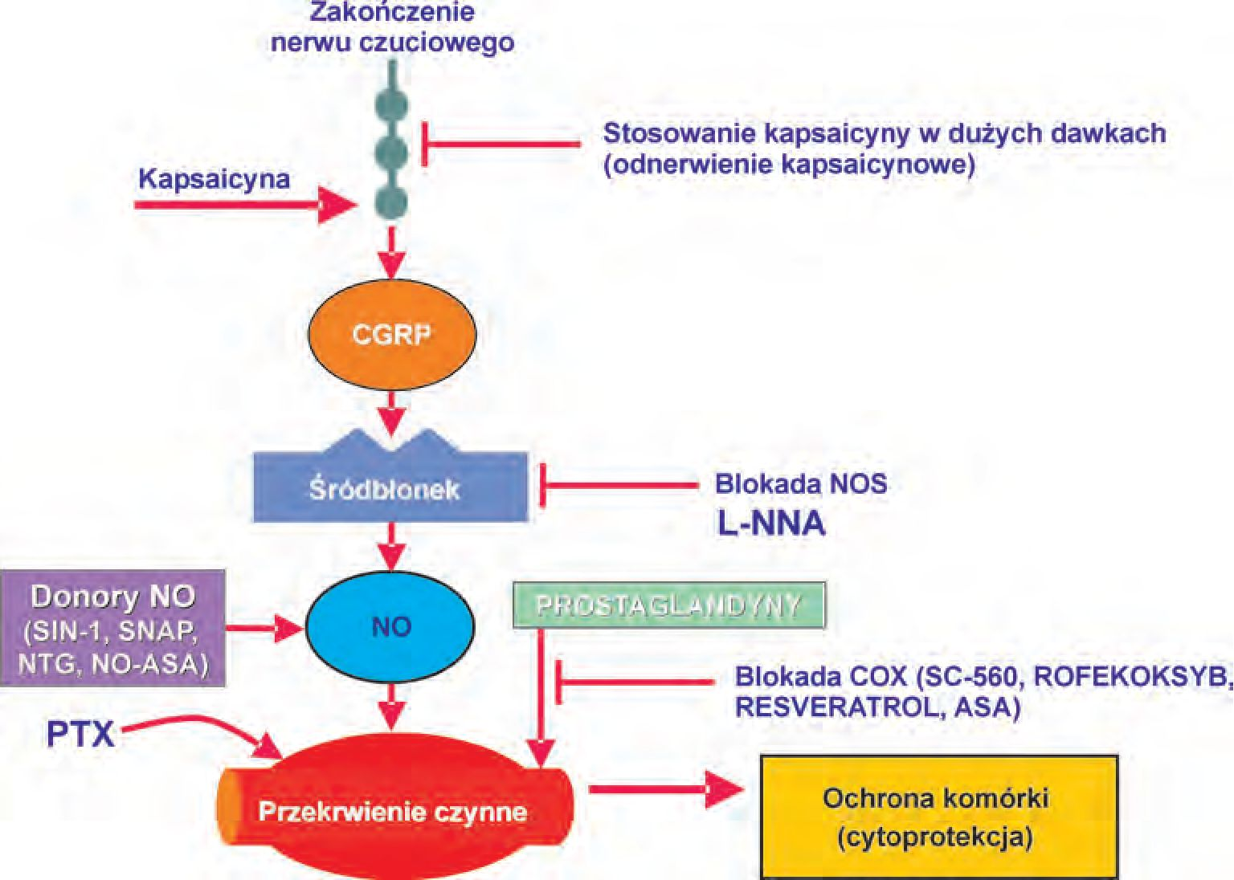
Ryc. 1. Czynniki regulujące funkcjonowanie bariery śluzówkowej. Rola, jaką odgrywa kapsaicyna, CGRP
(peptyd pochodny genu kalcytoniny), SIN-1 (3-morfolino-sydnonimina), SNAP (S-nitrozo-N-acetyl-D,
L-penicylamina), NTG (nitrogliceryna), NO-ASA (NO-aspiryna), PTX (pentoksyfilina), L-NNA (NG-nitro-L-
-arginina), ASA (aspiryna), SC-560 (pochodna pirazolu), rofekoksyb, resveratrol
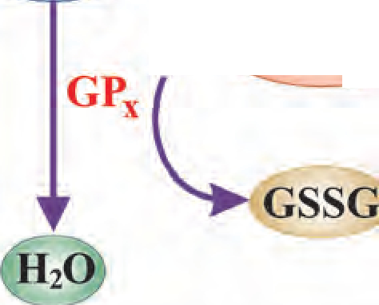

OT + lipidy—►n,ff£nwki MkSy<'aCia> MDA + 4-HNR

|SQD
/ GSH 'w
^ nGRi
MDA - dialdehyd malonowy
4-HNE — 4-hydroksynonenal
SOD - dysmutaza
ponadtlenkowa
GSH - glutation
(postać zredukowana)
GSSG - utleniony glutation

NADP + H

NADPH
GPx- peroksydaza glutationowa
GR - reduktaza glutationu
NADP+ - fosforan dwunukleotydu
nikotynamido-adeninowego
NADPH - zredukowany fosforan
dwunukleotydu
nikotynamido-adeninowego
Ryc. 2. Udział produktów peroksydacji lipidów (MDA i 4-HNE), dysmutazy ponadtlenkowej (SOD) i zredu-
kowanego glutationu (GSH) w przemianach reaktywnych form tlenu
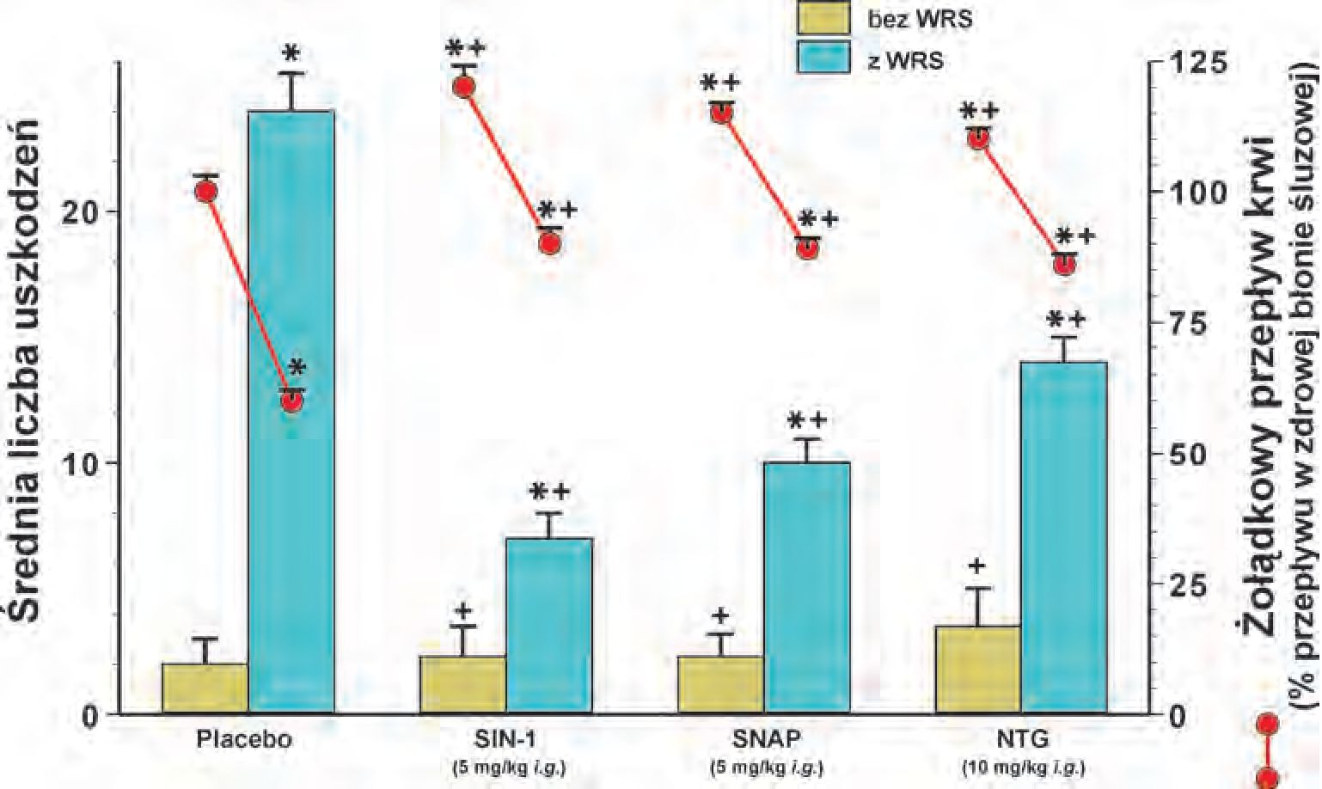
Ryc. 3. Średnia liczba uszkodzeń błony śluzowej żołądka (skala po lewej stronie) oraz żołądkowy prze-
pływ krwi (skala po prawej stronie) po 3,5-godzinnym stresie wodnym w temperaturze 20°C (WRS) lub
bez WRS, po uprzednim podaniu dożołądkowym (i.g.) placebo (0,9% NaCl) albo SIN-1 (5 mg/kg) bądź
SNAP (5 mg/kg) lub nitrogliceryny (NTG 10 mg/kg). Wyniki wyrażono jako średnią ± SEM. Gwiazdką (*)
oznaczono statystycznie istotne zmiany średniej liczby uszkodzeń i żołądkowego przepływu krwi w po-
równaniu z grupą placebo bez WRS. Krzyżyk (+) oznacza statystycznie znamienne różnice w porównaniu
z grupą placebo + WRS
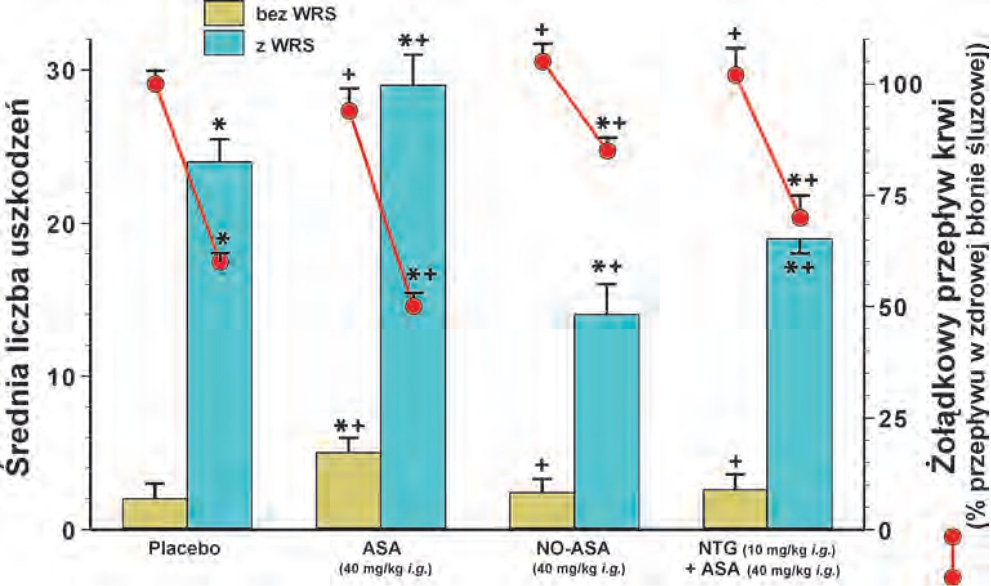
Ryc. 4. Średnia liczba uszkodzeń błony śluzowej żołądka (skala po lewej stronie) oraz żołądkowy prze-
pływ krwi (skala po prawej stronie) po 3,5-godzinnym stresie wodnym w temperaturze 20°C (WRS) lub
bez WRS, po uprzednim podaniu dożołądkowym (i.g.) placebo (0,9% NaCl) albo aspiryny (ASA 40 mg/kg
i.g.) bądź NO-aspiryny (NO-ASA 40 mg/kg i.g.) lub kombinacji nitrogliceryny (NTG 10 mg/kg i.g.) i aspi-
ryny (ASA 40 mg/kg i.g.), podawanych w odstępie 30-minutowym. Wyniki wyrażono jako średnią ± SEM.
Gwiazdką (*) oznaczono statystycznie istotne zmiany średniej liczby uszkodzeń i żołądkowego przepływu
krwi w porównaniu z grupą placebo bez WRS. Krzyżyk (+) oznacza statystycznie znamienne różnice
w porównaniu z grupą placebo + WRS
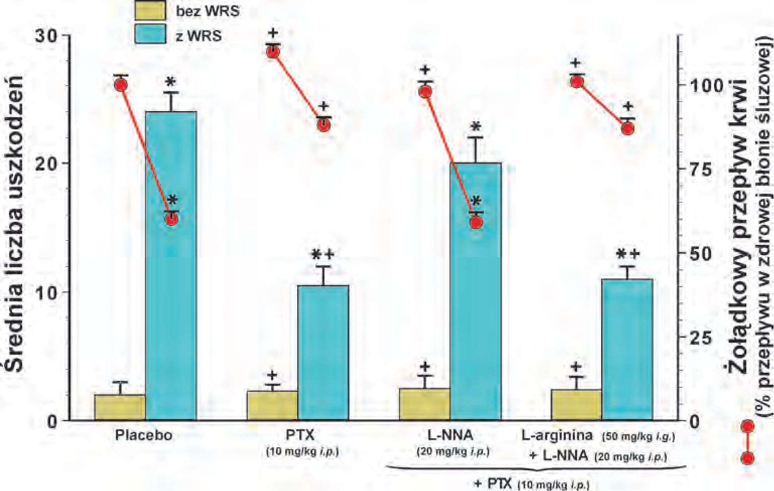
Ryc. 5. Średnia liczba uszkodzeń błony śluzowej żołądka (skala po lewej stronie) oraz żołądkowy prze-
pływ krwi (skala po stronie prawej) po 3,5-godzinnym stresie wodnym w temperaturze 20°C (WRS) lub
bez WRS, po uprzednim podaniu dootrzewnowym (i.p.) placebo (0,9% NaCl) albo pentoksyfiliny (PTX
10 mg/kg i.p.) bądź kombinacji L-NNA (20 mg/kg i.p.) i pentoksyfiliny (PTX 10 mg/kg i.p.) albo zesta-
wu dożołądkowo zaaplikowanej L-argininy (50 mg/kg i.g.) z L-NNA (20 mg/kg i.p.) i pentoksyfiliną (PTX
10 mg/kg i.p.), podawanych w odstępach 30-minutowych. Wyniki wyrażono jako średnią ± SEM. Gwiazd-
ką (*) oznaczono statystycznie istotne zmiany średniej liczby uszkodzeń i żołądkowego przepływu krwi
w porównaniu z grupą placebo bez WRS. Krzyżyk (+) oznacza statystycznie znamienne różnice w porów-
naniu z grupą placebo + WRS

 | 30-i
•c
a>
N
■O
o
JC | 20-
N
(A
3
OJ
JQ
N
O
m | 10-
*c
TJ
<D
¿5
] bezWRS
Q zWRS
*+
Placebo
T
 | *♦
K
\ | \
.* | \
W' |  |  | \
 |  |  | *+
 | +
 |  | T
♦
_X_
*+ * +
\_L
10
75
-50
25
L-NNA
(20 mg/kg l,p.)
L-arginina L-arginina iso mg/kg i.g.|
(50 mg(kg i.g.) + L-NNA (20 mgikg lp.)
l
i S
¿ 3
(/)
M
a.-o
S-s-
0)
C 5
0.0
5¡
T3 >
O w
•N B
o.
0
I
Ryc. 6. Średnia liczba uszkodzeń błony śluzowej żołądka (skala po lewej stronie) oraz żołądkowy prze-
pływ krwi (skala po stronie prawej) po 3,5-godzinnym stresie wodnym w temperaturze 20°C (WRS) lub
bez WRS, po uprzednim podaniu dootrzewnowym (i.p.) placebo (0,9% NaCl) albo L-NNA (20 mg/kg i.p.)
bądź dożołądkowym (i.g.) podaniu L-argininy (50 mg/kg i.g.) lub kombinacji L-arginina (50 mg/kg i.g.) +
L-NNA (20 mg/kg i.p.), podawanych w odstępie 30-minutowym. Wyniki wyrażono jako średnią ± SEM.
Gwiazdką (*) oznaczono statystycznie istotne zmiany średniej liczby uszkodzeń i żołądkowego przepły-
wu krwi w porównaniu z grupą placebo bez WRS. Krzyżyk (+) oznacza statystycznie znamienne różnice
w porównaniu z grupą placebo + WRS
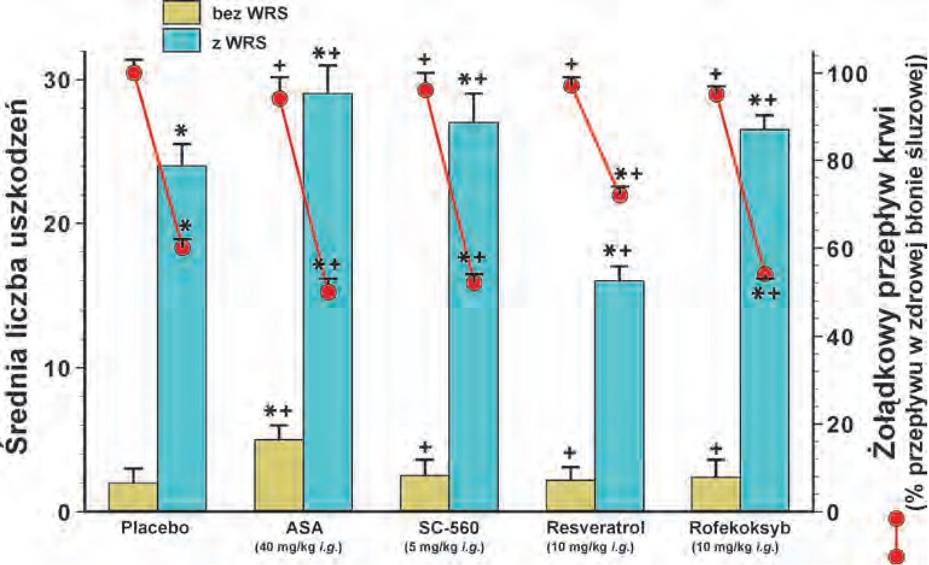
Ryc. 7. Średnia liczba uszkodzeń błony śluzowej żołądka (skala po lewej stronie) oraz żołądkowy prze-
pływ krwi (skala po stronie prawej) po 3,5-godzinnym stresie wodnym w temperaturze 20°C (WRS) lub
bez WRS, po uprzednim podaniu dożołądkowym (i.g.) placebo (0,9% NaCl) albo aspiryny (ASA 40 mg/kg
i.g.) bądź SC-560 (5 mg/kg i.g.) lub resveratrolu (10 mg/kg i.g.) albo rofekoksybu (10 mg/kg i.g.). Wyni-
ki wyrażono jako średnią ± SEM. Gwiazdką (*) oznaczono statystycznie istotne zmiany średniej liczby
uszkodzeń i żołądkowego przepływu krwi w porównaniu z grupą placebo bez WRS. Krzyżyk (+) oznacza
statystycznie znamienne różnice w porównaniu z grupą placebo + WRS
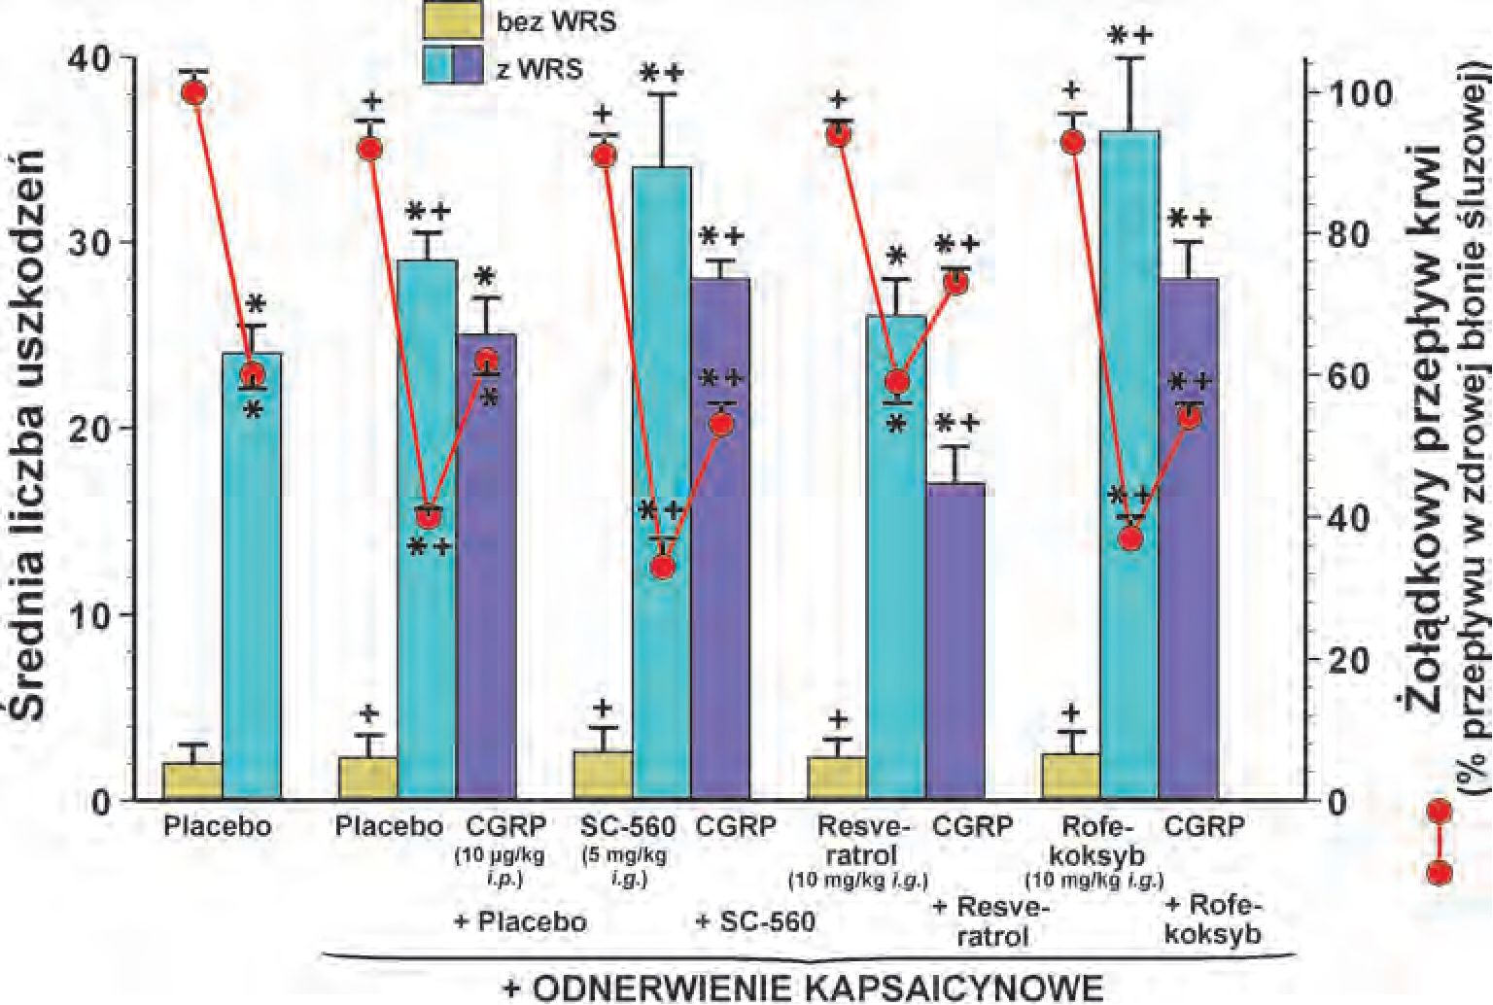
Ryc. 8. Średnia liczba uszkodzeń błony śluzowej żołądka (skala po lewej stronie) oraz żołądkowy prze-
pływ krwi (skala po stronie prawej) u zwierząt z odnerwieniem kapsaicynowym, po 3,5-godzinnym stre-
sie wodnym w temperaturze 20°C (WRS) lub bez WRS, po uprzednim podaniu dożołądkowym (i.g.)
placebo (0,9% NaCl), SC-560 (5 mg/kg i.g.), resveratrolu (10 mg/kg i.g.), rofekoksybu (10 mg/kg i.g.),
samodzielnie lub w kombinacji z CGRP (10 gg/kg i.p.). Wyniki wyrażono jako średnią ± SEM. Gwiazdką
(*) oznaczono statystycznie istotne zmiany średniej liczby uszkodzeń i żołądkowego przepływu krwi
w porównaniu z grupą zwierząt otrzymujących placebo bez WRS, u których nie dokonano odnerwienia
kapsaicynowego. Krzyżyk (+) oznacza statystycznie znamienne różnice w porównaniu z grupą placebo
+ WRS bez odnerwienia kapsaicynowego
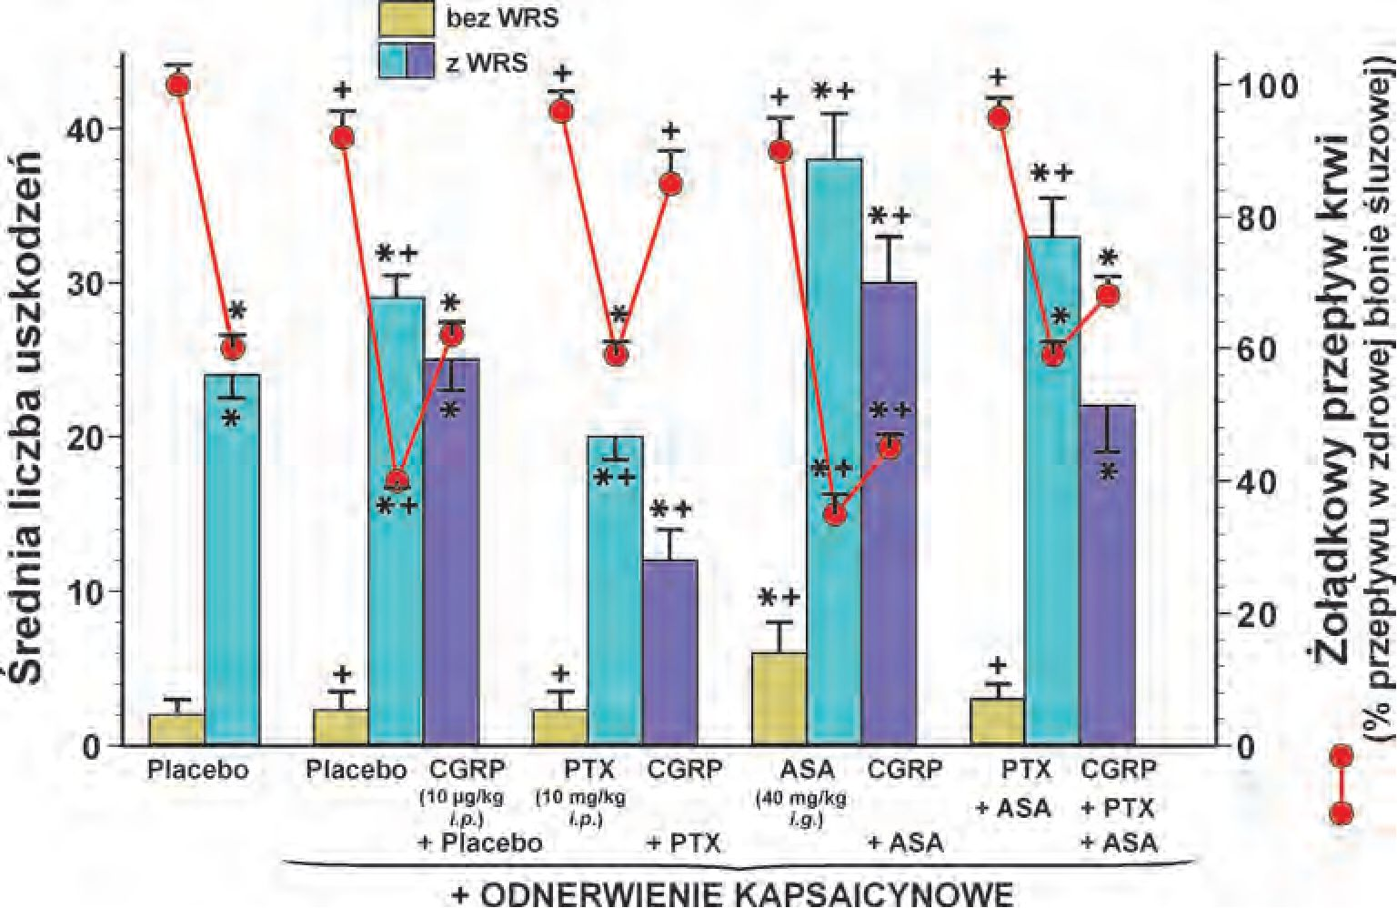
Ryc. 9. Średnia liczba uszkodzeń błony śluzowej żołądka (skala po lewej stronie) oraz żołądkowy prze-
pływ krwi (skala po stronie prawej) u zwierząt z odnerwieniem kapsaicynowym, po 3,5-godzinnym stresie
wodnym w temperaturze 20°C (WRS) lub bez WRS, po uprzednim podaniu dootrzewnowym (i.p.) pen-
toksyfiliny (PTX 10 mg/kg i.p.) albo dożołądkowym (i.g.) zaaplikowaniu aspiryny (ASA 40 mg/kg i.g.) bądź
obu tych preparatów (PTX + ASA) samodzielnie lub w kombinacji z CGRP (10 |jg/kg i.p.). Wyniki wyrażo-
no jako średnią ± SEM. Gwiazdką (*) oznaczono statystycznie istotne zmiany średniej liczby uszkodzeń
i żołądkowego przepływu krwi w porównaniu z grupą zwierząt otrzymujących placebo bez WRS, u któ-
rych nie dokonano odnerwienia kapsaicynowego. Krzyżyk (+) oznacza statystycznie znamienne różnice
w porównaniu z grupą placebo + WRS bez odnerwienia kapsaicynowego
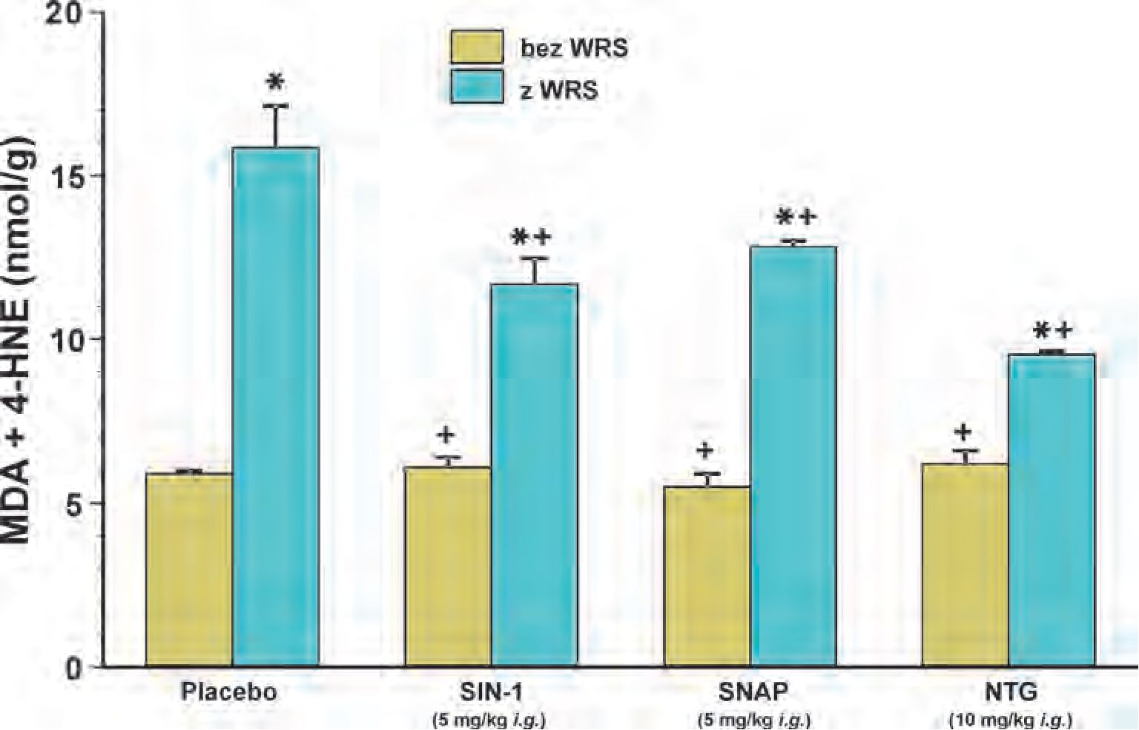
Ryc. 10. Stężenie malonylodialdehydu (MDA) i 4-hydroksynonenalu (4-HNE) w błonie śluzowej żołądka
(nmol/g tkanki) po 3,5-godzinnym stresie wodnym w temperaturze 20°C (WRS) lub bez WRS, po uprzed-
nim podaniu dożołądkowym (i.g.) placebo (0,9% NaCl) albo SIN-1 (5 mg/kg) bądź SNAP (5 mg/kg) lub
nitrogliceryny (NTG 10 mg/kg). Wyniki wyrażono jako średnią ± SEM. Gwiazdką (*) oznaczono statystycz-
nie istotne zmiany w porównaniu z grupą placebo bez WRS. Krzyżyk (+) oznacza statystycznie znamien-
ne różnice w porównaniu z grupą placebo + WRS
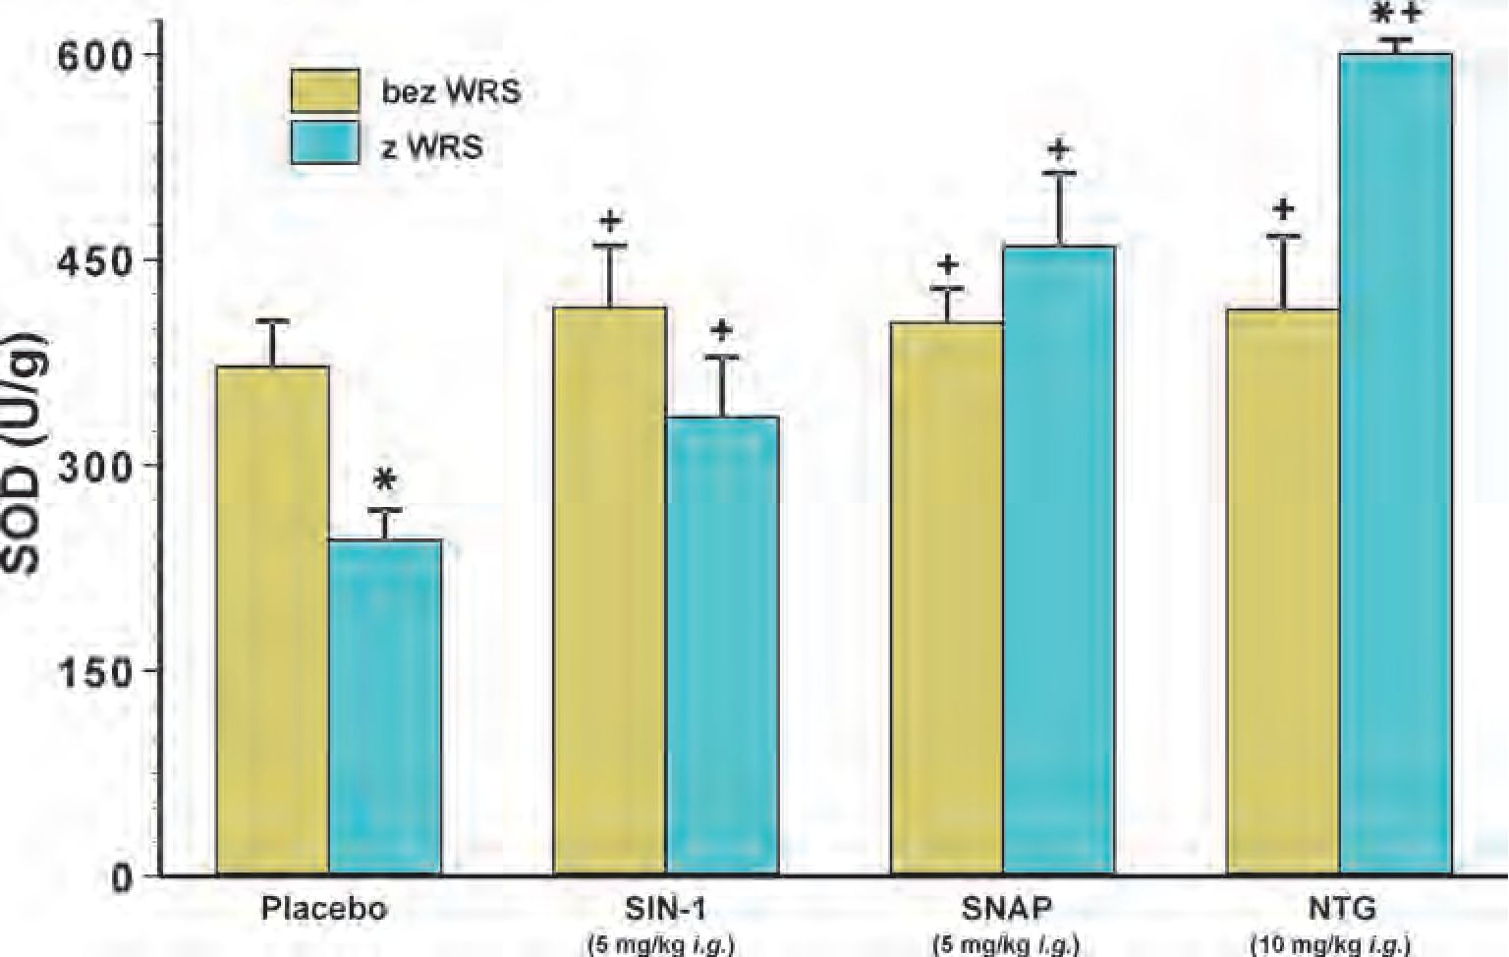
Ryc. 11. Aktywność dysmutazy ponadtlenkowej (SOD) w błonie śluzowej żołądka (U/g tkanki) po 3,5-go-
dzinnym stresie wodnym w temperaturze 20°C (WRS) lub bez WRS, po uprzednim podaniu dożołąd-
kowym (i.g.) placebo (0,9% NaCI) albo SIN-1 (5 mg/kg) bądź SNAP (5 mg/kg) lub nitrogliceryny (NTG
10 mg/kg). Wyniki wyrażono jako średnią ± SEM. Gwiazdką (*) oznaczono statystycznie istotne zmiany
w porównaniu z grupą placebo bez WRS. Krzyżyk (+) oznacza statystycznie znamienne różnice w porów-
naniu z grupą placebo + WRS
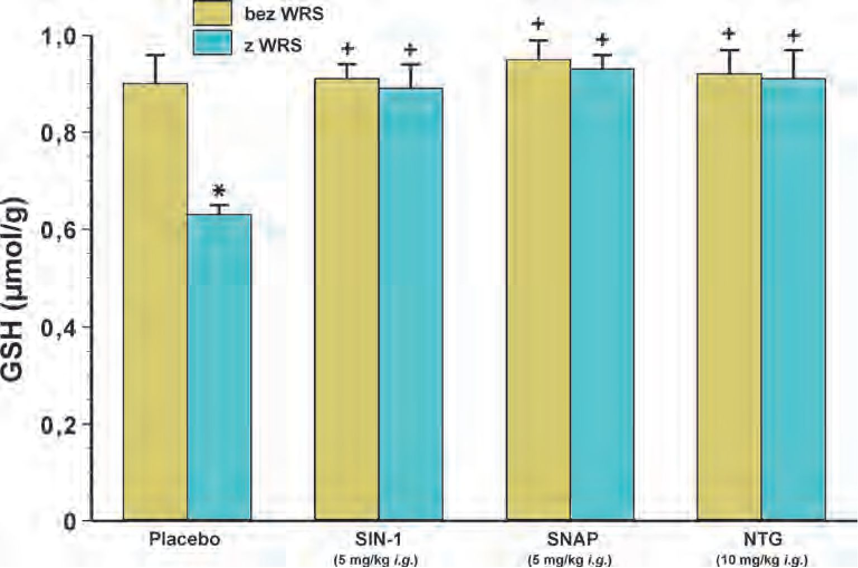
Ryc. 12. Stężenie zredukowanej postaci glutationu (GSH) w błonie śluzowej żołądka (|jmol/g tkanki) po
- godzinnym stresie wodnym w temperaturze 20°C (WRS) lub bez WRS po uprzednim podaniu do-
żołądkowym (i.g.) placebo (0,9% NaCl) lub SIN-1 (5 mg/kg) albo SNAP (5 mg/kg) bądź nitrogliceryny
(NTG 10 mg/kg). Wyniki wyrażono jako średnią ± SEM. Gwiazdką (*) oznaczono statystycznie istotne
zmiany w porównaniu z grupą placebo bez WRS. Krzyżyk (+) oznacza statystycznie znamienne różnice
w porównaniu z grupą placebo + WRS
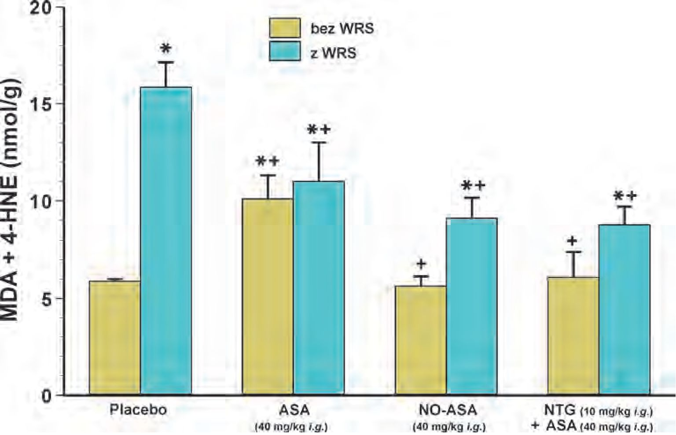
Ryc. 13. Stężenie malonylodialdehydu (MDA) i 4-hydroksynonenalu (4-HNE) w błonie śluzowej żołąd-
ka (nmol/g tkanki) po 3,5-godzinnym stresie wodnym w temperaturze 20°C (WRS) lub bez WRS, po
uprzednim podaniu dożołądkowym (i.g.) placebo (0,9% NaCl) albo aspiryny (ASA 40 mg/kg i.g.) bądź
NO-aspiryny (NO-ASA 40 mg/kg i.g.) lub kombinacji nitrogliceryny (NTG 10 mg/kg i.g.) i aspiryny (ASA
40 mg/kg i.g.), podawanych w odstępie 30-minutowym. Wyniki wyrażono jako średnią ± SEM. Gwiazdką
(*) oznaczono statystycznie istotne zmiany w porównaniu z grupą placebo bez WRS. Krzyżyk (+) ozna-
cza statystycznie znamienne różnice w porównaniu z grupą placebo + WRS
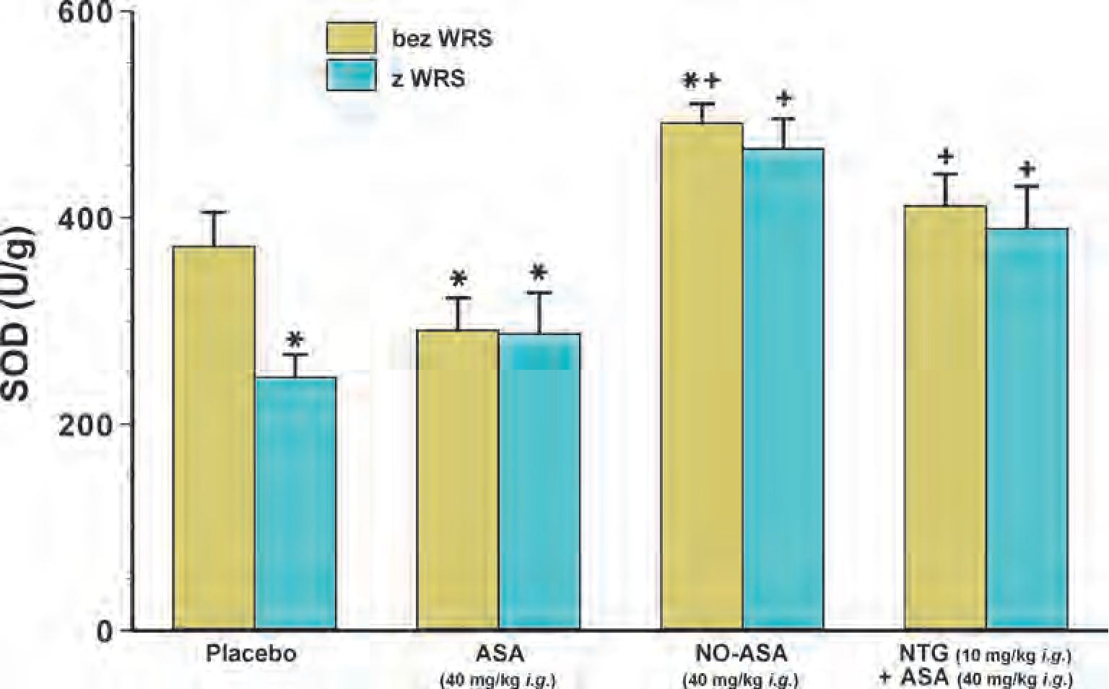
Ryc. 14. Aktywność dysmutazy ponadtlenkowej (SOD) w błonie śluzowej żołądka (U/g tkanki) po 3,5-go-
dzinnym stresie wodnym w temperaturze 20°C (WRS) lub bez WRS, po uprzednim podaniu dożołądko-
wym (i.g.) placebo (0,9% NaCl) lub aspiryny (ASA 40 mg/kg i.g.) albo NO-aspiryny (NO-ASA 40 mg/kg
i.g.) bądź kombinacji nitrogliceryny (NTG 10 mg/kg i.g.) i aspiryny (ASA 40 mg/kg i.g.), podawanych
w odstępie 30-minutowym. Wyniki wyrażono jako średnią ± SEM. Gwiazdką (*) oznaczono statystycznie
istotne zmiany w porównaniu z grupą placebo bez WRS. Krzyżyk (+) oznacza statystycznie znamienne
różnice w porównaniu z grupą placebo + WRS
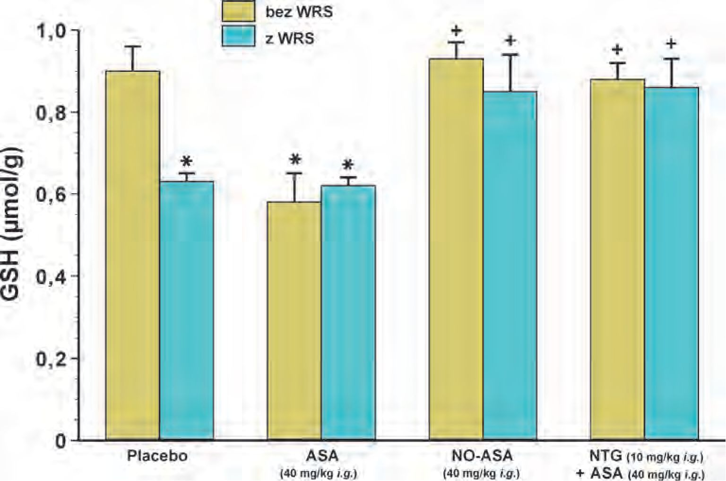
Ryc. 15. Stężenie zredukowanej postaci glutationu (GSH) w błonie śluzowej żołądka (|jmol/g tkanki) po
- godzinnym stresie wodnym w temperaturze 20°C (WRS) lub bez WRS, po uprzednim podaniu do-
żołądkowym (i.g.) placebo (0,9% NaCl) albo aspiryny (ASA 40 mg/kg i.g.) bądź NO-aspiryny (NO-ASA
40 mg/kg i.g.) lub kombinacji nitrogliceryny (NTG 10 mg/kg i.g.) i aspiryny (ASA 40 mg/kg i.g.), poda-
wanych w odstępie 30-minutowym. Wyniki wyrażono jako średnią ± SEM. Gwiazdką (*) oznaczono sta-
tystycznie istotne zmiany w porównaniu z grupą placebo bez WRS. Krzyżyk (+) oznacza statystycznie
znamienne różnice w porównaniu z grupą placebo + WRS
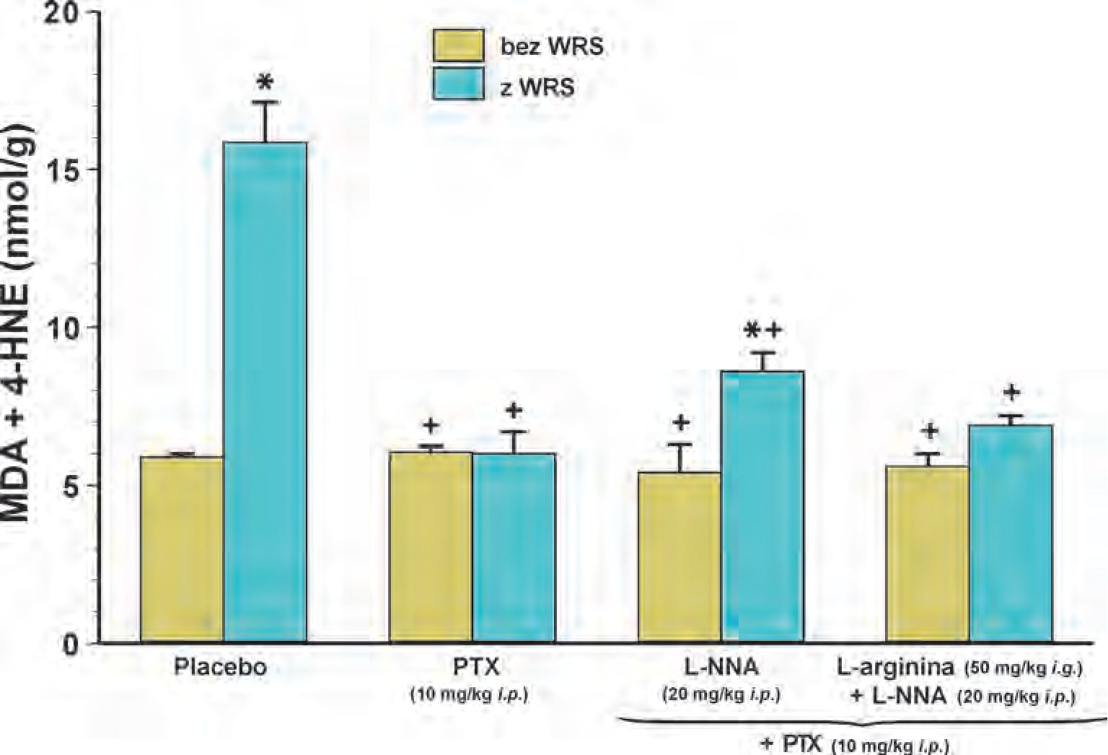
Ryc. 16. Stężenie malonylodialdehydu (MDA) i 4-hydroksynonenalu (4-HNE) w błonie śluzowej żołąd-
ka (nmol/g tkanki) po 3,5-godzinnym stresie wodnym w temperaturze 20°C (WRS) lub bez WRS, po
uprzednim podaniu dootrzewnowym (i.p.) placebo (0,9% NaCl) albo pentoksyfiliny (PTX 10 mg/kg i.p.)
bądź kombinacji L-NNA (20 mg/kg i.p.) i pentoksyfiliny (PTX 10 mg/kg i.p.) lub zestawu dożołądkowo
zaaplikowanej L-argininy (50 mg/kg i.g.) z L-NNA (20 mg/kg i.p.) i pentoksyfiliną (PTX 10 mg/kg i.p.), po-
dawanych w odstępach 30-minutowych. Wyniki wyrażono jako średnią ± SEM. Gwiazdką (*) oznaczono
statystycznie istotne zmiany w porównaniu z grupą placebo bez WRS. Krzyżyk (+) oznacza statystycznie
znamienne różnice w porównaniu z grupą placebo + WRS
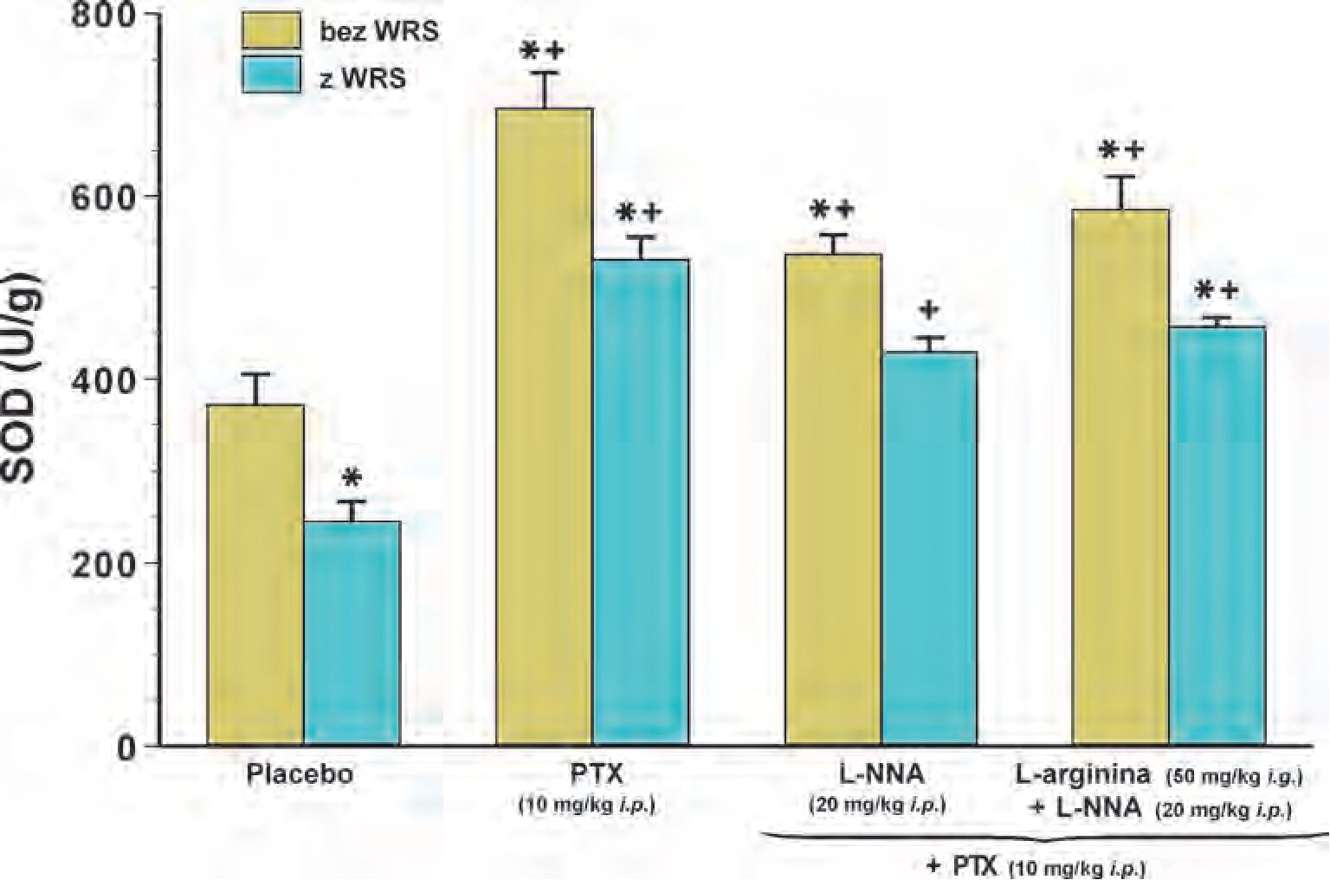
Ryc. 17. Aktywność dysmutazy ponadtlenkowej (SOD) w błonie śluzowej żołądka (U/g tkanki) po 3,5-go-
dzinnym stresie wodnym w temperaturze 20°C (WRS) lub bez WRS, po uprzednim podaniu dootrzewno-
wym (i.p.) placebo (0,9% NaCI) albo pentoksyfiliny (PTX 10 mg/kg i.p.) bądź kombinacji L-NNA (20 mg/kg
i.p.) i pentoksyfiliny (PTX 10 mg/kg i.p.) lub zestawu dożołądkowo zaaplikowanej L-argininy (50 mg/kg
i.g.) z L-NNA (20 mg/kg i.p.) i pentoksyfiliną (PTX 10 mg/kg i.p.), podawanych w odstępach 30-minuto-
wych. Wyniki wyrażono jako średnią ± SEM. Gwiazdką (*) oznaczono statystycznie istotne zmiany w po-
równaniu z grupą placebo bez WRS. Krzyżyk (+) oznacza statystycznie znamienne różnice w porównaniu
z grupą placebo + WRS
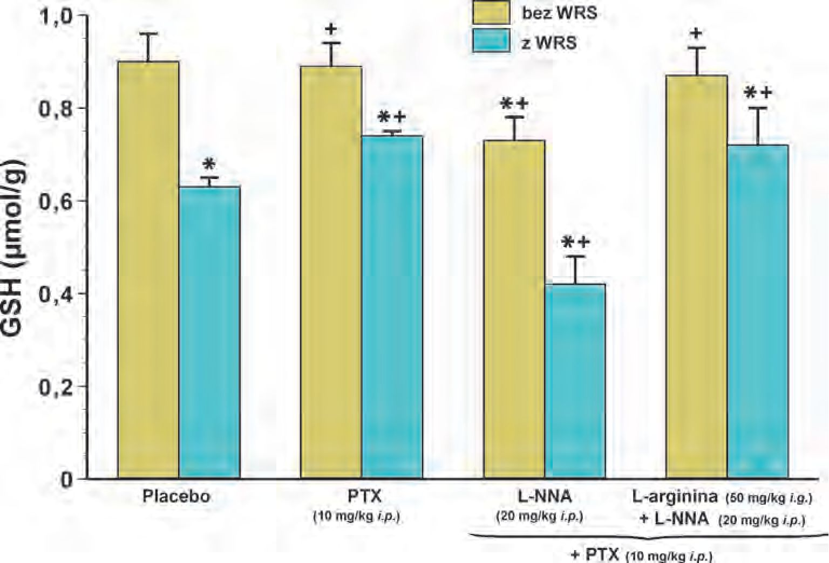
Ryc. 18. Stężenie zredukowanej postaci glutationu (GSH) w błonie śluzowej żołądka (|jmol/g tkanki) po
- godzinnym stresie wodnym w temperaturze 20°C (WRS) lub bez WRS, po uprzednim podaniu do-
otrzewnowym (i.p.) placebo (0,9% NaCl) albo pentoksyfiliny (PTX 10 mg/kg i.p.) bądź kombinacji L-NNA
(20 mg/kg i.p.) i pentoksyfiliny (PTX 10 mg/kg i.p.) lub zestawu dożołądkowo zaaplikowanej L-argininy
(50 mg/kg i.g.) z L-NNA (20 mg/kg i.p.) i pentoksyfiliną (PTX 10 mg/kg i.p.), podawanych w odstępach
30-minutowych. Wyniki wyrażono jako średnią ± SEM. Gwiazdką (*) oznaczono statystycznie istotne
zmiany w porównaniu z grupą placebo bez WRS. Krzyżyk (+) oznacza statystycznie znamienne różnice
w porównaniu z grupą placebo + WRS
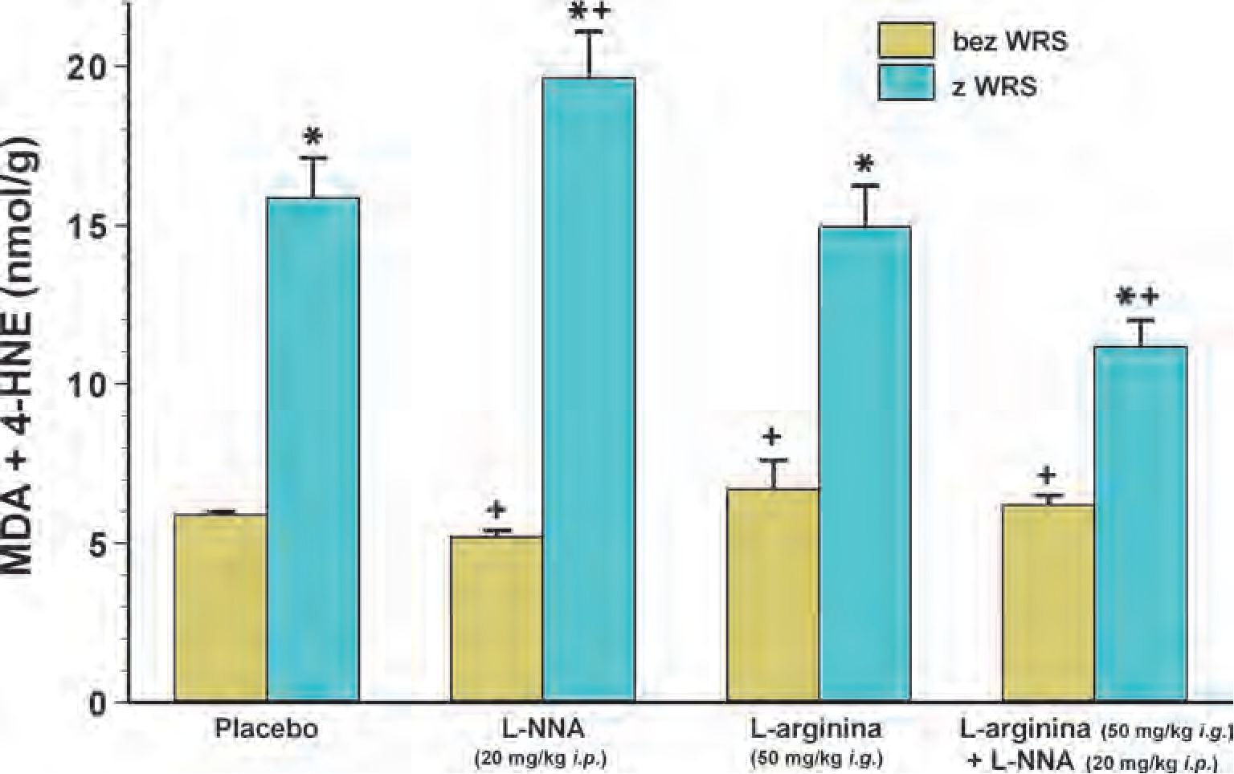
Ryc. 19. Stężenie malonylodialdehydu (MDA) i 4-hydroksynonenalu (4-HNE) w błonie śluzowej żołądka
(nmol/g tkanki) po 3,5-godzinnym stresie wodnym w temperaturze 20°C (WRS) lub bez WRS, po uprzed-
nim podaniu dootrzewnowym (i.p.) placebo (0,9% NaCl) albo L-NNA (20 mg/kg i.p.) bądź dożołądkowym
(i.g.) podaniu L-argininy (50 mg/kg i.g.) lub kombinacji L-arginina (50 mg/kg i.g.) + L-NNA (20 mg/kg i.p.),
podawanych w odstępie 30-minutowym. Wyniki wyrażono jako średnią ± SEM. Gwiazdką (*) oznaczono
statystycznie istotne zmiany w porównaniu z grupą placebo bez WRS. Krzyżyk (+) oznacza statystycznie
znamienne różnice w porównaniu z grupą placebo + WRS
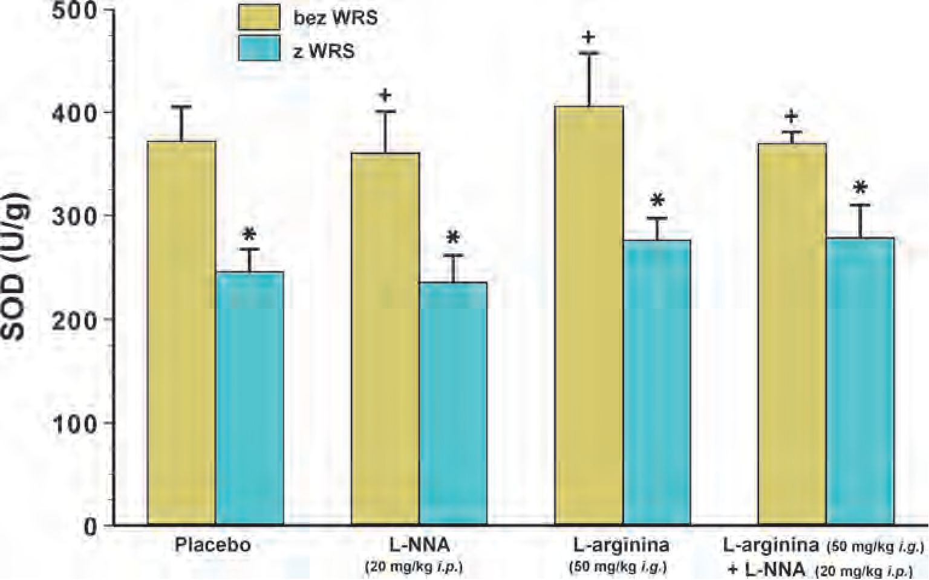
Ryc. 20. Aktywność dysmutazy ponadtlenkowej (SOD) w błonie śluzowej żołądka (U/g tkanki) po 3,5-go-
dzinnym stresie wodnym w temperaturze 20°C (WRS) lub bez WRS, po uprzednim podaniu dootrzewno-
wym (i.p.) placebo (0,9% NaCI) albo L-NNA (20 mg/kg i.p.) bądź dożołądkowym (i.g.) podaniu L-argininy
(50 mg/kg i.g.) lub kombinacji L-arginina (50 mg/kg i.g.) + L-NNA (20 mg/kg i.p.), podawanych w odstępie
30-minutowym. Wyniki wyrażono jako średnią ± SEM. Gwiazdką (*) oznaczono statystycznie istotne
zmiany w porównaniu z grupą placebo bez WRS. Krzyżyk (+) oznacza statystycznie znamienne różnice
w porównaniu z grupą placebo + WRS
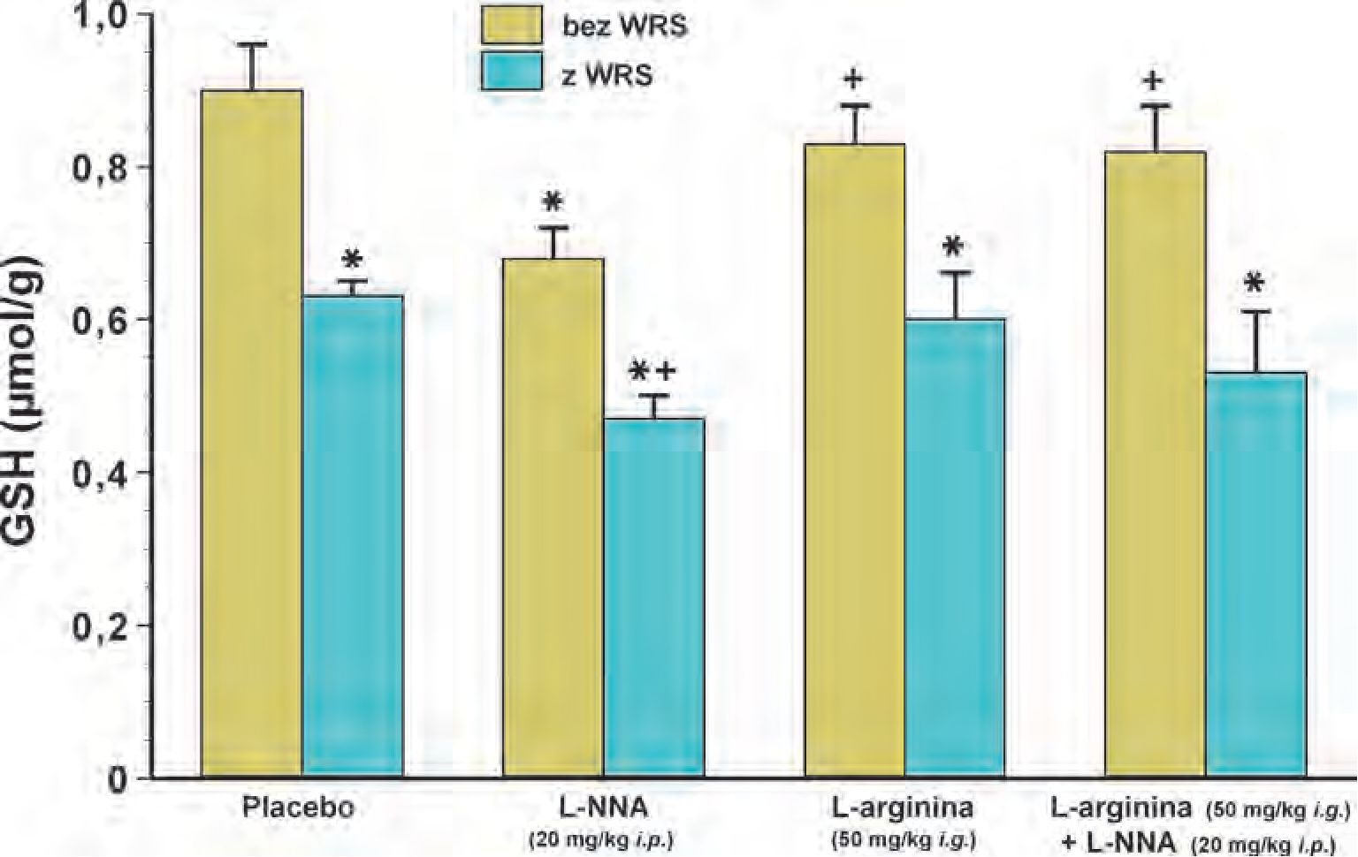
Ryc. 21. Stężenie zredukowanej postaci glutationu (GSH) w błonie śluzowej żołądka (|jmol/g tkanki) po
- godzinnym stresie wodnym w temperaturze 20°C (WRS) lub bez WRS, po uprzednim podaniu do-
otrzewnowym (i.p.) placebo (0,9% NaCl) albo L-NNA (20 mg/kg i.p.) bądź dożołądkowym (i.g.) podaniu
L-argininy (50 mg/kg i.g.) lub kombinacji L-arginina (50 mg/kg i.g.) + L-NNA (20 mg/kg i.p.), podawanych
w odstępie 30-minutowym. Wyniki wyrażono jako średnią ± SEM. Gwiazdką (*) oznaczono statystycznie
istotne zmiany w porównaniu z grupą placebo bez WRS. Krzyżyk (+) oznacza statystycznie znamienne
różnice w porównaniu z grupą placebo + WRS
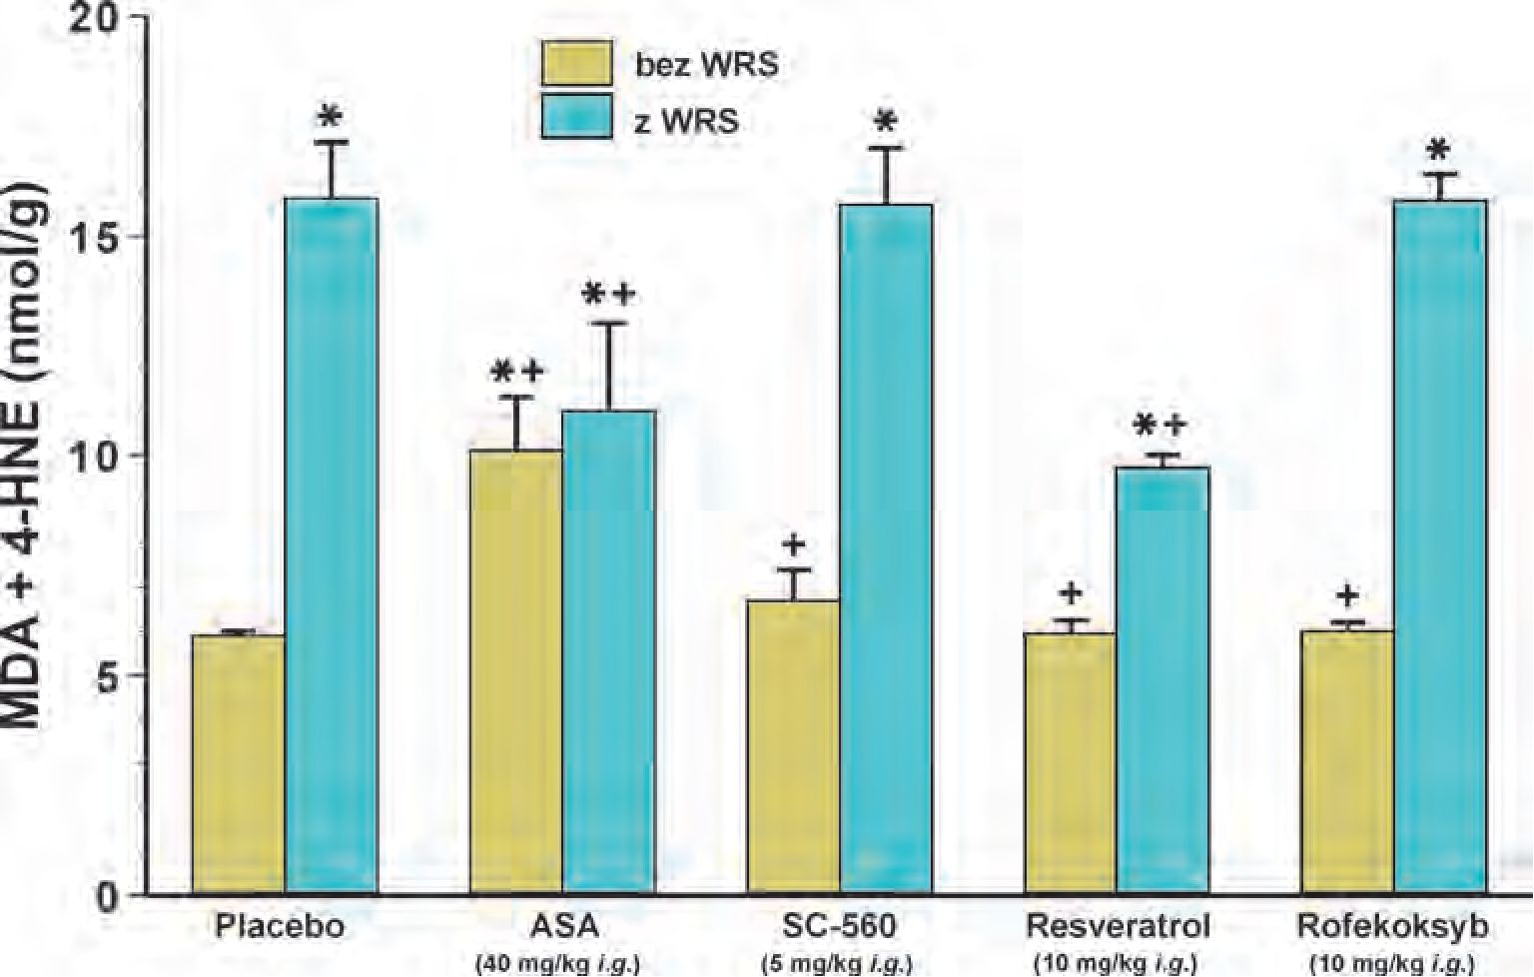
Ryc. 22. Stężenie malonylodialdehydu (MDA) i 4-hydroksynonenalu (4-HNE) w błonie śluzowej żołądka
(nmol/g tkanki) po 3,5-godzinnym stresie wodnym w temperaturze 20°C (WRS) lub bez WRS, po uprzed-
nim podaniu dożołądkowym (i.g.) placebo (0,9% NaCl) albo aspiryny (ASA 40 mg/kg i.g.) bądź SC-560
(5 mg/kg i.g.) lub resveratrolu (10 mg/kg i.g.) albo rofekoksybu (10 mg/kg i.g.). Wyniki wyrażono jako
średnią ± SEM. Gwiazdką (*) oznaczono statystycznie istotne zmiany w porównaniu z grupą placebo bez
WRS. Krzyżyk (+) oznacza statystycznie znamienne różnice w porównaniu z grupą placebo + WRS
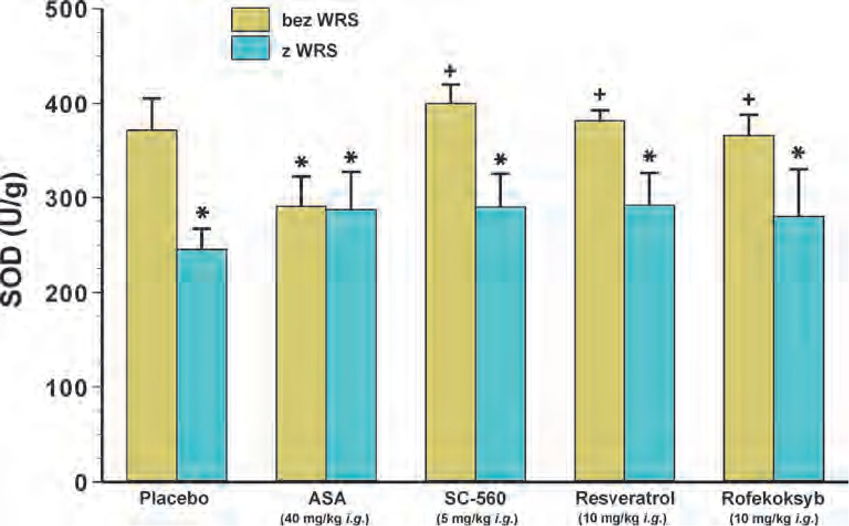
Ryc. 23. Aktywność dysmutazy ponadtlenkowej (SOD) w błonie śluzowej żołądka (U/g tkanki) po 3,5-go-
dzinnym stresie wodnym w temperaturze 20°C (WRS) lub bez WRS, po uprzednim podaniu dożołądko-
wym (i.g.) placebo (0,9% NaCI) albo aspiryny (ASA 40 mg/kg i.g.) bądź SC-560 (5 mg/kg i.g.) lub resvera-
trolu (10 mg/kg i.g.) albo rofekoksybu (10 mg/kg i.g.). Wyniki wyrażono jako średnią ± SEM. Gwiazdką (*)
oznaczono statystycznie istotne zmiany w porównaniu z grupą placebo bez WRS. Krzyżyk (+) oznacza
statystycznie znamienne różnice w porównaniu z grupą placebo + WRS
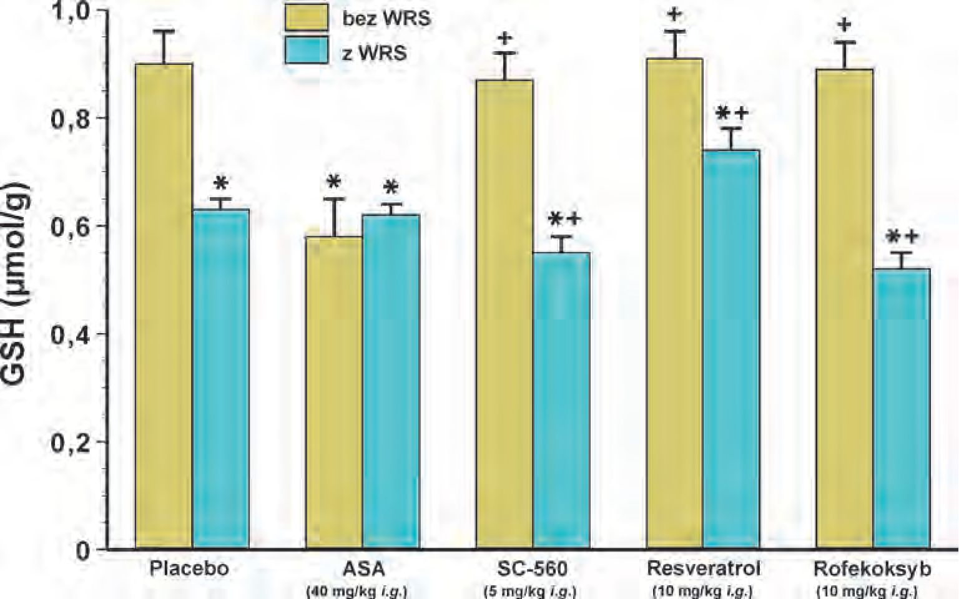
Ryc. 24. Stężenie zredukowanej postaci glutationu (GSH) w błonie śluzowej żołądka (|jmol/g tkanki) po
- godzinnym stresie wodnym w temperaturze 20°C (WRS) lub bez WRS, po uprzednim podaniu do-
żołądkowym (i.g.) placebo (0,9% NaCl) albo aspiryny (ASA 40 mg/kg i.g.) bądź SC-560 (5 mg/kg i.g.)
lub resveratrolu (10 mg/kg i.g.) albo rofekoksybu (10 mg/kg i.g.). Wyniki wyrażono jako średnią ± SEM.
Gwiazdką (*) oznaczono statystycznie istotne zmiany w porównaniu z grupą placebo bez WRS. Krzyżyk
(+) oznacza statystycznie znamienne różnice w porównaniu z grupą placebo + WRS
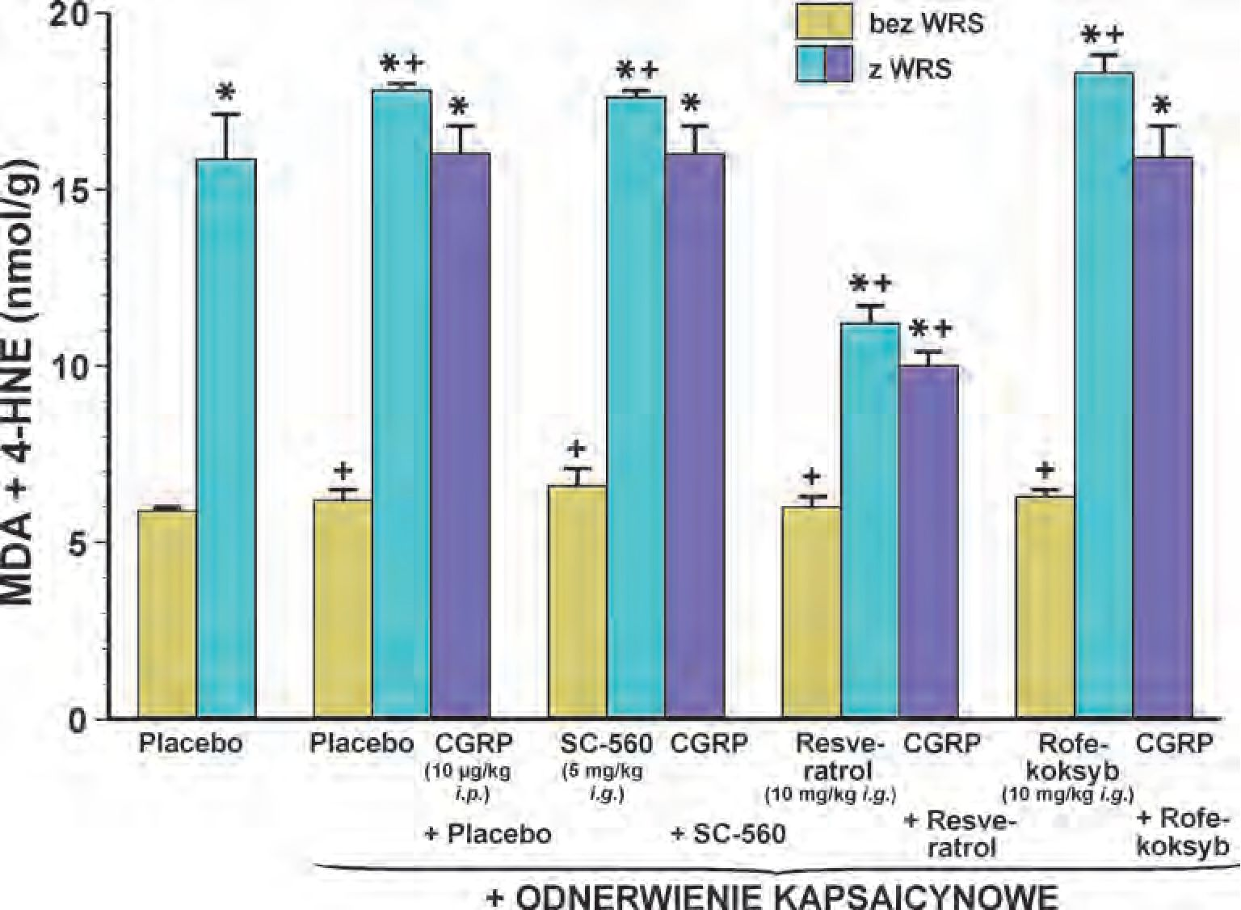
Ryc. 25. Stężenie malonylodialdehydu (MDA) i 4-hydroksynonenalu (4-HNE) w błonie śluzowej żołądka
(nmol/g tkanki) u zwierząt z odnerwieniem kapsaicynowym, po 3,5-godzinnym stresie wodnym w tem-
peraturze 20°C (WRS) lub bez WRS, po uprzednim podaniu dożołądkowym (i.g.) placebo (0,9% NaCl),
SC-560 (5 mg/kg i.g.), resveratrolu (10 mg/kg i.g.), rofekoksybu (10 mg/kg i.g.), samodzielnie lub w kom-
binacji z CGRP (10 |jg/kg i.p.). Wyniki wyrażono jako średnią ± SEM. Gwiazdką (*) oznaczono statystycz-
nie istotne zmiany w porównaniu z grupą placebo bez WRS. Krzyżyk (+) oznacza statystycznie znamien-
ne różnice w porównaniu z grupą placebo + WRS
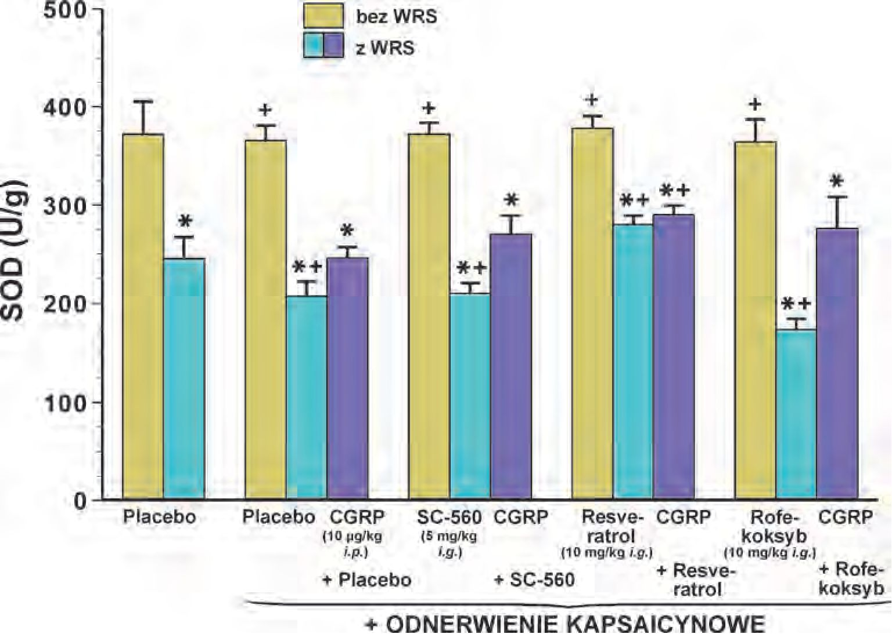
Ryc. 26. Aktywność dysmutazy ponadtlenkowej (SOD) w błonie śluzowej żołądka (U/g tkanki) u zwierząt
z odnerwieniem kapsaicynowym, po 3,5-godzinnym stresie wodnym w temperaturze 20°C (WRS) lub bez
WRS, po uprzednim podaniu dożołądkowym (i.g.) placebo (0,9% NaCI), SC-560 (5 mg/kg i.g.), resvera-
trolu (10 mg/kg i.g.), rofekoksybu (10 mg/kg i.g.), samodzielnie lub w kombinacji z CGRP (10 |jg/kg i.p.).
Wyniki wyrażono jako średnią ± SEM. Gwiazdką (*) oznaczono statystycznie istotne zmiany w porów-
naniu z grupą placebo bez WRS. Krzyżyk (+) oznacza statystycznie znamienne różnice w porównaniu
z grupą placebo + WRS
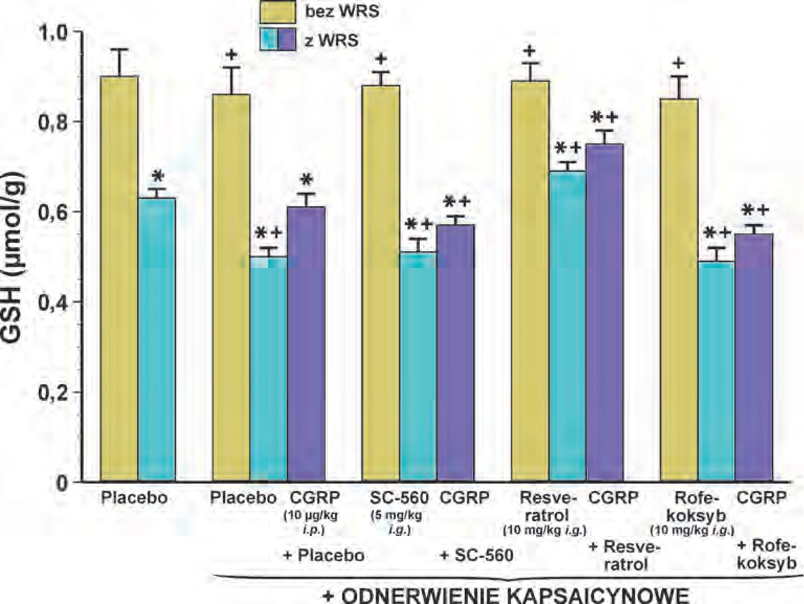
Ryc. 27. Stężenie zredukowanej postaci glutationu (GSH) w błonie śluzowej żołądka (|jmol/g tkanki)
u zwierząt z odnerwieniem kapsaicynowym, po 3,5-godzinnym stresie wodnym w temperaturze 20°C
(WRS) lub bez WRS, po uprzednim podaniu dożołądkowym (i.g.) placebo (0,9% NaCl), SC-560 (5 mg/kg
i.g.), resveratrolu (10 mg/kg i.g.), rofekoksybu (10 mg/kg i.g.), samodzielnie lub w kombinacji z CGRP
(10 jg/kg i.p.). Wyniki wyrażono jako średnią ± SEM. Gwiazdką (*) oznaczono statystycznie istotne
zmiany w porównaniu z grupą placebo bez WRS. Krzyżyk (+) oznacza statystycznie znamienne różnice
w porównaniu z grupą placebo + WRS
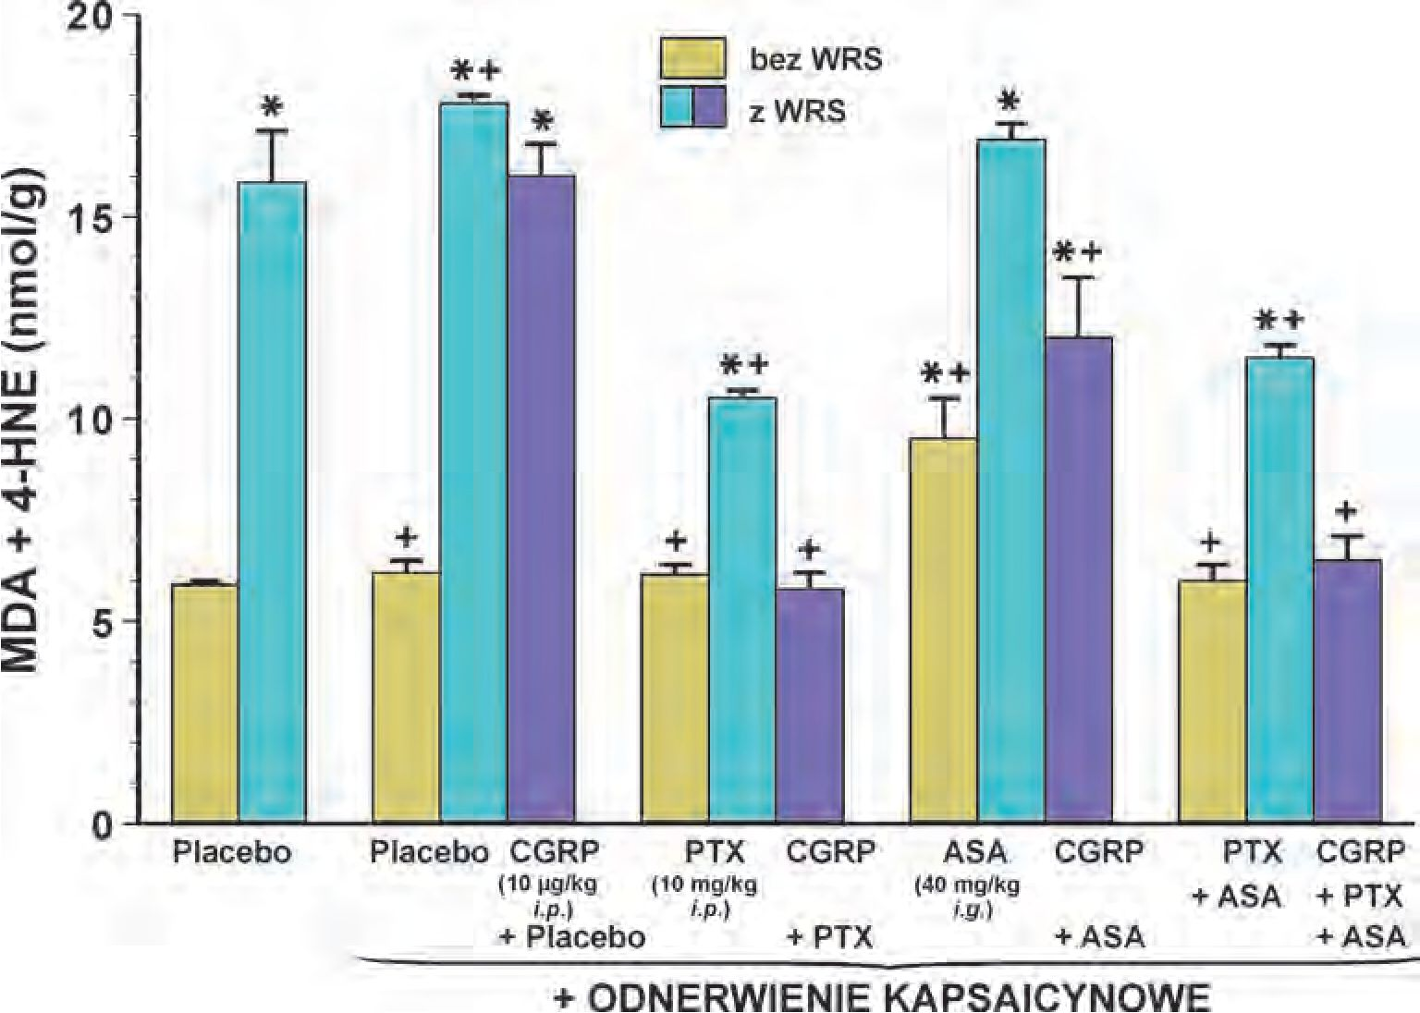
Ryc. 28. Stężenie malonylodialdehydu (MDA) i 4-hydroksynonenalu (4-HNE) w błonie śluzowej żołądka
(nmol/g tkanki) u zwierząt z odnerwieniem kapsaicynowym, po 3,5-godzinnym stresie wodnym w tem-
peraturze 20°C (WRS) lub bez WRS, po uprzednim podaniu dootrzewnowym (i.p.) pentoksyfiliny (PTX
10 mg/kg i.p.) albo dożołądkowym (i.g.) zaaplikowaniu aspiryny (ASA 40 mg/kg i.g.) bądź obu tych prepa-
ratów (PTX + ASA) samodzielnie lub w kombinacji z CGRP (10 |jg/kg i.p.). Wyniki wyrażono jako średnią
± SEM. Gwiazdką (*) oznaczono statystycznie istotne zmiany w porównaniu z grupą placebo bez WRS.
Krzyżyk (+) oznacza statystycznie znamienne różnice w porównaniu z grupą placebo + WRS
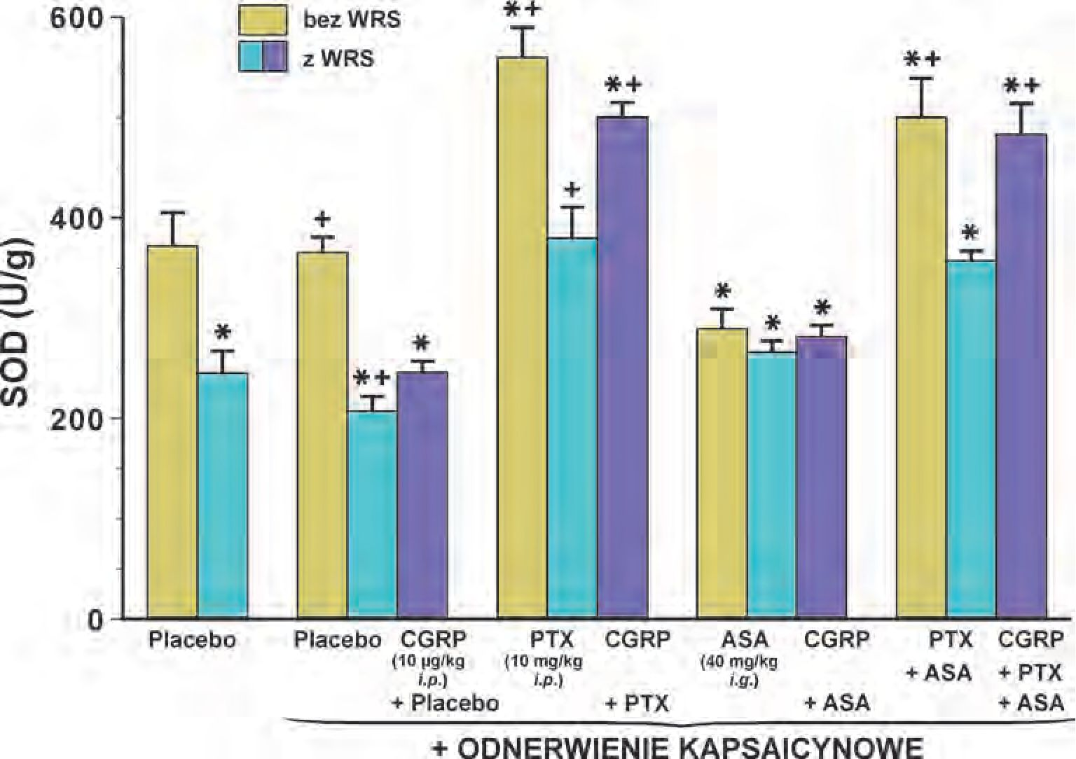
Ryc. 29. Aktywność dysmutazy ponadtlenkowej (SOD) w błonie śluzowej żołądka (U/g tkanki) u zwierząt
z odnerwieniem kapsaicynowym, po 3,5-godzinnym stresie wodnym w temperaturze 20°C (WRS) lub bez
WRS, po uprzednim podaniu dootrzewnowym (i.p.) pentoksyfiliny (PTX 10 mg/kg i.p.) albo dożołądkowym
(i.g.) zaaplikowaniu aspiryny (ASA 40 mg/kg i.g.) bądź obu tych preparatów (PTX + ASA), samodzielnie
lub w kombinacji z CGRP (10 |jg/kg i.p.). Wyniki wyrażono jako średnią ± SEM. Gwiazdką (*) oznaczono
statystycznie istotne zmiany w porównaniu z grupą placebo bez WRS. Krzyżyk (+) oznacza statystycznie
znamienne różnice w porównaniu z grupą placebo + WRS
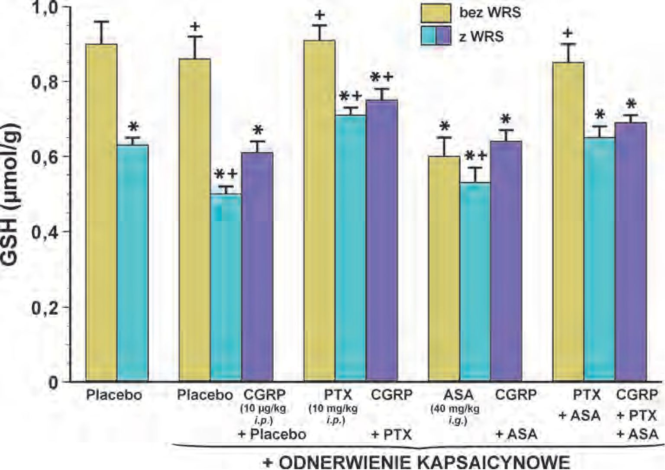
Ryc. 30. Stężenie zredukowanej postaci glutationu (GSH) w błonie śluzowej żołądka (|jmol/g tkanki)
u zwierząt z odnerwieniem kapsaicynowym, po 3,5-godzinnym stresie wodnym w temperaturze 20°C
(WRS) lub bez WRS, po uprzednim podaniu dootrzewnowym (i.p.) pentoksyfiliny (PTX 10 mg/kg i.p.)
albo dożołądkowym (i.g.) zaaplikowaniu aspiryny (ASA 40 mg/kg i.g.) bądź obu tych preparatów (PTX
+ ASA) samodzielnie lub w kombinacji z CGRP (10 jg/kg i.p.). Wyniki wyrażono jako średnią ± SEM.
Gwiazdką (*) oznaczono statystycznie istotne zmiany w porównaniu z grupą placebo bez WRS. Krzyżyk
(+) oznacza statystycznie znamienne różnice w porównaniu z grupą placebo + WRS

